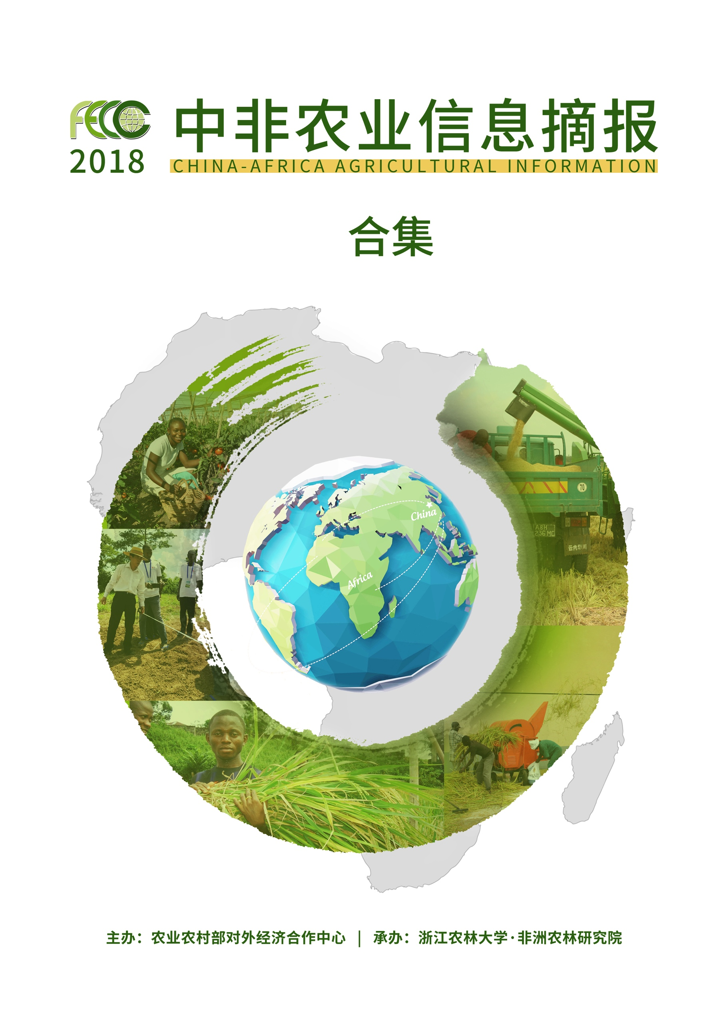
目 录
一、非洲部分国家2018年农业发展动态 1
北部非洲 3
东部非洲 7
南部非洲 18
西部非洲 25
中部非洲 36
二、2018年非洲重点作物生产情况和趋势 39
粮食作物 39
经济作物 50
畜牧业 75
渔业 80
农资 85
三、2018年国际组织援非农业动态 89
四、2018年世界部分国家援非农业动态 113
五、2018年中非农业合作动态 125
六、热点关注·中非合作论坛18年 146
附录1 信息来源 178
附录2人民币兑非洲部分国家货币汇率月平均表（2018年） 181

一、非洲部分国家2018年农业发展动态
法国国际农业合作与发展研究中心研究显示非洲稻米产量年均增长5% 法国国际农业合作与发展研究中心最新的一项研究显示，非洲国家从2008年粮食危机以后，采取多种方法以增加稻米产量。通过降低生产成本，为农户提供种子和农业技术、小额信贷等多方面支持，非洲在稻米和粮食自给方面取得了一定进展。例如，塞内加尔去年稻米产量增加了16%，马里已经实现粮食自给，马达加斯加的稻米进口也下降到消费量的10%。从整体上看，整个非洲的稻米产量年均增长5%，非洲自产稻米占总消费量的55%至60%。
信息来源：经济日报，2017-12-27
非洲小农机械化程度低 非洲大陆正准备充分利用其资源潜力，成为“世界粮仓”。农业机械化已成为许多非洲国家的首要任务——这是基于非洲农业系统仍然是所有大洲中机械化程度最低的事实。大约70%的非洲农民仍用锄头在不到两公顷的土地上耕种。
根据联合国粮农组织（FAO）统计，非洲每千公顷农田中只有不到2台拖拉机。在所有其他大陆上，这一数字已急剧增加，南亚和拉丁美洲每千公顷有10台。中非贸易研究中心分析，非洲小农机械化程度极低，阻碍当地农业发展。政府应当在知识和技能传授方面发力，着重利用私营部门力量，协调好不同参与者的角色与作用，推动非洲小农的机械化发展。
信息来源：中非贸易研究中心，2018-01-05
《经济学人》发文警示非洲虫害问题严峻 据统计，2016年初，非洲仅尼日利亚一国发现黏虫（armyworm）病害，但截至2017年底，已有43个非洲国家饱受其困扰。黏虫对80余种作物构成危害，如不有效控制，将使次撒哈拉非洲地区玉米减产20%。
美洲曾以转基因植物和推广先进杀虫剂的方法取得了治理黏虫的胜利。但非洲大部分农户采取小规模种植和过时的农耕技术，更无法承担杀虫剂的费用。专家建议采取多品种混合种植、引入天敌、人为破坏虫卵等措施，同时呼吁各国取消对转基因植物的禁令。
信息来源：《经济学人》，2018-01-29
非洲罐头食品市场仍将保持较高开发潜力 2016年，非洲和中东罐头食品市场价值53.8亿美元，预计到2021年将达到65亿美元，年复合增长率为3.86%。目前，非洲本土主要生产水产和水果、蔬菜罐头等，如几内亚比绍于2015年投入建设芒果和番茄酱加工厂。2014年，加蓬海鲜公司下属海鲜加工厂正式投产，成为加蓬第一家可生产海鲜罐头的公司。
近年来，中国罐头食品不断走进非洲。天津的酱料罐头（尤其是番茄酱罐头）和福建的鱼罐头等都成功走进非洲，而南充市的鸡肉、鸭肉罐头等也成功打入了尼日利亚等市场。2017年第一季度，作为“中国罐头之都”的漳州，其水产罐头出口尼日利亚更是猛增293.5%。
信息来源：中非贸易研究中心，2018-03-28
非洲的出路——农业发展 根据世界银行对2018年经济增长前景的展望，全球5个经济增长最快的国家中有4个在非洲。近十几年，撒哈拉以南非洲经历了相对高速的经济发展。但是，经济增长却没有能够转化成为其缓解贫困的动力。1981年至2015年，撒哈拉以南非洲贫困发生率仅从51.5%下降到41%。实际上，非洲减贫的关键在于农业的增长，因为非洲国家的人口主要生活在农村地区，农村地区人口的主要收入来源是农业生产。农业发展的落后不仅成为减贫的阻碍，也成为非洲推进工业化的障碍。
非洲国家在短期内尚不具备实现农业现代化的条件，但是并不意味非洲农业发展和减贫就没有出路：第一，重视粮食作物的生产；第二，建立连续性的农业政策体系；第三，加大要素投入力度提高农业生产力；第四，提高小农的农业生产效率；第五，充分用好外部投资对农业的促进作用。
实际上，非盟及非洲国家已经认识到农业对于非洲发展的重要意义，在非盟《2063年议程》中强调了农业的重要性。但是，如何发挥政府在农业发展中的作用，如何提高土地生产率和劳动生产率，非洲依然面临很多挑战。未来，非洲农业发展要充分建立在本国实际情况和需求基础之上，对于外部经验的引进要加以鉴别，并根据实际情况作出适当改造。
信息来源：农业农村部对外经济合作中心，2018-05-08
非洲千年猴面包树成批死亡：疑成气候变化牺牲品 据报道，有研究人员发现非洲一些最老最大的猴面包树——其中有些可追溯到古希腊时期——在过去十年里突然死亡。这些树的年龄在1100年到2500年之间，有些树的直径可达大巴车的长度。研究团队猜测，猴面包树成批死亡可能是气候变化的牺牲品。
信息来源：法新社，2018-06-11
非洲农业部长、私营和公共部门代表呼吁加大对农业投入 近日，非洲绿色革命论坛（AGRF）的Leadership4Agriculture（L4Ag）会议在卢旺达基加利举行，多位非洲农业部长、私营和公共部门代表参加论坛并表示，非洲急需加大对农业的投资。该会议促进了决策者，私营部门和机构之间的合作关系，并以行动为导向促进投资增长。
信息来源：非洲开发银行，2018-09-14
第三届非洲农业综合发展计划（CAADP）召开务虚会以促进非洲的农业发展 第三届CAADP常务秘书领导务虚会近日召开，AUC农村经济和农业专员Josefa Sacko参与会议并表示，他敦促改变非洲农业现状以实现“马拉博宣言”的目标。第三届CAADP常务秘书领导务虚会将成为AU成员国实施非洲农业综合发展计划和马拉博议程的同行交流，学习和前瞻性参与平台。
CAADP是一项由非洲主导的议程，旨在促进非洲农业转型，以实现持续的粮食安全和社会经济增长。马拉博宣言的目标是在2025年之前为实现消除饥饿、使非洲内部的农产品和服务贸易增加两倍、增强生计和生产系统的复原力等。
信息来源：African Farming，2018-09-25
非洲各国大豆产业分析 非洲拥有丰富的可耕地资源，农业开发潜力巨大。大豆是非洲最重要的粮食和经济作物之一。目前，以南非为代表的非洲国家已初步形成了包括大豆、豆粕和豆油等生产和消费在内的初步产业链，但非洲各国的供需平衡现状不一。
目前，赞比亚、津巴布韦和南非的大型农场都有商业化的大豆生产基地。但在整个非洲地区，大豆以小农种植为主。尼日利亚是撒哈拉以南非洲最大的大豆生产国，其次是南非。低产量和肥料短缺限制了一些非洲国家增加产量的能力。
信息来源：中非贸易研究中心，2018-10-29
2030年非洲农业企业营业额预计将达10000亿美元 近日，非洲投资论坛于南非约翰内斯堡举办。非洲各国领导人、非洲农业企业家、投资者纷纷参与本次论坛并表示，凭借巨大的农业潜力，非洲农业企业营业额预计到2030年将达到10000亿美元。农业将成为非洲大陆的“新石油”，为包容性增长提供动力。目前，农业投资额仅70亿美元。领导人指出，将为私营部门的投资创造适当的环境，并促进本地农产品加工业的出现，这些产业能够在非洲农村创造就业机会并增加收入。非洲大陆有潜力成为农产品净出口国，以取代价值1100亿美元的进口农产品，并促进部分加工商品市场份额翻倍。
信息来源：非洲开发银行，2018-11-09
到2030年非洲农业预计将达到1万亿美元 非洲投资论坛于日前召集了非洲顶级商业领袖，共同探讨非洲农业投资的未来方向。非洲农业潜力巨大，预计到2030年，非洲农业市场业务将达到1万亿美元。论坛与会者表示，农业市场将成为非洲大陆的“新石油”，并将推动包容性增长。此外，一些非洲农业企业领导人表示，需要每年投资450亿美元来充分释放非洲农业的力量，提升价值链，创造就业和财富。
信息来源：中非贸易研究中心，2018-11-14

北部非洲
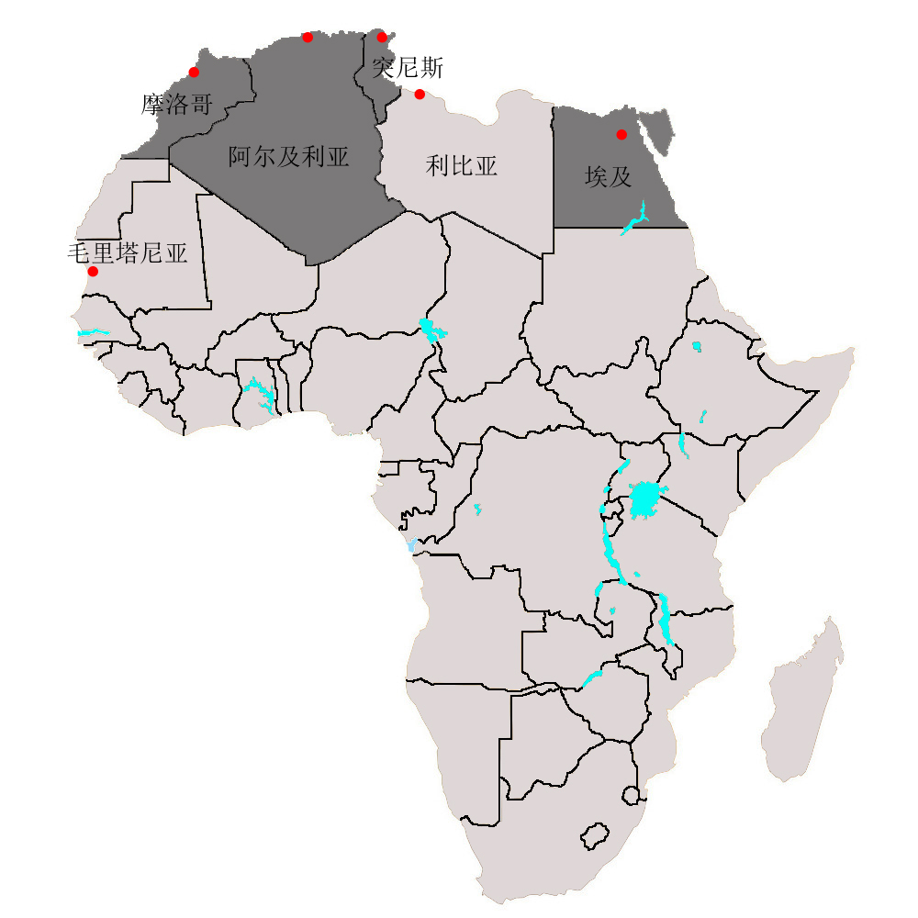
阿尔及利亚（阿尔及尔）
阿尔及利亚是全球最大的土豆消费国之一 阿尔及利亚是世界上最大的土豆消费国之一，年土豆消费量超过111公斤/人。阿尔及利亚农业部长Abdelkader Bouazgh近日在由农业部门全国跨专业委员会组织的国家土豆日上表示，阿尔及利亚土豆的需求量全部依靠国内生产满足，农民应扩大种植面积。Bouazgh部长指出，除保证国家粮食安全外，土豆产业对阿尔及利亚整体经济增长，特别是农业有一定的影响。数据显示，2017年阿尔及利亚土豆产值达到2340亿第纳尔（约合137.13亿人民币），占全球（农作物和肉类）的8%。此外在缓解失业方面，该部门每年创造6万个就业岗位。
信息来源：中非贸易研究中心，2018-11-05
埃及（开罗）
主要出口产品为柑橘，其他农作物有马铃薯、洋葱、葡萄、石榴等，近年来在中国、加拿大、肯尼亚、坦桑尼亚、南非和毛里求斯等地区开辟了新市场，重视食品和饮料行业的发展，同时加大农业用水再利用。
2017年埃及供应商品进口同比下降3% 埃进出口监督局报告称，2017年埃供应商品（总计15种商品）进口为106.28亿美元，比上年（109.62亿美元）减少3%，占全部非石油商品进口的19%。2017年非石油商品进口为568.14亿美元，低于2016年水平（663.09亿美元）。其中，肉类进口为13.93亿美元，比上年（16.19亿美元）减少14%；蚕豆进口为2.20亿美元，比上年（3.01亿美元）减少26.7%；植物油进口为12.39亿美元，比上年（17.38亿美元）减少28%；奶制品进口为4.68亿美元，比上年（6.69亿美元）减少30.1%。
信息来源：埃及公报，2018-02-05
2017年埃及农作物出口总量超过480万吨 根据埃及农业部近日发布的一份报告显示，2017年埃及农作物出口总量增长到480多万吨，2016年仅为434万吨。报告显示，埃及柑橘类水果是2017年埃最重要的出口作物，出口总量约为140万吨，较上年有较大增幅。其他重要农作物包括马铃薯，出口总量达80万吨，洋葱约50万吨，葡萄14万吨，石榴13万吨，芒果4.9万吨，草莓4万吨。
埃及农业和土地开垦部部长Abdel Moneim El-Banna表示：“这一增长得益于该部最近为确保农作物的质量提高而作出的努力和采取的各种措施，以提高农作物的出口率。”El-Banna表示，埃及在农作物领域的成功增加了园艺作物领域的投资机会，从而提供了大量就业岗位，增加了农村地区的收入。
此外，埃及已成功在中国、加拿大、肯尼亚、坦桑尼亚、南非和毛里求斯等地区为埃农作物开辟了新市场。
信息来源：中非贸易研究中心，2018-02-03
埃及食品产业快速增长 有望实现出口翻番 埃食品与饮料行业具有巨大的出口潜力。埃政府一直努力监督该行业的市场，确保公平和质量。此外埃政府还建立了国家清洁生产中心（ENCPC），确保并监督所有在埃的食品和饮料行业公司的整体质量。为顺应多元化发展，埃及政府将该产业列为重点关注领域。随着埃及经济发展以及人民生活水平的提高，该行业作为埃及主导产业的作用将日趋明显。
信息来源：中非贸易研究中心，2018-02-05
埃及将加大对农业用水的再利用 埃目前年用水需求为800亿立方米，实际可用水量为600亿立方米，其中555亿立方米来自尼罗河，另有25亿来自深层地下水。埃及人均用水量不足600立方米，低于联合国人确定均用水标准（1000立方米），属于“缺水国家”。
为弥补供水不足，埃加大对农业用水的再利用（达130亿立方米），并加大对尼罗河谷地及三角洲地区地下水的利用（达65亿立方米）。埃还减少耗水量大的稻米种植面积，水稻种植面积由110费丹减至月72.4万费丹（1费丹≈6.3亩）。
信息来源：埃及公报，2018-03-07
埃及农产品出口将瞄准亚洲市场 近日，埃及农业部长艾泽定阿布表示，埃及正致力于提高自身农产品质量和安全标准，着眼于将农产品销往亚洲。埃及目前正与泰国、新加坡、马来西亚等国协调出口相关的质量标准问题，与中国协调出口鲜食椰枣、石榴、芒果、马铃薯等农产品。2018年1月，中国政府批准了鲜食椰枣的质量安全检查规范，并有望于2019年1月向中国出口鲜食椰枣。
信息来源：埃及Al-Ahram周报，2018-11-29
摩洛哥（拉巴特）
重视农业价值链发展，通过加强双边合作、制定绿色摩洛哥计划和食品加工业计划以实现农业现代化，2017-2018农业季实现粮食增收。
摩洛哥和马拉维致力于加强双边农业合作 摩洛哥农业、海洋渔业、乡村发展、水资源与森林部负责乡村发展、水资源与森林事务国务秘书Hamou Ouheli与马拉维外交和合作部长Emmanuel Fabiano举行会谈，讨论如何加强两国在农业领域的合作。Ouhelli表示这次合作是培训农民在马拉维农业用地上实施滴灌系统。
信息来源：Maghreb Arabe Presse，2018-01-08
摩洛哥发布食品加工行业刺激计划 摩政府在农业发展基金框架下制定的“2017－2021年食品工业发展计划”正式生效，每年计划提供21亿迪拉姆（约合14.5亿人民币）的支持资金，用以改善农业基础设施，吸引投资，发展包装、冷链和运输一条龙的食品加工业，重点支持蔬菜、水果、橄榄油、牛奶和肉类行业，预计每年新增3万9千个工作岗位。
信息来源：摩洛哥经济学家报，2018-03-09
摩洛哥制定“绿色摩洛哥计划”以实现农业现代化 摩洛哥农业在国民经济中占有重要地位。全国可耕地面积895万公顷，从业人员423万，占全国总劳动力的42%，对国内需求有重要影响力。农渔部提出了新型农业发展规划“绿色摩洛哥计划”（Green Morocco Plan），旨在发展现代集约型农业，实现小规模农业现代化并提高农民收入。到2020年，农业领域投资额达到1500亿迪拉姆（约1064.21亿人民币），农民收入提高2－3倍，创造150万个就业岗位。为保障该计划顺利实施，摩洛哥建立农业发展署，每年投资10亿美元，一方面实施可为农业产品和农业食品提高附加值的上千个新项目，促进农业现代化，另一方面通过落实困难乡村地区545个小农场项目来支持小农农业。就目前来讲，这一计划将逐步发挥效益。
信息来源：中非贸易研究中心，2018-05-09
摩洛哥2017－2018农业季粮食增收 摩洛哥农渔部表示，2017－2018农业季，摩三大主要粮食作物的种植面积为450万公顷，同比下降16%，平均单产增长23%，达到每公顷21.8公担（1公担≈0.1吨），总产量有望达9820万公担，同比增长3%，其中，软质小麦为4810万公担，硬质小麦2280万公担，大麦2730万公担。农业增收主要归功于今春降水充沛且时空分布均匀。
信息来源：商务部新闻办，2018-04-24
突尼斯（突尼斯市）
2017年1－11月突尼斯农业投资增长5.9% 根据突尼斯农业投资促进署（APIA）近日消息，2017年1－11月，突尼斯农业领域投资与去年同期相比上涨5.9%，投资项目数量达3900个，新增投资金额为5.5亿第纳尔（1人民币≈0.31第纳尔），新增长期就业岗位4661个。其中，渔业及捕捞业投资增速达到29.2%，新增投资3450万第纳尔；种植业增长达8%，新增投资4500万第纳尔；农业相关服务产业和水产养殖投资下降幅度较大，分别达到30%和22%。
国外资本对突尼斯农业领域投资达2400万第纳尔，与去年同期的1740万第纳尔相比有较大提升，国外投资主要集中在温室种植、地热反季作物种植、橄榄种植及畜牧业等领域。
信息来源：中非贸易研究中心，2018-01-09
突尼斯2018年1－2月农业领域投资显著增长 突尼斯农业、水利与渔业部日前宣布，据突尼斯农业投资促进局统计，2018年1－2月突尼斯农业领域投资许可证发放1763件，同比增长61.2%，总投资额达2.57亿第纳尔，同比增长22.2%。投资许可证发放数量增长呈现地区差异：东北部地区增长1.9%，西北部地区增长123.2%，中西部地区下降2.6%，东南部地区下降9.5%。冷藏仓储和榨取植物油领域的投资增长显著，该类投资在农业领域总投资占比上升至10%。
此外，机械装配领域投资占全部农业领域投资的53.3%，反映了投资者对通过更新设备来提高效益的重视，也得益于新的法律法规中对农业从业者的有利政策。农业机械设备领域总投资额达7310万第纳尔，其中4400万第纳尔用于购置606辆拖拉机，340万第纳尔用于购置22台收割机。
信息来源：商务部新闻办，2018-04-05
突尼斯有机产品出口增长43％ 据突尼斯农业、水利与渔业部公布的数据，2018年1－10月，突尼斯有机产品出口额增长43％，超过5.2亿第纳尔（约合16.25亿人民币），数量增长28％，达5.3万吨。据估计，预计60多个品种有机产品出口至五大洲的37个国家，其中有机橄榄油出口量占比最大，达4.2万吨，总额4.293亿第纳尔。其次为有机椰枣，出口量为1万吨，总额8040万第纳尔。
信息来源：商务部新闻办，2018-12-09

东部非洲

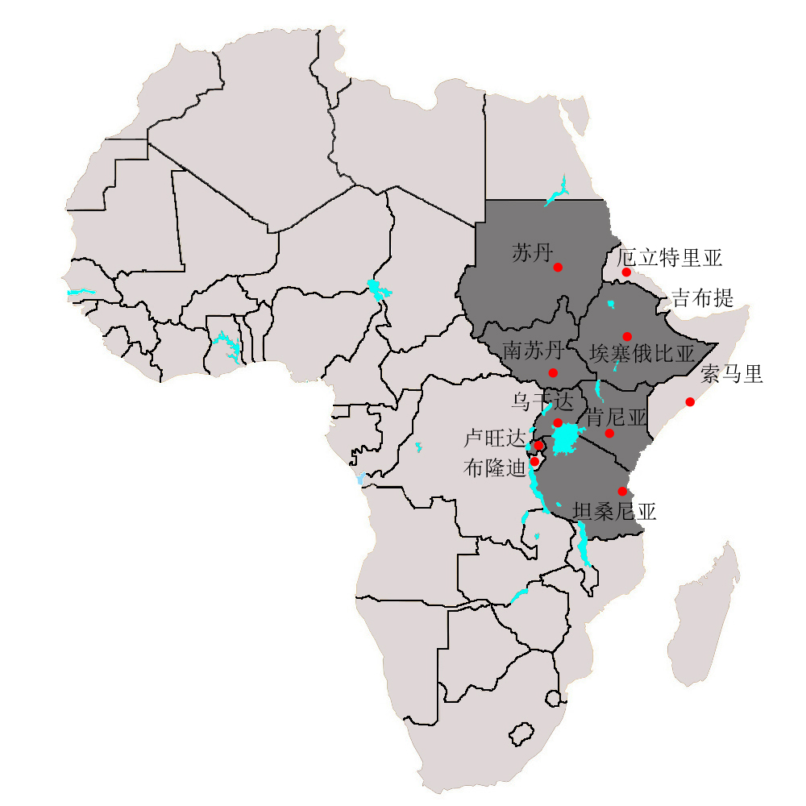
病虫害将导致东非地区损失60亿美元 国际热带研究所于近日发布报告称，草地夜蛾病虫害正在非洲大陆蔓延，尤其在非洲东部地区肆虐。如果不能及时控制，未来五年该地区玉米种植面积的21－53%将受灾，包括坦桑尼亚在内的东非地区12个国家将面临24.8－61亿美元的损失。目前，肯尼亚玉米已经因此减产20%，坦桑尼亚北部的玉米种植区也受到很大影响。国际热带研究所正和非洲发展银行紧密合作，采取多种措施控制病虫害的蔓延。
信息来源：坦桑尼亚公民报，2018-10-16

埃塞俄比亚（亚的斯亚贝巴）
埃塞俄比亚高潜力商品市场分析 埃塞俄比亚是一个以农业为主的国家，农业产值占GDP约40%，工业产值仅占15%。埃塞俄比亚是咖啡的发源地，咖啡大多生长在海拔1400－2400米的高原上。近年来牲畜、毛皮以及咖啡、鲜花、芝麻等经济作物的出口成为埃塞创汇的支柱。
咖啡
埃塞俄比亚生产世界上最好的阿拉比卡咖啡。与其他咖啡生产国相比，埃塞俄比亚咖啡种类更加多样。其咖啡由于特殊的香气和味道为世界人民所喜爱，适宜与其它国家出产的咖啡混合。目前埃咖啡出口排名世界前五，但以生豆为主，附加值低，因此政府希望引进咖啡深加工项目。
芝麻
芝麻生产在过去五年翻了一倍。埃塞俄比亚生产各类芝麻，在国际市场上深受喜爱。目前埃正努力提高产量，发挥更大生产潜力。芝麻的附加值也亟待提高，包括生产芝麻油及用于食品加工业的原材料。
肉
埃塞俄比亚（家畜数量为5500万头）排名非洲第一和全球第十。肉类加工在埃塞俄比亚发展潜力巨大，而目前主要采用传统小规模作坊。埃塞俄比亚已拥有成熟的生肉贸易伙伴，包括沙特阿拉伯、迪拜、埃及、也门、刚果、布拉柴维尔、科特迪瓦。
家禽
埃塞俄比亚对鸡肉产品的需求快速增长。政府近期生产目标为2020年前实现产肉164吨，产蛋39亿枚。此目标将通过改善家禽品种、引进大中型现代化养鸡场等措施实现。
乳制品
牲畜数量充足、自然条件优越、高繁殖率为促进乳制品行业进一步发展提供了优良的条件。丰富的原材料期待外国投资商来埃塞发展乳制品业。
蜂蜜
埃塞俄比亚盛产蜂蜜，蜂蜜是该国一些地区农民的主要经济作来源，多样的农业气候条件和生物多样性孕育了蜜蜂的多样性。埃是世界第十大蜂蜜生产国，非洲第一大生产国。其蜜蜂蜡生产和出口排名世界第四。由于生产加工条件落后，包装简陋，蜂蜜加工产品出口收入并不可观。外国投资商可利用先进的生产技术，改进包装借助纯正优质的蜂蜜原材料进行加工生产。
信息来源：中非贸易研究中心，2018-05-09

肯尼亚（内罗毕）
发展保护性农业以战胜干旱；农作物面临虫害威胁，国际农业和生物科学中心（CABI）利用太空技术抵抗威胁；粮食短缺、缺乏营养等也正在成为肯尼亚面临的一个主要问题；通过提高食品消费税抑制通货膨胀；禁塑令让种植剑麻的农户看到了春天；将打造维多利亚湖经济联盟。
肯尼亚的保护性农业：战胜干旱和歉收 尽管肯尼亚80%的土地是干旱和半干旱地区，但其农业潜力尚未得到充分利用。FAO和欧盟正通过推广保护性农业（CA）以及促进农民与市场接轨的办法，支持小规模女性农民种植更多粮食，并依靠作物获得更多收入。
迄今为止，超过2.6万名农民正在从事保护性农业。FAO的目标是与县级政府合作推广保护性农业，使从事保护性农业的人数至少占肯尼亚农业人口的10%。为了帮助农民，FAO与社区的农业推广服务人员合作，自2014年以来培训了1700名农业工作者。
信息来源：Africa Renewal，2018-03-06
专家称肯尼亚或面临S Apertura虫害威胁 近日，肯尼亚农业及牲畜研究机构发出预警，称一种名为S Apertura的害虫可能入侵肯尼亚，木薯、土豆、西蓝花、苋菜等耐旱作物将受到威胁，或对肯粮食安全造成影响。目前，该种害虫普遍发现于贝宁、喀麦隆、加蓬、尼日利亚等西非国家。
信息来源：商务部新闻办，2018-05-29
CABI利用太空技术对抗肯尼亚农作物毁灭性的虫害爆发事件 由英国航天局国际伙伴计划（IPP）资助的国际农业和生物科学中心（CABI），正在开发一种害虫风险信息服务（PRISE），以对抗肯尼亚毁灭性的虫害。该项目结合了最新的EO技术、卫星定位、植物健康建模和地面实时监测等技术，为撒哈拉以南非洲地区提供基于科学的服务。该项目在肯尼亚东部省Manyatta的Plantwise工厂诊所启动。
信息来源：African Farming，2018-07-17
过半肯尼亚人面临粮食短缺问题 据一项新的调查结果显示，肯尼亚多数家庭因经济原因，每天只吃一顿或两顿饭，而且主要以乌伽黎（Ugali）为主（一种粗玉米粉），因此造成多数人营养不良。世界上面临粮食短缺问题的人群主要是妇女，尤其是非洲的妇女。据统计，肯尼亚有51%的人口缺乏足够的营养，特别是在干旱和半干旱地区，儿童、孕妇以及哺乳期的妇女，营养不良率居高。
与此现象相矛盾的是，肯尼亚居民超重和过度肥胖的人数也在增长，导致患糖尿病以及高血压这类疾病的人数随之增加。
信息来源：商务部新闻办，2018-06-11
肯尼亚提高果汁、水、啤酒的消费税 根据至今年6月，前12个月平均通货膨胀率，肯尼亚税务局将果汁、水、啤酒等商品的消费税提高了5.2%，这是肯尼亚首次根据生活成本来调整税率。此办法将于今年8月1日起实施。今后，随着生活成本的提高，针对此类商品的消费税每年都会增加，这表明，在通货膨胀率高的年份，消费者的生活成本将增加。
信息来源：肯尼亚民族报，2018-07-20
肯尼亚禁塑令让剑麻种植现商机 为应对塑料袋给环境带来的严重污染，肯尼亚于去年8月起，全面禁止塑料袋使用。在肯尼亚生产、销售或使用塑料袋将面临1年至4年的监禁或最高400万肯先令（约合26万人民币）的罚款，手持塑料袋的公民有可能遭到警方逮捕。禁塑令的出台虽然让长期使用免费塑料袋的当地居民少了些“方便”，断了塑料生产销售企业的生路，却给肯尼亚农民带来一个替代包装产品的意外商机——剑麻种植。塑料禁令新法生效后，肯尼亚许多超级市场开始用布袋取代塑料袋，促使剑麻等植物纤维的需求量大增。
剑麻原产于墨西哥，现主要在非洲、拉丁美洲、亚洲等地种植，是当今世界用量最大、范围最广的一种硬质纤维。剑麻硬质叶纤维可用来制成袋子，取代被禁用的塑料袋。
信息来源：环球时报，2018-07-27
肯尼亚多郡拟共同打造维多利亚湖经济联盟 肯尼亚Kakamega、Kisumu、Bomet、Bungoma、Busia、Homa Bay、Kericho、Kisii、Migori、Nandi、Nyamira、Siaya、Trans Nzoia 和Vihiga等14个位于维多利亚湖区的郡政府拟共同打造维多利亚湖经济联盟。根据规划，该湖区第一个五年的优先发展领域为制糖业、茶叶、渔业养殖、奶制品和湖运。近日，肯尼亚Kakamega郡成为了第一个通过维多利亚湖经济联盟法案的郡。
信息来源：商务部新闻办，2018-09-04
卢旺达（基加利）
卢旺达农产品加工业发展潜力巨大 卢旺达近年农产品加工业逐渐受到政府重视。根据卢旺达制定的2015－2020年“夺回国内市场战略”，作为国家工业政策和出口战略，农产品加工业将为国家节省4.5亿美元外汇支出。目前，农业加工产品占卢旺达进口产品的12%。由于原材料供应不足，农产品加工业还严重依赖进口。
卢旺达农产品加工业还处于初级阶段，加工技术水平低，自动化尚未普及，发展潜力巨大。
信息来源：卢旺达新时代报，2018-04-10
卢旺达山坡农业集约化生产 卢旺达90％的耕地位于山坡上，同时面临着土地限制、平均土地持有量小、水资源管理不善、公共管理能力差，商业导向有限等问题。卢旺达政府通过土地耕作、集水和山坡灌溉项目（LWH）解决上述问题。LWH项目提高了山坡农业的生产力和商业化，加强了农产品价值链和扩大农村金融服务，增强了目标人群的粮食安全和气候适应能力。
自2010年以来，卢旺达利用国际开发协会等在气候智能型农业方面提供的资金和专业知识，将目标灌溉地区的山坡农业生产率提高了十倍，对目标非灌溉地区提高了五倍，商业化产品的份额翻了一番，受益人数超过29.2万人（超过14.2万名女性），并将侵蚀和沉积物负荷降至76％。
信息来源：世界银行，2018-09-10
卢旺达将成为第9个生产喜力啤酒的非洲国家 数据显示，全球每天有250万瓶喜力啤酒被销售出去。卢旺达也将成为继埃塞俄比亚、尼日利亚、摩洛哥、纳米比亚、南非、阿尔及利亚、埃及和突尼斯之后第9个生产喜力啤酒的非洲国家。随着卢旺达成为喜力啤酒生产的区域中心，喜力啤酒也将出口至乌干达、布隆迪和刚果（金）等国。
工贸部Michel Sebera表明，自2015年以来，卢旺达的出口增加了69%，进口减少了4%，农产品加工是本地产品生产行业重新夺回国内市场的重要组成部分，通过推广卢旺达制造的产品将有助于进一步大幅减少贸易赤字。
信息来源：中非贸易研究中心，2018-12-24
南苏丹（朱巴）
南苏丹严厉打击木炭非法交易 联合国环境署与南苏丹环境和林业部联合开展的一项研究显示，南苏丹的森林受到木炭、燃料木材等生产和消费的巨大压力。薪材和木炭占南苏丹使用的所有木材的80%以上，年毁林率在1.5%至2%之间。
报告强调，当地消费并不是唯一的威胁，包括苏丹、乌干达和中东国家在内的邻国快速城市化也对木炭市场的兴旺起到了推波助澜的作用。鉴于这一形势，南苏丹政府决心采取措施严厉打击木炭非法贸易，于2018年7月宣布限制木炭出口。
信息来源：联合国新闻，2018-08-02
南苏丹政府制定打击秋粘虫的长期计划 南苏丹农业和粮食安全部在FAO的支持下制定了一项关于秋粘虫可持续管理和控制的五年计划。该计划预计耗资2600万美元，其中包括指导南苏丹调动资源以显著减少有害生物侵染造成的产量损失。原产于美洲的秋粘虫于2016年抵达非洲，并迅速蔓延到整个非洲大陆。目前秋粘虫已蔓延到南苏丹全国。
信息来源：联合国粮农组织，2018-09-27

苏丹（喀土穆）
支持阿拉伯农业投资发展局开展活动，首届阿拉伯国家区域智慧农业论坛在苏丹召开；采取为银行配备充足现金等有效措施保障农收季节有关活动。
苏丹总统巴希尔表态将支持阿拉伯农业投资发展局开展活动 苏丹总统巴希尔重申苏丹支持阿拉伯农业投资发展局开展相关活动的立场，并表示，将提供一切可能的支持，消除面临的障碍，以便于该局更好开展相关活动。
该局主席Mohamed Bin Obaid Al Mazroui表示，该局正计划以1.2亿美元的投资实施糖和红肉生产领域的3个项目，以及耗资4600万美元的兽药生产项目。此外，该局还向拥有1万费丹（1费丹≈6.3亩）土地的约2万名农民提供了帮助。他说，该局协助落实了苏丹总统提出的有关阿拉伯粮食安全的倡议，并且将成为所有与总统倡议有关的项目的执行机构。
信息来源：苏通社，2017-12-27
首届区域智慧农业论坛在苏丹首都召开 首届阿拉伯国家区域内智慧农业论坛（ISAF 2018）于9月24－26日在苏丹首都喀土穆举办。此次论坛主要是围绕如何将高科技应用至阿拉伯地区和非洲国家的农业发展展开讨论和交流，以保证该地区农业发展获得长足进步，并保障区域内粮食充足供应。
信息来源：苏丹视点报，2018-09-23
苏丹总理穆塔兹要求采取有效措施保障农收季节有关活动 苏丹总理兼财长穆塔兹在苏丹农业季节后续举措高层会议上要求苏丹农林部长、水资源和电力部长、石油天然气和矿业部长，以及苏丹中央银行和农业银行有关负责人采取有效措施，确保在苏丹农业季节取得大丰收。
信息来源：苏丹视点报，2018-10-11
苏丹大量现金运达加达里夫州以满足农收季节需求 大量现金被运往苏丹加达里夫州，以满足该州在农收季节因芝麻和其他农产品交易对大量现金的需求。加达里夫州州长Mirghani Salih Sidahmed对中央政府此举表示高度赞赏，认为这将满足该州在农收季节对现金的大量需求。
苏丹央行加达里夫州负责人Abdallah Gamal Eddin确认大量现金已运抵该州，并对苏丹央行的此举表示高度赞赏。他表示，加达里夫州是苏丹众多州中能够通过农业发展促进整个国家经济发展的领头羊，并强调这笔巨额现金的到达能够满足该州农民的需求。他同时对外确认，目前在加达里夫州所有银行的自助取款机中均可提取现金。
信息来源：苏丹视点报，2018-10-11

坦桑尼亚（多多马）
政府提高进口食用油税收，却造成了食用油短缺恐慌；制定相关规划促进农业发展，农业有望成为主要增长点之一；畜牧业和渔业发展部振兴畜牧业和渔业，并成立工作组服务私营企业；增加农业合作伙伴的信心，并得到科威特、巴勒斯坦等国家和机构的支持。
坦桑尼亚政府提高进口食用油的税收 坦桑尼亚总统马古富利指示坦税务局提高进口食用油的关税，保护本国榨油业发展，创造更多就业机会。目前，坦食用油每年需求是45万吨，其中70%依赖进口，国内生产能力仅为12万吨，有3306家生产厂，其中70％生产葵花籽油。新投产的梅鲁山磨坊集团旗下的榨油厂预计每年可生产9万吨食用油并提供1000个就业机会。
信息来源：坦桑尼亚每日新闻，2018-03-12
坦桑尼亚食用油短缺引发不安 在过去几天里，由于食用油价格有较明显的上涨，市场的不安情绪日益加剧。食用油供应商将导致短缺的责任归咎于坦政府机构不作为。坦总理要求坦桑国内所有食用油供应商必须在3天内拿出全部库存，不得囤积居奇、哄抬物价，故意造成斋月前食用油短缺的假象，否则坦政府将采取行动，严厉打击供应商。
报道称，坦桑尼亚仅能够制造自身市场所需食用油的30%，其余70%依靠进口。
信息来源：坦桑尼亚卫报，2018-05-09
农业将成为坦桑尼亚未来两年的主要经济增长点 国际商业观察（BMI）最新报告显示，坦桑尼亚的经济在未来两年预计将有所好转，农业是其主要增长点之一。鉴于该国大部分人口从事农业领域，农产品产量的增加将提高家庭收入，并带动坦零售业发展。
信息来源：坦桑尼亚公民报，2018-02-13
TADB提供400万美元改善灌溉基础设施 坦桑尼亚农业发展银行（TADB）董事会主席Rosebudi Kurwijila女士表示将向Faraja集团援助400万美元，用于购买水泵改善巴加莫约地区妇女农场的灌溉基础设施。Faraja集团秘书Maua Malingumu女士表示农业投入不足、市场开发不力和专业咨询缺乏是该集团所面临的主要挑战，集团将与政府携手合作致力于蔬菜和水果生产。
信息来源：坦桑尼亚公民报，2018-03-07
2017年坦桑尼亚桑给巴尔出口收入增长 坦桑尼亚央行近期统计数据显示，桑给巴尔2017年度出口收入增长了21.6%，出口总值达4899.4亿坦先令（1人民币≈356.55坦先令）。
丁香、海草和加工制造产品是桑主要出口商品，占出口总值的96.8%。其中，丁香出口额达1144亿坦先令，出口量6586吨。海草出口额70.4亿坦先令。此外，海产品出口也有较大幅度增加，主要包括鲜的活章鱼、鱿鱼、大虾、龙虾、螃蟹等。
信息来源：坦桑尼亚每日新闻，2018-05-03
坦桑尼亚公布农业发展二期规划 坦桑尼亚公布农业发展二期规划，以期促进坦桑尼亚工业化发展。坦桑尼亚总统马古富力表示只有农业发展兴盛，坦桑尼亚经济才有更大可能实现快速增长。农业改革是实现经济改革最好的催化剂。他强调农业产业的发展规划重点在于提高质量和产量，包括粮食质量和种子质量。他还要求农业部门要探索多样化经营，政府要加强对农业生产的扶持力度，同时规范资金监管。
坦桑尼亚农畜渔议会委员会主席姆给瓦表示，坦桑尼亚农业目前对经济贡献率是29.1%，就业贡献率是65%，为工业提供70％的原材料。但坦桑尼亚农业发展仍需改革。
信息来源：坦桑尼亚每日新闻，2018-06-05
坦桑尼亚媒体关注政府明年农业预算不足 据报道，近期正在坦议会讨论的坦政府2018－2019财年预算中关于农业部分的预算安排，遭到了坦议会部分议员指责。报道称，考虑到坦农业占GDP的30%，但2018－2019财年预算中仅给农业发展安排了1700亿坦先令约占总预算的18%，为此坦部分议员对政府的预算分配表达不满。
信息来源：坦桑尼亚卫报，2018-05-17
坦桑尼亚调整进口关税 坦桑尼亚自7月起调整了关税税率，对进口的成品征收25%关税，对半成品征收10%关税，对原材料维持零税率。上述情况导致来自乌干达、肯尼亚等国的糖类产品将被坦桑尼亚海关征收25%的关税。目前，乌干达已有部分糖类产品因未缴纳关税被拒绝进入坦桑尼亚，此次调整关税使得乌干达糖类产业面临困境。
信息来源：乌干达每日观察报，2018-08-06
坦桑尼亚畜牧业和渔业发展部发布相关产业振兴措施 据报道，坦桑尼亚畜牧业和渔业发展部发布15项措施，拟通过实施这些措施，在2020年底前全面振兴坦桑尼亚畜牧业和渔业。这些措施涉及提高家畜抗病技术能力、加强畜牧业供水保障、发展禽类养殖、增加牛肉牛奶产量、加强畜牧渔业相关税收和监管等。坦桑尼亚畜牧渔业部长姆皮纳表示，2017－2018财年坦桑尼亚畜牧业和渔业税收额为460亿坦先令（约合1.3724亿人民币），上述措施落实到位后，年税收额有望超过1000亿坦先令。
信息来源：坦桑尼亚每日新闻，2018-07-30
坦桑尼亚畜牧业和渔业发展部成立新工作组服务私营企业 为鼓励私营企业对国家经济做出更大贡献，坦桑尼亚畜牧业和渔业发展部成立了新工作组提供服务。2017年数据显示，坦桑尼亚畜牧业和渔业对于GDP的贡献分别为6.9%和2.2%，畜牧业和渔业部长姆皮纳表示仍有较大发展空间。为此，新工作组将提高办事效率、减少办事流程、吸引投资、以增加畜牧业和渔业在国民经济中的比重。
信息来源：坦桑尼亚公民报，2018-10-03
坦桑尼亚总统访问增加了农业合作伙伴的信心 坦总统马古富里近期访问了伊林加地区。访问期间，他出席了一家从事大豆加工、家禽养殖、饲料加工和仓储的本地公司的开业仪式。该公司是坦桑尼亚南部农业增长走廊合作计划（SAGCOT）的主要合作伙伴之一。
报道称，该访问增加了合作伙伴国家和国际组织对SAGCOT的信心。该合作计划由坦政府、英国援助署、挪威驻坦使馆、联合国开发计划署、美国援助署、世界银行和非洲农业发展集团提供资金。
信息来源：坦桑尼亚每日新闻，2018-05-07
科威特支持坦桑尼亚农业发展 近日，科威特与坦政府签署了一份关于科威特阿拉伯经济发展基金拟向坦桑尼亚提供1530万美元贷款的合作备忘录，用于为坦桑尼亚基戈马省3000公顷土地建设灌溉系统。
信息来源：坦桑尼亚公民报，2018-04-08
巴勒斯坦将支持坦桑尼亚的医疗和农业发展 巴勒斯坦驻坦大使AbuAli表示巴勒斯坦将把坦桑尼亚的医疗和农业作为潜在的投资领域。AbuAli在接受采访时表示，巴政府已向坦派出国际合作机构对可能的投资领域进行评估，医疗和农业是最有发展前景的两个部门。下一步巴勒斯坦与坦桑尼亚的民营企业将会加强联系，建立促进投资的网络平台，将更多资本投入到制药业和农产品加工业。
信息来源：坦桑尼亚卫报，2018-11-02
“剑麻王国”坦桑尼亚 坦桑尼亚素有“剑麻王国”的美誉，是世界第二大剑麻产地。剑麻具有耐高温、耐干旱等特点，非常适应坦桑尼亚的热带气候。坦桑尼亚剑麻协会会长尤努斯·姆西卡说，坦桑尼亚共有超过15万公顷的土地用来种植剑麻，2017年剑麻纤维产量超过3.8万吨，出口量约2.5万吨，是当地主要的创汇作物。
信息来源：新华社，2018-11-06
坦桑尼亚农业部长承诺营造更好的农业投资环境 坦农业部长约瑟福特·哈桑加出席坦南部农业增长走廊项目活动时表示，坦政府将致力于改善农业投资环境，保障小规模农业生产获得必要资金和技术的同时，大力吸引投资，发展大规模农场式生产，为坦工业化建设奠定坚实基础。
据悉，坦开展的南部农业增长走廊项目目前覆盖伊林加、恩琼贝、姆贝亚，宋戈威、基隆贝罗等地区，项目已经吸引农业投资5亿美元，计划到2030年共吸引投资35亿美元。
信息来源：坦桑尼亚卫报，2018-11-26
坦桑尼亚提倡种植山药和芋头 坦桑尼亚超过25%地区的小农户种植了山药和芋头。山药和芋头是许多热带国家的主食，特别是在非洲、加勒比和南太平洋，且山药和芋头药用价值极高。目前坦桑尼亚正在大力提倡种植山药和芋头。坦桑尼亚的农业生产特点是气候决定丰歉，因农业基础设施较差，粮食生产丰歉完全取决于气候变化。然而经过达累斯萨拉姆大学Gladness Temu博士改良后的山药和芋头品种能够适应该环境。
信息来源：中非贸易研究中心，2018-11-30
乌干达（坎帕拉）
注重农业发展和食品安全，启动民生援助项目，发展农业生产项目；为满足玉米存储要求，多家农业企业及有关各界敦促乌干达政府建立玉米储存设施；加强与埃及、阿联酋等国合作。
乌干达北部地区启动民生援助项目 近日，乌政府与欧盟合作，在乌北部地区启动了价值6657亿先令（约合12.19亿人民币）的民生援助项目——北部乌干达发展倡议，该项目实施期限为五年，旨在改善当地的食品安全等。
在1.5亿欧元项目资金中，乌政府出资1200万欧元，其余部分则由欧盟国家和部分联合国机构出资。
信息来源：乌干达每日观察报，2018-05-06
乌干达政府拟贷款7700万美元支持农业发展项目 据报道，乌干达政府向议会递交了从AfDB贷款7700万美元的申请。这笔贷款将被用于实施促进乌干达农业生产的项目，以提高农民收入。受益的农产品为水稻、玉米、牛肉和乳制品。该项目主要包括灌溉系统等农业基础设施建设、农产品市场开发、农产品贸易便利化以及培训等。该项目将在5年内完成实施，覆盖乌干达32个地区。
信息来源：乌干达新景报，2018-07-18
乌干达亟需建立谷物存储设施 日前，乌干达多家农业企业敦促政府建立玉米储存设施，以稳定农产品价格。2017年初，乌干达遭遇长期干旱，玉米价格大幅上涨，许多农民开始种植玉米。2018年天气状况良好，玉米获得丰收，价格从每公斤1500乌干达先令（约合2.69元人民币）跌至200乌干达先令。为减少生产和需求之间的矛盾，多家农业企业及有关各界敦促乌干达政府建立玉米储存设施。此外，乌干达仓库系统管理局对境内存储总量为356051吨的192个私人仓储设施进行了检查，但只有47个设施符合袋装谷物储存的最低标准。
信息来源：乌干达新景报，2018-09-04
乌干达政府将增聘农业技术推广员 乌干达政府计划明年增聘1968名农业技术推广员，以进一步扩大向乌干达广大农民提供农业技术服务。政府相信，更多的推广员将为更多农民带去农业相关技术，包括现代农业技术，以促进乌干达农业发展。
信息来源：乌干达新景报，2018-11-01
乌干达、埃及签署农业等多个领域合作协议 据报道，乌总统穆塞韦尼在对埃及进行为期3天的国事访问，期间和埃及总统塞西共同见证了两国在农业、能源和贸易等领域合作协议的签署。双方签署的谅解备忘录涵盖了农业等多个领域的合作。
信息来源：乌干达新景报，2018-05-10
乌干达－阿联酋将合作建设农业自贸区 乌干达迎来由阿联酋粮食安全部长率领的35人代表团。双方将探讨落实在乌建立农业自贸区。自贸区计划占地2500公顷，园区将吸引众多公司投资，特别是来自阿联酋以出口为目的的农产品加工和包装公司。该项目是乌总统穆塞韦尼去年11月访问阿联酋的主要成果之一，访问期间签署了合作备忘录（MOU）。2018年10月，乌农业部长和阿国防国务部长签署了第二个MOU以保证落实。
信息来源：乌干达每日观察，2018-11-07

南部非洲
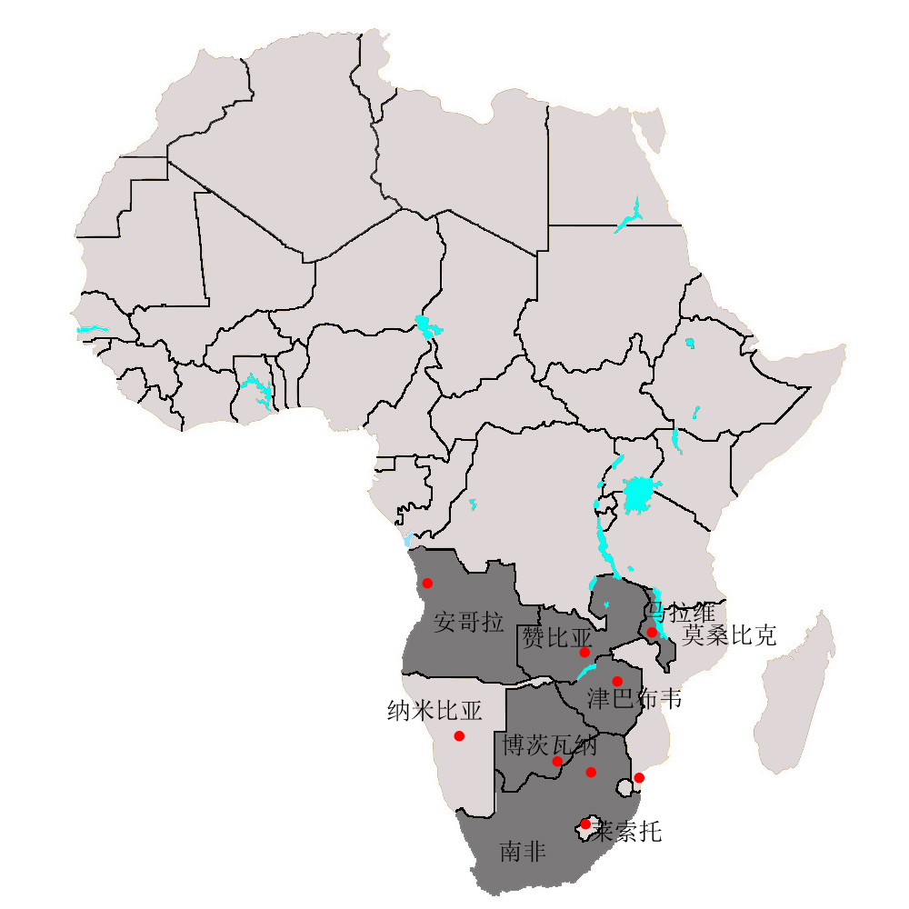
世界卫生组织：南部非洲国家暴发史上最大李斯特菌病疫情 世界卫生组织表示，自1月以来，非洲南部暴发了有记录以来最大规模的李斯特菌病（listeriosis）疫情。截至3月12日，共有978例经实验确诊病例和183例死亡病例。疫情的主要来源于3月4日确定的为一种即食猪肉香肠产品。这种香肠在非洲南部地区非常受欢迎。此后，各国开始将这一食品召回。所涉及的产品已出口到大约15个国家。世卫组织正在促进南非与这些国家之间的信息交流，使这些国家能够采取适当措施将其召回和告知公众相关风险。
信息来源：联合国新闻，2018-03-16
安哥拉（罗安达）
安哥拉库内内省加强伐木管理 近日，库内内省森林开发局长表示，将吊销那些不遵守规则的伐木公司执照。规则要求只伐大树，不伐小树，砍伐树木后要回种树苗。库内省现有25家公司开采木材。
信息来源：安哥拉通讯社，2017-12-29
安哥拉两年内禁伐小巴花 8月7日，安哥拉农业和林业部发布行政条令，宣布在全国范围内禁止砍伐小巴花（Mussivi）木材，为期两年。
小巴花学名古夷苏木，又叫做巴西花梨，带有浅棕色条纹，主要分布于热带非洲，多用于制作家具、地板、生活器具等。
信息来源：商务部新闻办，2018-08-09
安哥拉各农业部门急需投资 安哥拉每年消耗40万吨大米，但国内仅能自产2.5万吨，相当于其总消费量的6％。与大米状况相同的是大豆，该国的需求量在每年22至24万吨之间，但每年仅自产30吨。安哥拉急需农业方面的大力投资。
日前，安哥拉国家农业局局长José Carlos Bettencourt表示，该国具有良好的天气条件、大量的水资源和耕地资源，只需要更多的投资来扭转这一局面。他强调，对于那些想要在这些地区投资的人来说，自产的大米远远不能满足国内消费量是一个很好的商机。
信息来源：中非贸易研究中心，2018-12-10
博茨瓦纳（哈博罗内）
保证稳定粮食供应，博茨瓦纳要多进口 FAO发布早期预警称，博茨瓦纳2018年的粮食产量将大幅减少，粮食安全形势十分严峻。
报告强调，2018年初，博茨瓦纳本应降雨充沛的雨季出现了降水不均，总降水量也不如往年，连续的高温天气让农业雪上加霜。FAO称，本财年将是博茨瓦纳粮食进口的最大赤字年，博茨瓦纳将通过大力进口粮食来保证粮食供应稳定。博每年有超过90%的谷物需求要通过进口来满足，年进口量约37.5万吨，主要为玉米和小麦。而2018年国内粮食产量的减少，势必会继续促使博茨瓦纳政府增加进口。
当前，博茨瓦纳农业经销管理局（BAMB）储备有4.54万吨高粱，5000吨玉米和7000吨罐头制品。
信息来源：中非贸易研究中心，2018-04-09
津巴布韦（哈拉雷）
津巴布韦呼吁增加皮革产业投资 津巴布韦皮革工作组（NLWG）呼吁增加投资以提高牲畜和皮革价值链，发展技术，支持以出口为导向的工业化和经济增长。NLWG主席Jacob Nyathi表示，国家应该重点支持皮革行业的发展，以便在国内市场占有份额，提高在全球市场上的竞争力。目前，皮革行业在基础设施、生产技术、机构投资、设计创新、研发方面有待进一步发展。
信息来源：中非贸易研究中心，2018-02-27
津巴布韦罐头工业或将迎来反弹 津巴布韦一名官员近日表示，津巴布韦罐头工业在引进生产豆类罐头所需的大豆品种后，或将出现反弹。对此，研究和专家服务部主任Dumisani Kutywayo称，这种新品种的推出是响应当地罐头加工商需求的结果。
Kutywayo说：“我们之所以推出这种品种，是因为当地罐头加工商一直从埃塞俄比亚、南非、赞比亚和马拉维等国进口60%的谷物，以满足大量生产罐头的需求。以前津巴布韦没有罐头豆品种，农民们一直在种植Ex-rico，这是一种引进的品种，但从未在津巴布韦上市。这些挑战导致Ex-rico生产区域大幅缩减，迫使津巴布韦罐头加工商不得不进口谷物罐头。”
信息来源：中非贸易研究中心，2018-07-05
马拉维（利隆圭）
马拉维议会批准希雷河谷农业项目贷款 马议会已批准政府向世界银行贷款1.6亿美元（约合1170亿克瓦查），用于希雷河谷农业项目。该项目计划通过建设灌溉系统、扶持农民组织以提高农业产量。
“希雷河谷转换项目”最早由前总统宾古·穆塔里卡首先提出。计划从2017年开始实施，为期14年，总投资5.75亿美元，资金来源为世界银行、非洲开发银行贷款和马拉维政府财政资金。财政部长古德尔·贡德维表示，该项目三大支柱是：分阶段建立可持续的灌溉系统、支持农业组织使用和租借土地、投资建立小型农业企业。项目第一阶段从2017年到2023年，地点是契克瓦瓦地区（Chikwawa）和恩桑杰（Nsanje）地区。两地的小农户将得到可灌溉土地、营销技能培训和金融服务。
信息来源：国民报，2017-12-13
南非（茨瓦内）
选定试点对象推出无偿征收土地政策，政府表示有信心、有能力有序推进土改政策并呼吁农户不要恐慌，然而各界看法不一，造成农业信心指数跌落；注重食品安全，制定麻类作物种植和生产监管指导规范。
南非农业企业对行业发展前景依旧乐观 南非农业商会经济学家万戴尔·希罗博日前指出，尽管土地改革政策存在一定的不确定性，但市场的乐观情绪和农业企业信心的增强有望抵消政策不确定性和恶劣天气的负面影响。据统计，南非2017年农业部门贸易顺差达33亿美元，为2001年以来最高水平。
信息来源：南非每日商报，2018-03-27
南非农村发展与土地改革部表示希望加快农业用地管理法案立法 南非农村发展与土地改革部长马沙巴内日前表示，农业用地管理法案的出台将有助于快速推进南非土地改革进程，并希望能在本财年内推出这部法案。该法案旨在规范农业用地的所有权问题，特别是禁止外国投资者获取南非土地的所有权。
信息来源：南非每日商报，2018-05-14
南非农林渔业部长呼吁农户不要对土改政策感到恐慌 据报道，南非农林渔业部长Senzeni Zokwana在开普敦出席媒体吹风会上表示，农户不要对无偿征收土地政策感到恐慌，南非土改进程不会危及粮食生产和粮食安全，这与此前Ramaphosa总统的承诺相一致。Zokwana还表示，南非政府将扶持农户更好地参与食品加工、流通等农业价值链的其他环节。
信息来源：南非每日商报，2018-08-02
南非政府已选定139个农场作为无偿征收土地政策试点对象 据知情人士透露，农村发展与土地改革部已挑选了139个农场作为无偿征收土地政策的试点对象，将在宪法修改工作完成后启动。据悉，为保障政策顺利实施，南非政府将建立完整的土地使用者档案，在此基础上制定土地再分配方案，并将修改《非正式土地权利临时保护法案》以确保占有期限超过3年的房产在未经所有人同意的前提下不得征收。
信息来源：南非每日商报，2018-08-06
南非总统拉马福萨发表署名文章 全面阐释南非土改政策始末 南非总统拉马福萨发表署名文章，全面回顾了南非土改政策的历史和现状，阐述了无偿征收土地政策的合法性、合理性和必然性，对媒体的失实报道和舆论的错误解读进行了正面回应，称南非政府有信心、有能力有序推进土改政策，为南非营造更加包容、更可持续和更高经济增速的发展环境。
信息来源：南非金融时报，2018-08-26
南非学者称实施无偿征收土地政策将会给南非造成经济灾难 南非比陀大学和约堡大学的两名学者联名向议会宪法审议委员会提交了一份题为“无偿征收土地政策宏观经济影响评估”的研究报告，指出经过可观、详实的论证，实施无偿征收土地政策将造成南非主权信用评级下降、利率走高、税收收入大幅下降以及更深层次的经济衰退等恶果。两位学者认为南非土改进程应以更加务实合理的方式推进，以一种类似于推进南非民主转型的方式增强南非土改的包容性。
信息来源：南非每日商报，2018-11-12
南非四大农业民间团体将联合提出土地改革国家发展战略 南非四大民间农业团体农业部门联合论坛（ASUF）、德兰士瓦农业工会（TAU SA）、南非非洲农民联盟（Nafu SA）以及南非农业协会于本周一签署了联合意向声明称，现有的土体改革政策问题重重，四大团体将研究提出一份充分反应农业行业发展诉求的综合性发展战略。南非副总统马布扎见证了该声明的签署。
信息来源：南非每日商报，2018-08-27
2018年第三季度南非农业信心指数跌至两年来最低点 2018年第三季度南非农业信心指数由第二季度的54跌至48，达到近两年来最低水平。南非农业专家表示，南非农业发展环境整体较为有利，但无偿征收土地政策的不确定性和经济增长的疲软是农业市场情绪低迷的主要原因。
信息来源：南非每日商报，2018-09-12
南非政府计划成立食品安全监管机构 据报道，南非贸工部、卫生部、农林渔业部和国家强制性标准管理委员会正着手筹备建立南非国家食品安全监管机构。李斯特菌疫情的爆发充分暴露出南非政府对食品安全管理的漏洞，也促使南非政府有关部门加强了对食品安全和消费者保护的重视程度。南非贸工部有关调查表明，李斯特菌疫情导致南非肉类加工食品的市场需求下降75%，猪肉冷冻食品的市场需求下降50%，猪肉生产商利润率下降40%。
信息来源：南非每日商报，2018-06-08
南非政府将制定麻类作物种植和生产监管指导规范 南非贸工部长戴维斯表示南非政府已经意识到麻类及相关产品商业价值链的发展潜力，但鉴于目前在南非种植麻类作物是违法行为，南非相关政府部门将合作制定麻类作物种植和生产监管指导规范，推动麻类作物种植的商业化和合法化。
信息来源：南非每日商报，2018-09-18
赞比亚（卢萨卡）
赞比亚政府积极应对气候变化，致力推动农业发展 在未来10至20年内，全球气候或将继续恶化，赞政府应采取措施推动农业可持续发展，确保国家粮食安全。长远来看，以雨养农业为主的农民需要应用灌溉技术，以维持农作物产量。赞农业部等相关部门有必要提前规划，应用各种农业技术，提高农产品的多样性，使农业发展适应气候变化。
世界银行通过非洲农业生产多样化及其对恢复力的影响（PRODIVA）和赞比亚综合森林景观项目（ZIFLP），致力于赞比亚的农业风险管理，以推动气候智能型农业发展，改善生计和恢复力并减少温室气体排放。
信息来源：African Farming，2018-05-02
受厄尔尼诺气候影响，2018－2019年度赞比亚农业可能歉收 据《2018/19南部非洲发展共同体（SADC）食品和营养安全展望报告》称，受预期中的厄尔尼诺气候影响，2018－2019年度赞比亚农业可能歉收。
报告显示，南部非洲区域食品和营养状况受威胁人群数量从2016－2017年度的3800万，下降到2017－2018年度的2700万，但2018－2019年度将回升至2940万。
信息来源：商务部经商办，2018-07-24
赞比亚非木材森林天然产品可年创收4.89亿美元 农业政策研究所Indaba表示，赞比亚的非木材森林产品(NTFPs)如果得到妥善利用，每年可为经济贡献约4.89亿美元。NTFPs主要指森林中发现的天然产品，包括蘑菇、茅草、野生食用蚂蚁、野生蜂蜜、野生水果和野生动物。
在关于管理森林促进可持续发展的研究成果的传播研讨会上，协会研究员Hambulo Ngoma博士表示，非木材森林产品有很大潜力为农村家庭和整个国家的经济福祉做出贡献。Ngoma说：“最近的研究结果表明，非木材森林产品的价值可以贡献国内生产总值的2.3%”。
信息来源：中非贸易研究中心，2018-12-10

西部非洲
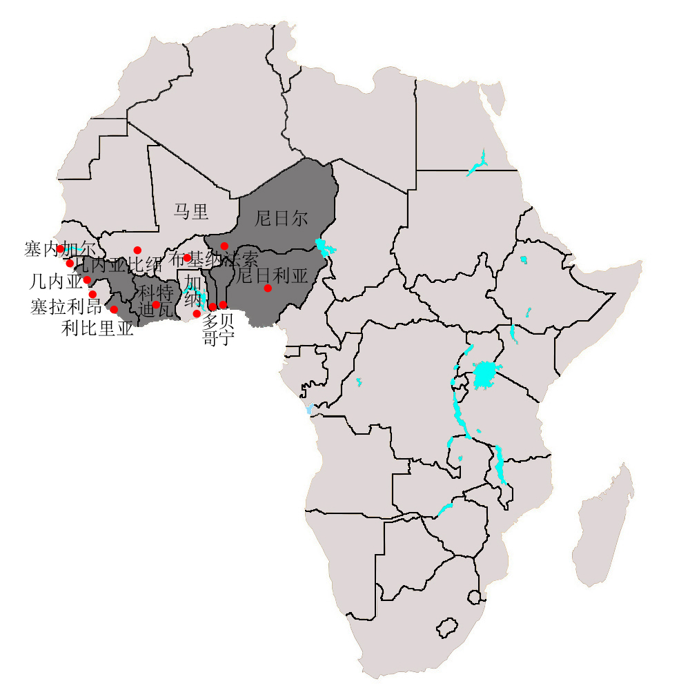
贝宁（科托努）
贝宁蜂蜜可重新进入欧盟市场 欧盟委员会2018年2月15日允许六个非洲国家出口动物和动物制品至欧盟地区，贝宁为其中之一。之前贝宁由于未通过动物产品中兽药残留监测被列入黑名单。
司法部长Joseph Djogbénou表示，这一决定最大受益者是贝宁蜂蜜业，希望生产者努力让蜂蜜业成为创收的行业，就像菠萝、腰果或乳木果一样。
信息来源：贝宁民族报，2018-03-29
贝宁与瑞士签署农业社会专业组织计划协议 为更好执行2017－2020贝宁与瑞士两国合作战略合作计划，贝宁外交部长和瑞士外交部长于5月22日在瑞士伯尔尼签署了金融合作协议——支持倡导农业社会专业组织计划协议（AP/OSP）。
信息来源：贝宁晨报，2018-05-23
2019年贝宁政府预算法草案（农业）新鲜出炉 贝宁政府最近向议会递交了2019年预算法草案，总预算为18775.43亿西法，约为32.53亿美元，比2018年增加了0.8%。政府计划重点投入的部门为：农业、基础设施、教育、卫生和社会保障。2019年将继续执行2016-2021年政府行动计划来改善贝宁人民的生活条件。农业是行动计划的优先部门，预算法草案计划支出600亿西法发展具有潜力的农作物，如菠萝、腰果、园艺产品以及畜牧业和渔业。为此，政府将提供更优质的种子和生产资料。
信息来源：贝宁民族报，2018-11-07
多哥（洛美）
多哥重点发展三大农作物 国家就业局（ANPE）近日宣布，已确立有一定发展潜力、且能提供更多就业的大豆、大米和玉米为三个新发展重点。该计划经国家就业局调研，由联合国教科文组织资助，同时考虑到多哥农产品加工和出口发展的雄心。该项政府战略得到了非洲开发银行的支持，但仍处于起步阶段。就目前情况而言，只有大力发展面向本土、周边区域和国际市场的农产品加工和出口，多哥的农业才能真正发展起来。如果该项政策能够成功实施，预计能在农村地区创造数万个就业机会。
信息来源：驻多哥使馆经商处，2018-01-24
多哥农业亟待转型 多哥政府意识到，只有促进农业升级转型，才能实现蓬勃发展。目前，多哥与AfDB密切合作，计划在全国建立农业试验点。第一个试验点将在Kara（北部）进行。
多哥的经济发展主要依靠农业，农业发展关系到整个国家的经济产业，政府将会加大对农业发展的投入。
信息来源：中非贸易研究中心，2018-04-16
科特迪瓦（亚穆苏克罗）
严厉打击农产品非法交易，支持本国农业发展，发展原材料加工业，然而由于过度交税等原因，橡胶种植者收入大幅减少。
科特迪瓦国家农村发展支持局确定三大重点扶持计划 科特迪瓦国家农村发展支持局（Agence Nationale d'Appui au Développement Rural）为解决农业问题，提高农业竞争力，已确定了三大优先发展计划：（1）发展自有的科研体系，为农业领域从业人员提供技术支持，通过大面积推广有益于环境的实用技术来应对气候变化的挑战；（2）推动农业普及系统电子化，使得农业领域更多从业人员能通过信息技术享有服务；（3）防治农作物病虫害，提升农田灌溉技术。
科特迪瓦国家农村发展支持局于1993年成立，旨在提高农业从业人员的专业化水平，提高农产品的质量、产量及农民收入，促进农业合作社和其他农业协会的发展，调研农业项目，就农业与农村发展问题向政府建言献策等。通过国家农村发展支持局的有效运转，科特迪瓦农业发展取得了显著成绩。
信息来源：科特迪瓦博爱晨报，2018-02-05
科特迪瓦政府将严厉打击农产品非法交易 科特迪瓦政府近日召开内阁会议，决定对农产品非法交易及走私进行严厉打击。农产品非法交易及走私已对科特迪瓦经济造成严重威胁，对此科政府将采取严厉措施进行打击。对于农产品，尤其是可可、咖啡、棉花、腰果和橡胶类产品，在采购、销售、存储、流通及出口等环节，如未获批准非法交易，将被判处最高10年的有期徒刑和最高5000万西非法郎（约合58.5万人民币）的罚款，非法交易产品及所用交通工具将一并没收。
信息来源：科特迪瓦博爱晨报，2018-05-04
科特迪瓦致力于发展原材料加工业 目前，科特迪瓦正致力于发展原材料加工业，增加其初级产品的附加值，将可可豆加工为可可脂和巧克力再出口。此举有助于增加经济发展多样性，创造更多就业机会，减少贫穷。
信息来源：科特迪瓦阿比让新闻网，2018-04-20
非洲第一大橡胶生产国科特迪瓦种植者收入大幅减少 据报道，由于世界橡胶生产过剩，科特迪瓦橡胶树种植者的收入10年内减少了80%。一些种植者和天然橡胶行业协会表示该现象与政府过度征税有必然联系。
科特迪瓦橡胶产量占非洲总产量的60%，居非洲首位、世界第七，2016年为46.8万吨，2017年则达到60.3万吨，2018年预计将达到72万吨，并在随后3年内继续增长20%。虽然橡胶产量不断增长，但橡胶价格却开始降低，目前每吨只有1000美元。
科特迪瓦天然橡胶行业协会主席Kremien表示，橡胶价格由新加坡商品交易所决定，而新加坡是橡胶行业巨头奥兰集团的所在地，奥兰集团的橡胶树种植园遍布世界各地，在科特迪瓦亦有大量分布，自2011年起，科特迪瓦政府开始对橡胶加工厂家征收营业额5%的附加税。这使得科橡胶树种植者在供求关系中处于不利地位。
信息来源：佛得角通讯社，2018-07-20
科特迪瓦政府将采取措施重振橡胶业 近日，科特迪瓦部长会议通过一系列应对橡胶商品化困难的举措，以重振该行业，提高种植者收入：一是政府与橡胶加工企业签订投资协议，通过给予最大期限为5年的税收减免待遇，推动加工企业提升产能，吸收本地胶乳产量；二是延长关于限制胶乳出口的规定；三是创办种植者学校，以推动橡胶产业协会的成立。
橡胶产业从业人口超过100万人，2011年至2017年，橡胶树种植面积从30万公顷增长至60万公顷。
信息来源：科特迪瓦政府官网，2018-11-28
几内亚（科纳克里）
农作物受到草地夜蛾侵害；几内亚国民议会批准农业发展项目；计划兴建多家农产品加工厂，包括糖厂、棉花厂、淀粉厂和碾米厂等；市场上销售的90%食品调料不合格，相关部门将整治。
几内亚农业部门研究方法防治草地夜蛾 目前几内亚全境都受草地夜蛾所侵害，随着雨季即将到来，它们也将大量出现，几内亚农业部门就防治草地夜蛾的问题进行讨论。农业专家表示，草地夜蛾有两大特点，一是繁殖能力强，二是迁徙速度快。加之它与其他蛾类外观基本相似，十分难以控制。
几内亚农业专家表示，将通过以下手段抗击草地夜蛾。进行农业技术人员培训；加强信息网络建设；加强各地的监控设备；喷洒外激素。目前，尚未有有效农药防治草地夜蛾。
信息来源：Guinee Matin，2018-04-10
几内亚国民议会批准农业发展项目 近日，几内亚国民议会召集全体会议，审议并批准了Gaoual、Koundara、和Mali农业发展项目。此项目由伊开行提供贷款，项目总额为2500万美元。据悉，共包括2100公顷土地的整治和167公里乡村道路的整修。
信息来源：西非华声，2018-05-04
几内亚市场上销售的90%食品调料不合格，相关部门将整治 几内亚总统府负责禁毒、打击有组织犯罪和经济犯罪任务的秘书处近日宣布，该部门在三个月的时间里对食品调料和汤料进行了调查，调查结果触目惊心，在被调查的95个品牌中，仅有9个品牌符合食品卫生标准。秘书处已与几内亚商务部进行沟通，将共同开展整治工作。商务部将对进口食品严格把关，确认质量合格后才能发放进口许可证书。另外，号召民间社会组织和企业积极参与到市场整顿行动中来。
信息来源：商务部新闻办，2018-05-03
几内亚即将兴建一座糖厂和一座淀粉加工厂 几内亚总统孔戴表示，几内亚计划在2019年底前兴建5座食品加工厂，分别位于下几、中几、上几和森几地区。其中，计划在法拉纳（Faranah）兴建一座糖厂，使用甘蔗作为原料加工白糖，榨糖后的甘蔗废料还可以用来发电。此外，还计划在Faranah兴建一座淀粉加工厂，部分淀粉产品将向中国出口。
信息来源：Vision Guinee，2018-04-10
几内亚总统孔戴宣布建设多家农产品加工厂 几内亚总统孔戴宣布，近期将在几内亚兴建多家农产品加工厂，具体项目如下：（1）四家碾米厂，其中一家加工能力达每小时5吨；（2）碾米厂附近建设配套的储存仓库和销售站；（3）科纳克里周边建设两家腰果加工厂；（4）在皮塔（Pita）、马木（Mamou）、库鲁萨（Kouroussa）和科纳克里各建设一座土豆加工厂；（5）在法拉纳（Faranah）建设一家西红柿加工厂；（6）在法拉纳建设一家甘蔗加工厂；（7）在西格里（Siguiri）建设一家棉花加工厂。
信息来源：商务部新闻办，2018-05-18
几内亚孔戴总统宣布将新建4座农产品加工厂 6月26日，孔戴总统赴几内亚内陆Mamou省视察时表示，Foutah地区种植大量土豆，均以原生态形式大量出口到塞内加尔，附加值很低。今后，几内亚不再出口初级原生态农产品，而是在几内亚本土就地进行食品加工，通过工业化加工提高农产品的附加值。几政府计划新建4座农产品和食品加工厂。
信息来源：商务部新闻办，2018-07-01
利比里亚（蒙罗维亚）
利比里亚政府期望延长本国橡胶产业链，提高附加值 利比里亚财政部长特维表示，利比里亚政府将与橡胶产业经营者一道，通过提供金融支持等方式，延长橡胶产业链条、提高附加值、增强产业竞争力。橡胶出口是利比里亚主要创汇途径，因近年来国际市场橡胶价格低迷，利橡胶产业面临困境。特维表示希望提高本国橡胶产业的附加值，提升收益，更好地支持维阿总统提出的“减贫计划”。
信息来源：利比里亚问询报，2018-08-29
利比里亚总统维阿强调农业生产对利粮食安全的重要性 利比里亚总统乔治·维阿于12月5日出席在蒙罗维亚自由港举行的200吨“扶贫大米”分发仪式上表示，要保证利粮食安全，农业的重要性无可替代，粮食生产自给自足是本届政府“繁荣与发展扶贫议程”的核心内容。政府将充分重视和鼓励农业投资和粮食生产，减少进口，让广大人民能够购买到价格合适的粮食。
“扶贫大米”由利商工部与TRH贸易公司合作引进，将以较低的价格出售给零售商，然后向市场出售。
信息来源：利比里亚总统府官网，2018-12-06
尼日尔（尼亚美）
尼日尔国民议会批准支持农业和乡村发展的四项法案 近日，尼日尔国民议会第一届例会全体会议审议批准了关于支持农业和乡村发展的四项法案。其中三项法案批准的融资协议都由尼政府与法国开发署（AFD）签署，金额分别为700万欧元、3亿欧元和2803万欧元，以支持塔瓦和阿加德兹地区农业项目发展。
另一项法案批准的融资协议由尼政府和国际发展协会签订，该融资协议由4250万特别提款权和5080万欧元两部分组成，用于支持农村中部改革的发展政策。
信息来源：尼日尔萨赫勒，2018-03-21
尼日利亚（阿布贾）
央行为农民提供贷款支持农业发展；政府及企业帮助农户提高产品质量、提高农户的技术技能以提高农产品进入市场的机会，农牧民冲突对尼日利亚农产品出口造成影响，出口商呼吁政府支持；为番茄市场投入大笔资金却未见起色，花费大量资金进口粮食，粮食存储损失巨大，亟待创新农业发展模式；烘焙原材料价格上涨对烘焙行业造成冲击，大多数尼日利亚人陷入极度贫困；驳斥美国发布的《世界市场贸易报告》。
尼日利亚央行以5%的利率向农民提供贷款 尼央行（CBN）行长Godwin Emefiele表示，央行已经制定了向农民发放更多贷款的计划，以提高农业生产率，且贷款利率不超过5%。Emefiele同时表示，CBN有责任继续支持本国农业发展，其将为人们提供更多食物并带动就业。
信息来源：商务部新闻办，2017-12-28
尼日利亚农业科创公司Kitovu帮助农民提高产量、进入市场 尼农业科技创业公司Kitovu有两项使命：一方面帮助农民提高作物产量，另一方面为他们提供进入市场的机会。Kitovu首席执行官Nwachinemere Emeka表明，Kitovu平台使用地理位置为合适的作物匹配土壤，有助于农民提高产量。同时，通过农产品出口网络，为农民创造有保障的市场。
到目前为止，该公司已经在包奇（Bauchi）、尼日尔和奥约州（Oyo States）进行试点，与国际化肥开发中心合作建立了示范农场。这些试点项目发现，使用Kitovu的农民农作物产量增加了200%以上，而且已经有超过3000个小农用户。
信息来源：中非贸易研究中心，2018-01-09
尼日利亚通过“零油计划”致力于小农技术培训 为了通过非石油出口部门进一步增强国家的经济复苏力，尼日利亚出口促进委员会（NEPC）表示，政府致力于提高小农的技术技能，以提高其产品进入全球市场的机会。
“零油计划（The Zero Oil Plan）”是由NEPC开发的不依赖原油外汇的经济路线图。为实现其目标，政府提供了相关支持，以提高农产品小生产者的技术技能，其中包括可可、腰果和芝麻的试点培训。
信息来源：中非贸易研究中心，2018-03-04
尼日利亚Dangote集团2017年营收逾41亿美元 据悉，尼Dangote集团2017年营业收入超过41亿美元，未来三年该集团将重点在农业领域，特别是制糖业、大米和乳制品行业保持约46亿美元的投资规模。
信息来源：尼日利亚Naija247新闻网，2018-02-27
尼日利亚政府投资上百亿奈拉推动番茄加工业发展却未见成果 为培育本地加工制造业，减少番茄这一大众消费品的大量进口，尼政府积极扶持番茄业发展，通过央行为本地Dangote集团、ERISCO食品、Vegefresh集团、Savannah集团提供资金建设番茄加工厂，将鲜番茄加工浓缩成三倍的番茄酱供应本地市场，ERISCO已获得资金20亿奈拉（1人民币=57.0348尼日利亚奈拉），其他公司获得10至100亿奈拉不等，但因番茄原料供应、关税等问题，目前无一工厂可发挥作用，市场仍然依赖进口产品。
信息来源：尼日利亚商业日报，2018-04-04
农牧民冲突影响尼日利亚农产品出口 为提高非石油产品出口，尼政府于2017年6月底启动山药出口行动，目标是向美国、加拿大、阿联酋、及欧盟国家月出口山药480吨，从而在未来四年获取百亿美元的额外外汇收入。但目前尼出口山药的主产区贝努埃州，农牧民冲突日益升级，血腥杀戮事件增加，致当地近10万农民放弃农田耕种，逃离家园到临时庇护所，从而严重影响山药的生产和政府的出口目标。
信息来源：尼日利亚商业日报，2018-05-03
尼日利亚亟待创新农业发展模式保障粮食安全 在日前举行的农企与粮食安全峰会上，尼农业部长表示预计到2050年尼人口将突破4.5亿人，而多年来，尼粮食增长步伐跟不上人口增速。人口繁荣，伴之而来的是粮食供应和资源的巨大压力。
尼农业发展模式亟待转变：以私营部门为核心推动创新为基础，提高粮食产量；当前，尼农民平均年龄65岁，让更多年轻人进入农业已势在必行；获得信贷是尼农业面临的最大挑战之一，全球农业贷款利率平均为2.5％至3％，尼政府正在推动农业贷款利率下降至5％，如若不然，尼农业发展将无路可走；粮食育种要积极引资引入合作伙伴；畜牧业要建立大型牧场以持续稳定发展；保障农民利益，提高农业保险等。你政府通过采取一系列创新改革措施，降低农业发展风险，满足日益增长的人口对粮食的需求，保证粮食安全，确保尼经济的持续繁荣。
信息来源：尼日利亚商业日报，2018-05-02
尼日利亚民权组织表示：大多数尼日利亚人陷入了极度贫困 尼日利亚民权组织援助行动（Action Aid）主席Patricia Donli表示，虽然尼日利亚经济已经走出了衰退，但是大多数尼日利亚人民陷入了极度贫困。
Donli表示，尼日利亚的贫困状况正在恶化，被认为是拥有全世界最多贫困人口的国家。2016年，尼日利亚的贫困人口比例一般认为在54%－60%之间。现在，尼日利亚有8200万人生活在1.9美元/天的贫困标准线之下。就贫困程度而言，尼日利亚在世界190个国家中排第187位。
信息来源：尼日利亚泰晤士报，2018-06-09
尼日利亚成为世界上贫困人口最多的国家 据布鲁金斯学会的一份报告显示，2018年初，尼日利亚已经超过印度成为世界上贫困人口最多的国家。目前尼有8700多万人生活在贫困之中，每分钟就有6个人沦为贫困人口。而尼国家统计局早在2016年的报告中指出，至少有1.12亿尼日利亚人生活在贫困线以下。
信息来源：商务部新闻办，2018-06-27

尼日利亚拉各斯工商会呼吁禁止木材出口 拉各斯工商会会长Babatunde Ruwase近日呼吁政府禁止出口原木，并表示目前森林砍伐程度非常严重，尼环境因各类污染、森林砍伐和气候变化而严重恶化。由此造成沙漠化和水污染已经开始威胁本国许多地区居民的生计。
信息来源：驻拉各斯总领馆经商室，2018-05-19
尼日利亚进口粮食花费巨大 2017－2018年间，尼日利亚进口粮食约560万吨，均价每吨410美元。在过去两年间，尼日利亚国内大米产量保持在378万。
尼农业银行（BOA）执行董事、财务和风险管理部部长Niyi Akenzua表示，2017－2018年，农业银行已经支付了1500亿奈拉（约合28.56亿人民币）用于农业补贴。尼日利亚中央银行（CBN）今年计划还将支付2500亿奈拉用于补贴农业。
信息来源：尼日利亚新电讯报，2018-09-03
尼日利亚每年因粮食储运损失高达89亿美元 尼日利亚激励农业贷款风险分担机制（NIRSAL）总经理Abdulhameed指出，由于落后的储运系统，尼日利亚农业每年因此损失89亿美元。
Abdulhameed表示，建设可靠的农产品运输走廊（SAT-C）是解决全国农产品储运问题的有力措施，SAT-C可解决农产品运输的瓶颈问题，减少农产品因腐烂等原因造成的浪费，从而降低粮食商品的价格，提高粮食安全，增加农业部门对尼日利亚国内生产总值的贡献率。
信息来源：商务部新闻办，2018-09-13
尼日利亚烘焙原料价格上涨 PBAN提供的统计数据表明，过去三年原材料价格上涨了106％，其中面粉价格上涨了77％、糖84％、盐67％、人造黄油112％、柴油57％、酵母45％、防腐剂137％、改良剂160％。尼日利亚优质面包制造商协会（PBAN）总裁Tosan Jemide表示，在过去三年里，面粉、糖和其他烘焙原料的价格上涨，但PBAN成员的优质面包价格没有相应提高，不断上涨的基本烘焙原料价格对烘焙行业造成了巨大的冲击。
信息来源：尼日利亚每日信报，2018-09-11
尼日利亚农业出口商呼吁政府支持 尼日利亚农产品出口集团（NAEG）国家协调员John Okakpu呼吁政府支持私营部门出口商发展农业，以增加国家外汇收入。Okakpu表示，有必要将农业重新定位为大规模青年就业岗位的真正来源，同时该行业是该国国内生产总值和外汇收入的主要贡献者。
信息来源：尼日利亚今日报，2018-10-29
尼日利亚联邦政府驳斥美国关于粮食生产的报告 尼日利亚联邦政府对今年10月份美国农业部发布的《世界市场贸易报告》进行了驳斥。美国农业部的报告称，尼日利亚在2018年进口大米300万吨，比2017年的进口数量高出40万吨。与2015年相比，从2016年到2018年，尼日利亚国内大米产量持续下降。2015年大米产量394.1万吨，但自2016年以来，每年大米产量在378万吨左右。该报告与尼日利亚联邦政府的说法不同。尼日利亚联邦政府认为本国大米产量不断增加，大米进口总量减少了90％。
信息和文化部长穆罕默德表示美国农业部的报告是错误的。穆罕默德表示，已经与尼中央银行、尼海关总署、农业部长和大米制造商就报告的真实性进行了确认，他们一致认为这份报告的内容是不真实的。据穆罕默德介绍，2014年尼日利亚进口大米120万吨，2015年下降到64.4万吨，2016年进一步下降到2.5万吨。尼日利亚大米的产量一直在增加，目前国内产量已达490万吨。
信息来源：尼日利亚今日报，2018-11-06
尼日利亚政府投资806万美元改善大米和木薯供应链 尼政府与联合国开发计划署（UNDP）达成协议将提供806万美元，通过改善大米和木薯供应链以促进农产品产出。该协议由尼农业贷款风险分担机构（NIRSAL）、农业和农村发展部及UNDP三方签署。NIRSAL董事Aliyu Abdulhameed表示，该协议将由通过尼农业企业供应商发展项目（NASDP）来执行，具体是通过改进生产环节和加工环节之间的衔接，消除大米和木薯供应链瓶颈。
尼政府致力于农业发展，大力发展大米和木薯产业。此举将有助于提高农业生产率，增加农产品供应，减少农产品运输和库存成本，扩大市场份额。
信息来源：尼日利亚卫报，2018-03-27
2018年10月尼日利亚消费者食品价格指数同比上涨13.28% 据尼日利亚国家统计局最新公布数据，2018年10月，尼消费者价格指数（CPI）同比上涨11.26%、环比上涨0.74%，其中同比涨幅在连续两个月加快后小幅回落。
10月，尼日利亚食品价格分类指数同比上涨13.28%、环比上涨0.82%，造成食品价格上涨的主要因素是水果、肉类、蔬菜、马铃薯、木薯和其他根茎植物、面包和谷物、油脂等。
信息来源：商务部新闻办，2018-11-22
尼日利亚央行表示锚定借款人计划（ABP）创造了250万个工作岗位 尼日利亚中央银行（CBN）行长Godwin Emefiele表示，锚定借款人计划（ABP）已在全国创造了250万个就业岗位。
ABP是一项农业计划，由穆罕默杜·布哈里总统于2015年发起，旨在建立参与加工的主要公司与生产所需主要农产品的小农（SHF）之间的联系。根据Emefiele的说法，截至2018年10月，共有86.2万名农民种植了大约83.5万公顷土地，涉及16种不同的商品，锚定借款人计划在全国创造了250多万个就业岗位。
信息来源：尼日利亚先锋报，2018-12-04
尼日利亚联邦政府向商业农场出租5万公顷土地 近日，水资源部部长苏雷曼·阿达姆在阿布贾举行的记者会上披露，为了促进农业生产，联邦政府已经将5万公顷流域开发机构所拥有的、未开发利用的土地出租给了商业农场。
阿达姆表示，联邦政府通过促进农业生产、确保粮食安全、创造就业机会、实现农村综合发展等措施，重振流域开发机构，并指出，《国家水资源法案》已经提交议会审议，如果成功通过，将使更多的农民有机会从事灌溉农业。
信息来源：尼日利亚论坛报，2018-12-04

中部非洲
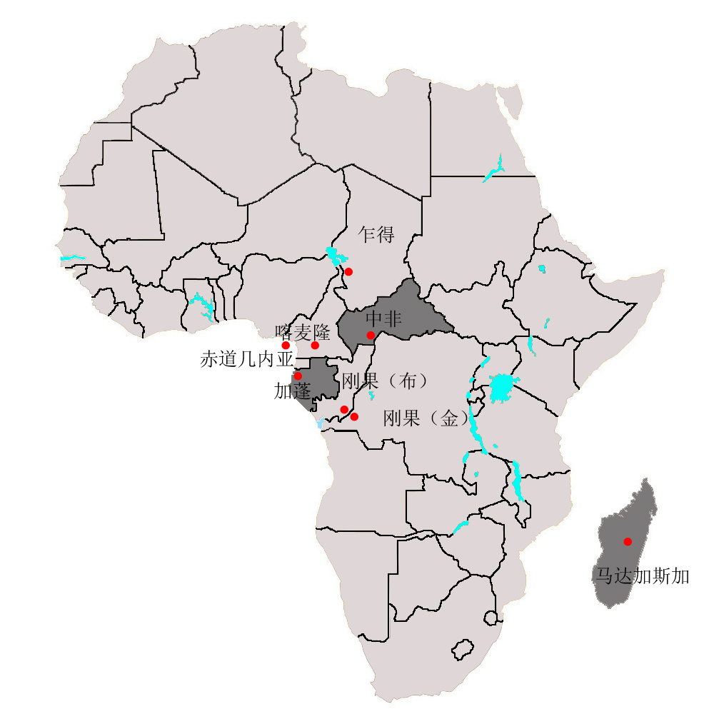
中非（班吉）
中非农业领域取得较大发展 近日，中非总统图瓦德拉发表电视讲话，总结就职两年来主要政绩。在农业领域倡导全民粮食安全，扩大出口，减少进口，促进经济发展增长。2017年11月，4.3万个家庭获得粮食和蔬菜种植的资助，促进了渔业和小型养殖业的发展，举办了15次种子和农机展销会，1.1万个家庭受益。3000名武装人员重回社会，投入农业生产。中非政府与欧盟签署了500万欧元的国家指导计划（PIN）协议，国际农业发展基金出资3000万美元支持中非农牧业发展。此外，棉花实现种植14159公顷，预计产量达6100吨。
信息来源：驻中非使馆经商处，2018-04-07
刚果民主共和国（金沙萨）
刚果（金）认捐大会于日内瓦举行 承诺捐助5.28亿美元资金 首届刚果（金）高级别人道主义认捐大会在日内瓦举行，与会各方承诺捐助5.28亿美元资金。联合国秘书长古特雷斯指出，刚果（金）正在经历全球最大的人道危机之一，数百万人承受痛苦。联合国和人道机构需要22亿美元资金，包括2018年人道应急计划所需的近17亿资金，该计划将用于协助该国境内的1050多万刚果（金）人民，比去年获得的资金高出近四倍。另外约5亿美元将用于支持生活在邻国的80万7千名刚果难民，以及生活在刚果（金）来自其他国家的54多万名难民。该计划目前已筹得2.09亿美元，约占总额的13％。
信息来源：联合国新闻，2018-04-13
加蓬（利伯维尔）
举办国际木材博览会，木材行业发展势头强劲，2017年木材产量实现较大增长，2018年总体情况较好；颁发首个林业合规认证证书，到2022年全面实行FSC森林认证。
加蓬举办国际木材博览会 2018年6月20－22日，加蓬在首都利伯维尔举办国际木材博览会，以“非洲木材加工业‘盈利、充分利用、低碳、包容发展’”为主题，展示加蓬2009年施行禁止原木出口政策后，木材加工业发展取得的积极成效。主会场设在加蓬植物园，称为“加蓬木材秀”，重点展示加蓬和国际参展商产品；分会场设在恩考克经济特区，重点展示特区木材企业生产的高档木材产品。阿里·邦戈总统率政府高层出席开幕式，来自亚洲、欧洲、非洲的70多家企业参展，超过6000名业内和非业内人员前来洽谈和参观。
信息来源：加蓬团结报，2018-07-18
2017年加蓬木材产量实现较大增长 根据加财政政策与经济署公布数据显示，2017年度加蓬木材产量实现较大增长，全年加工产品产量达到84.39万立方米，较2016年增长10.1%，出口量达68.03万立方米，较2016年增长6%。其中锯材产量50.60万立方米，贴面板产量28.67万立方米，胶合板产量5.12万立方米。
信息来源：驻加蓬使馆经商处，2018-06-07
2018年上半年加蓬木材行业总体情况较好 2018年上半年，加蓬木材行业总体情况较好。加工木材产量达38.9万立方米，同比上升10.2%；出口30.1万立方米，同比上升9.7%，国际市场尤其是亚洲市场需求旺盛；当地销量2.34万立方米，同比大幅增长142%。从具体加工木材种类看，锯材产量25.6万立方米，同比上升24.6%；贴面板产量11.4万立方米，同比下降3.8%，但其出口量9.6万立方米，同比上升14.4%；胶合板产量1.95万立方米，同比下降33.7%，其出口量为1.47万立方米，同比下降32.8%，这既有国际订单减少的原因，也有加政府提高环保认证需求的影响。
信息来源：加蓬团结报，2018-10-22
加蓬林业木业活动执行局（AEAFFB）颁发首个林业合规认证证书 AEAFFB在其总部举行颁发首个加蓬和中部非洲地区林业合规认证证书（PAFC-Gabon）仪式，该证书颁发给赤道木材公司（CEB）。PAFC-Gabon的设想于2005年提出，2009年得到国际合规认证（PEFC）的认可，对于木材的生产实现全过程追溯，以保证有关林地得到可持续发展。加政府计划到2020年其境内森林全部实现可持续开采，于2025年使加蓬成为全球林业认证的领导者之一。
信息来源：加蓬团结报，2018-04-04
加蓬将在2022年前全面强制实行FSC森林认证 阿里·邦戈总统参观鲁吉耶（Rougier）公司在中奥果韦省的锯木厂后宣布，所有在加经营的林业企业，从现在起到2022年，对于未参与FSC森林认证的，加政府将收回所颁发的相关林地开发许可。
阿里·邦戈总统表示，2022年将是FSC森林认证的截止期限，做出这一决定主要出于三方面的考虑：一是2009年加蓬成功禁止原木出口，大力鼓励二级、三级加工产品出口，加政府希望在鼓励林业发展方面走得更远以取得更大成功；二是为适应国际市场需求，提高木材加工产品质量，进入国际高端市场，FSC认证正是进入这些市场不可或缺的重要标识；三是提高产品附加值，鼓励当地加工生产，创造更多就业机会。
信息来源：加蓬团结报，2018-09-26
马达加斯加（塔那那利佛）
马达加斯加西南地区毛虫肆虐 秋季毛虫已在马达加斯加出现，并开始破坏西南地区作物。此类害虫主要破坏谷物，如玉米和蜀黍，在作物上产卵和幼虫，吞食种子和叶子。专家预计，该害虫可毁掉25－75%的作物。同时，这些鳞翅目昆虫可在一夜之间覆盖100公里，其幼虫可抵御杀虫剂。马农业部宣布在田间采取措施预防和控制病虫害风险，并将加强与农户们的合作。人们正在田间尝试不同灭虫产品。
信息来源：商务部新闻办，2018-01-08
马达加斯加纺织业极具竞争力 受国际市场约束，马达加斯加纺织业必须进口原料。原料主要来自毛里求斯、中国、新加坡和日本。值得一提的是，马纺织品主要面向美国市场，以法国、德国和英国为主的欧洲市场，日本也是其市场之一。马达加斯加提供就业岗位的行业极少，纺织业为其中一个，纺织业的发展带动了棉花产业。
信息来源：中非贸易研究中心，2018-01-15

二、2018年非洲重点作物生产情况和趋势

粮食作物
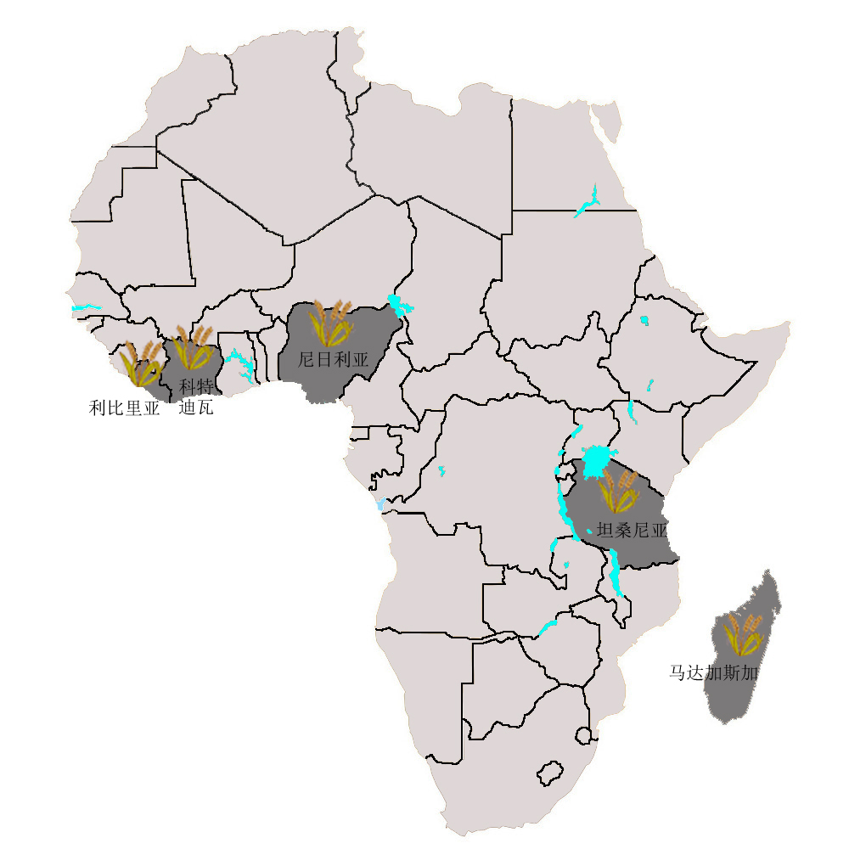
水稻
气温上升使非洲大米面临风险 一项新的模型研究报告称，萨赫勒地区的旱季灌溉水稻已经达到37℃临界点的临界阈值。由于高温下光合作用的降低，温度持续上升将会降低该地区的水稻产量。研究表明，西非萨赫勒地区的水稻产量将减少约45％。
据政府间气候变化专门委员会（IPCC）统计，萨赫勒地区的平均气温将会上升，降雨模式也随之发生变化。这些变化威胁着粮食安全和该地区主要农村人口的生计。报告显示，如果农民继续使用现有的水稻品种，总体产量将会下降。但如果采用耐高温品种，下降的趋势将能够得到缓解。
信息来源：African Farming，2018-01-11
科特迪瓦成立水稻发展署 科特迪瓦农业与农村发展部长桑加福瓦·库利巴利宣布，科特迪瓦水稻发展署（ADERIZ）正式成立，农业与农村发展部前任部长图雷担任监管委员会主席。图雷主席表示，科在农业方面有着得天独厚的优势，有能力实现水稻自给自足，他希望通过全面提升灌溉技术，推动全产业链机械化、专业化发展，引入优质资源与资金等方式，不断提升水稻种植的现代化水平。
科政府自2011年起推行水稻发展国家战略，希望到2020年达到水稻年产量200万吨的目标以满足国内消费需求。目前该战略已取得初步成效，水稻年产量由2011年的55万吨增长到140万吨。
信息来源：阿比让新闻网，2018-03-28
尼日利亚政府目标是稻米种植农户提高到1700万户 为提高本地稻米产量，实现稻米自给自足，过去两年尼稻米种植户由500万增长到1200万，尼政府日前宣布，今年稻米种植农户将新增500万户从而提高到1700万户。以25户农民耕种1公顷土地计算，政府今年将拿出20万公顷的土地供给新增的500万稻米农户。
其他相关配套措施也在同步推进。在卡诺州，已有3.1万农户申请到了央行实施的Anchor Borrowers Programme稻米种植优惠贷款，其他稻米加工设施也在推进，相信稻米自给自足的目标有望很快实现。
信息来源：尼日利亚抨击报，2018-03-23
尼日利亚翁多州政府与Dangote公司建立稻米生产合作关系 Dangote公司已申请在翁多州购买3000公顷土地用于种植水稻，目前州政府已与该公司达成初步合作意向。Dangote公司总经理Sani Dawop表示，预计3000公顷水稻年产15000吨大米，该公司计划通过此项目为当地约6000名青年提供就业岗位，其中妇女占30%。该州农业专员Adefarati表示，该计划与州政府依靠农业促进就业、增加粮食产量和减轻贫困的愿望一致。
信息来源：尼日利亚卫报，2018-04-07
尼日利亚政府批准投资107亿奈拉再建10座稻米加工厂 尼日利亚政府批准投资107亿奈拉在尼六个地理大区再建10座稻米加工厂。10座加工厂分别位于凯比、赞法拉、贝努埃、科吉、巴耶尔萨、阿南布拉、卡杜纳、尼日尔、奥贡、包奇州，这10座加工厂日加工稻米可达到100吨。
据悉，为加快粮食自给足，尼36个州中有30个州均种植稻米，根据前几年的报告显示，尼至少需要100座大型稻米加工厂，才可满足国内稻米的生产加工需要，目前尼已建成21座，现再建10座。
信息来源：尼日利亚先锋报，2018-04-26
马达加斯加米价小幅下跌 马达加斯加大米观察所（ODR）公布的报告显示，随着收获季的到来，马全国米价小幅下跌，本地大米Vari gasy的价格较上周减少了416阿里亚里/公斤（1人民币≈527.3469马达加斯加阿里亚里），均价为1468阿里亚里/公斤。当地大米Makalioka的售价为2000阿里亚里/公斤，Tsipala售价为1900阿里亚里/公斤。
此外，进口大米也呈现降价趋势，大城市的进口米均价为1590阿里亚里/公斤。商人们表示，进口米降价主要是由于市场上本地大米供应充足、品质优良。
信息来源：驻马达加斯加使馆经商处，2018-06-04
坦桑尼亚大米产量大大提升 坦桑尼亚农业部称，坦桑尼亚计划将大米产量提高30%，目前坦桑尼亚大米产量约为2.3万吨。坦每年大米供应缺口为5.7万吨。近些年，坦桑尼亚致力于发展农业，提出“农业第一”的基本国策，重视水稻种植，正在开展南部农业走廊战略以大力发展水稻种植。
根据BMI的数据，坦桑尼亚人的收入水平将在2020/21财年将稳步上升。相比玉米和木薯等其他基本主食，将增加大米的消费。去年大米的需求量达到205万吨。据估计，在5年预测期间内，该数字将增长2.9%，至227万吨。
信息来源：中非贸易研究中心，2018-05-22
尼日利亚大米价格持续上涨 随着大米价格不断上涨，尼日利亚人将因买不起主食而面临困境。目前，一袋50公斤大米原销售价格为12000－12500奈拉（1人民币≈0.1444尼日利亚奈拉）上涨到13000－14500奈拉，这导致了居民恐慌性购买和商家囤积居奇。越来越多的尼日利亚人已经开始买不起大米了。据有关专家分析，如果不能紧急增加供应，大米价格在未来几周内还将持续上涨，并将一直持续到12月。国内大米产量低和禁止大米进口等政策助推了大米价格的上涨。
信息来源：中非贸易研究中心，2018-09-21
超过6000名尼日利亚稻农接受非洲水稻中心的培训 非洲水稻中心与农业转型支持计划第一阶段（ATASP-1）在卡诺州和吉加瓦州主要农作物加工区共同组织了一次水稻相关知识培训，尼日利亚6436名稻农受益于此次培训。种子生产技术培训的受益者之一Sa'adu Tasiu表示，在培训之前，他每英亩最高产量为35袋大米，但经过培训和种子改良，每英亩可收获65袋。今年预计约75袋。他呼吁ATASP和非洲水稻中心扩大该计划，以便更多的农民受益。
信息来源：尼日利亚每日信报，2018-11-04
利比里亚大米进口商协会承诺降价 利比里亚大米进口商协会（ALRI）重申了其降低利比里亚市场大米价格的承诺。3月初，一袋25公斤大米价格降低了3美元，50公斤的大米价格则降低了6美元。这表明了进口商协会准备支持政府的扶贫议程。
信息来源：中非贸易研究中心，2018-03-19
尼日利亚政府封锁边境遏制大米走私 尼农业与农村发展部长Audu Ogbeh表示，政府考虑在未来几天关闭与邻国的陆地边境，以此遏制境外大米走私活动，保护本国大米产业。Ogbeh严厉指出邻国的恶劣行为正在破坏尼国的经济并阻碍本地大米产业发展，因此必须关闭边界。据悉，为促进本国大米产业的发展，政府在两年内使大米进口量减少了约95%，并将本国稻农的数量从500万增加到3000万。
信息来源：驻拉各斯总领馆经商室，2018-06-19
坦桑尼亚大米价格近期上涨9% 坦桑尼亚工业贸易投资部的数据显示，在过去4个月里，其国内大米价格平均上涨了9%，而供应量却在下降。大米批发商表示，这是因为稻米收获期接近尾声导致供应跟不上市场需求。
数据显示，一袋100公斤的大米上周售价为14.33－17.52万先令，而2018年7月份的售价为13.15－16.35万先令。同时，坦桑尼亚主流媒体调查发现，目前大米零售价格为1600先令到2200先令不等，而去年同期零售价格为1500先令到2000先令。
信息来源：中非贸易研究中心，2018-12-06
南部农民呼吁坦桑尼亚政府打造大米贸易中心 坦桑南部高地地区种植水稻和玉米的农民呼吁坦桑政府为其农作物打造一个贸易市场。在坦农业部、工贸部和外交部与美国国际开发署组织召开的研讨会上，姆贝亚市依格里希地区水稻种植者协会的主席桑格表示，南部高地生产大量粮食作物，其中乌萨谷（Usangu）地区是坦桑生产大米的主要流域，但因缺乏可靠的产品市场，农民生活面临困难。因此，该地区农民呼吁政府将依格里希市场变为坦桑收割、加工和销售大米的主要贸易中心。如果能打造一个跟腰果类似的市场，将增强坦桑农产品在国际市场上的竞争力。
信息来源：坦桑尼亚卫报，2018-12-07

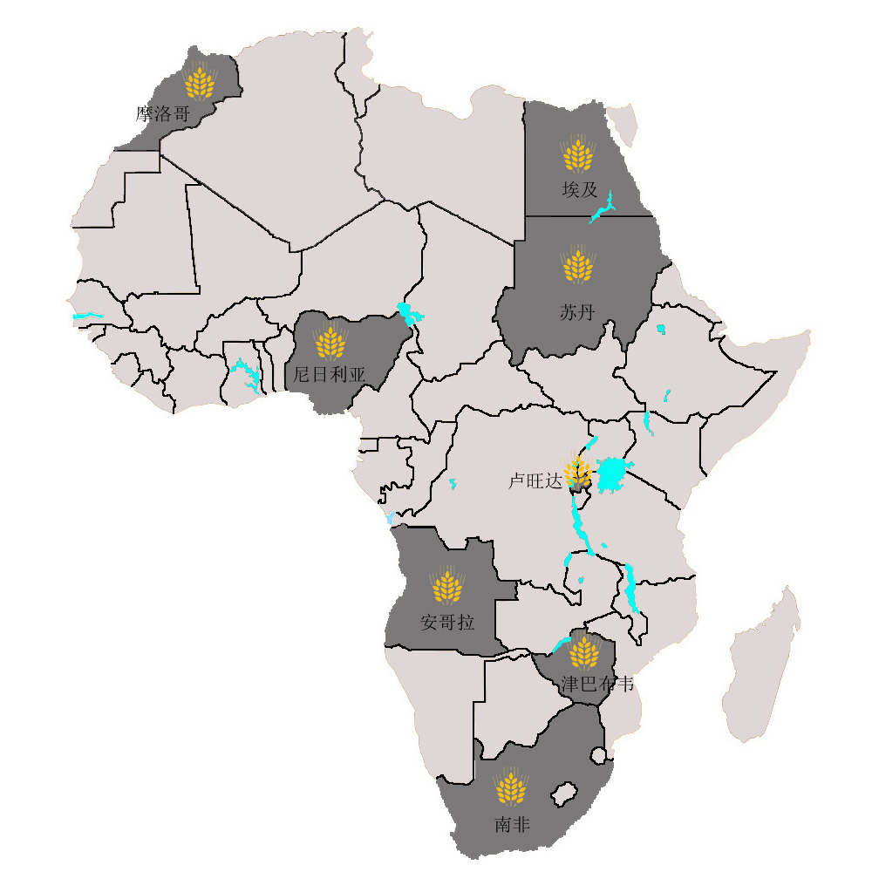
小麦
尼日利亚面粉厂出售价值1.3亿美元的股份 尼日利亚证券交易所近日表示，已批准尼日利亚面粉厂于15日以27奈拉的价格出售14.7亿股以筹集398.6亿奈拉资金（1人民币≈0.1444尼日利亚奈）。原有股东将以16:9的比例进行配股。去年面粉厂股价上涨了57％，今年年初至今已增幅15％，市值达870亿奈拉。
信息来源：路透社，2018-01-11
卢旺达小麦生产能力不足，价格居高不下 由于卢旺达小麦单产低，销售给加工厂的每公斤小麦售价高达350－400卢郎（1元人民币≈133.1454卢旺达法郎）。农民普遍反映，本地农户购买肥料和种子的成本居高。卢小麦加工商则表示，本地农户生产能力不足，往往不能足额供应合同规定的数量，要价却往往达到每公斤420－450卢郎，加工厂不得不从国外进口价格仅为300卢郎的廉价小麦，从而避免经营损失。
卢旺达农业部表示，由于本地产小麦和国外进口小麦价格倒挂，许多加工商从加拿大和俄罗斯等国进口大量小麦。政府将加大对农民的培训力度，帮助农民降低小麦生产成本，并向农业加工企业提供足额价廉的农作物。
信息来源：卢旺达新时代报，2018-02-25
埃及拟提高国产小麦收购价格 埃及拟根据国内和国际市场平均价格，将国产小麦收购价格提高15%－20%，即每吨提高100埃镑左右（约合38.45元人民币）。2017年7月埃以每阿德布（约为0.15吨）555－575的价格收购小麦375万吨。鉴于生产要素价格上涨，埃议会农业和水资源委员曾要求将季小麦收购价格提高至每吨750埃镑。
信息来源：埃及每日新闻，2018-03-07
小麦供应不足，津巴布韦面包严重短缺 津巴布韦谷物碾磨商协会（GMAZ）警告称，由于只剩下三周供应时间，如果碾磨商得不到进口小麦的紧急外汇拨款，津巴布韦将面临紧迫的面包短缺。
津巴布韦小麦年需求约40万公吨，以满足每天大约95万个面包的需求。而目前，津本地小麦年产量约为20万公吨，短缺20万公吨。
信息来源：中非贸易研究中心，2018-06-11
津巴布韦小麦严重短缺 津巴布韦每季度的小麦最低库存应为11.4万吨，但目前全国的库存仅2.8万吨。小麦严重短缺将导致津巴布韦的面包等小麦制成品供应中断，不久的将来整个国家将没有面包供应。
信息来源：中非贸易研究中心，2018-09-10
安哥拉首都面粉价格翻番 近一个月，安哥拉首都罗安达25公斤袋装面粉价格翻了一番，从5800宽扎/袋上涨至10800宽扎/袋（1人民币≈3.5623安哥拉宽扎）。据全国面包师协会主席预测，由于海关仓库没有库存，情况将可能进一步恶化。
信息来源：安哥拉通讯社，2018-09-25
摩洛哥上调小麦进口关税 鉴于谷物有望获得高产，摩洛哥政府近期批准把普通小麦进口关税从前期的30%上调恢复至135%，将于今年10月31日前实行。该国根据供需形势对进口关税进行定期调整，去年10月份关税下调至30%（FPMA粮食政策）。5－7月收获期期间，关税往往会进行上调，从而保护本国生产者免受外国竞争的影响。尽管2018雨季开局推迟，但产量高于常年水平。该国严重依赖小麦进口满足消费需求，其中欧盟和黑海区域是该国普通软粒小麦的主要来源地。
信息来源：联合国粮农组织，2018-05-15
南非大幅下调小麦进口关税 4月6日，政府把小麦进口关税从每吨716.3南非兰特（-2017年12月中旬开始实行）下调至394.9兰特（1人民币≈2.04南非兰特）。45%的下调幅度是由国际市场近期价格上涨触发导致（FPMA国际价格）。南非小麦进口约占该国国内需求的一半，而该国也向邻国少量出口小麦。
信息来源：联合国粮农组织，2018-04-18
苏丹政府取消小麦进口补贴 苏丹政府在2018年的新预算下取消了小麦进口补贴，将小麦进口留给了私营部门。国内消费的小麦大部分依赖进口，小麦作为该国主食，特别是在城市地区，政府过去一直对其给予进口补贴。根据国际货币基金组织的指示，作为一系列经济改革的一部分，政府将取消这一机制。这将给小麦面粉和面包价格带来进一步的上行压力，为平行市场上国家货币急剧贬值奠定基础。
信息来源：联合国粮农组织，2018-12-01
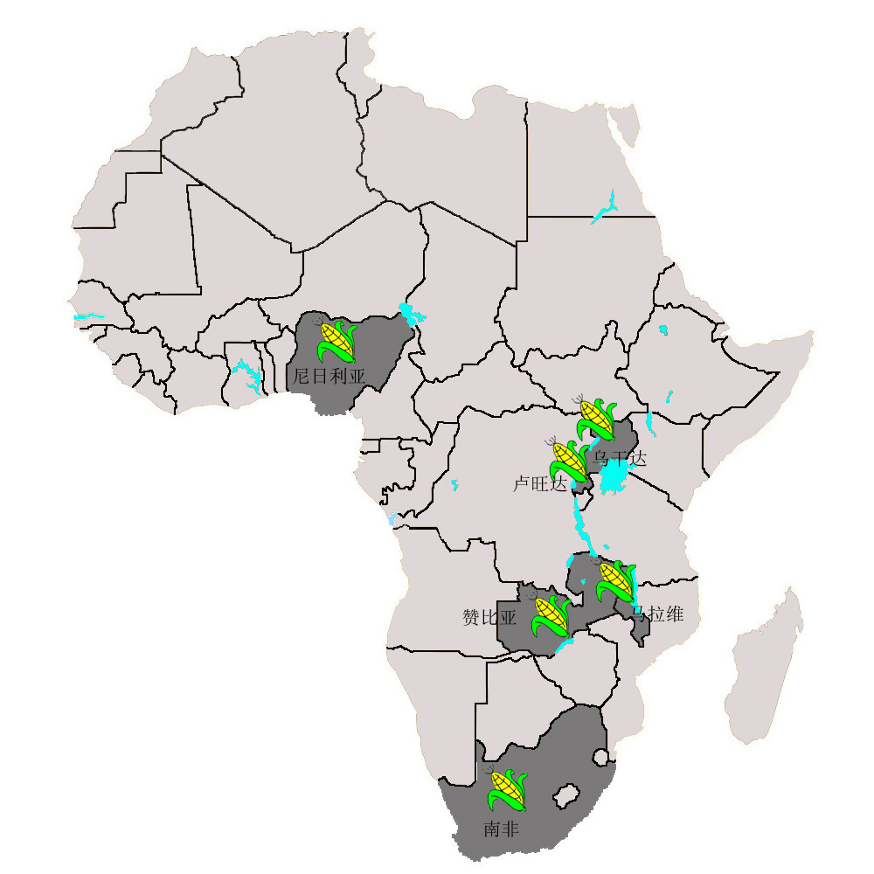
玉米
玉米价格推高马拉维通胀率 马拉维国家统计办公室（NSO）数据显示，不断上升的玉米价格将3月份通胀率推升2.1个百分点至9.9%。玉米是马拉维的主食，玉米价格在CPI价格篮子中占比达45.2%。分析家认为玉米价格带动通胀率上升的趋势还将持续。不过，去年玉米十分充足，市场价格稳定，政府储备有24万吨玉米，足以供给全国。
信息来源：马拉维国民报，2018-04-18
乌干达政府将收购农民玉米 据报道，乌干达政府将以500先令/公斤（约合0.92元/公斤）的价格从农民手中收购约50万吨玉米。
目前，乌干达市场上玉米的价格已经连续下跌至不到200先令/公斤（约合0.37元/公斤），去年乌干达两季玉米的产量约460万吨。近日，乌干达部分议员对玉米价格的连续下跌表示了不满，要求政府采取行动阻止价格进一步下跌。贸易部长和农业部长联合向议会作了说明，表示政府将使用农业信用基金采购玉米。上述两位部长表示，价格下跌的原因主要是玉米丰收和周边国家进口需求下降，包括肯尼亚、坦桑尼亚、南苏丹、刚果金和布隆迪等国家。
信息来源：乌干达新景报，2018-08-01
东非粮食贸易商低价购买乌干达玉米 乌干达玉米丰收后，东非粮食贸易商开始以约一半的国际价格购买该国玉米。据报道，乌已向其邻国出售价值约为1520万美元的3.8万吨玉米，，其中约有3.05万吨运往肯尼亚。
据透露，肯尼亚贸易商利用乌干达托罗罗、古鲁、马辛迪和里拉地区的低价格，以每吨180美元的价格收购该产品。而在肯尼亚市场，每吨价格高达430美元。
信息来源：African Farming，2018-01-02
卢旺达每年仍需从邻国进口大量粮食 由于卢旺达本地产玉米存在黄曲霉素严重超标问题，该国玉米加工商只能从邻国赞比亚和乌干达大量进口玉米。卢当地最大的两家玉米加工企业Africa Improved Food（AIF）和Minimex每年需进口5万吨玉米，主要来自赞比亚。
信息来源：卢旺达新时代报，2018-02-06
乌干达对肯尼亚玉米出口量下降 截至8月中旬，8月乌干达出口到肯尼亚的玉米总量1324吨，较6月8545吨和7月1.18万吨有明显下降，出口量下降的主要原因是乌产量下降。在东非共同体中，乌干达玉米收购价格最低，乡村每吨玉米收购价仅为102美元，坎帕拉也仅为122美元，而布隆迪、肯尼亚和坦桑尼亚每吨玉米收购价分别达到397美元、380美元和307美元，因此大量的乌干达玉米通过Busia边境出口到了肯尼亚。
信息来源：东非人报，2018-08-21
赞比亚限制玉米出口 赞比亚农业部长Michael Katambo近日表示，赞比亚政府已经对玉米出口实施了一项行政措施。限制性措施不是禁令，而是为了确保赞比亚国家粮食安全的临时措施。Katambo认为实施该行政限制措施是由于赞比亚粮食储备局（FRA）未达到购买50万吨玉米国家战略储备要求。
信息来源：中非贸易研究中心，2018-10-21
尼日利亚最大玉米生产企业获得盖茨基金会20%股权投资 尼日利亚Babban Gona公司日前获得盖茨基金会20%的股权投资，使该公司成为尼最大的玉米生产、加工一体化农企。该公司目前与1.8万小农户合作生产玉米。盖茨基金会的投资目标是帮助提高尼日利亚农民收入水平，到2018年底，可以助力与Babban公司合作的农户数由1.8万户提高到4万户，进而大力推动尼本地玉米的产量。
信息来源：尼日利亚商业日报，2018-02-27
南非粮食协会称干旱天气对玉米和大豆种植造成负面影响 南非粮食协会（Grain SA）日前表示，南非玉米和大豆的种植期已过，但受干旱天气影响，南非西部地区的作物种植情况并不理想。Grain SA首席执行官詹尼·德维利耶表示2016年干旱天气对农业种植的负面影响有可能重现，更糟糕的是目前多数农户的财务状况比2016年的处境更差，南非2019年粮食进口量或将大幅增加。
信息来源：南非每日商报，2018-12-18
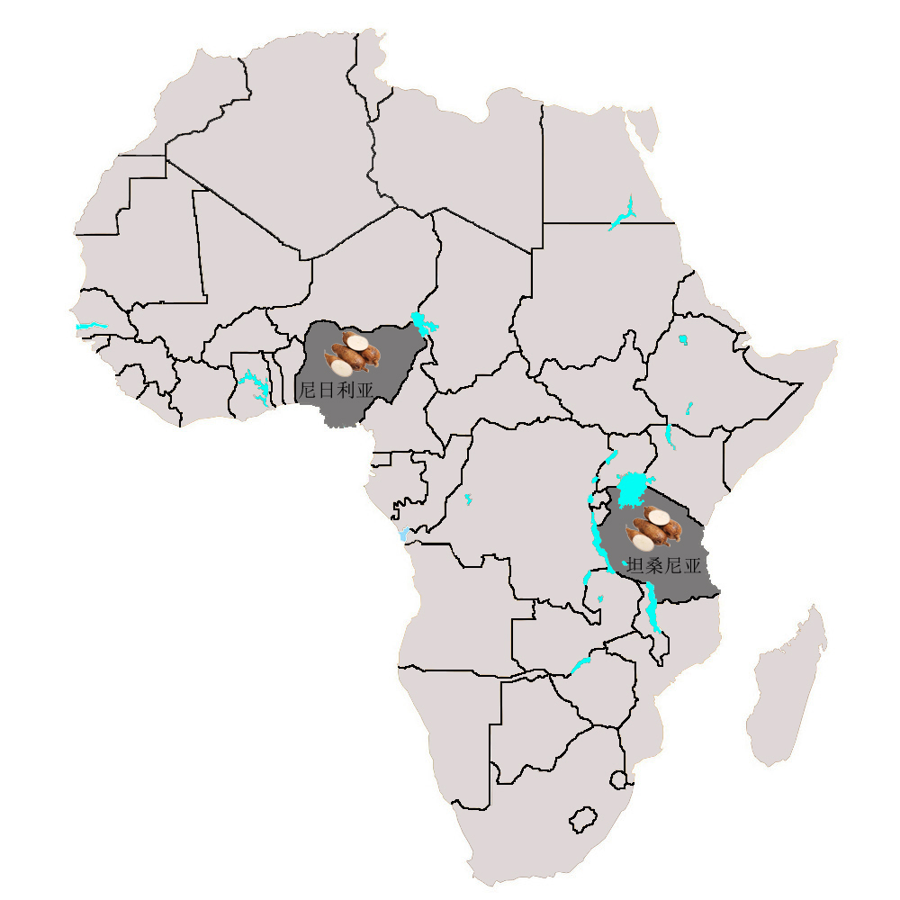木薯
坦桑尼亚：挖掘木薯潜力推动工业化进程 根据FAO统计数据库，坦桑尼亚已成长为全球第12大木薯生产国，是继尼日利亚、刚果（金）、加纳、安哥拉和莫桑比克之后的非洲第六大木薯生产国。FAO和坦桑尼亚科学技术委员会等发展伙伴已经提供支持木薯产业蓬勃发展的方式方法。这包括将木薯生产力从目前的8吨/公顷增加到20吨/公顷，以满足需求。
信息来源：中非贸易研究中心，2018-03-19
尼日利亚2017年进口木薯类副产品6.54亿美元 尽管尼是全球木薯第一大生产国，但2017年仍大量进口淀粉、乙醇等木薯副产品，进口额接近6.54亿美元，对国内的外汇储备造成一定压力。业内人士表示，如果尼国内厂商可以利用本地丰富的木薯原料生产加工此类产品，既可节约外汇，又可为行业带来机遇。但尼制造商与进口商表示，由于尼目前木薯类加工制品在产品质量与加工技术上与进口商品相比存在较大差距，行业发展存在诸多体系配套问题，实现进口替代尚存一定难度。
信息来源：尼日利亚商业日报，2018-04-02
尼日利亚正与其他西非国家合作实现木薯产量翻番 尼日利亚正在与其他西非国家合作，希望在2050年前实现木薯产量翻番以应对人口增长而可能出现的粮食危机。尽管非洲木薯产量已占到全球总产量的55%，但该地区每公顷产量仅10吨，而亚洲地区的单产水平达到了21吨，因此提高西非地区生产率具备潜力，同时提高土地资源效益也是必然趋势。木薯作为非洲地区传统主食，通过建立高效的产业链，可有效保障西非地区未来粮食安全。
信息来源：尼日利亚抨击报，2018-05-06

经济作物
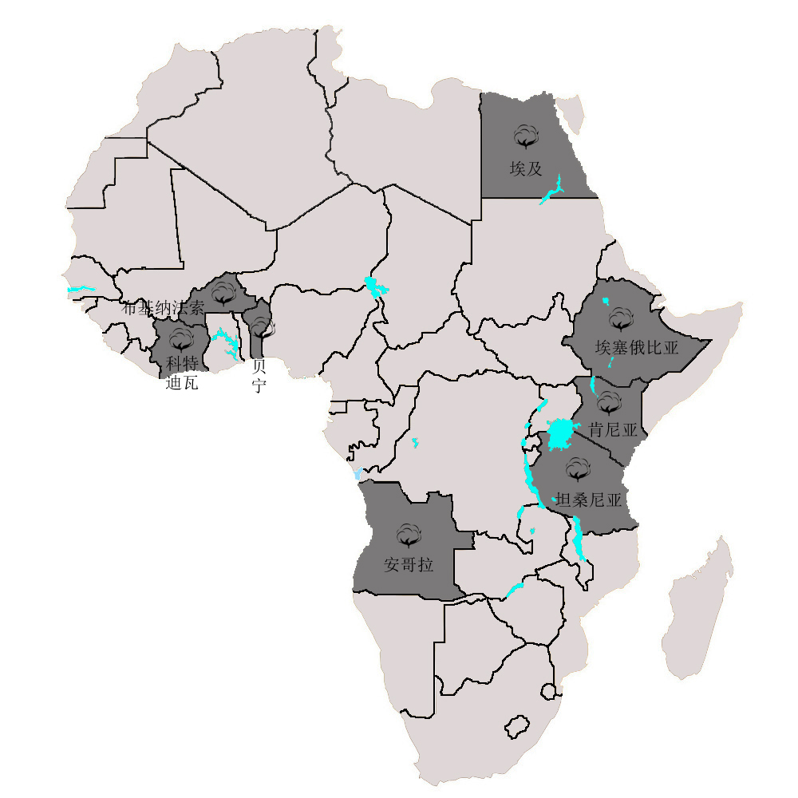
棉花
埃及2018年棉花种植面积为30万费丹 埃农业部长阿卜杜·班纳称，2018年埃棉花种植面积达30万费丹（1费丹约合0.42公顷）。埃及目前正在进行多项棉花新品种试验，过去4年埃农业部推出4个棉花新品种，今年将推出吉萨97（Giza 97）和吉萨98（Giza 98）两个棉花新品种；目前，埃农业部只允许在特定区域种植短绒棉，以免其与埃长绒棉杂交。埃及95%纺织工业依赖短绒棉，埃鼓励投资者在埃投资短绒棉种植以及增加埃棉花及棉织品的附加值，埃及新增土地可多用于短绒棉种植。
信息来源：埃及每日新闻，2018-06-05
埃及棉花和纺织工业控股公司出现亏损将改革 9月17日埃公共企业部门部长Hesham Tawfik在新闻发布会上宣布了国有企业改革新战略，将优先关注亏损国企。亏损企业中最著名的是棉花和纺织工业控股公司，该公司拥有的25个棉纺厂，2016/17年度亏损25.7亿埃镑（约合9.93亿人民币），其中14家棉纺厂将被关闭，并出售土地。出售土地所获资金将再投资到剩余的11家棉纺厂，用于购置现代设备，改进生产工艺以提高生产效率。目前，国有企业部已与农业部达成协议，埃及将开始首次种植1－2万费丹（约合6.3－12.6万亩）短纤棉，以满足国内市场需求，同时限制进口。
信息来源：埃及每日新闻，2018-09-18
埃塞俄比亚棉花生产者寻求方法扩大产量 近日，埃塞俄比亚棉花生产者正寻求途径扩大棉花产量，以满足国内纺织业的原料需求。埃塞俄比亚棉花生产协会副会长称，2017/2018财年，埃塞俄比亚出产皮棉6万吨，国内纺织业的需求为7万吨，缺口依赖印度进口。该协会已就影响棉花生产和轧棉厂发展的制约因素向工业部递交一份研究报告，希望政府能出台帮扶措施。
信息来源：埃塞尔比亚记者报，2018-09-19
安哥拉计划重新启动棉花种植 安哥拉农林部正在考虑资助项目，在北部的马兰热省重新启动棉花生产。安哥拉农林部长Carlos Alberto Jaime表示，农业部正在与中国和日本商讨，为重启棉花种植提供资金。
安哥拉的棉花种植面积约为1万公顷，沿着卡帕达农业－工业中心（PAC）的周边地区进行。目前，安哥拉农业部正在考虑如何降低农业投入成本，提高农民收益，促进该国经济多元化。
信息来源：安通社，2018-04-19
贝宁棉花产量创历史新高（2017年） 贝宁是非洲棉花四国之一，该国棉花产业发展一直呈增长之势。贝宁棉花喜获丰收，主要原因是实施了棉花种植强化计划，吸引了更多棉农种植棉花，同时及时引进充足的优质农业生产资料和棉种。此外，去年有利的降雨量以及国家棉花合作社联合会、各省市的农村合作社的大力动员，最终促成了棉花丰收。贝宁棉花协会接管棉花业时曾承诺进行复兴该行业的“白金革命”，此次高产是棉花协会与贝宁政府密切配合所取得的成果。
信息来源：贝宁民族报，2018-04-19
科特迪瓦2018/19年度棉花产量预计将增加 据报告，2018/19年度科特迪瓦籽棉产量预计为40万吨，同比增长4%，皮棉产量预计为72.5万包。在国内棉花增产和出口需求扩大的带动下，棉花出口量预计为65万包。
近几年，科特迪瓦政治危机消除，棉花生产逐渐恢复，生产投入持续增加，棉花质量不断提高，目前三分之二都是一级棉。科特迪瓦棉花主要出口到亚洲，少量出口到欧盟和土耳其。最大买主包括孟加拉国、印度、印度尼西亚、马来西亚和越南。中国、巴基斯坦和泰国也有少量进口。
信息来源：中非贸易研究中心，2018-05-08
肯尼亚将大力推广转基因棉花种植 肯尼亚政府正采用推广种植转基因棉花的方式来振兴纺织和服装行业，提升生产制造业对国民生产总值贡献率，期望至2022年，贡献率能由目前的9.5%提高到15%。
2017年，肯尼亚成立了国家特别工作组，负责监督转基因棉花在未来5年的商业化运营。工作组成员Rajeev Arora先生表示，国家棉花产量五年内有望从目前的5500吨提高至5万吨，政府的目标是通过棉花种植行业创造68万个直接就业岗位，棉花种植业的发展将保障肯尼亚棉花自给自足，取代目前价值12亿肯尼亚先令（1人民币≈14.9689肯尼亚先令）的棉花进口，并通过出口创造87.5亿肯尼亚先令的外汇。
信息来源：中非贸易研究中心，2018-04-25
国际伊斯兰贸易融资合作组织资助布基纳法索1.2883亿美元发展棉花业 国际伊斯兰贸易融资合作组织（ITFC）（伊斯兰发展银行集团子公司）签署了一份价值1.2883亿美元的融资协议，SOFITEX作为执行代理为布基纳法索2017－2018棉花季节融资。ITFC首席执行官Hani Salem Sonbol强调此协议将对农民改善生活条件的收入产生积极影响。
自2008年ITFC成立以来，布基纳法索已从超过9.25亿美元的融资中受益。
信息来源：African Farming，2018-01-03
埃及棉花出口需求难以满足 政府积极提高产量 2016/17年度埃及棉花产业经历了历史性重创，棉花产量降至历史新低，2017/18年度埃及国家农业部为了改善局面采取多项补救措施，其中包括通过改善和提高长纤维和中等长度棉花的产量来促进棉花产业，同时还计划将棉花种植面积扩大到22.42英亩（约为907万亩），以满足出口市场的需求。
埃及棉花出口商协会主席Nabil al-Sanrisi称，尽管本年度埃及棉花产量有所增加，但目前的产量仍无法满足高水平的出口需求。埃及政府需要确保2018/19年度的棉花产量至少达到200万公担（约20万吨），才能满足全球需求。
埃及国家棉花改善基金主管Adel Abdul Azim称，2018/19年度埃及的棉花种植面积将增加到41.52万英亩（约为252万亩）。
信息来源：中非贸易研究中心，2018-04-16
布基纳法索2018－2019农业年棉花出口量有望创新高 今年4月，布基纳法索政府宣布将为棉花生产商提供约140亿西非法郎（约合1.65亿人民币），以促进农业投入，主要用于购买化肥和杀虫剂。此外农业保险也可以保护农民免受干旱或降雨量低等自然灾害的影响。
根据布基纳法索政府数据预测，布基纳法索2018－2019季节末产量将达到创纪录的83.6万吨，高于2017－2018季节的56.3万吨。目前，棉花出口量占布基纳法索出口总量的70%，雇用劳动力约占总劳动力的80%，是布基纳法索最重要的产业之一。
信息来源：中非贸易研究中心，2018-07-11
维多利亚湖区是坦桑尼亚棉花的主要产区 坦桑尼亚棉花委员会主任姆吞噶在近期举行的棉花利益相关者大会上表示，维多利亚湖周边的Simiyu、Mara、Shinyanga、Mwanza、Tabora、Kigoma和Singida等7个省份是坦桑的主要棉花种植区，占总产量的90％。他赞扬坦桑尼亚农业发展银行（TADB），称该银行提供的杀虫剂贷款有助于提高棉花收成。
信息来源：坦桑尼亚卫报，2018-11-14
科特迪瓦成为“棉花四国”组织观察员国 科特迪瓦在11月15－16日举行的“棉花四国”组织（C4）商务部长会议上被授予观察员国身份。“棉花四国”是布基纳法索、乍得、贝宁和马里四大棉花生产国成立的组织，致力于在世贸组织多边谈判中解决自身有关棉花商品化和棉花产业方面的问题。科成为观察员国后，将能够参与世贸组织关于棉花的高级别讨论，并且就一切有关棉花产业的问题做出表态，同时能够享受棉花产业发展方面的技术和资金援助。
科是非洲第4大棉花生产国，2018年棉花产量已达41.26万吨，单位产量为每公顷1261公斤，2016－2017年产量为32.81万吨，单位产量为每公顷955公斤。棉花年出口收入约为1200亿西郎（约合14.5亿人民币），占总出口收入的7%。科约有12万人种植棉花，以家庭经营为主要形式，平均每户种植面积为3公顷。科中北部地区共有350万人直接或间接依靠棉花种植业生存。
信息来源：阿比让新闻网，2018-11-17

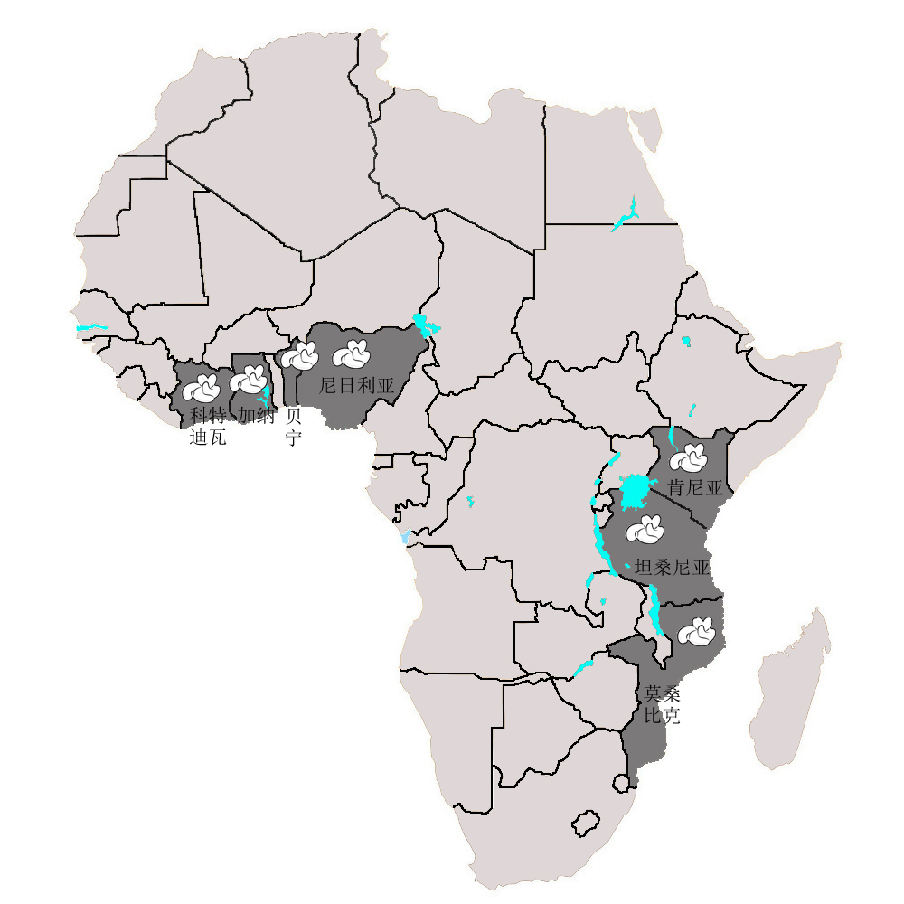
坚果
非洲腰果加工业亟需加大投资力度 非洲腰果产量占世界总产量的50%，2017年科特迪瓦腰果产量为71.12万吨，居世界首位。非洲腰果产量较大的坦桑尼亚、莫桑比克、尼日利亚等国家，由于加工设备落后、资金不足等因素成为制约该产业发展的最大障碍，目前当地腰果工厂正在积极寻求本土腰果加工投资以加强对腰果市场投资。
信息来源：中非贸易研究中心，2018-09-07
国际腰果顾问委员会（CICC）于贝宁召开成员国部长理事会 8月28－30日，CICC第2届成员国部长理事会于贝宁召开，主要议题是审议并通过了内部规章、组织架构、预算等战略性文件，同时决定在阿比让设立执行秘书。
国际腰果顾问委员会含科特迪瓦、贝宁、布基纳法索、多哥、加纳、几内亚、几内亚比绍、马里和塞内加尔9个成员国。该委员会宗旨是促进成员国在腰果生产、加工、商品化、研发、技术创新及消费等各个环节中的合作与协商。
信息来源：科特迪瓦博爱晨报，2018-09-04
加纳总统推行10年腰果发展计划 加纳总统纳纳·阿库福-阿多在布朗阿哈福地区温奇（Wenchi）启动了一项旨在实现加纳农业多元化的10年腰果发展计划。该计划旨在改进研究方法，引入适当的生产和处理技术，同时在价值链中发展营销策略。
此外，该计划不仅将重点扩大到主食的生产，还将开发和生产油棕、橡胶、牛油果、棉花和咖啡等精选作物的生产。
信息来源：中非贸易研究中心，2018-02-22
坦桑尼亚国家小额信贷银行（NMB）贷款3.45亿先令支持腰果产业 坦桑尼亚Tunduru地区约180名腰果种植农民获得NMB提供总额达3.45亿先令（约合96.95万人民币）的贷款，NMB副经理Janeth Shango在举办的培训会议上表示，培训旨在提高合作领导者的能力，以增加该地区的腰果产量。
信息来源：坦桑尼亚公民报，2018-03-12
加纳腰果加工业面临诸多挑战 加纳贸易和工业部代理部长Ebenezer Adjirackor表示，虽然腰果加工业对该国的经济转型至关重要，但仍面临挑战，其中腰果原料成本高、加工者由于竞争而无法获得足够原料、信贷和公用设施成本高以及技术陈旧是该行业面临的主要挑战。
Adjirackor先生还指出，该行业的生存取决于腰果的供应、价值链的多样化和政策干预。加纳政府已经启动了10年发展计划，力求在今后10年内将加纳腰果的产量增加到30万吨以上。
信息来源：中非贸易研究中心，2018-04-06
2017年尼日利亚腰果产量增加三成，出口额提高到4.02亿美元 据尼腰果协会信息，2017年尽管气候异常，但腰果产量仍然提高了29%，达到22万吨，农户及出口商的腰果出口额达到4.02亿美元，较2015年的2.5亿美元、2016年的3亿美元出口额有大幅提高。腰果种植农户增加是其中重要因素。腰果协会负责人表示，目前尼出口腰果产品中仅10%为本地加工品，其余全部以原料形式出口。对此，协会将继续寻求政府在资金方面的支持，以帮助农户提高生产效率，推动高附加值加工产品的出口。
信息来源：尼日利亚商业日报，2018-04-24
莫桑比克欲重回腰果最大生产国地位 莫桑比克打算在未来三年内重回最大腰果生产国之一的地位，但有经济学家表示，有必要改善农业部门的各个方面以完成目标。
2017年，莫桑比克生产腰果产量达14万吨，这是近30年来产量最大的一年，有专家认为这是该行业复苏的迹象，他相信在未来三年内，将达到20世纪70年代的水平，约20万吨。
信息来源：中非贸易研究中心，2018-04-23
坦桑尼亚腰果商呼吁议会慎重修改法律 据报道，坦桑尼亚腰果协会表示，希望坦议会在修改有关腰果法律时保持慎重。根据目前坦法律规定，涉及腰果出口税费65%由腰果协会负责收取，35%由政府负责收取。但是，日前坦议会提议将腰果出口相关税费由统一账户进行管理。这引起了坦国内腰果贸易商的不安，他们表示坦政府的行为可能挫伤坦农民种植腰果的积极性。
信息来源：坦桑尼亚公民报，2018-06-22
重振肯尼亚腰果产业 为了帮助30多年前崩溃的肯尼亚腰果产业重获繁荣，欧盟（EU）启动了一项价值237万美元的腰果和芝麻价值链项目，该项目将开办新工厂，重振肯尼亚腰果加工行业。新工厂将会给Kilifi、Kwale和Lamu地区的1.5万名农民带来希望。同时有助于建立腰果种植园和引进快速成熟的杂交腰果品种。
Kilifi州长Amason Kingi表示，新工厂预计需要3000个就业岗位，每年加工3万多吨腰果，并承诺在整个地区种植500万棵树，并恢复另外一些种植园的活力。肯尼亚20%的腰果出口最终流向了欧盟。
信息来源：中非贸易研究中心，2018-11-05
坦桑尼亚政府做好收购腰果的准备以应对销售危机 近日，坦政府已向该国所有腰果经销商发出了为期四天的最后通牒，要求他们书面报告将从农民手中购买腰果的数量，否则将面临被撤销注册的后果。
在向腰果买家发出最后通牒的同时，坦桑政府已加紧做好收购准备。马古富力总统日前检查了坦人民国防军所拥有的75辆卡车，准备从农民手中收购腰果，以应对买家无法按期购买腰果的情况。他表示，如果贸易商不遵守马贾利瓦总理发布的指令按每公斤3000坦先令购买腰果，那么政府将以更高的价格收购。
他还强调，应考虑使用政府资金建立腰果加工厂，拥有自己的工厂，不仅为农作物增加价值，同时也为当地人创造就业机会。
信息来源：坦桑尼亚每日新闻，2018-11-11
坦桑尼亚政府没收腰果引发腰果商人恐慌 姆特瓦拉省和林迪省的地方政府已开始没收腰果中间商手中的腰果，理由是他们不能证明自己持有的腰果是自己种植的。政府的这一做法引发腰果商人恐慌，他们可能因此遭受总额达数百万美元的损失。由于很多种植腰果的农民没有资金进行前期投入，他们以尚未收获的腰果作抵押从合作社或者农民协会获得资金。但今年政府以保护价收购腰果，并将钱直接付给农户，导致合作社和农民协会损失惨重。分析人士对政府的这一行为表达了不同观点，但总的来说对政府保护农民利益的做法持肯定态度。
信息来源：坦桑尼亚公民报，2018-11-20
坦桑尼亚总理呼吁加强对腰果农民关于腰果分级的培训 坦桑尼亚总理马贾利瓦在视察林迪省一家腰果加工厂时指出，所有出产腰果的省都应该对相关农业合作社负责人和农民开展培训，教会如何对腰果进行分级，腰果在送达合作社之前应已完成分级工作以加快腰果的生产和销售。还应培训农民通过施用化肥等提高作物质量。总理要求培训工作在明年初开始，以便下个收获季节农民已经学会应用相关知识。
信息来源：坦桑尼亚卫报，2018-11-23
坦桑尼亚腰果市场面临困境 据报道，今年坦政府出面收购本国生产的所有腰果，约为22万吨。目前，坦政府正面临如何支付腰果收购款的问题。此外，坦政府还计划进口腰果加工设备，加工本国所产的所有腰果。坦政府未透露如何筹集这些资金，但是目前的腰果市场危机将为坦国库施加更大的压力。近年来，坦桑尼亚90%以上的腰果均出口到国外，因本国加工能力有限，仅有不到10%的腰果在本地加工。坦政府出口腰果获得的年均外汇收入为3.5亿美元，2017年因产量高，收入达5.4亿美元。但是，面对当前的腰果市场危机，今年的收入无法确定，坦政府也未明确表态如何处置所收购的腰果，目前不确定是原料出口还是加工后再出口。
信息来源：坦桑尼亚每日新闻，2018-11-24
坦桑尼亚政府已收购价值355亿先令的腰果 截至12月1日，坦政府已收购了1.08万吨腰果，价值超过355亿先令。坦农业部长Japhet Hasunga表示，自采购活动开始以来，已向约3.5万名农民支付了累计355亿先令，三个南部地区的504个合作社中已有157个合作社获得了收购款。此举回应了外界之前关于坦政府无力支付收购款的质疑。
信息来源：坦桑尼亚每日新闻，2018-12-04
科特迪瓦计划在2025年实现腰果加工率100% 第3届腰果加工设备与技术国际展览会（SIETTA）于11月8日在阿比让开幕，科副总统敦坎出席并表示科计划在2025年实现腰果加工率100%。
敦坎称，科近年来腰果加工量大幅提高，2018年达到17.8万吨，而2012年和2015年仅为5.2万吨和9万吨。随着8个新项目获批投资，预计到下一届展览会开幕时，腰果加工量将达到24.5万吨。
信息来源：科特迪瓦政府官网，2018-11-09
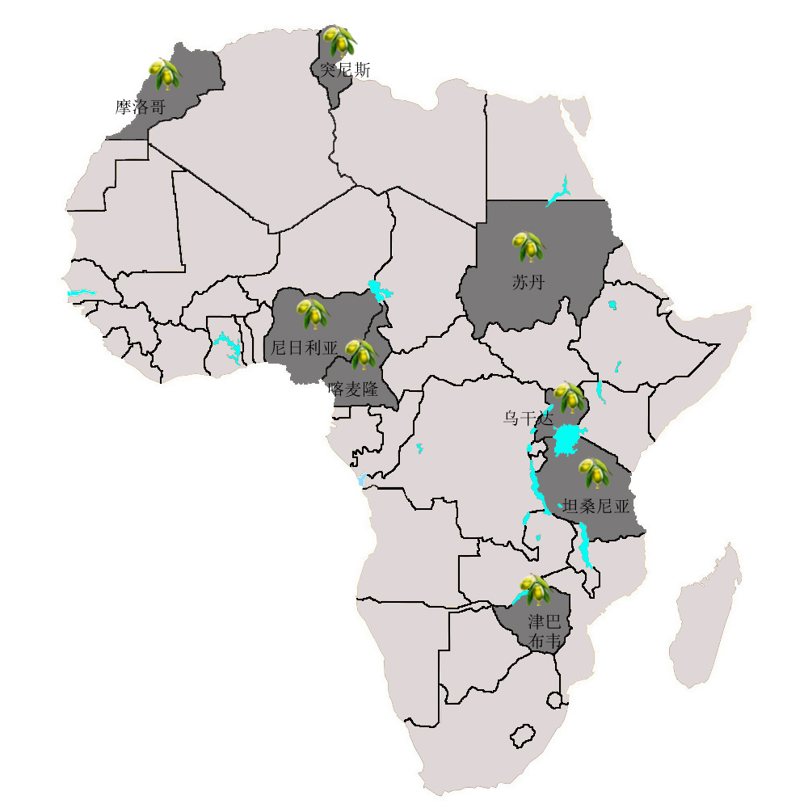
油料作物
突尼斯：非洲第二大有机产品出口国 突尼斯橄榄油工业更加注重发展有机加工和销售有机橄榄油，以此增加出口额。据FAO称，突尼斯生产经认证的有机橄榄油是西班牙的三倍，且突尼斯是非洲第二大有机产品出口国。
过去10年中，突尼斯年均橄榄油出口量为14.5万吨，占全国总产量的80%，2017年有机橄榄油产量超过3万吨，占橄榄油总产量约10%。突2017－2018年度橄榄油产量预计增加20%－30%，出口量预计为20万吨，而中国也是其意向出口市场之一。随着突尼斯有机橄榄油产业潜力的进一步释放，预计该国将迎来有机工业及其产品出口的持续增长。
信息来源：中非贸易研究中心，2018-04-06
坦桑尼亚政府将大力推广棕榈树种植和加工 据报道，坦总理马贾利瓦在基戈马参加一项为期7天的露营活动，希望带动当地农民恢复大规模的现代化棕榈树种植，并表示政府已制定战略来推动棕榈树种植和棕榈油生产，以期在不久的将来停止食用油进口。此外，总理还强调政府将大力促进五大经济作物的推广种植，包括腰果、棉花、咖啡、茶和烟草。
信息来源：坦桑尼亚每日新闻，2018-07-09
津巴布韦榨油协会致力于向全国供应食用油 津巴布韦榨油协会（OEAZ）的目标是在四年内将大豆种植面积提高到12万公顷，以避免食用油中最关键成分的短缺。对此，OEAZ主席Busisa Moyo表示，从2018年开始，该行业将致力于改善大豆供应等计划，与农民及推广部门合作，把目前每公顷生产0.8吨大豆的产量提高至2吨的产量。
津政府已经将大豆纳入农业指标体系，将根据未来90－120天内产生的基线影响和吨位，与农业部、储备银行和工业部共同制定一项基于大豆价值链的五年计划。
信息来源：中非贸易研究中心，2018-01-12
苏丹油料作物出口额有望进一步增长 近日，苏丹商业联合会表示，今年苏丹的油料作物出口有望进一步增长至11.65亿美元。苏丹商业联合会旗下贸易协会负责人Wagdi Mirghani的一份报告中指出，苏丹芝麻作物在今年种植面积获得大幅增长，有望达1000万费丹（约合420万公顷），是苏丹有史以来的最高纪录。
信息来源：苏丹视点报，2018-09-25
乌干达政府将投入7500万美元用于发展油棕项目 近日，乌干达议会批准了向全国12个地区油棕企业提供7500万美元的借款以发展种植油棕项目。资助油棕企业是农业部下属植物油开发项目的组成部分。农业部长表示，该项目由乌干达政府、IFAD和相关执行伙伴共同推进。政府将负责补偿受项目影响人员的损失、开发基础设施等，执行公司将负责支付清理土地、为农户提供机械、苗木、肥料等的费用。该项目包括对油棕疾病和营养研究，并支持拥有小块土地的居民开展创收活动等。
信息来源：乌干达新景报，2018-09-18
喀麦隆政府允许从加蓬进口5万吨棕榈油 2018年10月2日，喀麦隆油料行业管理委员会主席Emmanuel Koulou Ada在雅温得宣布，政府允许从加蓬进口5万吨棕榈油，以保障喀麦隆精炼油料的供应。喀麦隆允许从加蓬进口政策的实施将扩大加蓬棕榈油的出口市场。
信息来源：加蓬团结报，2018-10-11
坦桑尼亚政府将与联合国机构合作促进棕榈油生产 近日，联合国粮农组织（FAO）、联合国工业发展组织（UNIDO）发表声明称，两大机构已与坦桑尼亚农业部以及工业、贸易和投资部联合达成合作协议，建设农业加速器及农业产业发展与创新（3ADI+）项目。该项目将集合坦桑尼亚地方、国家和全球资源，建立一个棕榈油的价值链分析体系。坦桑尼亚每年食用油的需求量预计在57万吨左右，但是坦桑尼亚本地供应量只能满足一半的需求。目前，坦桑尼亚政府提高了棕榈原油、半成品和成品棕榈油的进口关税，以限制进口、促进本国生产。
信息来源：坦桑尼亚公民报，2018-10-12
摩洛哥成为全球第四大橄榄油生产国 近日，摩洛哥第五届全国橄榄树交易会在Marrakech-Safi地区El Attaouia省举行，摩洛哥农业部长Aziz Akhannouch参加交易会并表示，本收获季，摩洛哥收获了约200万吨橄榄，相较去年增加了28%，并已成为全球第四大橄榄油生产国。
摩洛哥橄榄树种植占地超过107万公顷，占该国树种的65%。Akhannouch强调橄榄行业对摩洛哥经济发展至关重要，也是就业的主要来源，目前已提供38万个长期工作岗位，妇女占该领域工人的20%。该领域还通过确保每年约18亿道拉姆（约合13.12亿元人民币）的外汇流入来促进贸易平衡。
信息来源：中非贸易研究中心，2018-12-09
尼日利亚大豆短缺严重 尽管尼日利亚、南非和赞比亚三国是非洲三大大豆生产国，但目前尼日利亚仍在与不断增长的大豆需求和大豆产品进口数量作斗争。据悉，尼日利亚政府正与私营部门合作，致力于扩大大豆生产面积，同时也促进家禽和渔业的增长，后两个行业是尼日利亚大豆市场的两大增长驱动力。
尼日利亚的大豆农场平均面积为1.5公顷，年平均产量约为68万吨，占全国270万吨需求的近25%。供应赤字通过从阿根廷和美国等全球主要大豆生产国进口来弥补。
信息来源：中非贸易研究中心，2018-11-27
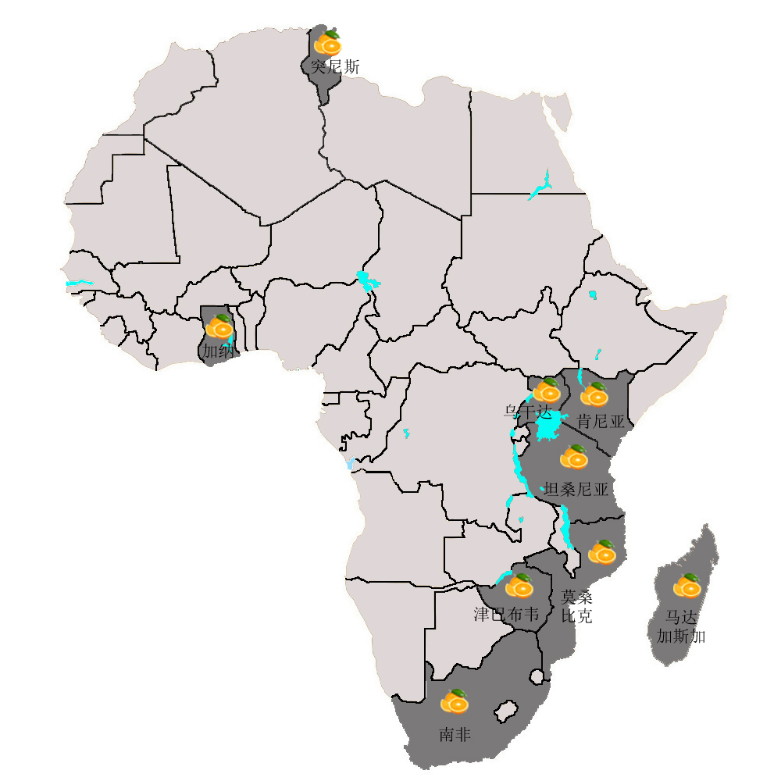
果蔬
突尼斯2017年水果出口额增长38% 突尼斯农业、水利与渔业部近日公布官方统计数据，2017年突全年水果出口额为615.32亿第纳尔（约合1616.27亿人民币），同比增长38%。水果出口量同比增长4%，达到2.42万吨。其中，出口卡塔尔水果量从128吨增长至1157吨，出口俄罗斯从318吨增长至874吨。2017年桃子以1.59万吨位列出口量首位，西瓜以7230吨位列第二，石榴、杏、树莓、仙人掌果等位列其后。统计数据还显示，利比亚是突尼斯夏季水果出口的主要对象国，出口量达1.22万吨，法国以3607吨排名第二，此外意大利、科威特也是突夏季水果的主要出口国。
信息来源：商务部新闻办，2018-01-16
坦桑尼亚成为埃及第7大出口新目的地 坦桑尼亚成为埃及新开拓的第7大出口目的地，每年坦桑尼亚从埃及进口约44吨水果。去年，坦桑尼亚从埃及进口了18吨葡萄，26.5吨柑橘类水果。
信息来源：坦桑尼亚卫报，2018-03-13
南非政府计划大力发展水果产业，开拓出口市场 据悉，南非政府计划大力发展水果产业以刺激其经济潜力并开拓出口市场。对智能产业政策的设计，即识别和支持高价值农业部门，比如鲜果业，是政府在真正转变农业发展方式、推动经济增长和创造就业机会方面的轻松取胜。
南非财政部长莫斯科蒂·扎瓦尼在2018年预算中指出，农业在2017年经济衰退之后引领经济走向复苏。在未来三年内，南非政府会将2018年的4000万兰特（约合2029万人民币）预算分别分配于农业、林业和渔业部门，用于升级分析实验室的基础设施和设备，未来出口业会因此发生显著变化。
信息来源：南非Business Live，2018-05-02
暴雨后毛里求斯大量进口蔬菜 自2018年1月初受暴雨影响以来，毛里求斯将从南非、印度和埃及进口蔬菜。农业和粮食安全部部长Mahen Kumar Seeruttun表示，该国将在数周内进口170吨胡萝卜、50吨卷心菜、15吨花椰菜和30吨豆类，以防止当地市场出现短缺。约75％的当地蔬菜生产由于受到暴雨影响，需要三个月的恢复期。此外，由农业和粮食安全部正制定的新保险计划旨在鼓励更多种植者从中受益。
信息来源：Government of Mauritius，2018-01-22
水资源短缺削减莫桑比克香蕉产量 莫桑比克主要香蕉生产商Bananalândia的种植园位于马普托省以西约30公里处的Boane地区，由于缺乏灌溉用水，生产水平下降一半。生产部门负责人Manuel Maluana表示一串香蕉的平均重量从60公斤下降到50公斤，该公司已被迫停止XL型香蕉的所有生产。该公司每月向南非、博茨瓦纳和斯威士兰出口1200吨香蕉，但在水危机之前，香蕉出口量曾达2400吨。
信息来源：Agencia de Informacao de Mocambique，2018-01-10
南非西开普省樱桃产业受益于海外市场需求增长 南非西开普省经济部长温德表示，受海外市场需求推动，该省樱桃出口份额在四年内增加了3倍多。考虑到种植樱桃所需的灌溉量只有苹果的一半，在饱受旱情困扰的西开普省尤其值得推广。南非樱桃主要出口市场包括英国、香港、荷兰和马来西亚。
信息来源：南非每日商报，2018-02-12
南非2018年葡萄采收减少15% 据南非葡萄酒行业组织（VinPro）报道，受恶劣的天气状况影响，南非2018年葡萄收成较2017年减少了15%。
至于2018年葡萄果实的质量，该组织的葡萄栽培顾问经理弗朗索瓦·维罗恩表示，这一年份的果实尺寸比以往小，但含有充足的风味物质和色素。此外，采收季凉爽的天气也在一定程度上减轻了葡萄藤的压力。
信息来源：中非贸易研究中心，2018-05-14
津巴布韦洋葱和苹果严重供应不足，走私进口严重 津巴布韦新鲜农产品销售者协会称，由于津洋葱和苹果严重供应不足，从南非走私洋葱和苹果正在使该国财政失去价值数百万美元的潜在税收。
津苹果需求量高达3.5万吨，但本土生产仅有约4000吨；津平均每月消费洋葱约1700吨，但目前其市场上所有的洋葱几乎全仰赖进口。南非成为津洋葱和苹果进口的主要来源地，而正规进口渠道高达25%的进口附加税，正威胁着该行业正规企业的生存。
信息来源：中非贸易研究中心，2018-01-19
加纳番茄产业困境：本地番茄无人问津，每年从布基纳法索大量进口 加纳每年因进口布基纳法索的新鲜番茄而损失560亿西非法郎（约合6.54亿人民币），其本国农民生产的大量番茄由于缺乏买家而腐烂。
加纳农业部副部长奥杜罗先生宣布，农业部将推广现代化的设备包装新鲜番茄，使用较小的塑料盒，以减轻重量。其次，将建造以太阳能为动力的小型灌溉系统，使农民能够常年种植，特别是在番茄生产淡季。再次，农业部将聘用更多的推广人员帮助农民，并呼吁农民从农业部购买改良种子。
信息来源：中非贸易研究中心，2018-06-07
坦桑尼亚番茄供过于求 据报道，近期坦市场上出现番茄供过于求的局面，导致番茄价格大幅下跌。坦政府希望推动水果和蔬菜加工产业，以解决包括番茄在内的水果和蔬菜产量过剩、市场缺乏购买者、价格下跌等问题。
信息来源：坦桑尼亚每日新闻，2018-09-12
南非取消对肯尼亚牛油果出口禁令 近日，南非重新对肯尼亚开放了牛油果出口市场，结束了两国因牛油果质量问题造成的10余年贸易僵局。
2007年，因主要牛油果产区受果蝇侵害，肯尼亚与南非的牛油果贸易被迫中止。肯尼亚植物健康检查署表示，肯目前已设立了无害虫区，以减少害虫对园艺作物的不良影响。经过与南非的长期谈判，该事件终于取得了实质性的进展。
信息来源：肯尼亚商业日报，2018-08-02
肯尼亚成第二大牛油果生产国 肯尼亚是非洲第二大牛油果生产国，仅次于南非，种植面积约为7500公顷，牛油果成了“国果”。随着市场对牛油果需求量的不断增加，种植牛油果树的肯尼亚农民收入也在不断增加，该行业也因不断增长的需求量及不断提高的价格而受益。肯尼亚水果出口量已从2015年的近3.9万吨攀升至2016年的约4.7万吨，价值约5200万美元。牛油果正在成长为肯尼亚的主要出口果品之一。
信息来源：中非贸易研究中心，2018-11-09
突尼斯椰枣出口创纪录增长 2017年10月1－6日，突尼斯椰枣出口增长创下纪录，共出口12.5万吨，合计7.346亿突尼斯第纳尔（约合23.36亿人民币）。椰枣当季收入与去年同期相比增长了33.24%，数量上增长了17%。
马格里布地区在突尼斯椰枣出口市场中排名第一，占比26.7%，进口数量从2016－2017年的2.73万吨提高到2017－2018年的3.46万吨。美国2017－2018年的进口量达到了1.01万吨，与同期相比增长了125.5%。与同期进口量相比，印度增长了185.8%，德国增长了42.2%。
信息来源：驻突尼斯使馆经商处，2018-09-12
乳木果油是乌干达尚未开发的金矿 统计数据显示，2017年，全球对乳木果油产品的需求为100亿美元，预计2020年将达到300亿美元。专家称，乳木果油在化妆品行业中越来越受欢迎，其具有良好的保湿和抗炎症等功能。此外，在食品行业中，低脂肪含量的乳木果油使其成为可可和棕榈油等高脂肪原料的优质替代品。乌干达是非洲拥有此自然资源的国家之一，但仍处于尚未开发阶段。
乌干达出口促进局官员表示，乳木果油具有巨大潜力将成为乌最大外汇收入来源之一。乌目前每年出口144吨乳木果产品，同时还需要政府制定支持乳木果油发展的政策环境，优先考虑将乳木果油作为增加就业、促进工业化和社会经济发展的重要作物。
信息来源：乌干达新景报，2018-08-23
突尼斯椰枣出口创纪录增长 突尼斯的椰枣是继橄榄油之后的第二大农业产业，出口至64个国家。2017年10月1日至今，突尼斯椰枣出口增长创下纪录，共出口12.5万吨，合计7.346亿突尼斯第纳尔（约合人民币23.3551亿元）。去年同期出口10.7万吨，合计5.513亿突尼斯第纳尔。椰枣当季收入与同期相比增长了33.24%，数量上增长了17%。
信息来源：中非贸易研究中心，2018-09-25
全球40%丁香产自马达加斯加 马达加斯加是继印度尼西亚之后，全球第二大丁香调味品和精油产地，也是第一大出口国，主要出口到印度和新加坡。该国丁香精油的丁子香酚含量达80%（印尼丁香精油的丁子香酚含量为70%）该成分多用于制药，因而马丁香精油深受国际市场青睐。
马每年出口丁香1300吨，约占全球产量的40%。马丁香和荔枝的收获季节基本一致，植物老化、气候异常和疾病影响其产量。种植者对丁香作物保护不足，因而潜在风险比香草高5倍。
信息来源：马达加斯加新报，2018-11-14
马达加斯加荔枝出口将超过两万吨 马达加斯加2018－2019荔枝季于11月19日正式开始。因气候条件适宜，预计今年荔枝产量和质量都超过往年。根据预期，马今年荔枝出口量将超过两万吨，去年为1.7万吨。除传统欧洲市场，俄罗斯和阿拉伯联合酋长国也向马发出了订单。
根据塔马塔夫园艺技术中心（CTHT）发布的消息，第一批空运荔枝已于上周起运并在整个欧洲市场销售（德国、荷兰、比利时和法国）。
信息来源：马达加斯加新闻报，2018-11-20
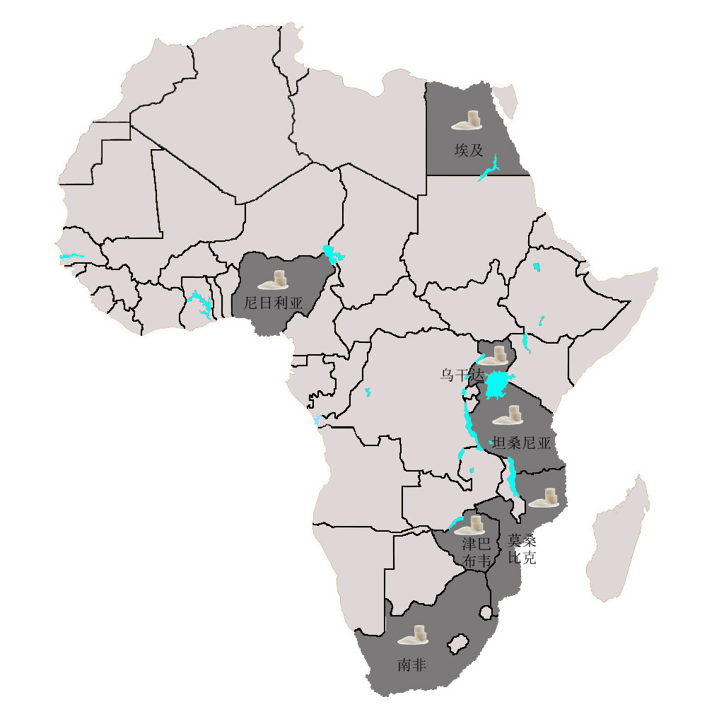
糖料作物
南非将于2018年4月1日开始征收糖税 南非税务总署（SARS）将从2018年4月1日起对含糖饮料征税（俗称糖税）。南政府希望通过该税预防并控制肥胖等疾病。SARS发言人表示，每年生产饮料含糖量超过500千克的商业制造商需要登记注册，并缴纳糖税。根据规定，每百毫升含糖量超过4克的饮料，将按每克2.1分收税。
信息来源：南非独立传媒网站，2017-12-18
莫桑比克制糖业的投资令年产量推升到45万吨 莫桑比克糖业协会（Apamo）会长表示，过去五年，莫桑比克复苏中的糖业投资总额约为8亿美元，年产量已从9万吨提高到45万吨。除出口量显著增加，该行业的社会影响显著。目前该行业雇佣了20多万名员工，有效促进了莫就业问题的解决，同时首次开始生产补充维生素A的糖。
信息来源：中非贸易研究中心，2018-01-16
提高甜菜产量有望缓解埃及食用糖进口压力 埃及供应和内贸部官员介绍，由于多方面的原因，埃及甜菜的产量一直徘徊在18－20吨/费丹（1费丹=6.3亩）之间，政府希望通过引进技术与合作，把单产提高到30－35吨左右。
甘蔗和甜菜是生产糖的主要原料，提高甜菜产量可有效缓解埃及每年进口食用糖的压力，为国家节约大量外汇。
信息来源：中非贸易研究中心，2018-03-05
尼日利亚面粉厂将在尼日尔州成立糖厂 尼日利亚面粉厂（FMN集团）计划投资500亿奈拉（约合8.77亿人民币）成立糖业庄园项目（Sunti Golden Sugar Estate），旨在增加国内生产并减少该国对进口糖的依赖。
该项目位于尼日尔州尼日尔河附近，距离首都阿布贾以西300公里，这是尼日利亚近十年来年首个新开展的大型制糖项目，项目包含17000公顷可灌溉农田以及日处理达4500吨甘蔗的糖厂。预计未来每年可处理100万吨甘蔗，大约可生产10万吨糖，将为1万人提供直接就业机会，并间接影响5万人，其中包括3000名小规模种植者。该项目符合尼日利亚国家糖业发展委员会制定糖业总体规划（NSMP），大力加强制糖工业的生产能力，实现糖自给自足。
信息来源：African Farming，2018-03-13
因工业用糖短缺，坦桑尼亚工厂停工 受工业用糖短缺影响，坦桑尼亚Iringa食品公司与Shelys药物公司被迫停产，造成了两家公司约190名工人失业。两家公司均谴责坦桑尼亚糖业委员会，称由于该委员会未能及时颁发糖类进口许可证造成了两家公司的巨大损失。
信息来源：坦桑尼亚公民报，2018-03-14
津巴布韦糖价近日上涨18% 据报道，由于生产成本等不断上升，津巴布韦糖的价格在过去几天上涨了约18%，达到每两公斤包装糖价格为2.25美元。对此，津巴布韦零售商联合会（CZR）主席Denford Mutashu表示，糖价上涨为不断攀升的外汇短缺环境带来巨大压力，但无法避免。
信息来源：中非贸易研究中心，2018-07-15
南非贸工部长表示糖价将会大幅度上涨 为保护南非糖业发展环境，南非贸工部长戴维斯批准提高食糖进口关税，即由此前的556美元/吨提升至680美元/吨，但这仍低于南非糖业协会（Sasa）856美元/吨的预期。如果进口糖价格低于这一标准，就自动加税到同样的水平。这意味着之前廉价的“巴西糖”已经不再存在。虽然南非本土糖业企业将因此受益，但零售商以及饮料制造企业等下游行业恐将受到沉重打击。
信息来源：南非侨网，2018-08-22
坦桑尼亚政府拟取消食糖进口禁令 坦总理马贾利瓦5月3日宣布坦政府将取消食糖进口禁令，以打消公众对食糖价格飞涨的恐惧。目前坦桑尼亚食糖委员会已经着手工作，政府也采取措施稳定食糖价格。据悉，坦每年食糖需求量为45万吨，本国食糖年产量仅为32万吨，存在较大缺口。
信息来源：坦桑尼亚公民报，2018-05-03
坦桑尼亚政府调查食糖和食用油进口情况 近日，坦桑尼亚总理马加利瓦在议会发言时表示，他已下令要求税务局（TRA）、食品药品监管局（TFDA）、糖业协会（SBT）、标准局（TBS）联合调查食糖和食用油进口情况，严查进口环节存在的漏洞，严打走私食糖和食用油的行为，确保市场供应和价格稳定。
信息来源：坦桑尼亚公民报，2018-09-15
坦桑尼亚政府承诺支付工业糖退税 近日，坦桑尼亚财政部长Philip Mpango宣布，所有公司都将获得增值税（VAT）退款，包括工业糖进口商。目前，坦政府已开始支付工业糖进口退税。
信息来源：坦桑尼亚卫报，2018-09-29
投资者涌入乌干达糖业 由于许多投资者在乌干达从事甘蔗种植时间较长，即将开始大规模生产食糖，乌干达糖业的产量明年将持续增长。随着两家新糖厂（Atiak糖厂和Bukiwe糖厂）都按计划开始生产，预计到明年年底，乌干达糖业产量将会进一步增长，估计增长将达到10万公吨。相关分析师表示，该行业的新进入者仍有很多机会，而巨大的投资成本是唯一的障碍。
信息来源：中非贸易研究中心，2018-11-21
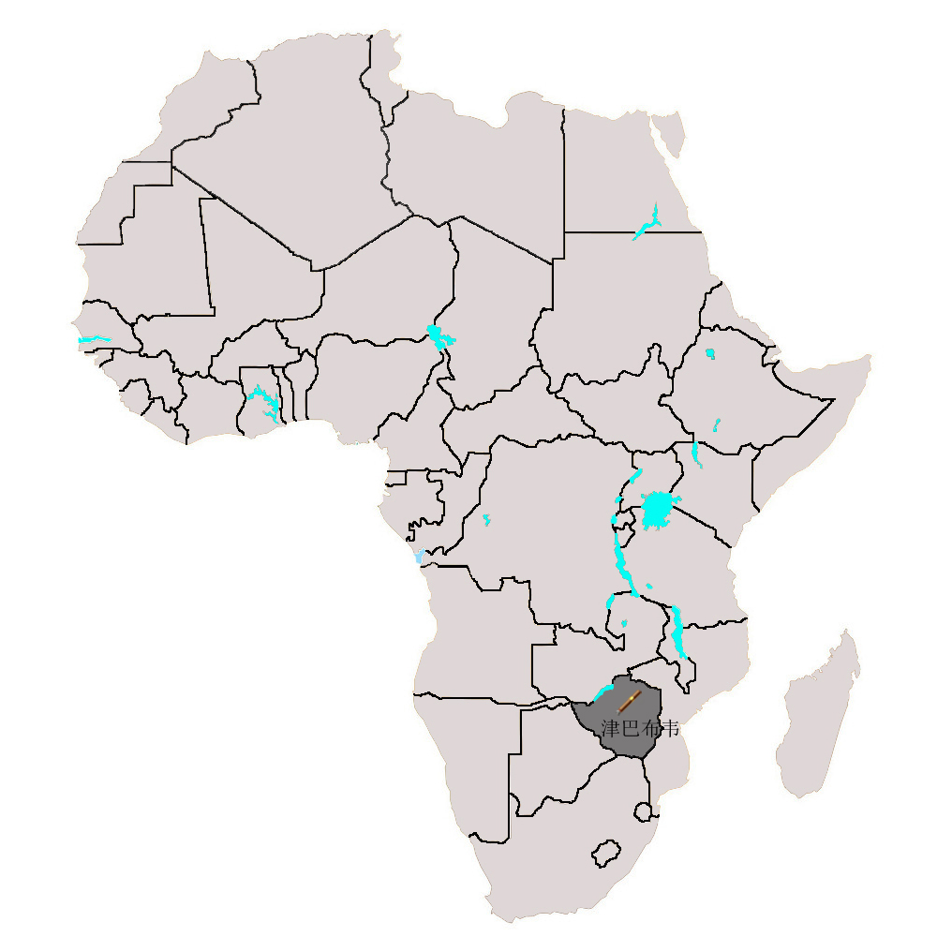
烟草
津巴布韦政府为小规模烟草农户提供7000万美元 津政府通过津储备银行（RBZ）在今年播种季为小规模烟农户提供7000万美元，烟草业营销委员会（TIMB）为农民提供种子、肥料和工资等。2017/18年度烟草销售季，农民每日取现限额为300美元并于3月21日开始实施。烟草注册量从去年的82438个增加到今年的118338个。
信息来源：津巴布韦先驱报，2018-03-08
津巴布韦政府将支持烟草种植 津副总统Constantino Chiwenga近日表示，烟草将从下一季开始被纳入“Command Agriculture”计划。
津政府支持烟草种植，以促进经济发展。预计在本销售季将售出1.8亿至2亿公斤的烟叶。月初，政府宣布将投资7000万美元，帮助让小生产者进行农业活动，如购买种子、化肥、杀虫剂以及煤炭等，以便为干燥烟草和烟草包装提供支持。
信息来源：中非贸易研究中心，2018-03-27
津巴布韦的烟草交付量在2018年创下历史新高 根据烟草业和营销委员会（TIMB）最新统计数据显示，津巴布韦的烤烟运输量在2018年达到了2.38亿公斤的峰值，超过了2000年创下的2.37亿公斤纪录。
信息来源：African Farming，2018-07-24
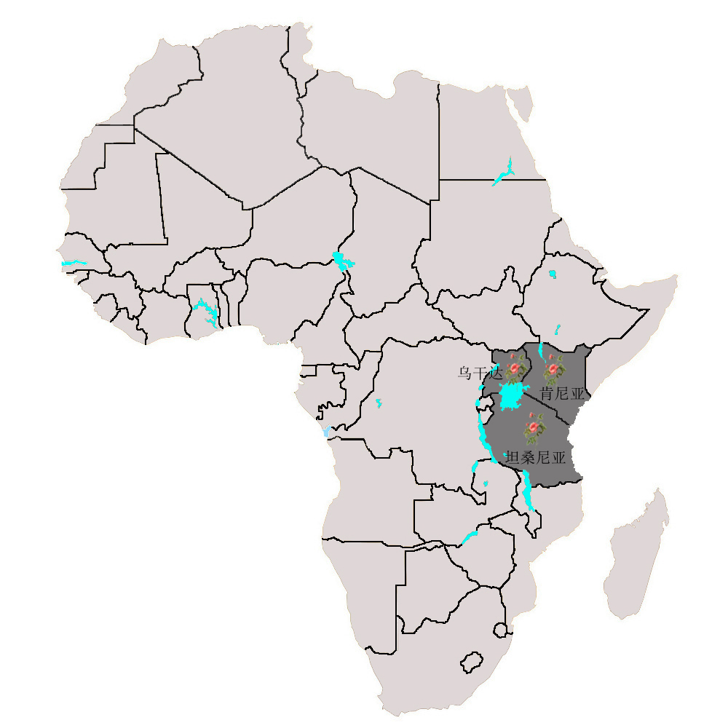园艺
乌干达花卉产业的复荣之路 据业内人士透露，降低在乌经营业务成本，将可能促使乌干达花卉产业重回昔日辉煌，跻身乌干达前五大出口商品之列。邻国肯尼亚和埃塞俄比亚，其政府向花卉交易商分配了土地和其他奖励措施，吸引了新的投资者。但在乌干达，花卉产业从业者正努力说服政府确定土地、降低电力成本、降低融资成本，从而提高产量。
乌干达花卉出口协会（UFEA）执行主任Juliet Musoke女士表示：“我们正在逐步努力恢复12年前在花卉出口量方面享有的荣耀。”目前的统计数据显示，2017年，该行业共出口7400吨（740万茎），比2016年增长约200吨。
信息来源：中非贸易研究中心，2018-01-12
坦桑尼亚园艺业年均增速达11% 坦园艺业协会主席米肯迪表示，过去年轻人对农业兴趣不高，但随着坦园艺业的兴起和投资回报不断增加，越来越多的年轻人尤其是女性投身到其中。园艺业年均增速达11%，是该国增长最快的行业。园艺产品年出口约600万吨，收入总额占出口农产品的44%。若能保持10%以上的增速，坦园艺业有望在不久超过旅游业成为坦桑尼亚最大的外汇收入产业。
信息来源：坦桑尼亚每日新闻，2018-02-13
肯尼亚2017年鲜花出口逆势上涨 肯尼亚去年虽然经历了两次大选，但其鲜花出口收入却创下了822亿肯先令的记录，比2016年增加了20%。
肯尼亚鲜花委员会表示，鲜花出口的良好表现主要得益于以下几点：（1）政府对鲜花生产相关的进口投入不断增加，实施了关税减免的激励政策；（2）相关研究和开发活动促进了优质鲜花的生产；（3）增加向主要市场运送鲜花的空运业务，提高肯鲜花在全球市场的占有率至35%；（4）中国及亚洲其他国家对鲜花的需求等。
信息来源：肯尼亚商业日报，2018-06-11
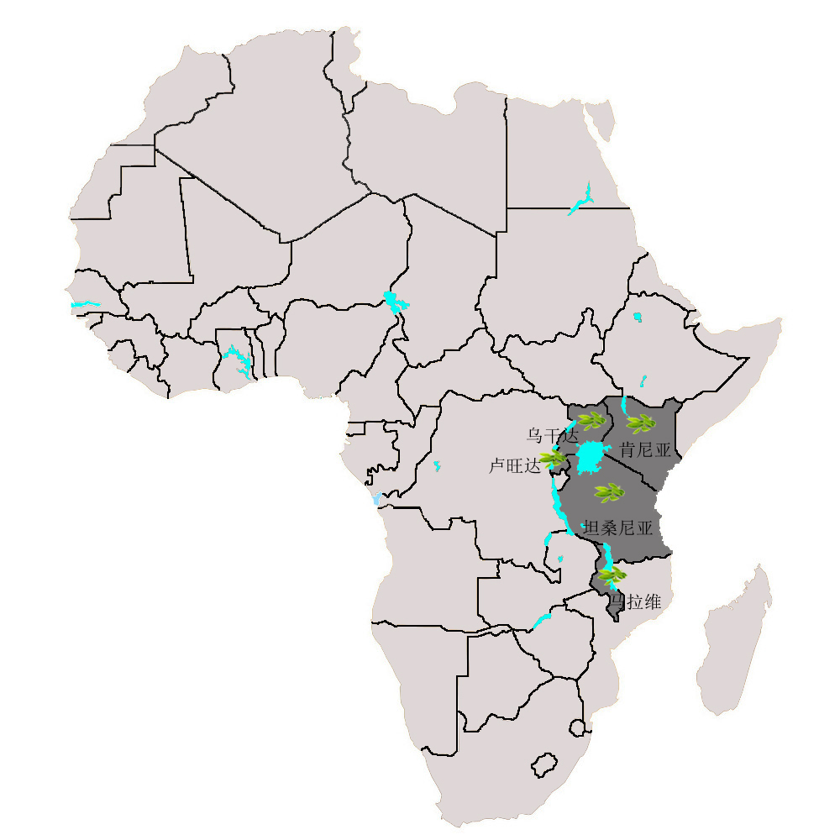
茶叶
2017年马拉维茶叶产量4550万公斤 马政府日前公布数据显示，由于天气状况优良，2017年茶叶产量为4550万公斤，同比增长15.37%。
茶叶是马拉维第二大创汇作物，GDP贡献率约为7%，经历了两年的大幅减产之后，今年产量终有略微回升。但马茶叶协会主席桑瓦尼·赫拉表示，该国种植的茶叶属于质量和产量都偏低的品种，要保证茶叶产业可持续发展，必须从改变茶叶种植种类入手。
信息来源：马拉维每日时报，2018-01-22
能效提高促进肯尼亚茶叶加工产业利润增长 借助肯尼亚茶叶开发署（KTDA）、ETP和德国国际合作机构（GIZ）的能效项目，肯尼亚茶叶加工产业的电力和木柴消耗都有所减少，加工1公斤绿茶的能源量平均减少15%，这将为茶农带来更好的收入。
信息来源：中非贸易研究中心，2018-03-13
肯尼亚木材价格飙升，严重影响茶农生存 2017年，肯尼亚茶叶出口收入从2016年的1200亿先令增至1290亿先令。肯茶叶开发署（KTDA）主席Peter Kanyago表示，如果继续禁止伐木，茶叶生产成本将上升，茶农将面临损失。
肯尼亚茶农目前比较忧心的是，如果禁止伐木，将燃料油作为替代能源，肯茶农的损失可能达到50亿先令。KTDA下属的68家茶叶厂每年使用约100万立方米的木材，主席同时呼吁政府取消对锅炉用燃油的征税，因为这是唯一可能替代木材燃料的方法。
信息来源：中非贸易研究中心，2018-04-11
2018年前5个月肯尼亚茶叶产量增长17% 据肯国家统计局（KNBS）最新数据，2018年1－5月，肯尼亚茶叶总产量达到1.87亿千克，比去年同期增长17%，主要原因为降雨量增加。产量的增加导致拍卖价格小幅下降，至280肯先令/千克（约合17.92元人民币/千克），比去年同期下降了5.7%。
信息来源：商务部新闻办，2018-07-12
肯尼亚茶叶产量增加导致价格下降 近日，茶叶价格因茶叶供应量增加而创下近两年半以来的最低点，这将直接导致本财政年度肯尼亚茶农收入减少。东非茶商协会理事Edward Mudibo表示，虽然价格一直在下降，但只要不跌破每公斤200先令，就不必担忧。据估计，由于后期茶叶产量减少，2019年第一季度或将迎来价格反弹。
信息来源：中非贸易研究中心，2018-12-11
卢旺达2017年茶叶出口达8430万美元 根据卢农业出口委员会（NABE）公布的数据，2017年，卢茶叶出口创汇额为8430万美元，较预期的7800万美元超出11%。NAEB认为天气状况良好和国际市场价格回暖是出口增加的主要原因。2017年，国际市场茶叶每公斤平均价格为3.21美元，高于2016年的2.6美元。NAEB数据还显示，2017年，卢成品茶总量2789万公斤，较2016年增加226万公斤，涨幅达9%。卢茶叶出口统一采用卢旺达茶叶品牌，出口遍及亚洲、非洲、美洲、欧洲和中东等48个国家和地区。
信息来源：卢旺达新时代报，2018-02-22
联合利华将在坦桑尼亚投资茶叶相关项目 联合利华坦桑尼亚茶叶公司表示，公司计划在坦投资总计1000亿先令（约合2.9亿人民币）用于支持该国开发茶叶相关的各种项目，实现公司对坦政府的承诺。
信息来源：坦桑尼亚卫报，2018-08-22
乌干达茶叶在蒙巴萨拍卖会出口额下降18% 11月5－6日在肯尼亚蒙巴萨举办的茶叶拍卖会上，乌干达茶叶出口共计110万公斤，较去年同期下降了18%。乌茶叶管理局认为，该拍卖会最终成交价格低是乌茶叶商不愿在此出口的主要原因，这些商人最终将茶叶直接出口到了巴基斯坦、英国和阿联酋等地。据统计，2017年，乌共出口茶叶7980万美元，较2016年的7150万美元有较大提升。
信息来源：乌干达每日观察，2018-11-13

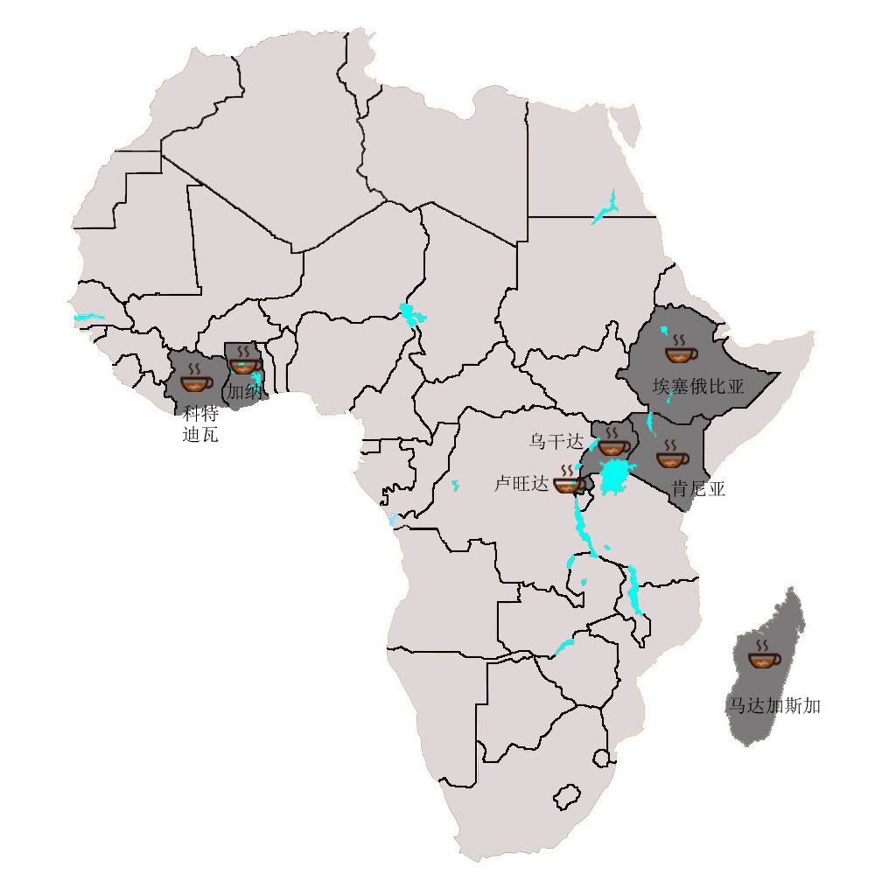
咖啡、可可
非洲需要关注可可的农业产业化 根据非洲开发银行（AfDB）的数据，非洲需要重点改善农业产业化，这对于转变可可价值链非常重要。AfDB表示，尽管非洲供应了全世界将近75％的可可豆，但非洲仅获得每年1000亿美元巧克力市场交易额的5％。AfDB总裁Akinwumi Adesina强调需要推动非洲农业产业化，以抓住国际巧克力市场份额。
非洲可可生产商再次呼吁提高生产巧克力，与比利时、瑞士、美国和法国等国家展开竞争。这不仅会带来收入，而且还会为非洲许多尚未品尝巧克力的可可豆农提供机会。
信息来源：African Farming，2018-04-04
东非地区开始扩大咖啡市场 2017年，乌干达咖啡产量增长了36％，处于领先地位，卢旺达和埃塞俄比亚分别增长17.6％和16.3％，表现良好。由于前景积极，东非地区的咖啡生产商考虑增加生产和扩大新市场。
乌干达咖啡发展局局长Emmanuel Iyamulemye Niyibigira表示，中国、俄罗斯、中东和北非的咖啡需求量大，乌咖啡出口量可从现在的3％增加到15％；由于国际市场价格上涨，卢旺达的咖啡农户对未来前景乐观，全国农业发展出口委员会（NAEB）在Kirehe、Rulindo、Gakenke和Nyamagabe地区增加咖啡种植面积1500公顷；坦桑尼亚正在实施咖啡产业发展战略，咖啡农户在土壤肥沃的南部地区将改善耕作技术提高产量，政府计划在未来三年内将产量从目前的5万吨提高到10万吨。
信息来源：The East African，2018-02-26
科特迪瓦可可产量将在未来几年屡创新高，但价格将持续低迷 科政府将2017年至2018年可可产季政府收购价确定为700西非法郎/公斤（1 人民币≈84.9452 西非法郎），但与之前的1100西非法郎相差甚远，主要原因是受可可豆国际市场价格的大幅下跌影响。然而，由于科前些年新栽种的高产量可可树处于高产阶段，2016－2017年产季科特迪瓦实现了创纪录的200万吨可可豆产量，并且这一纪录将在未来几年不断被打破。但是，科政府需要进一步加速提高可可本地加工率的国家战略，以应对可可价格下跌带来的不利冲击。
信息来源：科特迪瓦中小企业杂志，2017-12-31
科特迪瓦政府决定重振咖啡业，提高咖啡产量 非洲国家咖啡组织第57届年会近日举行，年会主题为“发展可持续的咖啡种植业以促进非洲经济增长”。在年会开幕式上，科特迪瓦商业、手工业和中小企业促进部长Souleymane Diarrassouba表示，科政府已制定了一项振兴咖啡业的计划，现阶段咖啡产量为5万吨，预计2020年时提升至20万吨。此外，科政府计划到2020年时实现本地加工量5万吨，促进咖啡生产者收入由600亿西非法郎增长至1800亿西非法郎。
信息来源：科特迪瓦博爱晨报，2018-02-06
科特迪瓦已预售完毕10月将收获的170万吨可可 科特迪瓦咖啡可可委员会数据显示，科特迪瓦自8月中旬起预售今年10月产季开始收获的可可，目前已卖出全部产量170万吨。咖啡可可委员会表示，此举是为了防范市场波动，维持每公斤750－800西郎（约合9.11－9.71元人民币）的保护价。
2016年，可可产量曾创下200万吨的记录。另据一些经济观察员预测，未来3年可可年产量约为180－190万吨。咖啡可可委员会此前指出，所有旨在提高产量的计划均已中止，政府决定保证年产量稳定在200万吨左右，促使价格稳中有升。
信息来源：科特迪瓦博爱晨报，2018-08-23
马达加斯加可可产量下降 可可是马达加斯加主要出口作物之一，至今仍享有盛誉。作为全球顶级可可，马达加斯加可可生产正受到威胁。据估计，目前马每年可可产量为8000吨，未来几十年将面临减产。与年产100万吨的加纳和年产200万吨的科特迪瓦相比，该国产量还很低。国际市场价格波动也给可可生产者造成了损失，他们表示，2013年可可价格为3000阿里亚里/公斤（约为6.164元人民币/公斤），如今每公斤不到800阿里亚里（约合1.644元人民币）。
信息来源：中非贸易研究中心，2018-01-18
加纳可可产业能否迎来农民自由定价？ 加纳自由与政策创新研究所（ILAPI）近日呼吁加纳政府放开可可的采购和出口定价。对此，加纳政府曾表示，定价是为了保护农民免受世界市场可可价格波动的影响。2018年10月1日加宣布将2018/2019可可季的生产者价格维持在475加纳塞地（约合763元人民币）后，加全国可可农威胁说，如果政府不体谅其困境，他们将停止生产。
信息来源：中非贸易研究中心，2018-11-05
肯尼亚阿拉比卡咖啡成为纽约咖啡交易所价值最高饮品 肯尼亚阿拉比卡咖啡（Arabica）成为纽约咖啡交易所（NYCE）价值最高的饮品，其上周拍卖价格达每50公斤330.7美元。阿拉比卡咖啡常被用来与其他咖啡混合烘焙，品质较高。尽管肯咖啡在世界咖啡市场较受欢迎，其产量仅占全球市场的0.5%。肯农业及粮食管理局（AFA）表示目前肯咖啡业面临增加产量和保持质量的挑战，2017年由于咖啡豆质量不高拉低价格，导致收入同比下降15%至22亿肯先令。
信息来源：商务部新闻办，2018-03-22
乌干达成为非洲第一大咖啡出口国 目前，乌干达是非洲第一大咖啡出口国，同时也是全球第八大咖啡生产国。乌质量较高的咖啡主要出产于北部，沿肯尼亚边界的埃尔贡（Elgon）山区和布吉苏（Bugisu）山区以及西部的鲁文佐里（Ruwensori）山区，其供应出口时间为每年1月或2月。
近年来咖啡价格的上涨鼓励了农场主重返庄园，一度废弃的土地重新开垦种植咖啡，乌干达咖啡业市场前景广阔。
信息来源：乌干达新景报，2018-05-14
乌干达咖啡出口保持增长 根据乌干达咖啡发展局数据，2018/19咖啡年中，乌咖啡出口额达到4.72亿美元，超过去年同期的3.15亿美元。乌干达咖啡发展局认为咖啡出口增长的主要原因是适宜生产的气候条件和从事种植人数的增加。乌干达仅次于埃塞俄比亚，是非洲第二大咖啡生产和出口国。
信息来源：乌干达每日观察报，2018-10-26
乌干达咖啡登陆亚马逊 10月22日，乌干达咖啡品牌Imara Africa登陆美国亚马逊网站，成为该网站第一个乌干达咖啡产品。Imara Africa咖啡今年5月获得了美国食品管理局批准，22日在亚马逊零售至今，已销售了1700件产品。未来Imara Africa计划进军英国市场，并通过在亚马逊的销售，将30%利润回馈咖啡种植商。
信息来源：乌干达新景报，2018-10-29
肯尼亚10月咖啡拍卖价格跌至近12年来最低 受全球咖啡价格下降影响，肯尼亚10月咖啡拍卖价格同比下降19.74%，每50公斤咖啡平均价格约为200美元，为近12年来最低。FAO表示全球咖啡价格下降的主要原因是供给增加，尤其是巴西及越南等国持续扩大产量，而以发达国家为主的需求逐渐减少。
信息来源：民族日报，2018-11-21
11月内罗毕咖啡交易值突破16亿 内罗毕咖啡交易所（NCE）显示咖啡交易值从去年10月至11月期间的15.7亿先令同比上升至16.1亿先令（1人民币≈14.74肯尼亚先令）。报告还显示，交易所的交易量从2017年的6.39万公斤增加到今年的7.83万公斤，增长了约22％。这主要得益于肯尼亚西部的优质咖啡豆。
NCE首席执行官Daniel Mbithi表示，西部和裂谷地区收成良好，咖啡豆提前到达市场，从而提高了收益。
信息来源：中非贸易研究中心，2018-12-10
世界第一大可乐果生产国和出口国——科特迪瓦 9月12日，科特迪瓦部长会议鉴于可乐果产业的重要性，通过了关于承认可乐果产业跨行业协会（OIA-COLA）的法令草案。
科特迪瓦可乐果产业约有2000家生产企业，年产量为26万吨，其中出口20万吨，科是世界第一大可乐果生产国和出口国。可乐果平均价格为每公斤300－500西郎（约合3.66－6.09元人民币），产值约780亿西郎（约合9.5亿人民币）。
信息来源：科特迪瓦博爱晨报，2018-09-13

畜牧业
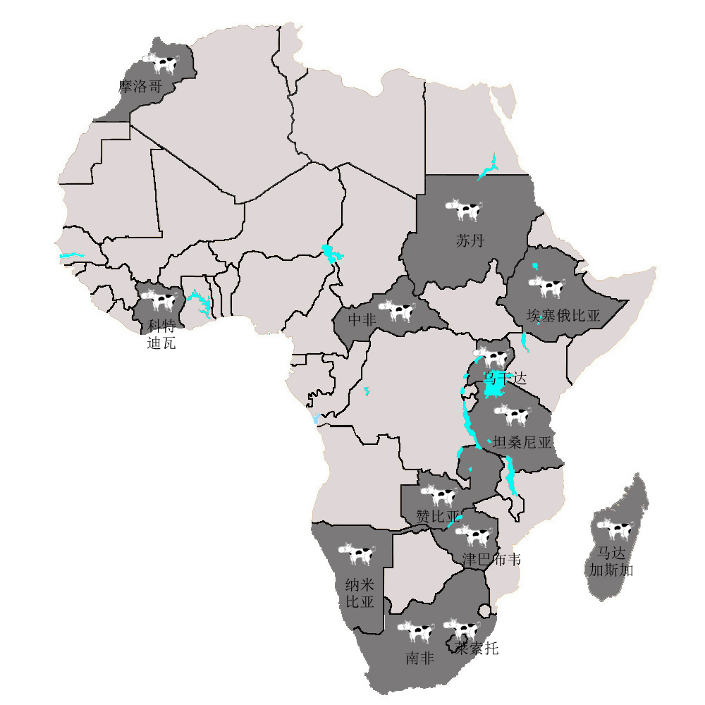
坦桑尼亚牛奶需求量将在三年内翻番 坦桑尼亚的牛奶需求量预计将从目前平均每人每年45升上升到世界人均水平100升。
Tanga Fresh公司从现在每天加工5万升牛奶提高到12万升。公司总经理Michael Karata表示已经制定出一个推动战略计划，投资265亿坦先令（约合7500万元民币）用于工厂扩建。公司将为奶农举行培训课程，为他们提供挤奶设备，保质保量进行生产。专家们认为该行业三年内增长率将提高3.5％，这意味着三年内需求量将翻一番以上。
信息来源：Tanzania Daily News，2018-01-09
坦桑尼亚当地家禽养殖户将从养殖场获益匪浅 坦桑尼亚Irvines公司和美国泰森食品有限公司将在乞力马扎罗山地区建立大型养殖场，并在沿海地区建造孵化厂，坦很快将成为东非和中非主要家禽生产国之一，所有东非和中非国家将受益。随着工厂的建立，东非和中非国家将从鸡肉进口转向出口禽类。
信息来源：Tanzania Daily News，2018-01-02
赞比亚发展银行（DBZ）呼吁畜牧业可持续发展 赞比亚发展银行（DBZ）呼吁通过在全国范围内提供持续的融资方案和能够负担的疫苗用以发展畜牧业。DBZ总经理Jacob Lushinga表示改善兽医服务和疫苗的使用将有助于减少浪费并预防牲畜疾病爆发，特别是在小农户中。
信息来源：赞比亚时报，2018-01-22
津巴布韦实施3亿美元畜牧计划振兴畜牧业 过去三年，津巴布韦农民花费了840万美元进口牲畜种群，作为多年来提高育种效率的一部分。
为改善品种，提高牲畜抗病性，津巴布韦大量进口牲畜，但当地小农难以负担进口品种的高昂成本。因此，津政府推出总额3亿美元的畜牧计划，其中2.2亿美元来自私营部门，其余部分由政府资助。该计划旨在通过人工授精的方式，为当地培育出优良的牲畜品种，重振该国畜牧产品出口。
信息来源：中非贸易研究中心，2018-02-27
纳米比亚家禽行业面临巨大挑战 纳米比亚家禽生产协会（PPA）面临着巨大的挑战：两年内将产量提高30%，以实现2030年的最终目标。该目标的实现将促使家禽业完全自给自足，到2020年生产超过5.3万吨的肉鸡，其鸡蛋产量从目前的20万个增加到36.4万个，行业不安全率从目前的25%降低到12%以下。
信息来源：中非贸易研究中心，2018-03-22
马达加斯加鸡蛋价格上涨至500阿里亚里/个 马消费品因通货膨胀价格上涨，近日马各副食品店鸡蛋价格上涨至500阿里亚里/个（约合1元人民币），涨幅较大。
养殖户表示，价格上涨源于冬季气温下降，母鸡产蛋量减少。部分副食品店主表示，鸡蛋价格可能将上涨至700阿里亚里/个。
信息来源：马达加斯加快报，2018-05-16
摩洛哥奶制品基本达到自给自足 2017年，本国奶制品行业营业额130亿迪拉姆（约合87.66亿人民币），本国产品占市场总量96%，基本实现自给自足；进口奶制品25亿迪拉姆，主要来自欧洲（法国、西班牙、德国和比利时）以及澳大利亚，其中，黄油进口额占比38%，奶酪占比34%，鲜奶制品占比28%。
信息来源：摩洛哥Telquel网站，2018-05-24
坦桑尼亚肉类食品安全堪忧 坦桑尼亚总检察长办公室近期发表的一份报告认为，坦桑尼亚肉类食品安全堪忧。该报告是针对2016－2017年该国屠宰企业的调查，结果显示，98%的屠宰厂未在政府注册，60%缺乏安全的屠宰设施，50%缺乏清洁用水、67%的加工肉类存在异味或被污染。
信息来源：坦桑尼亚公民报，2018-05-27
2020年科特迪瓦欲实现禽类肉制品产量6万吨 科特迪瓦畜牧业和水产资源部部长科贝纳·夸西·阿朱马尼在第7届科特迪瓦家禽饲养日开幕式上表示，到2020年将科特迪瓦禽类肉制品产量提升至6万吨，蛋类产量提升至1.68万吨。近年来，家禽养殖产业已实现2400亿西法（约合28.97亿人民币）营业额，他表示，家禽养殖产业提供了17万个工作岗位，保障食品安全的同时提高了当地的就业率，相关生产者应努力制造现代化设备以提高产能。
信息来源：阿比让新闻网，2018-10-25
莱索托羊毛拍卖价创历史新高 11月20－22日，莱索托第一次羊毛拍卖会在莱索托羊毛中心成功举办，成交价高达185.26马洛蒂/公斤（1人民币≈0.14莱索托马洛蒂），创莱索托羊毛价格历史新高。莱索托首相塔巴内表示，任何试图走私羊毛的行为都将受到警方严厉地处罚，并表示政府将通过制定管理条例和创造商机等方式来确保这个行业的发展。本次拍卖的成功也结束了近几个月来牧民关于自身权利的争论。
信息来源：驻莱索托使馆经商处，2018-11-15
欧洲对东非牛奶出口量显著增加 东非正成为欧洲牛奶出口的重要境外市场。牛奶出口占欧洲农产品价值的15%，是农产品出口的重要组成部分。欧洲牛奶较东非本地所产牛奶而言，成本更加低廉。考虑到本地企业的竞争力，肯尼亚乳制品加工商协会主席对进口牛奶的倾销行为表示担忧。目前，肯尼亚牛奶的年产量为55亿升，坦桑尼亚和乌干达分别为22亿升和20亿升。肯尼亚人均奶消费量为120升，坦桑尼亚和乌干达分别是47升和54升，远低于世界健康组织建议的200升。欧洲牛奶生产商因此将东非作为重要市场进行开发。
信息来源：乌干达每日观察报，2018-05-02
埃塞俄比亚将出口活体动物到埃及 埃塞俄比亚与埃及一家公司签署了允许其出口活体动物的协议，根据该协议，两年内将向埃及出口35万头活体动物。埃畜牧渔业部长Alebachew Nigussey表示，该协议是加强两国贸易关系的重大举措。
信息来源：African Farming，2018-03-26
乌干达对肯尼亚牛奶出口势头强劲 乌干达对肯尼亚牛奶出口量明显增加，以LATO和FRESH DAIRY两种品牌势头最为强劲。肯尼亚乳制品加工商协会主席表示，乌牛奶生产成本更低，因而销售价格更低。乌是牛奶和奶制品的主要出口商，出口总额从10年前几乎为零到目前约为8000万美元。在东非市场中，坦桑尼亚和卢旺达由于需求量小、购买力低等原因，出口以上两国仍面临阻碍。
信息来源：乌干达新景报，2018-05-02
苏丹恢复对沙特的活畜出口 苏丹活畜出口商联合会宣布，在满足关于活畜检验检疫的要求和获得必要批准后，载有2万头活畜的两艘船已经离开苏丹港，奔向目的地沙特阿拉伯。
苏丹活畜出口商联合会副秘书长Khalid AL Maghboul对苏丹动物资源部近期提出的一系列活畜出口检验检疫的要求给予高度评价，认为此举将大大改善苏丹活畜出口的质量和水平。同时强调，此举有助于确保苏丹出口活畜在国际市场享有良好声誉。
信息来源：苏丹视点报，2018-08-14
埃塞俄比亚将立法禁止活畜出口 为鼓励高附加值肉制品出口，埃塞俄比亚政府拟立法禁止活畜出口。据悉，埃塞俄比亚畜牧存栏量居非洲第一、世界第五，拥有约5900万只牛、3070万只绵羊、3020万只山羊和100万只骆驼。然而，由于走私、产业链欠缺、饲料短缺和动物疫情等因素，埃畜牧出口潜力未能得到有效挖掘。2017/2018财年，埃畜牧产品出口额1.93亿美元，远低于政府设定的3.5亿美元的出口目标。因此，埃塞俄比亚工业部肉奶制品研究院正在起草一项法案，拟首先禁止绵羊和山羊出口，过渡期后将全面禁止活畜出口。
信息来源：埃塞俄比亚亚的斯财富报，2018-09-24
坦桑尼亚牛奶进口费上涨12倍 坦桑尼亚畜牧和渔业部长签发新规，要求将牛奶进口费提高12倍，即进口1公斤牛奶，进口商需支付的费用从150先令增加到2000先令（1人民币=330.28坦桑尼亚先令）。该条法规已于10月1日生效。
坦桑尼亚拥有非洲第三大畜牧牛群，但牛奶产量很低。坦桑尼亚牛奶厂设定产能为每天70万升牛奶，但受制于鲜奶供应不足，目前仅能达到设计产能的40%。每年，坦需花费1650亿先令进口鲜奶以满足市场需求。世界卫生组织建议人均消耗牛奶200升/年，而坦桑尼亚人均仅45升/年。
信息来源：坦桑尼亚公民报，2018-10-03
中非政府与联合国粮农组织签署合作伙伴协议促进畜牧业发展 近日，中非政府与粮农组织签署2017－2021年五年合作协议，旨在促进中非畜牧业发展。
畜牧业在中非经济中占有重要地位，畜牧业产值占国家GDP的15%，占农业总产值的35%。在中部非洲国家中，中非畜牧业发展位居前列，该国拥有2000万公顷天然牧场，牛羊存栏数430万头，占地区存栏总数的24%。
中非农林牧渔业发展空间广阔，农业从业人员占全国人口的70%，地理位置优越，有向该地区其他国家出口畜牧产品的优势。
信息来源：驻中非使馆经商处，2018-02-14
南非家禽业应提高生产效率 美国农业部主管贸易及对外农业事务的副部长麦金尼日前在访问南非时表示，南非家禽行业应提高生产效率以增强竞争力。当前，美国每年约有6.5万吨肉类产品免税出口到南非，南非家禽行业协会正向政府提出诉讼要求对美国进口家禽产品加征关税。麦金尼表示美国并没有对南非进行倾销，加征关税措施没有必要，他建议南非家禽养殖农户利用基因工程等新兴技术提高产量。
信息来源：南非每日商报，2018-10-30

渔业
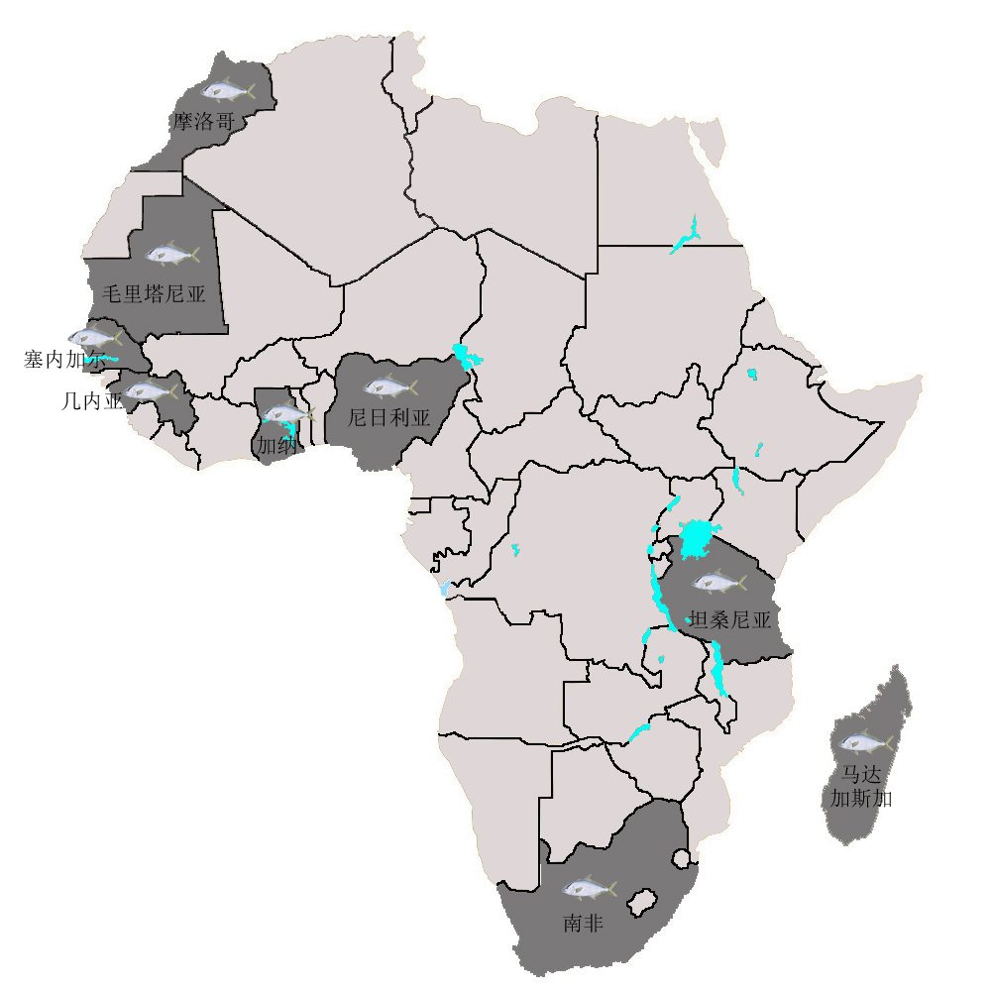
马达加斯加迎来捕虾季 马达加斯加水产资源和渔业部宣布，继2017年12月1日停止捕虾后，2018年3月2日5点恢复捕虾。
过去10年间，马每年捕虾1万吨，由于气候变化，产量一度下降近1/4。近年来，捕虾在水产业异军突起，数量剧增。2017年，马捕虾成果引人注目，出口量达9287吨。马水产和渔业经济观察（Oepa）公布的数据显示，捕虾收入增加了18.81%。马国大虾品质上乘，尽管市场份额少，仍受国际市场青睐。
信息来源：驻马达加斯加使馆经商处，2018-02-28
维多利亚湖渔业组织批准180万美元遏制非法捕鱼 维多利亚湖渔业组织（Lake Victoria Fisheries Organization, LVFO）批准180万美元用于遏制非法捕鱼，促进世界第二大淡水湖渔业可持续发展。LVFO成员国坦桑尼亚、肯尼亚和乌干达将各出资60万美元以遏制尼罗河鲈鱼的非法捕捞，恢复尼罗河鲈鱼种群数目。LVFO执行秘书Godfrey Monor先生表示，理事会成员国已同意组建东非渔业组织（EAFO），以遏制该地区的非法捕鱼活动。
信息来源：坦桑尼亚每日新闻，2018-03-09
研究表明坦桑尼亚渔业年产值可达10万亿先令 目前，渔业对坦桑尼亚GDP的贡献仅为2万亿先令，仅占经济总量的2%，但按实际价值计算，这一数字将增加5倍。非法捕捞增加（通常是无证和未征税捕捞）以及高达近70%的收获后损失，是对该部门造成严重破坏的主要来源。因此，只要采取适当的措施，坦桑尼亚渔业产值将很容易实现成倍增长。
信息来源：中非贸易研究中心，2018-03-31
几内亚计划大力发展淡水养殖渔业和家禽养殖业 几内亚总统孔戴表示，几方计划大力发展淡水养殖渔业和家禽养殖业。他希望几内亚人能够吃上更多的淡水鱼和鸡。总统指出，目前全国每月进口约300万只鸡，而今后几内亚将大力发展本土畜牧业，大力发展家禽养殖以替代进口。
信息来源：几内亚Vision Guinee，2018-06-01
坦桑尼亚计划重振渔业公司 据报道，坦桑尼亚政府正计划恢复其渔业公司，用以监督渔业部门。畜牧和渔业副部长Abdallah Ulega表示，复兴渔业公司需要450亿先令，其中包括购买两艘渔船。
坦桑尼亚政府已足够意识到农业发展对于本国的重要性。在2015年，就有议员表示，坦需要大量投资用以发展其农业、渔业和畜牧业等支柱产业。渔业是坦桑尼亚未来重点发展的产业之一，政府计划到2020年将渔业GDP总占比从当前的2.9%提升至10%。
信息来源：坦桑尼亚公民报，2018-05-23
坦桑尼亚渔业发展落后 坦桑尼亚畜牧业和渔业部副部长Ulega表示，坦年捕鱼量34万吨，渔业经济价值40亿美元，年消费量73.1万吨。坦桑尼亚尽管拥有丰富的海洋资源，每年仍需从中国和越南进口海产品弥补缺口。资金不足、缺乏专业的渔业技术及落后的海产品加工能力等限制了坦桑尼亚渔业发展，希望有更多企业来坦投资渔业。
信息来源：坦桑尼亚公民报，2018-06-04
坦桑尼亚渔业开发潜力巨大 坦桑尼亚国家统计局最新报告显示，坦桑尼亚出口了3.97万吨的渔产品，出口收入达2.57亿美元，比棉花、茶、丁香和剑麻等四种经济作物的出口总额（1.48亿美元）多1.09亿美元。坦桑尼亚畜牧和渔业部长姆皮纳在提交2018/19财年预算时表示，坦桑尼亚可捕捞渔业储量估计273.6万吨。
虽然坦渔业开发潜力不可估量，但目前仍面临专业技术、管理能力和金融支持匮乏以及鱼产品加工过程管理和控制知识欠缺等挑战。
信息来源：坦桑尼亚公民报，2018-08-20
几内亚渔业部发布2018年休渔期 6月29日，几内亚渔业部发布通告，2018年7月1日至8月31日为2018年的休渔期。休渔期内，几内亚所属的全部海域禁止一切工业化捕捞。但手工捕捞不受禁令影响，在休渔期内可以继续。
休渔期内，几内亚渔政执法部门将加强巡逻检查执法，一旦发现违法捕捞行为，将从严从重处罚，严厉打击非法捕捞行为。
信息来源：商务部新闻办，2018-06-30
尼日利亚水产品供应缺口高达210万吨 目前尼日利亚全国年水产品需求量约为320万吨，但由于尼缺乏对大规模捕捞业的投资，导致该国年水产品生产能力仅为110万吨，其水产品供应缺口高达210万吨。
尼日利亚拥有丰富的自然资源可以用来生产鱼产品，尼政府历来鼓励水产养殖业发展，但并未取得良好的产业成效，大量外汇被用于进口各类鱼产品。这一方面是因为政府的产业扶持政策不到位；另一方面，则要归因于尼日利亚渔业缺乏优质饲料供应等产业配套。因此，尼日利亚目前在鱼产品和鱼饲料进口方面存在双重需求。
信息来源：中非贸易研究中心，2018-07-11
佛得角政府宣布投资110万美元建设圣文森特岛鱼市 据报道，佛得角海洋经济国务秘书维加走访圣文森特岛当地渔民时表示，政府将投资110万美元建设圣岛鱼市，项目预计于2019年第一季度开始建设。
信息来源：佛得角通讯社，2018-07-12
佛得角将继续开展反非法捕捞行动 据报道，佛得角海洋经济总司在接受采访时表示，过去几年反非法捕捞行动已取得积极进展。随着2018年反非法捕捞年度计划的实施，佛得角将继续加大工作力度，巩固现有成果。
该行动主要针对在佛得角海域实施捕鱼和相关活动的佛得角或外国船只，及在国际和第三国海域进行相关活动的佛得角船只。
信息来源：佛得角通讯社，2018-07-20
佛得角政府通过法令设立海洋安全税 佛得角政府8月22日第57号政府公报颁布法令，对停靠佛得角港口的船只征收海洋安全税。该法令于9月21日开始实施。根据该法令，500吨及以下佛得角本国船只每年支付25000埃斯库多（约合1742.5元人民币），超过500吨每年支付50000埃斯库多。每次港口停靠，另需支付1500埃斯库多。外国船只每次港口停靠，需支付5000埃斯库多，每日停泊费用为2500埃斯库多。
信息来源：佛得角通讯社，2018-08-27
南非在分配捕鱼权方面取得了进展 南非农林渔业部长Senzeni Zokwana表示，渔业需要更多的非洲人作为渔民、加工商和营销商等角色参与到各级小规模渔业（SSF）生产中。自部长上任以来，一直坚定地致力于改造和多样化渔业部门。海洋经济为南非带来了新的机会，它有可能解决大量就业问题，同时促进价值链上下游的商业机会。
渔业部门将实施小规模渔业政策（SSFP），其主要目的是承认传统渔民捕捞的合法性和权利，并促进渔民及其居住社区的社会经济发展。
信息来源：African Farming，2018-08-06
加纳水产养殖业发展势头良好 加纳每年消耗超过95万公吨的鱼产品，目前其国内消费的60%以上依赖进口。2016年，加纳进口19.21万吨鱼产品，2017年，这一数字增长了2.57%，达到19.70万吨。为减少鱼类的进口，提高国内产量，加纳政府已经开始发展具有商业可行性的水产养殖业。
信息来源：中非贸易研究中心，2018-10-06
几内亚渔业部开展手工捕捞渔船上牌工作 几内亚渔业部开展手工捕捞渔船重新登记、注册相关工作。通过重新登记、注册，几内亚渔业部对于所有在几境内水域、海域从事手工捕捞的渔船进行一次彻底的普查、摸底、复核。截止目前，重新登记、注册工作告一段落，现进入重新颁发渔船牌照阶段。
信息来源：商务部新闻办，2018-10-14
南非Premie捕捞渔业利润增加20％ Premie是南非最大的捕捞渔业企业之一，该企业宣布公司收入较上一期增长了20%，从2810万亿美元增至3346万亿美元。据该公司称，收入增加主要得益于龙虾和鱿鱼部门的销量增加。由于南海岸岩龙虾（SCRL）的体型较大以及良好捕捞率，加之上岸量增加促使Premie的SCRL美元定价与上一期相比有所增加。Premie首席执行官Samir Saban表示，由于鲍鱼养殖场的扩大计划，Premier预计鲍鱼产量将增加一倍。此外，Premie还拥有西海岸岩龙虾、小型中上层鱼类、无须鳕鱼、金枪鱼以及鱿鱼等中长期捕捞权。
信息来源：African Farming，2018-10-31
塞舌尔推出首个主权蓝色债券 塞舌尔推出了世界上首个主权蓝色债券——一种旨在支持海洋和渔业项目可持续发展的开创性金融工具。债券收益将包括支持扩大海洋保护区、改善优先渔业治理和促进塞舌尔蓝色经济的发展。海洋资源对该国的经济增长至关重要。渔业部门是该国最重要的产业，解决了17％人口的就业问题，同时鱼产品约占国内出口总值的95％，成为国内生产总值的重要来源。目前，该债券已筹集1500万美元。
信息来源：African Farming，2018-11-06
马达加斯加海鲜出口增长 马达加斯加国家统计局数据显示，2017年马出口海鲜1.33万吨，其中虾9212.55吨，龙虾352.94吨，其他贝壳及软体类3719.63吨，总价值3899亿阿里亚里（约合7.742亿人民币）。与2016年相比，马海鲜出口量约上升7.93%，总价值约增加14.75%。近5年来（2013－2017），马海鲜出口量平均每年增长10.6%。
2017年法国是大部分虾的出口国，达7125.62吨（占77.35%），龙虾大多销往日本，为169.2吨（占47.94%），贝壳及软体类的主要目的地为中国，达1571.9吨（占42.35%）。
信息来源：商务部新闻办，2018-03-23
摩洛哥与欧盟进行渔业协定谈判 欧盟理事会授权欧盟委员会与摩洛哥就渔业协定进行谈判。谈判旨在对于2018年7月14日到期的渔业协定进行续约。此前的渔业协定允许来自11个欧盟成员国的120只船只在摩洛哥沿岸捕鱼，是欧盟与摩洛哥合作伙伴关系的重要支柱之一。
信息来源：摩洛哥Médias 24，2018-04-16
塞内加尔与毛里塔尼亚签署渔业合作协议 据报道，塞内加尔与毛里塔尼亚于7月4日签署新版《渔业合作协议》。
据悉，新版渔业合作协议期限为一年，到期可续签。按照协议，毛里塔尼亚将向塞内加尔发放400张捕捞许可证，每张许可证对应一艘捕鱼用独木舟。协议规定，塞内加尔渔船每年可在毛里塔尼亚捕捞总共不超过5万吨深海鱼。
信息来源：法国世界报，2018-07-11
以色列企业家计划在几内亚投资渔业 近日，几内亚渔业部长Frederic Loua会见了以色列商务代表团。以色列企业家向Loua部长表示，以色列企业有意在几内亚投资渔业，目前跟踪的主要项目有：一、在KAMSAR投资建设一个工业化捕捞码头；二、几内亚渔业部从以色列采购一艘渔业执法巡逻快艇，以便加强在几内亚所属海域、几内亚专属经济区范围内的渔业执法巡逻；三、几内亚渔业部从以色列采购一艘教学培训船，以便加强对渔业部官员的职业技能培训；四、以色列企业在海岸边缘区域投资开展海水水产养殖。下一步，以色列企业家代表团将对上述几个合作项目开展调研。
信息来源：几内亚渔业部，2018-10-07

农资
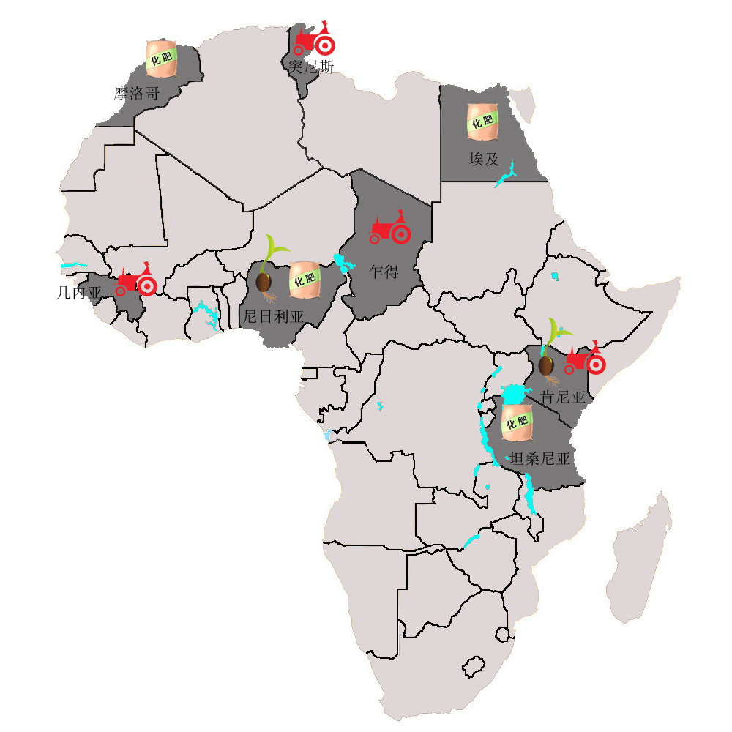
化肥
坦桑尼亚向南方地区运送2000吨化肥 在农业部长Charles Tizeba博士监督下，坦正在向Rukwa、Mbeya、Katavi和Ruvuma地区运送各种类型的化肥2000多吨，遵循Magufuli总统的指令，打破化肥短缺的谣言。
信息来源：Tanzania Daily News，2018-01-10
摩洛哥磷酸盐集团和阿布扎比国家石油公司进军国际化肥市场 摩洛哥磷酸盐集团（OCP）和阿联酋阿布扎比国家石油公司（ADNOC）将合资成立世界级化肥生产公司。分别作为世界最大的硫磺生产商和全球磷肥储量最大的磷酸盐集团，两大巨头的联姻将整合各自资源、战略规划和经验技术，共同进军国际化肥市场。
信息来源：摩洛哥MEDIA24，2018-05-15
尼日利亚埃邦州新建化肥厂满足不断增长的肥料需求 为提高埃邦州化肥产能，满足尼国内对氮磷钾混合肥料的需求，州政府已着手新化肥厂建设和设备安装工作。新厂建在该州首府Abakaliki-Ogoja高速公路沿线现有的工厂后面，相关工程进入了新的阶段。据州政府消息，新厂有能力满足本州及邻近的东南和南部各州对化肥的需求。
信息来源：商务部新闻办，2018-05-31
埃及提高化肥出口关税以保障国内市场供应 埃及政府已于9月18日将氮肥出口关税从每吨125埃镑上调至500埃镑（约合193.22元人民币），上调期限为一年。埃及工业联合会化学工业分会会长Sherifel Gabali表示，埃及每年生产2000万吨氮肥，国内市场每年消耗约800－900万吨，其余全部出口，但由于国内外市场价格倒挂，埃及化肥生产商更倾向于出口，导致国内市场化肥供给短缺。该举措被认为是通过出口关税增加国家财政收入，同时缓解国内化肥市场供不应求。
信息来源：埃及公报，2018-09-22
种子
尼日利亚农民要求政府严惩劣质种子供应商 尼日利亚农民呼吁政府严惩劣质种子供应商并敦促政府采取措施遏制掺假种子的流通。尼日利亚全国农民协会副会长Daniel Okafor表示，市场上出售给农民的大多数种子都不合格。他敦促农业和农村发展部、全国种子委员会和农民协会一道，严惩制售掺假种子的不法商人，同时呼吁农民大力宣传和积极使用优质种子，并敦促行业相关利益方接管种子生产，保证种子质量。
信息来源：商务部新闻办，2018-06-12
肯尼亚同意印度公司进口转基因棉花种子 近日，肯尼亚与印度马哈拉施特拉杂交种子公司（Maharashtra Hybrid Seeds Co）签订协议，允许该公司进口转基因棉花种子销售给当地农户。这意味着，肯尼亚将取消对转基因作物进口的6年禁令。针对商业化种植转基因作物的田间试验预计在24个月内完成。
马哈拉施特拉杂交种子公司于1964年在印度成立，是一家全球性农业公司，其经营网点遍布亚洲和其他非洲国家。
信息来源：肯尼亚商业日报，2018-07-12
农机
几内亚总统孔戴向几农民赠送一批小型农业设备 近日，几内亚总统孔戴向首都科纳克里农民赠送了一批小型农用机械设备。
这批设备包括自动抽水泵及其他小型农业设备，全部赠送给首都索福尼亚街区SONFONIA的25个农业合作社，共计600余名妇女。合作社成员纷纷向孔戴总统表示感谢，孔戴总统也表示未来将继续对当地农业予以支持。
科纳克里Rotoma区秘书长Mme Fanta Camara女士表示，索福尼亚平原共有2450公顷可耕种土地，而目前实际耕种面积仅有18公顷。未来，这片土地将在日本政府的帮助下逐步进行开发，其中108公顷计划由科纳克里各蔬菜种植合作社进行耕种。她进一步指出，目前，当地农业发展受限主要因为“三短缺”，即农用设备短缺、有机种子短缺、农药短缺。
信息来源：几内亚农业部，2018-06-25
肯尼亚将着力采购稻谷加工设备 肯尼亚Busia县政府计划在Bunyala灌溉计划中加工、分级和包装大米。对此，副县长Moses Mulomi在Magombe多用途合作社发表讲话时表示，肯尼亚政府将购买所需的农业加工设备，加工设备将大大助力肯尼亚水稻产业增值。
信息来源：中非贸易研究中心，2018-10-11
几内亚政府计划在Coyah建设农机组装厂 几内亚总统孔戴在一次公开演讲中宣布，几方积极推动外国投资者在Coyah投资建设农机组装厂。他表示，新的农机组装厂将由旧纺织工厂改造而成，组装厂建成后，将组装拖拉机、联合收割机、汽车、卡车等机械设备。这将改变目前几内亚机械设备全部依赖进口的局面，也有利于国家的农业发展。
信息来源：几内亚guineenews，2018-10-16
农耕机械设备帮助突尼斯农民耕种 Agrodis-Hortimag Horticulture集团经销商Case IH近日在Jendouba省的Boussalem举办田野日（Field Day）活动，以展示其机械设备如何帮助突尼斯的农民更有效地耕种土地。
农业是突尼斯经济战略的主要投资方向。约占该国劳动力的16％，约占国内生产总值的12％。农业是政府的优先事项，政府已采取一系列措施吸引私人投资并使该部门现代化。农业部发展农业和渔业的五年计划（2016－2020年）旨在将出口/进口比提高到96％。为实现这一目标，该计划预计农业生产每年增长3.3％。Case IH表示，机械化和有效的耕作方法是实现生产力提高的关键，而Case IH拥有帮助突尼斯农民提高效率和生产力的设备。
信息来源：African Farming，2018-10-22
乍得农业部与FAO签署关于实施农业机械化的国家战略合作协议 12月4日，乍得农业部与FAO签署了关于实施农业机械化的国家战略合作协议。FAO将作为技术合作伙伴，通过推动乍得农业领域的集约化和机械化发展，提高农业生产水平，实现农业经济可持续发展。计划分3个阶段实施，第一阶段为5年，后两个阶段均为3年。目前乍得共有可耕地3900万公顷，但利用率仅为5%。
信息来源：商务部新闻办，2018-12-04

三、2018年国际组织援非农业动态
联合国粮农组织（FAO）
人道主义援助
FAO和WFP加大工作力度以缓解刚果（金）大开赛地区的饥饿状况 大开赛地区的人们正在遭受冲突带来的深重苦难，为使这一状况得到部分缓解，FAO及WFP开展联合行动。它们将使用由比利时政府提供的1000万美元以改善10万余人的粮食供给，约1.8万个家庭将从中受益，包括流离失所、返乡和收容家庭。
通过这个项目，WFP将发放强化玉米粉、豆类、强化植物油、加碘盐以及现金。月龄在6个月至59个月之间的婴幼儿、孕妇和哺乳期妇女将得到三个月的特殊营养补充治疗。FAO将提供蔬菜种植包——锄头、耙子、铁锹、洒水壶、蔬菜和水果种子，每个家庭因此可以吃上两个月的蔬果，并可以把吃不完的拿去出售。项目还将提供培训，包括如何饲养豚鼠作为蛋白质来源；如何加工和营销竹子，使其成为柴火、厨房用具、篮子、独木舟、钓鱼装备和篱笆。健康中心和妇女协会附近的菜园将同时向营养不良儿童、孕妇和哺乳期妇女提供铁和锌等微量营养素。这项联合举措将与刚果（金）农业部及当地非政府组织合作展开。
信息来源：联合国粮农组织，2017-12-20
非洲冲突地区的饥饿状况持续恶化 FAO和WFP向联合国安理会汇报，在受冲突影响的国家，粮食不安全状况持续恶化，因此向受影响社区提供粮食救援和生计支持等人道主义援助仍然至关重要。最新报告涵盖了非洲10个国家和地区：布隆迪、中非、刚果（金）、几内亚比绍、利比里亚、马里、索马里、南苏丹、苏丹以及乍得湖盆地地区。
FAO和世界粮食计划署的评估报告指出，部分国家有四分之一或更多的人口正面临着饥饿状况，处于综合粮食安全阶段综合分类中的危机或紧急级别。这些国家和地区包括：南苏丹受影响的人口比例为45%，人口数量达480万，中非110万，占30%，索马里310万，占25%。但是存在此问题的国家远远不止这些。例如，报告警告称，刚果（金）的粮食不安全状况正在迅速恶化，但其面临的严峻粮食安全问题被非洲其他地区发生的各类危机所掩盖，该国11%的人口现正处于危机或更加严重的阶段，有770万人正处于严重饥饿中。苏丹有380万，乍得湖盆地地区290万，布隆迪为180万。
报告反映了一个新的共识：要实现可持续发展以及粮食安全和营养目标，必须将支持建立有抵御力生计的活动与建设和平及解决冲突的努力相结合。投资粮食安全能够增强预防冲突和实现持久和平的努力。
信息来源：联合国粮农组织，2018-01-29
冲突和天气模式对东非粮食安全造成压力 FAO一份新报告指出，全球粮食不安全水平持续保持高位，主要由于冲突和异常的气候冲击所造成，尤其是在东非和近东国家。这些国家的大量人口仍需要人道主义援助。
报告警告称，由于季节性降雨推迟并过早结束，索马里秋季雨季（Deyr雨季）的谷物总产量预计比平均值低20%。肯尼亚东南部以及坦桑尼亚东北部冬季谷物收获季刚刚结束，谷物收成预计低于平均值。南苏丹2017年种植季的谷物产量预计达到2013年末冲突开始以来最低。
信息来源：联合国粮农组织，2018-03-05
冲突和天气因素致使需要粮食外援的非洲国家增多 FAO表示，全球粮食供应状况总体而言仍然宽裕，但各地冲突继续严重恶化，延长了粮食严重缺乏保障局面的时间。根据FAO新发布的《作物前景和粮食形势》报告，各地恶劣的天气条件，也增加了需要粮食外援的国家数量。需要粮食外援国家现含31个非洲国家，比三月份发布上期报告时多出两个国家，分别为佛得角和塞内加尔。
在经历了收成贫瘠的一季之后，佛得角约有35％的人口需要粮食援助，但预计这一数字在初夏雨季开始后将下降一半以上。根据FAO全球信息和预警系统（GIEWS）的季度报告，塞内加尔北部牧区预计需要援助的人数将增至75万人。
目前需要粮食外援的31个非洲国家为布基纳法索、布隆迪、喀麦隆、佛得角、中非、乍得、刚果（布）、刚果（金）、吉布提、厄立特里亚、埃塞俄比亚、几内亚、肯尼亚、莱索托、利比里亚、利比亚、马达加斯加、马拉维、马里、毛里塔尼亚、莫桑比克、尼日尔、尼日利亚、塞内加尔、塞拉利昂、索马里、南苏丹、苏丹、斯威士兰、乌干达和津巴布韦。
信息来源：联合国粮农组织，2018-06-07
农业项目
FAO在南苏丹开展牲畜紧急接种行动 南苏丹绝大部分人口依靠牲畜为生，且有半数人口正遭受极度贫困，因此让动物存活和保持健康对该国至关重要。FAO正在募集750万美元的资金，用以在南苏丹开展一项亟需的牲畜紧急接种行动。FAO计划为近900万头牲畜（全国30%的牲畜）接种疫苗，以应对越来越频繁的动物疫病爆发现象，这一目标比2017年（600万头）有大幅上调。粮农组织目前仅筹集了所需资金的四分之一，即250万（共需1000万美元）。
FAO仍在筹集的750万美元资金将用于疫苗接种以及在偏远地区新建三个冷链中心。此项举措将有助于改善南苏丹动物医疗服务和克服药品运输的主要困难：距离远、天气热（平均温度30℃，最热的几个月可高达45℃）、基础设施和医疗服务匮乏。
FAO已建立一个社区动物健康工作者网络，以进行复原力建设并确保更好地提供动物医疗服务。作为FAO紧急牲畜反应项目的一部分，截止目前，已有1000名社区动物健康工作者接受培训，并正在开展牲畜日常体检和接种工作。
信息来源：联合国粮农组织，2018-01-23
FAO等机构为利比亚提供椰枣虫害防治培训 FAO、国际移民组织（IOM）和联合国移民局在欧盟（EU）的财政支助下，组织为期五天的培训以帮助抵抗利比亚椰枣树坑蚧虫（palmaspis phoenicis）爆发，保护600万棵椰枣树免受虫害袭击。
利比亚年产椰枣17万吨，是国民收入的重要来源。IOM利比亚首席代表Othman Belbeisi表示将提供必要物资以及技术援助，和利比亚政府一起控制虫害蔓延到非洲其他地区。
信息来源：African Farming，2018-02-15
FAO发布正面抗击非洲秋粘虫指南 数百万公顷玉米（其中大部分属个体农民所有）正遭受在非洲大肆蔓延的秋粘虫侵扰。FAO发布玉米秋粘虫害的综合治理指南，以便为非洲农民正确辨识害虫提供帮助，并采取综合、环保和可持续的方式治理虫害。
FAO秋粘虫项目首席技术协调员Allan Hruska表示FAO将在非洲范围内启动一个培训项目，即在未来五年FAO及其合作伙伴将通过非洲的4万多所农民田间学校培训1000万农民。
此外，FAO还开发了对秋粘虫进行监测和早期预警的移动应用程序（FAMEWS），有助于获取有关秋粘虫感染程度、成虫数量和抗击虫害效果等信息。FAMEWS已经在马达加斯加、南非和赞比亚投入使用，并将于2月底在非洲其他国家投入使用。
信息来源：联合国粮农组织，2018-02-16
FAO将帮助非洲提高土壤生产力和减轻土壤退化 FAO及其全球土壤伙伴关系启动一项新计划——非洲土壤计划（Afrisoils），以帮助非洲提高土壤生产力和减轻土壤退化，进而改善其粮食和营养安全水平，力求在未来十年内使47个非洲国家的土壤生产力提高30%，并使土壤退化率降低25%。
信息来源：联合国粮农组织，2018-06-13
FAO推出NURU应用程序帮助非洲农民对抗秋粘虫 FAO和宾夕法尼亚州立大学联合开发和推出了一款创新应用程序NURU，帮助非洲农民识别作物害虫——秋粘虫，以便农民们立即采取措施消灭这种害虫并遏制其蔓延。
秋粘虫最早于2016年在非洲西部出现，随后于2017年迅速蔓延到撒哈拉以南非洲的所有国家，数百万公顷的玉米受到影响，导致3亿多人的粮食安全受到威胁。
2017年10月，FAO启动了一项为期五年、投资8700万美元的计划，以帮助非洲的农民和国家有效应对秋粘虫，并对其进行可持续管理。截至目前，FAO仍需7500万美元大规模执行该方案。比利时、爱尔兰、日本和美国都为FAO的秋粘虫应对行动提供了支持。
信息来源：African Farming，2018-06-26
FAO与合作伙伴共同致力于提升非洲的粮食安全 为应对非洲粮食不安全的情况，FAO正与合作伙伴制定针对具体国家的政策和战略以减少收获后损失。近日，FAO、非洲联盟（AU）和洛克菲勒基金会合作，在肯尼亚首都内罗毕举办关于减少收获后损失的高级别区域讲习班。
FAO驻肯尼亚代表处高级项目协调员Piers Simpkin表示，FAO和合作伙伴的联合干预有助于减少粮食损失和浪费、提高对收获后损失的认识、改善粮食安全和保护环境。
信息来源：African Farming，2018-08-16
FAO和非洲开发银行（AfDB）将筹集1亿美元帮助非洲农业发展 8月27日，AfDB行长Akinwumi Adesina与FAO总干事José Graziano da Silva签署关于促进非洲农业投资的补充协议，计划在5年内筹集超1亿美元投资，以解决非洲饥饿和营养不良等问题，并促进非洲大陆的发展。新的补充协议旨在提高在粮食安全、营养、社会保护、农业、林业、渔业和农村发展方面的投资。
信息来源：阿比让新闻网，2018-08-28
FAO和佛得角签署技术援助协议 FAO驻佛得角代表和佛得角农业部于近日在普拉亚签署Codex2信托基金项目协议。通过该协议，佛得角将在未来两年获得价值70万美元的技术援助。该项目旨在改善发展中国家食品安全和公共卫生条件，提高发展中国家在国际食品贸易中的参与度。
信息来源：佛得角通讯社，2018-09-26
加强农产品区域贸易以提升非洲经济 非洲对粮食需求的增长可以推动整个非洲大陆经济发展和营养改善。但FAO总干事José Graziano da Silva表示，要实现这一目标，该地区的政府必须加大投资，发展农业产业基地，推动农产品的洲际贸易。FAO正在与非洲联盟委员会（AUC）合作，以各种方式支持加强农业和食品区域贸易，包括制定联盟的农业综合企业战略。FAO与合作伙伴共同提出“加快农业产业发展与创新（3ADI +）”倡议，该倡议致力于在整个非洲大陆建立包容、高效、可持续和具有竞争力的农业和食品价值链及市场体系。
信息来源：联合国粮农组织，2018-09-26
FAO和非洲联盟（AU）推动非洲机械生产以提高农业生产力 FAO和AU今日发布新的框架文件，其宗旨是通过帮助非洲各国制定农场可持续机械化战略，提高农业效率，并减少使用体力劳动。新的框架确定了供非盟成员国纳入国家计划的十个优先事项，包括需要稳定供应机器备件和创新融资机制，以及开展区域合作允许进行跨境招聘。
该框架指出，成功的国家机械化战略将应对关键的可持续问题，包括性别、青年人、环境保护，以及农业必须有利可图这一总体原则。它还强调，机械化战略应涵盖农业食品价值链的所有环节，包括收获、处理、加工和食品安全环节，以减少食物损失、促进农业就业，并加强农民和消费者之间的联系。
信息来源：联合国新闻，2018-10-05
FAO为14个非洲国家的兽医提供培训帮助各国对抗传染病 来自14个非洲国家的约180名兽医将受益于FAO和传染性动物疾病研究所（IIAD）发起的“在职应用兽医流行病学（ISAVET）”培训计划。参与培训的国家包括布基纳法索、喀麦隆、科特迪瓦、刚果民主共和国、埃塞俄比亚、加纳、几内亚、肯尼亚、利比里亚、马里、塞内加尔、塞拉利昂、坦桑尼亚和乌干达。
FAO将在涉及公共卫生、动物健康和抵御病原体方面展开工作，培训将在未来12个月内举行。预计今年将有60人接受培训，明年有120人接受培训。
信息来源：联合国粮农组织，2018-10-30
FAO支持刚果（金）Kasai地区恢复农业生产 为了重新燃起弱势群体对生活的希望，FAO在刚果（金）启动了一项粮食援助和生产项目——种子交易会，旨在让境内流离失所者、寄宿家庭和受Kasai地区人口流动影响的返乡者重新恢复农业生产活动。
种子交易会使脆弱家庭能够获得他们想要的农作物种子，除了农作物种子外，每个家庭还有两个锄头。此外，FAO将与省农业、渔业和畜牧业监察局合作，提供种子繁殖培训，组织农民学习农业生产技术。
信息来源：联合国粮农组织，2018-11-12
FAO在加纳启动森林和农场设施项目（FFF）第二阶段 FAO和加纳林业委员会在加纳启动了FFF第二阶段，以增强森林和农业生产者的可持续发展、减少贫困和应对气候变化的能力。第二阶段的实施国还包括厄瓜多尔、玻利维亚、加纳、肯尼亚、尼泊尔、越南和赞比亚，初步预算约为1600万美元。
FAO驻加纳代表Abebe Haile-Gabriel表示，加纳的设施将帮助农村生产者实现地方经济多样化、增强抵御能力、减少贫困，同时恢复和管理景观。
信息来源：African Farming，2018-11-21
合理分配动物饲料 恢复塞内加尔畜牧业 在塞内加尔北部的Louga地区，FAO为1.44万个脆弱的牧民家庭提供1540吨动物饲料，以应对萨赫勒地区的牧草赤字。FAO技术人员和塞内加尔地方当局组成的委员会根据脆弱程度选择了牲畜饲养者，为他们合理分配动物饲料，帮助他们恢复畜牧生产。
西非和萨赫勒地区畜牧业分区域恢复力协调员Coumba Sow表示，FAO通过疫苗接种、现金资助、牧场管理技术支持和建立牧草地等办法，已经在六个萨赫勒国家（布基纳法索、乍得、马里、毛里塔尼亚、尼日尔和塞内加尔）帮助近14万受粮食不安全威胁的农牧家庭恢复畜牧生产。
信息来源：联合国粮农组织，2018-11-27

应对气候变化
近东及北非地区的旱灾管理方式需要根本转变 FAO呼吁近东及北非地区从根本上改变其认识和管理旱灾的方式。该机构在今天发布的一份新报告中表示，为增强抵御干旱的能力，该地区有必要立足于减少风险的原则，采取更为积极主动的举措。
报告认为，有必要制定和执行与国家发展目标相符的全国旱灾管理政策，并建立预警系统。报告还建议传播抗旱技术，并对倡导合理使用土地和水资源的政策及激励措施予以支持。应更大规模地推广诸如种植耐旱、快熟的流域作物，以及鼓励采用先进灌溉方法（包括滴灌和喷灌）等措施，以应对气候变化。也可以通过地块分割，在农田和牧场种植树木或灌木，从而产生多用途树木来减轻旱灾影响。传统的放牧方法，即保持低放养率，在牧草不足时迁移牲口，有助于减少过度放牧和土地退化的风险。
信息来源：联合国粮农组织，2018-06-15
冲突和气候变化加剧了非洲国家粮食不安全状况 根据FAO的最新报告显示，受冲突和气候变化的影响，粮食不安全状况在南部非洲和近东国家正在持续发生，这些国家仍然需要人道主义援助。报告指出，国内冲突和人口流离失所仍然是东非和近东地区粮食不安全的主要驱动因素，而干旱天气条件则减少了南部非洲的谷物产量。
信息来源：联合国粮农组织，2018-09-20
改善生活条件
加强中非境内受危机影响的家庭复原力 FAO通过在中非2000个村庄建立社区团体和农村储蓄贷款协会，帮助了近5万个家庭。此举不仅加强了弱势群体的社会凝聚力，还提高了粮食生产能力。
此外，FAO提供农业投入（农作物和蔬菜种子、工具）、加工设备（木薯磨粉机和花生剥皮机）和牲畜（山羊、猪和家禽），还提供家畜饲养和农业实践培训。
信息来源：联合国粮农组织，2018-04-20
FAO帮助马里和毛里塔尼亚提高弱势家庭的复原力 FAO为马里和毛里塔尼亚的弱势家庭制定了一揽子现金和生计支持。其家庭收到多个无条件现金转移或山羊、动物饲料和现金组合，称为现金+。此外，他们还获得良好的家畜饲养和人类营养方面的培训。
干预一年后评估显示所有参与家庭的收入都有所增加（毛里塔尼亚平均22％），而粮食不安全状况则有所下降（毛里塔尼亚11％，马里为5％）。获得现金+支持的家庭比仅接受现金的家庭获益更大，因为他们在满足其家庭需求的同时使其生计多样化。
信息来源：联合国粮农组织，2018-04-24
FAO和洛克菲勒基金会支持非洲国家将食物损失减半 收获后因腐坏而从食物链上“消失”的食物估计可养活撒哈拉以南非洲地区4800万人口。FAO、非洲联盟和洛克菲勒基金会正在携手开展一个项目，力求通过加强政策和战略，帮助各国在2030年前大幅减少这些收获后的损失。该项目旨在提高食物供应链的效率，将有利于改善非洲家庭农民的生计，并能减少对环境的压力，这两方面的进步均有助于实现我们的零饥饿世界愿景。
信息来源：联合国粮农组织，2018-06-21

世界粮食计划署（WFP）
人道主义援助
2017年WFP向尼日利亚提供1.26亿美元粮食援助 WFP尼日利亚国别主任Myrta Kaulard在尼紧急事务协调中心举办的2018年尼日利亚人道主义应对计划宣传周上表示，WFP在2017年向尼东北部三州提供了1.26亿美元的粮食援助，救助了110多万无家可归的难民。她特别强调，这些粮食中的70%购自尼国内市场，WFP还向部分居住在市场附近、但缺少粮食的居民提供移动货币或电子优惠券，以便于就近购买粮食。她表示，WFP今年的工作重点将是确保这些难民实现自食其力并过上可持续发展的生活。
信息来源：尼日利亚领导报，2018-02-12
WFP扩大行动 防止刚果（金）开赛地区陷入饥荒 WFP今天发表声明表示，刚果（金）暴力不断升级。尽管面临艰巨的后勤挑战和资金不足问题，该组织仍然正在开展紧急行动以防止遭受战争蹂躏的开赛地区发生饥荒。这些措施包括向最脆弱人群提供现金分配，并为妇女和儿童提供专业支持，以检查罹患急性营养不良的情况。
信息来源：联合国新闻，2018-02-16
WFP为埃塞俄比亚遭受暴力骚乱的家庭提供粮食 8月3日埃塞俄比亚东部地区爆发暴力抗议活动。房屋、教堂、车辆和商店被烧毁、损坏或抢劫，至少80人遇难。
在埃塞俄比亚政府和埃塞俄比亚红十字会的支持下，WFP在特蕾莎修女院、罗马天主教团和吉吉加的清真寺等地为受害家庭提供大米、豆类、食用油和玉米，并为St Mikael教堂的儿童和孕妇或哺乳母亲提供高营养食品。到目前为止，WFP已向超过15000人分发了131吨食物。
信息来源：世界粮食计划署，2018-08-15
农业项目
WFP与埃及供应部签署合作协议 近日，WFP与埃及供应与内贸部签署5年期协议，以帮助埃社会保障体系满足社会底层民众的食品和营养需求。根据该协议，WFP将帮助改善埃及食品供应链相关环节，以降低食品补贴执行成本并改善补贴食品营养状况。WFP还将帮助改善埃政府信息技术手段和情报管理系统以提高数据质量，并还将对埃及食品补贴制度进行监督和评估。
信息来源：埃及公报，2018-05-28
WFP拨款4.54亿美元用于实施埃及食品安全项目 据报道，WFP执行委员会近期同意拨款4.54亿美元在埃实施该战略项目，以保障埃及食品安全及解决营养不良问题。WFP称，该计划实施期为2018至2023年，主要是加强埃及应对食品不安全及营养不良等问题能力，以及满足难民和移民的相关需求。
信息来源：埃及每日新闻，2018-06-28
WFP将乌干达定为全球粮食采购中心 近日，WFP做出决定，将乌干达升格为全球粮食采购中心，乌干达超过1000个农户有望受益于由此带来的本地化采购机会。WFP乌干达国家项目负责人德隆表示，乌干达谷物产量丰富，有足够的能力供应东非甚至以外区域的援助需求。在过去的3年里，WFP已经从乌干达采购了超过30万吨粮食。
信息来源：乌干达每日观察报，2018-07-30
WFP在利比里亚举办农业生产和食品营养培训 WFP在利邦州邦加市开展一项为期三天的农业生产及食品营养培训项目。该项目由日本政府粮食援助计划提供支持，WFP负责实施，目标是提升小农户对主要农作物生产的适应能力。WFP项目负责人Samuel Kopi表示，此次培训将提升小农户特别是农村妇女对高营养农业作物的知识和生产技能，理解粮食多样性并探讨粮食生产、加工、仓储及多样化的各种方法。
信息来源：利比里亚焦点报，2018-11-13
改善生活条件
WFP致力于推进埃塞俄比亚减贫和消除饥饿 埃塞外交国务部长希鲁特会见WFP驻埃塞代表乔伊斯，表示支持WFP实现“零饥饿目标”，并强调WFP正致力于推进埃塞农村土地复原、植树造林和基础设施建设，通过学校供餐改善教育，城市贫民窟基础设施建设，并在畜牧业开展开发试点。
信息来源：埃塞俄比亚外交部网站，2018-04-03

国际农业发展基金（IFAD）
农业项目
IFAD向科特迪瓦提供1850万美元提高其粮食安全和农民收入 Bagoué、Poro、Tchologo、Hambol和Gbêkê地区超过32500户农户将受益于IFAD与科特迪瓦签署的以提高农民收入与粮食安全的协议。该计划将促进以市场需求为导向的农业结构，帮助农民提高其产品价值，从而减少农村贫困并刺激经济增长。
该项目总投资7180万美元，由IFAD（1850万美元）、欧佩克国际发展基金（1900万美元）、科特迪瓦政府（420万美元）和受益人（1020万美元）共同出资，其中1990万美元为其他来源。
信息来源：国际农业发展基金，2018-03-27
IFAD总裁和安哥拉总统讨论农村青年就业问题 IFAD总裁Gilbert F. Houngbo和安哥拉总统João Manuel Gonçalves Lourenço就为农村青年提供就业机会进行讨论。Gilbert F.Houngbo表示农业和农产品加工业作为潜力巨大的支柱产业将促进农民就业、改善生计，IFAD将提供投资和支持来帮助年轻人找到工作。赋予农村青年权力可以成为实现全球发展议程的催化剂，我们需要青年人的力量和创造力来推动农村转型并建立可持续的粮食体系。
信息来源：国际农业发展基金，2018-04-03
IFAD支持改善非洲中西部国家的粮食安全状况 IFAD和毛里塔尼亚政府将举办为期四天的第十届西非和中非项目区域论坛，主题为“农民和农村生产者组织建立有效的伙伴关系”，进而为非洲中西部国家提供足够的食物，改善农村贫困人口的生活状态。
信息来源：国际农业发展基金，2018-04-05
IFAD和毛里塔尼亚政府将共同努力改善粮食安全 IFAD总裁Gilbert F.Houngbo与毛里塔尼亚总统Mohamed Ould Abdel Aziz就如何确保粮食安全和为农民，特别是妇女和青年创造就业机会进行讨论。
自1980年以来，IFAD共资助毛里塔尼亚14个项目，总投资3.423亿美元，其中IFAD投资1.362亿美元，直接惠及毛里塔尼亚19.05万个农村家庭。
信息来源：国际农业发展基金，2018-04-06
IFAD启动价值100万美元项目扩大东非农业规模 IFAD已经启动一个价值100万美元的项目，为东非参与农业的青年提供金融服务，旨在消除乌干达、肯尼亚和卢旺达的贫困、饥饿和粮食不安全状况。该项目有望惠及大约1万名农村青年。
东非农民联合会（EAFF）主席Elizabeth Nsimadala表示，此项目将为青年提供机会，推动新型农业和农业企业发展。东非共同体（EAC）首席秘书Susan Koech表示，东非地区的农业部门可以创造数百万个就业机会，并有助于减少非洲青年向外国迁移，从而将该地区从食品净进口国转向净出口国。
信息来源：国际农业发展基金，2018-04-27
IFAD促进肯尼亚农村转型创新 IFAD副总裁Cornelia Richter 与肯尼亚副总统William Ruto 讨论了关于扩大农村发展投资问题。IFAD、肯尼亚政府和各发展伙伴正在共同努力通过各种干预措施来减少肯贫困和粮食不安全状况，支持小农的金融服务。
自1979年以来，IFAD为肯尼亚提供了18个项目，总价值达8.193亿美元，其中IFAD投资3.763亿美元，直接惠及肯430多万农村家庭。
信息来源：国际农业发展基金，2018-05-28
IFAD帮助肯尼亚发展水产养殖业并减少农村贫困 IFAD和肯尼亚签署了一项关于水产养殖业发展方案的财务协议，这项协议将促进15个目标县的渔业生产在经济和环境上可持续发展，帮助肯尼亚农户解决长期营养不良和粮食不安全问题。
该协议的总预算为1.4330亿美元，其中包括IFAD（4000万美元贷款），FAO（40万美元），肯尼亚政府（3140万美元）和受益人本身（4360万美元）共同出资。筹资缺口2790万美元将由IFAD融资伙伴支付。
自1979年以来，IFAD为肯尼亚提供18个农村发展项目，总价值8.193亿美元，IFAD投资额为3.73亿美元，直接惠及430多万农村家庭。
信息来源：国际农业发展基金，2018-06-22
IFAD支持科摩罗提高农业生产和减少粮食进口 家庭农业生产力和恢复力支持项目（PREFER）近日在科摩罗联邦首都莫罗尼启动，该项目将协助35000名弱势小农改善当地粮食生产并减少对进口的依赖。该项目由IFAD和科摩罗政府出资。
该项目的总预算为1060万美元，其中包括IFAD（50万美元的贷款和150万美元的赠款），IFAD小农农业适应计划基金（100万美元），国际热带农业研究所（50万美元），科摩罗政府（50万美元）和受益者本身（260万美元），另外300万美元的资金缺口将由IFAD融资伙伴支付。
自1984年以来，IFAD资助科摩罗六个农村发展方案，总价值4290万美元，投资额为2310万美元，直接惠及60855户农户。
信息来源：国际农业发展基金，2018-06-25
IFAD和布基纳法索共同致力于提高该国农村生产力 IFAD将在布基纳法索启动农业价值链促进支持项目（PAPFA），该项目将帮助瓦加杜古地区5.7万农户改善粮食安全和收入。PAPFA以先前项目取得的成果（农业商品价值链项目、农村商业服务发展项目、农业多样化和市场开发项目）为基础，开发大米、蔬菜、芝麻和豇豆等农产品的价值链。该项目将提高小农的生产力、促进加工业增长，并刺激农村地区经济增长。
信息来源：国际农业发展基金，2018-11-22
国际农业发展基金（IFAD）资助乌干达国家棕榈油项目（NOPP） 乌干达财政、规划和经济发展部与IFAD签署了一份NOPP融资协议，资助金额达2.104亿美元将有3.08万个农户从中受益。NOPP旨在通过油棕投资支持农村转型，它将有助于改善农户的生计和粮食及营养安全。此外，NOPP将建立油棕种植者和初级加工者之间的联系。与私营部门的伙伴关系将确保小农户获得高质量的投入、技术知识和投资信贷。
信息来源：国际农业发展基金，2018-12-07
应对气候变化
IFAD融资4750万美元以支持苏丹应对气候变化 IFAD和苏丹签署了农业和市场综合发展项目（IAMDP）融资协议，旨在增加Sinnar、North Kordofan、South Dordofan和West Kordofan地区的家庭收入和提高其抵御气候变化的能力。
该项目总额4750万美元，IFAD提供2601万美元赠款。主要针对从事传统农业（作物和畜牧业）和以森林（主要是阿拉伯树胶）为基础的雨养地区农民，覆盖129个村庄，2.7万个小农家庭。
信息来源：国际农业发展基金，2018-02-15
IFAD支持安哥拉增加粮食安全并应对气候变化 IFAD总裁Gilbert F. Houngbo与安哥拉大使及常驻代表共同签署农业复苏项目（ARP），将促进本格拉（Benguela）、库内内（Cunene）和威拉（Huila）约8000名安哥拉小农家庭的粮食和营养安全。该项目总投资760万美元，包括来自IFAD（500万美元贷款和100万美元赠款），安哥拉政府（70万美元），FAO（50万美元），受益者（40万美元）。
自1991年以来，IFAD资助安哥拉7个农村发展项目，总金额为1.473亿美元，IFAD投资8200万美元，直接惠及26.86万户农村家庭。
信息来源：国际农业发展基金，2018-05-15
改善生活条件
IFAD支持几内亚提高农民收入 IFAD与几内亚签署了一项新融资协议，这将帮助几内亚6万5千多农户提高收入，改善饮食，提高他们应对气候的能力。该项目将针对该国最贫穷和最脆弱的上、中几内亚地区的15个县区。总投资9710万美元，包括来自IFAD（1550万美元的贷款和1550万美元赠款），欧佩克国际开发基金（1500万美元），比利时粮食安全基金（500万美元），几内亚政府（1100万美元）和受益人（430万美元），3090万美元的融资缺口将由IFAD融资伙伴承担。
自1980年以来，IFAD资助几内亚14个农村发展项目，总金额为4.696亿美元，IFAD投资2.44亿美元，直接惠及65.15万户农村家庭。
信息来源：国际农业发展基金，2018-05-14
IFAD帮助马拉维减少农村贫困家庭的极度贫困 IFAD与马拉维签署的一项新的财务协议，将帮助437000多个农村家庭改善生计。该项目总成本为5770万美元，其中包括来自IFAD （2100万美元贷款和2100万美元债务可持续性框架），马拉维政府（960万美元）和受益者（620万美元）共同提供。
自1981年以来，IFAD资助马拉维的13个农村发展项目，总价值为4.991亿美元，IFAD投资2.669亿美元，直接惠及188.58万个农户。
信息来源：国际农业发展基金，2018-06-06
IFAD和日本推动解决农村地区的贫困问题 IFAD和JICA签署了一份合作备忘录，制定促进非洲粮食安全和减贫的共同战略，以扩大其在非洲的现有项目，重点发展项目为可持续农业实践的知识和业务交流。该伙伴关系加强了日本和IFAD对中长期农村发展的承诺，以应对未来的饥荒，同时增强粮食安全和减少贫困。
信息来源：国际农业发展基金，2018-10-17
IFAD承诺为刚果（金）农村地区的转型奠定新基础 经过近两年暂停后，IFAD决定恢复与刚果（金）的合作，并重启对小农户和农村生产者的投资业务。双方重申了2030年零饥饿目标的承诺和共同愿望。除了重启农业综合康复计划、支助北基伍（Nord Kivu）农业部门外，IFAD还将向刚果（金）提供3700万美元的新财政拨款，以便在2019年初制定和资助新的农业和农村支持计划。
信息来源：国际农业发展基金，2018-10-17
IFAD为突尼斯农村家庭提供更好的生活条件 IFAD独立评估办公室（IOE）编写的一份最新报告显示，IFAD资助的发展项目通过对自然资源管理和社会经济基础设施的投资，改善了农村地区的生活条件，减少了贫困。根据该报告的调查结果，IFAD采取的参与性和综合性土地分配方法增强了农村社区的权能，其中有5万户家庭参与了社会经济和生产性投资的规划和管理。
信息来源：国际农业发展基金，2018-10-23
IFAD提高了布基纳法索农业生产力和家庭收入 根据独立评估报告，由IFAD资助的农业发展项目有助于提高布基纳法索的农业生产力和粮食安全水平。报告由IFAD独立评估办公室（IOE）进行评估与编写，该报告评估了布基纳法索IFAD资助计划的成果和绩效，同时为IFAD与布基纳法索在减少农村贫困方面共同努力的伙伴关系提供了建议。
根据评估结果，IFAD通过仓库收据系统、生产技术创新、促进微型企业和创收活动等方法提高了农业生产力，加强了粮食安全，实现了农村收入的提高和多样化。
信息来源：国际农业发展基金，2018-11-23
IFAD承诺帮助津巴布韦减少农村贫困 Gilbert F. Houngbo担任IFAD主席以来将首次访问津巴布韦，会见津巴布韦总统Emmerson Dambudzo Mnangagwa，共同商讨如何改善粮食和营养安全、为农村青年提供就业机会和减少农村贫困。
在津巴布韦，70％以上的人口依靠农业生存。此外，农业占国家国内生产总值的15－18％，占国家出口收入的40％以上。然而，在过去十年中，津巴布韦的干旱和粮食安全问题依然严峻，使数百万人面临粮食和营养不安全与贫困。
信息来源：国际农业发展基金，2018-11-29
IFAD将帮助埃及提高农业生产力以减少农村贫困 近日，IFAD项目管理部副主席Donal Brown对埃及展开为期四天的访问，此行的重点是投资埃及农业、促进农村发展、改造边缘化地区、增强农村妇女的能力、增加农村青年的就业机会、改善粮食和营养安全，最终达到减少农村贫困的目的。
农业是埃及经济的一个关键部门，为55％的人口提供生计，直接雇用30％的劳动力。农业也是出口和外汇的重要来源。
信息来源：国际农业发展基金，2018-11-29

世界银行
人道主义援助
世界银行支持马达加斯加十年营养改善计划 世界银行批准了马达加斯加营养改善计划，将与马政府一起，通过多阶段计划实施，努力改善该国儿童发育迟缓问题。该计划将实施10年，由国际开发协会（IDA）提供高达2亿美元的融资。
计划将从8个发育迟缓率最高的地区开始实施，逐步扩大到15个地区，目标覆盖接近75％的5岁以下儿童。预计到2028年，该计划将使目标地区发育不良儿童的数量减少30％，即60万该国儿童将有更好的生活机会。
信息来源：驻马达加斯加使馆经商处，2018-01-16
世界银行将提供赞比亚5.85亿美元优惠贷款用于减贫项目 世界银行2018－2020年将向赞比亚提供5.85亿美元优惠贷款用于减贫项目，但该贷款不能用于投资项目的融资。世行表示该款项的获得是基于赞比亚符合国际发展组织（IDA）规定的相关条件。赞比亚虽然可以从国际市场融资，但是目前情况下更需要利率低、还款周期长的优惠性贷款。
信息来源：赞比亚时报，2018-01-18
农业项目
世界银行向埃塞俄比亚提供1.7亿美元贷款 近日，埃塞俄比亚政府与世行签署了4.7亿美元贷款和捐赠协议，其中1.7亿美元用于帮助埃塞俄比亚政府发展畜牧业和渔业，提高畜牧业和渔业对经济发展的贡献。
世界银行驻埃塞、苏丹和南苏丹负责人卡洛琳·特琪表示，埃塞俄比亚政府在畜牧业和渔业领域的发展项目旨在向农户提供急需的技术和工具，帮助6个州的58个县120万以畜牧养殖和渔业为生的农户提升产品产量和质量，从而获得更多收入。此项目将支持小农提高产品产量，改善市场环境。特别是在高潜力地区从事乳制品、家禽、牛羊肉和鱼类产品生产加工的农户，将获得急需的知识、服务、投资和市场渠道。世界银行提供的上述国际发展援助贷款的宽限期为6年，还款期为38年。
信息来源：The Ethiopian Herald，2018-01-10
AfDB向尼日尔提供4300万美元援助 AfDB近日批准向尼日尔提供4300万美元援助，用于支持尼预算。这笔援款将用于“改革和经济恢复支持计划”（PARRE）的第一阶段。该计划涵盖了从2017年到2019年的年度预算，旨在通过改善水资源管理和提高农业生产力来加强国家对粮食和营养不安全的抵御能力。该方案还致力于改善国内收入动力，增强妇女权益，为青年创造就业机会和保护环境。
信息来源：萨赫勒报，2018-01-12
肯尼亚马查科斯从世界银行获得10亿肯先令以提振农业 马查科斯将从世界银行获得10亿肯先令（约合6290万人民币）用以支持肯尼亚气候智能农业项目，包括改善水土管理和促进可持续社区驱动的牧场管理。
世界银行首席农业经济学家Ladisy Komba Chengula博士表示将着眼于提高获取优质畜牧服务的机会，支持农业技术的创新、传播和管理。马查科斯州长Alfred Mutua博士表示部分资金将用于重大灌溉项目并再次呼吁农民种植抗旱作物以提高农业产量。
信息来源：Capital FM，2018-01-18
世界银行将提供6500万美元发展贝宁菠萝、腰果、大米种植和养鱼业 世界银行将提供6500万美元（约370亿法郎）发展贝宁菠萝、腰果、大米种植业和养鱼业。此笔款项主要是为巩固以下两个项目在初期阶段取得的良好成果：（1）支持农业多样化项目（PADA）旨在恢复和提高田间生产力，增加农产品附加值。（2）西非农业生产力项目（PPAAO）旨在开发，传播和利用技术来提高农业生产力和经济增长，同时为受益者减贫。
信息来源：贝宁经济学家报，2018-01-24
国际金融公司（IFC）帮助尼日利亚推动农业综合企业发展 世界银行附属机构IFC与尼日利亚政府签署一项价值200万美元的合作协议，旨在加强尼日利亚农业企业部门的监管和体制改革，创造就业并促进经济增长。尼作为参与世界银行畜牧业和农业企业微观改革（L-MIRA）项目的三个非洲国家之一（埃塞俄比亚、坦桑尼亚），通过该项目以规范动物饲料管理，制定兽药、动物疫苗的注册和更新流程，进而提高奶制品和家禽业的竞争力。
信息来源：PR Newswire，2018-03-08
世界银行提供4000万美元优惠贷款用于赞比亚农业商业化及贸易项目 2018－2022年，世行将提供4000万美元优惠贷款用于农业商业化及贸易项目，项目将惠及卢萨卡、卡布韦、恩多拉和利文斯顿等地的约4000名农民和300个中小企业主。
信息来源：赞比亚每日邮报，2018-04-02
世界银行支持几内亚农业发展 几农业部近日接收到一批价值56.7万美元车辆援助，此援助由西共体发起、世界银行出资，用于支持西非农业生产力项目（PPAAO）。PPAAO始于2012年，由西共体发起，世行出资，惠及包括几内亚在内的多个西非国家。项目以支持西非地区农业合作为宗旨，积极促进相关国家农业政策的合理与统一，将农业技术的科研和普及有机结合，将大型生产商和个体种植户紧密联系。
截至目前，此项目已惠及26万农民，农业新技术已成功应用在28万公顷土地上。该项目曾向23.5万名农民发放2万吨高产水稻和玉米种子，使产量提高30%。PPAAO作为几内亚农业部的招牌项目，农业部预计今年借助该项目继续向农户发放近4000吨高质量种子及种苗。
信息来源：几内亚农业部官网，2018-06-06
世界银行向坦桑尼亚提供3.54亿美元资金支持农村供水和清洁项目 据报道，世行国际开发协会向坦提供3.54亿美元资金支持，用于在坦17个省份实施可持续的农村供水和清洁项目。世行驻坦代表贝拉表示，人力资源质量对坦实现中等收入国家目标至关重要，能否喝上干净的饮用水与儿童健康具有非常紧密的关系。坦桑尼亚1250个社区和1500所学校，至少300万人将从该项目中受益。
信息来源：坦桑尼亚每日新闻，2018-06-28
世界银行呼吁乌干达进行农业改革 近日，世行发布了一份名为《缩小乌干达农业潜在绩效差距》的报告。报告称，乌干达农业解决了该国70%的就业，农产品占出口总量的一半，但农业总产值仅占GDP的25%，乌干达农业产量下降的情况日益严重，亟需进行改革。
农业是推动国家进步、消除贫困的重要驱动力。但在过去5年中，乌农业产出的年增长率仅为2%，低于3.3%的人口增长率。农业生产面临土地利用低效、劳动力减少、投入降低等问题。此外，干旱和蚊虫肆虐、小农生产模式导致公共基础弱化、农业公共支出低效、政策支持不足等问题，都严重地影响了农业的发展。
报告同时指出，乌干达农业发展存在巨大潜力。由于人口增长、收入提高、城市化加速、贸易政策更为开放等原因，非洲的粮食需求预计2050年将翻一番。乌干达农业和农民面临巨大机遇，积极实施相关措施可能促进乌在非洲食品市场中的份额由目前的3000亿美元在2030年飙升至10000亿美元。世行建议乌干达积极促进农业商业化，并将其作为乌干达发展政策的核心。农业商业化要求生产环节和消费环节分开，并将农产品投入工业以获得最大利润。
信息来源：乌干达新景报，2018-07-24
世界银行提供2.4亿美元用于维多利亚湖生态治理 世界银行批准为维多利亚湖生态治理三期项目提供2.4亿美元支持，项目内容主要包括集水区修复、造林、湿地保护和污染物收集。维多利亚湖由乌干达、坦桑尼亚和肯尼亚三国共同拥有，其集水区还延伸至卢旺达和布隆迪。
信息来源：乌干达每日观察报，2018-09-17
世界银行向莫桑比克提供4500万美元用于加强保护区生物多样性 近日，世界银行董事会批准向莫提供4500万美元的贷款，用于支持政府加强保护区生物多样性和农村经济发展项目第二阶段的工作（MozBio 2）。
MozBio 2计划将帮助改善居住在保护区周围的社区居民的生计，并支持莫桑比克保护野生动植物、生物多样性和生态系统。据估计，近100000户家庭（约50000人）将直接受益于该项目，当地居民可通过旅游业、保护性农业和非木材森林产品等方式来增加收入、就业机会和加强依赖自然资源的价值链的能力。
信息来源：世界银行，2018-09-20
2018财年世界银行向撒哈拉以南非洲地区提供165亿美元贷款 世界银行行长金墉在印度尼西亚巴厘岛举行的国际货币基金组织/世界银行会议上发表的《2018年世界银行年度报告》显示，世界银行集团已经批准在2018财年向撒哈拉以南非洲地区提供165亿美元贷款，用于发展138个重点项目，其中包括：提高农业生产力、发展低价可靠的能源、增强对气候变化的抵御能力、促进区域一体化和发展人力资本。世界银行同时承诺在全球范围内提供近670亿美元的融资、投资和担保。
信息来源：尼日利亚每日信报，2018-10-12
加纳将通过世界银行支持扩大土地管理服务 世界银行批准了国际开发协会（IDA）3500万美元贷款的申请，以支持加纳土地管理项目第二阶段（LAP2）的实行。LAP2有助于加纳进行航空摄影完成基本地图的制作，并推出加纳企业土地信息系统（GELIS）。LAP2将加强公众维权意识、建立客户反馈机制、提高政府对私营部门参与土地管理和管理的兴趣。
目前，LAP2截止日期延长至2021年12月31日。高级土地管理专家兼工作组组长表示：“这将确保完全完成LAP2议程，以巩固和加强加纳的土地管理和管理系统，提供有效的土地服务。”
信息来源：世界银行，2018-11-15
世界银行集团宣布向莫桑比克提供1亿美元支持土地管理项目 近日，世界银行批准了1亿美元贷款用于莫桑比克政府的土地管理项目——Terra Segura。该项目旨在加强和保护土地使用者的权利，确保向农户提供有效的服务，为土地投资者创造条件。
该项目是世界银行与中央政府官员、当地社区、民间社会、农业组织以及FAO合作制定的。该项目将使莫桑比克全国十个省70万农村家庭和1200个社区受益，其他直接受益者包括国家、省和地区一级的主要政府机构，特别是土地、环境和农村发展部以及国家行政和公共职能部。
信息来源：世界银行，2018-12-07

非洲开发银行（AfDB）
农业项目
AfDB向莫桑比克提供2900万美元支持农业技术发展 AfDB和莫桑比克政府签署了总额为2900万美元的两项赠款协议。一项是支持农业技术的应用，并提供小型灌溉设备以提高莫桑比克南部小型农业生产者的气候适应能力。另一项是加强该国卢里奥大学的课程设置和教学设施，重点发展农业工程技术。
信息来源：非洲开发银行，2018-02-23
AfDB支持六个非洲国家的农业中小企业发展 AfDB近日启动12个由农业快速追踪基金（AFT）资助的新项目，以支持加纳、布基纳法索、埃塞俄比亚、马拉维、莫桑比克和尼日利亚的农业中小企业发展。
AFT由AfDB负责管理，由美国、丹麦和瑞典政府资助，支持农业基础设施项目的发展，以促进非洲中小企业（SMEs）的腾飞。
信息来源：非洲开发银行，2018-03-27
AfDB助力发展埃塞俄比亚农业企业 AfDB通过农业快速追踪基金（AFT）为埃塞俄比亚两个农业企业发展项目提供资金：Zebad咖啡加工公司将获得15万美元，保障商业区咖啡农场和优质咖啡加工设施项目的可持续性；HAE Spice and Baltina有机农业公司将获得19.5万美元，用于进行有机红辣椒和热带香料的研究。
AFT由AfDB负责管理，由美国、丹麦和瑞典政府资助，为农业基础设施项目的开发提供资金，以促进非洲中小企业（SMEs）的腾飞。这些项目涵盖从生产到营销的各个领域，为小农提供支持，促进粮食安全，鼓励妇女参与并赋权。
信息来源：非洲开发银行，2018-05-07
AfDB批准1亿美元用于尼日利亚化肥生产 AfDB已经批准向尼日利亚Indorama肥料有限公司提供1亿美元的贷款，以支持该公司计划将尿素产量从每年140万吨增加到280万吨。
信息来源：非洲开发银行，2018-05-17
AfDB支持苏丹提高农村家庭收入和粮食安全 为提高苏丹农业生产和生产力，AfDB 提供4200万美元优惠赠款支持该国家农业投资计划。
该项目将从2018年7－8月在北科尔多凡、西科尔多凡和喀土穆各州开展，重点放在花生、芝麻、马铃薯和阿拉伯树胶上。科尔多凡地区至少236457户农民，其中一半是妇女，将直接受益。此外，在喀土穆州及其周边地区，种植5万多公顷土豆的农民、及北部和西部科尔多凡州约200万居民都从该项目中间接受益。
信息来源：非洲开发银行，2018-06-06
AfDB投资1500万美元以促进非洲农业企业发展 为了促进农业产业化和加强非洲的粮食安全，AfDB董事会已批准对非洲粮食安全基金（AFSF）的1500万美元股权投资，以支持非洲农业中小企业的发展，并提高粮食安全。
AFSF基金将用于投资处在撒哈拉以南的非洲地区，并在粮食和农业价值链中有潜在高增长中小企业。旨在解决那些并非是大型私募股权基金和商业银行目标的农业中小企业经营者的需求。
信息来源：非洲开发银行，2018-06-13
AfDB和非洲法律支助基金（ALSF）联合开展渔业协议谈判和管理能力培训 ALSF和AfDB于2018年7月2－6日在南非比勒陀利亚联合举办了一次谈判能力发展培训班，以支持沿海非洲国家有效谈判渔业协定和特许权。本次培训旨在加强各国在渔业协定谈判中的能力，有效地管理渔业资源，让渔业资源得到可持续发展。改善渔业部门的管理预计将减少非法捕捞行为。参与者最终获得ALSF法律顾问Shaina Salman和Sarah Sameur颁发证书。
信息来源：African Farming，2018-07-16
AfDB举办抗击秋粘虫会议 2018年7月26―27日，AfDB举办“从计划到行动”会议，以控制南部非洲的秋粘虫。秋粘虫是一种危险的跨界害虫，不仅自然迁徙能力强，而且具有很高的持续传播潜力。如果不采取适当行动，可能会在五年内造成12个非洲国家玉米产量损失21%至53%。据估计，这些损失的价值在24.8亿美元至61.9亿美元之间。AfDB表示，北非和马达加斯加也面临危险。
信息来源：African Farming，2018-07-26
AfDB为赞比亚水资源和农业部门提供新的融资服务 7月23－27日AfDB专家小组访问赞比亚，以确定该国水资源和农业部门的新融资机制，并讨论农业和水资源管理项目非主权融资的政策框架，使用政府担保的公共贷款替代方案。
AfDB将为水资源公司提供最后一英里的非主权融资，提供33%的计划成本，且在六个月内完成项目融资和审批。AfDB对农业部门的支持将由私营部门主导。AfDB将支持赞比亚改革农业贸易政策，允许私营部门参与农产品出口。
信息来源：非洲开发银行，2018-08-06
AfDB行长Adesina呼吁向农民转让技术 2018年农业和应用经济协会（AAEA）年会于8月5日在华盛顿举行，会上，AfDB行长Akinwumi Adesina发表了主旨演讲表示非洲没有理由每年花费350亿美元进口食品，并紧急呼吁为整个非洲大陆的农民提供具有改变农业生产潜力的新技术。来自尼日利亚等国家的证据表明，技术加上强有力的政府支持已经产生了积极的效果。
信息来源：非洲开发银行，2018-08-06
AfDB将向非洲农民提供新技术以优化农业产出 近日，AfDB宣布向非洲农民提供新技术，旨在改变农业生产，优化产出。根据“非洲农业转型技术”协议（TAAT），世行和盖茨基金会为AfDB提供了10亿美元资金，用于为整个非洲大陆提供技术。TAAT正在采取重要措施来降低一些阻碍农民使用新品种和新技术的壁垒，提高生产力。
AfDB已开始在埃塞俄比亚、多哥、刚果民主共和国和莫桑比克等国投资开发加工区，该计划将覆盖15个非洲国家。
信息来源：African Farming，2018-08-10
肯尼亚农民受益于AfDB的小规模园艺项目 AfDB正在通过小规模园艺项目（价值2700万美元）支持肯尼亚农民生产和销售其产品和服务，减少贫困并改善该国的粮食安全。通过该项目，在作物生产、牲畜、销售和灌溉系统管理等领域的农户接受了培训，100多个农民团体开始从事园艺生产和营销活动， 100多个妇女团体成功开展了各种食品加工活动，并建造了9个仓库和市场棚屋。此外，许多农民还接受了园艺作物生产和销售方面的培训。
信息来源：African Farming，2018-08-27
非洲实现粮食安全需要有效的投资 第17届粮食奖获得者，AfDB行长Akinwumi Adesina认为，非洲不需要粮食援助，而是需要有效的投资，特别是农业方面的投资来实现粮食安全。非洲每年需要花费350亿美元进口粮食，按照当前增长率，到2025年这一数字将上升到1100亿美元。如非洲善加利用自己的土地，完全能够实现自给自足。
信息来源：驻尼日利亚使馆经商处，2018-09-05
非洲开发银行（AfDB）：主要农作物加工区将改变非洲农业 如果目前的贸易趋势继续，非洲每年进口食品的费用将超过350亿美元，这个数字可能会在2025年达到1100亿美元。为扭转这种局面，AfDB打算建立主要作物加工区（SCPZs），以帮助非洲国家成为加工食品和商品的净出口国。SCPZs将为农民的农产品和原材料创造新的市场，并成为增值产品的生产中心。未来SCPZs还将减少收获后的损失，并将农业价值链与支持性物流相结合，如仓储与冷链的结合。基于SCPZs开发农业价值链可能为数百万非洲农民创造市场机会，为农村商业农民创造更多机会。
信息来源：非洲开发银行，2018-09-13
AfDB提供8400万欧元贷款推动喀麦隆牲畜业和渔业发展 近日，AfDB向喀麦隆提供8400万欧元的贷款，支持该国畜牧业和渔业发展项目，这符合世界银行和喀麦隆政府正在实施的旨在改善粮食和营养安全、减少贫困和改善农村基础设施的战略政策。
该项目的总成本预估为9927万欧元，其中AfDB提供8400万欧元贷款，政府投资1527万欧元。该项目的主要受益者是畜牧业和渔业从业者及其合作社。此外，将培训350多名高等教育毕业生作为商业领袖。
信息来源：非洲开发银行，2018-09-13
AfDB为多哥农业企业捐赠166亿非洲金融共同体法郎 AfDB和多哥政府签署了总额为166亿非洲金融共同体法郎（约合人民币2.05亿元）捐赠协议，用以支持食品加工项目（PTA-Togo）。PTA-Togo是多哥2017－2030农业发展战略计划和AfDB非洲饲料计划的试点项目。该项目将提高农产品的产量，加强多哥粮食和营养安全，并为年轻人和妇女创造财富和就业机会。
信息来源：非洲开发银行，2018-08-28
AfDB提供100万美元用于促进木材行业发展 AfDB非洲私营部门援助基金（FAPA）批准向利比里亚拨款100万美元，以为其迅速发展的木材加工业提供技术援助。该款项将加强国家二级木材加工业公共和私营部门参与者的能力，并为中小型企业提供机构支持。预计FAPA拨款将通过发展木工和家具制造来促进职业培训和大规模就业，受益者将接受树种识别技术培训。
信息来源：非洲开发银行，2018-09-21
AfDB将向非洲农业领域投资240亿美元 AfDB行长Akinwumi Adesina在印第安纳波利斯普渡大学举行的农业会议上透露，AfDB将在未来10年内投资240亿美元用于发展非洲农业，使全球10亿人摆脱饥饿。
Adesina表示，非洲农业迫切需要的是技术性支持。简单的科学技术和方法已经在非洲的农业产量和收入方面产生了影响。目前已经启动了10亿美元的非洲农业转型技术倡议，与27个国家的种子公司、实体以及金融机构合作，向4000万非洲农民提供农业技术。
信息来源：尼日利亚抨击报，2018-09-26
AfDB投资马达加斯加水稻项目初见成效 AfDB在马达加斯加投资148.28亿美元发展该地区主要水稻厂区农业基础设施，近五年来，马达加斯加的三个主要水稻种植区域经历了前所未有的转变——每公顷产量几乎翻了三番。Bas Mangoky，Manombo Ranozaza和Taheza等地区的农民不仅看到其收入增长，而且也成功地应对了自2016年以来一直困扰该国南部的干旱和粮食危机。
信息来源：非洲开发银行，2018-10-01
农业技术可以将非洲大草原变成全球食品摇篮 AfDB已经采取行动制定非洲农业转型技术（TAAT-S）计划，计划将非洲大草原改造成非洲大陆绿色革命倡议的变革者。该计划旨在将非洲萨凡纳大草原4亿公顷土地中的1600万公顷改造成农业综合企业的蜂巢，用于生产玉米、大豆和牲畜。这仅占非洲大陆混合林地和草地面积的4%左右。如果非洲国家能够利用现有技术和正确的政策，它们将迅速提高农业生产率和农民收入，并确保降低食品价格。
信息来源：非洲开发银行，2018-10-26
非洲开发银行（AfDB）将提供7600万美元用于刺激尼日尔盆地的发展和适应气候变化 为了提高尼日尔河流域的生态适应能力，AfDB已批准7600万美元用于该地区的综合发展和气候变化适应项目。该计划由绿色气候基金、欧盟、全球环境基金、森林投资基金和各政府共同资助，资助金额达1.34亿美元。
该计划将涉及实施450个农业价值链发展子项目、为100万户家庭建立气候变化适应能力、并实施自然资源管理融资机制。该计划还包括收回14万公顷退化土地、建设209个农牧系统和水运基础设施、合理利用非洲农业转型技术（TAAT）。
信息来源：非洲开发银行，2018-11-07
AfDB向坦桑尼亚提供1.5亿美元贷款 11月15日，AfDB和坦桑尼亚政府签署了三项协议支持坦桑能源和农业领域发展，资助资金高达1.56亿美元。其中，1.23亿美元用于西北电网Nyakanazi-Kigoma部分建设，1300万美元用于支持全球农业和粮食安全项目实施，2000万美元用于防控黄曲霉毒素污染项目。
坦桑财政与计划部常秘詹姆斯表示，AfDB的贷款附加条件较少，条款不算严格，利率几乎是0，贷款还款期限为40年。
信息来源：坦桑尼亚公民报，2018-11-16
尼日利亚将受益于AfDB资助的农业项目 尼日利亚作为非洲国家之一，将从AfDB非洲农业转型技术（TAAT）项目中受益。TAAT协调员Krishan Bheenick在非洲农业研究论坛（FARA）表示，支持项目将提供4万美元的种子基金，旨在为非洲的4万名农民提供支持，内容包括尼日利亚的7种主要农业商品。在谈到培养农业培训师的重要性时，Bheenick表示，我们应该关注的不应该是基金，而是它对整个价值链上的基层农民的预期影响。
信息来源：尼日利亚国民报，2018-11-21
AfDB为马拉维提供3500万美元贷款用于促进农业和自然资源管理 AfDB已批准为夏尔谷（Shire Valley）转型计划第1阶段（SVTP-1）提供3500万美元贷款，旨在通过发展农业价值链和气候适应机制来减少贫困。SVTP-1将为马拉维南部Chikwawa和Nsanje地区提供重力灌溉和排水服务。还将确保小农的土地使用权，并加强湿地和保护区的管理。该项目将提供基础设施和有利环境，并根据非洲农业转型技术（TAAT）框架扩大农业技术的部署，以提高农业生产力和附加值。
信息来源：非洲开发银行，2018-12-06
应对气候变化
AfDB和IFAD携手帮助莫桑比克建立关于气候融资和自然资本的知识 莫桑比克是受非洲气候变化影响最严重的国家之一，过去几年面临着一系列阻碍经济发展的气候冲击和灾难。温度上升、降雨减少、干旱、洪水和飓风对农业、渔业和旅游等重要部门产生了重大影响。为应对这些挑战，AfDB和IFAD已经准备好支持莫桑比克政府采取行动，帮助其进一步分析和认识气候变化对该国及其经济的影响，以采取措施应对这些挑战，并找出可持续的解决方法。
信息来源：非洲开发银行，2018-07-25

世界贸易组织（WTO）
WTO和国际贸易中心联合发布棉花门户网站 WTO总干事罗伯托·阿泽维多表示，“棉花门户网站的发布对棉花共同体来说是一项非常重要的成就”，他还表示一些伙伴国长期同国际贸易中心共同致力于推动棉花产业的发展。事实上，棉花问题自非洲棉花四国（贝宁、布基纳法索、马里和乍得）倡议以来已经成为世贸组织关心的主要问题。
国际贸易中心执行主任阿兰查·冈萨雷斯表示，“棉花门户网站将使棉花生产商和批发商更多地参与到全球贸易中，特别是欠发达国家”，她还补充道，“为改善棉花产业的透明化，我们将为企业获取贸易和市场信息提供更加便利的条件，这将为企业增加其出口附加值”。此外，棉花门户网站是为了让进出口商、投资方和贸易促进机构寻求棉花贸易的出路并了解棉花市场的需求。他还建议以世界贸易组织和国际贸易中心数据库的形式提供棉花专有信息的唯一接入口，包括市场准入、贸易统计、国别联系清单、服务信息以及相关资料链接和其它棉花组织链接。
信息来源：贝宁经济学家报，2017-12-12
国际伊斯兰贸易融资公司
国际伊斯兰贸易融资公司资助12883万美元发展布基纳法索棉花行业 国际伊斯兰贸易融资公司（ITFC）已经签署了一份价值12883万美元的融资协议，以SOFITEX为执行代理商为布基纳法索2017－2018年棉花季节融资，旨在促进布基纳法索棉花业发展，这也将对农民改善生活条件产生积极的影响。
信息来源：African Farming，2018-01-03
世界农用林业中心
世界农用林业中心与小农合作恢复非洲退化土地 世界农用林业中心的资深土壤科学家Leigh Winowiecki在尼日尔、马里、埃塞俄比亚、肯尼亚旱地与8000名小农进行合作，通过使用具体的土地恢复方法，埃塞俄比亚种植的树木成活率达到90％，Leigh确信以科学技术支持此项工作定能减少贫困并提高小农的粮食安全水平。
信息来源：Landscapes News，2018-03-07
伊斯兰开发银行
伊斯兰发展银行助力塞内加尔乡村发展计划 伊斯兰发展银行与塞内加尔财政、经济与计划部签署协定，伊斯兰发展银行为塞“乡村发展紧急计划”注资330亿西非法郎，主要用于建设200公里的乡村道路、30个乡村的水利设施、42个点的乡村电网和太阳能发电，188公里输电线路、10个牛奶生产合作站的设备提供、8个小学、5个中学的新建以及农业、畜牧业产品加工等。伊斯兰发展银行近5年来加大对塞支持力度，特别是给予大量资金用于塞“振兴计划”，5年投资额约9780亿西法。
信息来源：塞内加尔太阳报，2018-01-18
阿拉伯非洲经济开发银行
阿拉伯经济和社会发展基金（AFESD）支持埃及食品安全 AFESD同意向埃提供22.5万科威特第纳尔（约合471万人民币）支持埃及食品安全。
埃投资与国际合作部部长萨哈尔·纳斯尔（Sahar Nasr）称，AFESD已为埃经济发展提供资金达50亿美元。4月初，埃曾与科威特就继续支持南西奈省5家海水淡化厂建设项目签署协议。这5家海水淡化厂耗资达1亿美元。
信息来源：Mubasher Info，2018-04-10
非洲私营部门援助基金（FAPA）
FAPA和AFAP签署赠款协议支持非洲当地化肥供应和利用 非洲私营部门援助基金（FAPA）和非洲化肥与农业企业伙伴关系协会（AFAP）签署一项价值100万美元赠款协议，以支持非洲小农提供当地肥料的供应和利用，还计划为妇女和青年创造1000多个就业机会。
信息来源：非洲开发银行，2018-05-24
西非开发银行（BOAD）
BOAD向科特迪瓦农业项目提供155亿西非法郎贷款 近日，BOAD为支持科特迪瓦西北部Folon和Kabadougou大区的水利农业整治项目提供155亿西非法郎（约合1873万人民币）贷款。该项目将提升相关地区的食品安全，以减少贫困。
这些项目属于科特迪瓦2016－2020国家发展规划的范畴，BOAD为科特提供的贷款金额累积达9244亿西非法郎（约合11.1733亿人民币）。
信息来源：驻科特迪瓦使馆经商处，2018-07-05
非洲经济会议（AEC）
非洲经济会议（AEC）：非洲治理报告呼吁更好地管理自然资源 近日，AEC在卢旺达基加利举行，会上发表了题为《结构转型的自然资源治理和国内收入动员》报告，即非洲治理报告，由非洲经济委员会（ECA）编写。该报告呼吁更好地管理非洲大陆的自然资源，以匹配非洲大陆自由贸易区（AfCFTA）产生的预期产量。
报告指出，如果可持续开发加上管理得当，自然资源有可能大幅改善国内收入，促进整个非洲的经济多样化。报告还敦促各国政府建立有关自然资源管理的政策、法律和机构，以便为公民创造经济条件和就业机会。
信息来源：非洲开发银行，2018-12-05

四、2018年世界部分国家援非农业动态
欧盟
欧盟将为赞比亚提供1400万欧元农业援助 欧盟拟近期与赞比亚政府签署1项价值1400万欧元的协议，以帮助其提高部分地区农业用水管理水平并升级灌溉系统。该计划为期5年，有望于今年启动。
欧洲投资银行区域代表汤姆·安德森表示，该计划的实施将显著改善当地灌溉用水和土地的使用状况。
信息来源：商务部新闻办，2018-02-01
欧盟向中非提供670万欧元援款进行森林资源普查 欧盟与中非政府签署670万欧元援款协议。依据协议规定，援款将用于中非政府对森林资源的普查，制定采伐规划，完善森林法等。中非政府将加大禁止乱砍乱伐治理力度，鼓励木材加工七成后再向欧盟出口。
信息来源：商务部新闻办，2018-02-13
欧盟提供1500万欧元支持乌干达发展牛肉业 欧盟已拨款1500万欧元支持乌干达发展牛肉业，这笔资金将通过乌农牧渔业部用于开展一项为期五年的牛肉项目，其目标是以市场需求为导向，改善国际国内贸易环境，促进乌牛肉产业的可持续发展。
乌农牧渔业部动物疾病控制局助理局长Noelina Nantima博士介绍，项目将在包括Bulisa、Masindi、Masaka、Mbarara和Kiboga在内的24个地区实施，加强该国的牛肉消费，并促进牛肉出口。
信息来源：East African Business Week，2018-03-07
欧盟注资1800万美元改造乌干达牛肉产业链 欧盟计划在未来5年内，在乌干达30个地区开展牛肉产业链改造项目。该项目预计投入资金1800万美元，将对乌牛肉生产、处理、运输、零售和消费等环节进行改造，建立一个以市场为导向和环境可持续发展的牛肉全产业链。目前，乌干达牛肉因不符合国际卫生标准和动物检疫标准，不能在国际市场出售。该项目实施后，将成为乌干达降低贫困和实现包容性增长的重要途径。
信息来源：乌干达每日观察报，2018-04-25
欧盟帮助东共体农产品进入欧盟市场 据报道，20日东共体秘书长姆富姆科克与欧盟驻坦使团大使何塞·努内斯在达市出席签字仪式，共同宣布欧盟将出资3900万欧元成立发展基金，帮助东共体中小企业进入欧盟市场。相关措施包括减少贸易壁垒、增加农产品附加值、提高中小企业竞争力等。受益的农产品包括咖啡、可可、香料、茶叶、牛油果等。
信息来源：坦桑尼亚卫报，2018-06-21
欧盟赠予科特迪瓦115亿西非法郎以支持其农业项目 欧盟捐赠115亿西非法郎（约合1390万人民币）以支持科特迪瓦木薯与蔬菜产业发展项目，该项目属于除水稻外粮食种植业发展国家战略（SMDVC）的范畴。同时，也被纳入到国家多领域营养计划2016－2020（PNMN），该项目将于未来4年内在21个大区开展，项目实施的四大主线为：为获得农业投入提供便利；提升生产者、加工者能力，增强培训师资；加强配备生产、加工和商品化所需基础设施和设备；加强营养教育。
科特迪瓦农业与农村发展部部长桑加福瓦表示，该项目切实体现了瓦塔拉总统通过国家对农业投入的逐步增加和农业改革使农业重回国家经济中心的承诺。
信息来源：商务部新闻办，2018-07-06
欧盟与摩洛哥达成新渔业协定 据报道，欧盟与摩洛哥新渔业协定于23日在拉巴特签署。新协定为渔业资源提供了更好保护，摩洛哥也获得了有效期为4年的更高经济补偿。新的渔业协定允许来自10个欧盟成员国的128艘船只在摩洛哥沿岸捕鱼，比旧协议增加了2艘。欧盟及渔船主对摩洛哥的财政补助也将从之前的4200万欧元上涨到5200万欧元。
虽然为了保护当地渔业资源，协议没有增加捕捞量，但捕鱼业占摩洛哥国内生产总值的2.3%，为该国提供了17万个工作机会，是欧盟与摩洛哥经济合作的重要组成部分。
信息来源：MEDIA24，2018-07-24
欧盟与联合国发展计划署为几内亚援建渔业冷库 几内亚渔业部宣布欧盟与联合国发展计划署出资援建的Gombonyah冷库在Coyah市正式落成。据悉，该冷库耗资1000万欧元，旨在帮助包括几内亚在内的西非六国改善食品安全状况。
信息来源：驻几内亚使馆经商处，2018-08-20
欧盟向尼日尔提供3000万欧元资金支持农业可持续发展等项目 欧盟近日向尼日尔提供了3000万元资金资助，用于支持2018年尼日尔教育培训改革、食品营养安全和农业可持续发展项目。
2018年5月，尼日尔政府递交了上述项目的请求，并获欧盟批准。其中1000万欧元用于教育支持预算，2000万欧元用于食品营养安全、农业可持续发展支持预算。
信息来源：尼日利亚萨赫勒，2018-08-31
欧盟与坦桑尼亚签署协议促进农业发展 欧盟与坦桑尼亚政府签署了一项总额为1.035亿欧元的农业项目融资协议，旨在提高坦桑农业竞争力和农民收入。该协议将重点关注茶、咖啡和园艺三种农产品价值链的发展，通过提高生产力和产量、改善收获后管理、加强市场联系，并增加预算来改善特定区域的农村公路网络以便为增加农产品出口量和农民收入带来重要机遇。欧盟和执行伙伴将分别为此提供1亿和350万欧元。
欧盟驻坦桑尼亚代表团团长表示，这笔资金将有助于解决坦桑尼亚农业发展的主要问题，解决园艺、咖啡和茶叶等产业在生产、加工、营销和出口市场等方面的限制。
信息来源：坦桑尼亚公民报，2018-10-03
美国
人道主义援助
美国宣布向非洲增加5.33亿美元人道主义援助 美国国务卿蒂勒森宣布，将向埃塞俄比亚、索马里、南苏丹、尼日利亚及乍得湖地区国家提供5.33亿美元援款，用于应对这些地区受持续冲突或干旱影响所出现的人道主义危机。蒂勒森表示，美国将利用这笔援款为上述国家提供紧急粮食援助、安全饮水计划、医疗用品及卫生服务、传染病防治等。其中，1.84亿美元将用于南苏丹，1.1亿美元用于埃塞俄比亚、1.1亿美元用于索马里、1.28亿美元用于尼日利亚及乍得湖地区国家。
蒂勒森说，2017财年以来美国已累计向非洲提供了近30亿美元的援款，非洲国家应负起责任，切实改善本地区人道主义状况。例如在南苏丹等地区，领导人必须尽快结束暴力冲突，将人民的福祉放在最优先考虑的位置。各方应为援助工作者安全无阻地开展救助工作提供必要的支持和保障。
信息来源：美国国务院网站，2018-03-06
美国政府宣布向尼日利亚提供1.02亿美元人道主义援助 美国驻尼大使Stuart Symington在尼首都阿布贾出席“尼日利亚人道主义、发展与和平全国对话会”时宣布，美国将向尼提供1.02亿美元资金，为尼东北部受“博科圣地”武装冲突地区的难民提供粮食、饮用水、医疗、住房等人道主义援助。此次援助是美国向乍得湖地区提供1.12亿美元新援助项目的一部分，将通过美国国际开发署及美国国务院人口、难民与移民事务局执行。
信息来源：尼日利亚每日信报，2018-06-07
美国国际开发署（USAID）将向东非国家提供2130万美元人道主义粮食援助 根据美国驻坦桑尼亚使馆与世界粮食计划署（WFP）驻坦桑尼亚代表处签署的协议，USAID将为WFP提供2130万美元，为在坦桑尼亚的布隆迪和刚果难民以及东非其他国家的难民提供人道主义粮食援助。去年，由于资金缺乏，WFP在坦桑尼亚难民营的粮食储备已耗尽，USAID提供的这笔资金将用于从坦桑尼亚农户处采购玉米，以填充WFP在坦桑尼亚及其他东非国家难民营的粮食储备。
信息来源：坦桑尼亚每日新闻，2018-10-13
美国向WFP捐赠1685万美元以帮助受战乱影响的中非民众 USAID向WFP捐赠1685万美元以帮助受战乱影响的中非民众。此次捐赠将通过供应食品救助中非民众，受助民众超过52.8万人，包括为极度脆弱社区16.5万名儿童提供学校紧急供餐。
由于中非紧张局势持续，国内流离失所者和周边国家难民达110万，针对人道主义人员的暴力行径急剧上升，严重阻碍各人道主义机构开展救助行动。WFP正在加紧通过干预措施，为这些流离失所者和难民提供紧急粮食援助，并鼓励他们参与恢复生产，建立可持续的粮食生产系统。
信息来源：商务部新闻办，2018-10-19
美国向世界粮食计划署（WFP）提供1430万美元为肯尼亚难民提供粮食援助 美国国际开发署（USAID）向WFP捐款1430万美元，为生活在肯尼亚北部的40多万难民提供粮食援助。2019年2月前，WFP将利用这笔资金以各种食物（谷物、豆类、植物油和面粉）和Bamba Chakula现金券的方式向Dadaab、Kakuma和Kalobeyei等地方的难民营提供援助。Bamba Chakula是一种以斯瓦希里语为基础的俚语，意为“得到你的食物”。难民可利用资助现金购买营养品和食物，并促进当地市场的发展。
信息来源：世界粮食计划署，2018-12-07
农业项目
美国国际发展署将提供2600万美元扩大乌干达和刚果（金）咖啡出口 美国国际发展署（USAID）将通过一家非盈利企业向乌干达和刚果（金）提供2600万美元援助，以提升两国咖啡产量并扩大出口。该项目计划在刚果（金）投入2300万美元，培训1.5万名当地民众适应气候变化和合作化经营，并优化和完善咖啡处理设备，在乌干达则将投入300万美元培训3万名当地民众。USAID驻刚果（金）代表表示，此举将在两国建立全新的产业价值链，提升当地居民的收入并推动国家经济增长。
信息来源：乌干达每日观察报，2018-04-26
美国盖茨基金会资助坦桑尼亚发展玉米种植 据报道，美国盖茨基金会将提供总额2460万美元资助坦桑尼亚种植玉米的农户使用更抗虫、更耐旱的玉米种子。报道称，该类玉米种子已经在莫桑比克、肯尼亚、南非、乌干达以及坦桑尼亚等地完成试验，平均产量比普通玉米种子高30%。由于病虫害的原因，坦桑尼亚每年要损失25%的粮食产量。
信息来源：坦桑尼亚每日新闻，2018-06-24
美国家禽产品获准向摩洛哥出口 摩洛哥农业部发布公告，确认摩洛哥市场对美国家禽产品开放。公告表示，此举属于摩洛哥－美国自贸协议的范畴，该协议于2004年6月签署，2006年1月正式生效。美国家禽产品将享受自贸协议的关税优惠政策，但受关税配额的限制，2018年为8958吨，占摩洛哥消费总量的1.3%。摩方预计市场开放初期的年进口额约为1000万美元。
信息来源：摩洛哥经济学家报，2018-08-09
美国向尼日利亚投资2400万美元用于促进农业发展 近日，美国非洲发展基金会与钻石发展计划联合举办了一场小型农业展览会，美国非洲发展基金会总裁Adamu Garba表示，本次展览的目的是展示尼日利亚农业。他强调，尼日利亚必须改善农业部门，以便在人口增长的情况下实现粮食安全。展览会上，美国非洲发展基金会主席Jack Leslie承诺，基金会将继续通过合作、参与和促进私营部门主导的项目，推动尼日利亚农业发展。
信息来源：尼日利亚卫报，2018-10-24
ELAN和FRI将推动坦桑尼亚北部小规模畜牧业变革 Elanco Animal Health Incorporated（ELAN）和Farm Radio International（FRI）与坦桑尼亚当地广播电台（Sauti ya Injili和Loliondo FM）合作，制作了一个为期13周的系列广播节目，旨在利用无线电接触更广泛的农村农户为其提供有效的农业和畜牧业服务。与此同时，FRI在农业计划的制作和播出阶段为当地广播公司提供培训。
信息来源：African Farming，2018-12-04
青年人才培养
美国国际开发署与联合国粮农组织携手培训兽医专业人员 美国国际开发署和联合国粮农组织（FAO）共同致力于增强发展中国家管理农场动物疾病爆发的能力。仅仅一年时间内，在下述13个非洲国家开展过相关培训：布基纳法索、喀麦隆、刚果（金）、埃及、加纳、几内亚、肯尼亚、利比里亚、马里、塞内加尔、塞拉利昂、坦桑尼亚、乌干达，共计培训1078名兽医专业人员。对于全球数百万最贫困的人口，动物是其主要资本资产——“四条腿的资产”，失去动物可能使这些家庭无法自给自足，陷入贫困。FAO首席兽医官Juan Lubroth表示，近几十年来出现的新型传染性疾病有75%源自动物，从根源上发现和解决动物疾病威胁在未来预防流行病方面具有战略性的重要作用。
信息来源：联合国粮农组织，2018-03-09
加拿大
加拿大允许埃及葡萄进入加拿大市场 埃贸工部长塔里克·卡比勒称，加拿大食品监察署（CFIA）允许埃根据该署与埃农产品检疫局和农产品出口委员会达成协议所确立的标准和条件向加拿大市场出口鲜葡萄。该协议历时三年完成签署。
加拿大为鲜葡萄主要消费市场之一，是世界第七大葡萄进口国，2016年进口葡萄达4.3亿美元。
信息来源：每日新闻，2017-12-21
阿联酋
阿联酋公司和埃及合作建造大型制糖工厂 总部位于迪拜的Al Khaleej 糖业公司宣布与埃政府签署建造大型制糖工厂协议的决定。该项目预计投资10亿美元，年产量将达75万吨，可满足埃及75%的用糖需求，减少进口。该项目位于明亚省，预计在2020年中期投入生产，项目建设阶段可提供约2万个直接就业岗位。
信息来源：埃及每日新闻，2018-02-05
阿联酋穆巴达拉投资公司捐赠几内亚2800万美元用于农业开发项目 阿联酋穆巴达拉投资公司代表瑞达尼先生（M. Hasan Al Redani）近日与几内亚农业部长卡马拉女士（Mme. Mariame Camara）举行工作会谈。阿布扎比基金计划向几内亚提供2800万美元的赠款，用于帮助几内亚实施农业开发项目，援助领域包括：大米种植、蔬菜种植和橄榄油加工。
信息来源：几内亚农业部，2018-02-23
阿联酋Jenaan公司将在苏丹投资10亿美元扩大海枣种植范围 据报道，阿联酋Jenaan公司子公司——Amtaar公司执行副总裁Khalid Al Maghtash表示，Jenaan公司董事会已经做出决定，将进一步加大投资，预计将在苏丹投资10亿美元种植1亿棵海枣树。在苏丹种植的海枣树是全世界最好的品种。这些海枣树将在苏丹喀土穆州、尼罗河州、北方州和红海州广泛种植。
信息来源：苏丹视点报，2018-08-12
英国
英国援助自动气象站帮助埃塞俄比亚牧民 埃塞俄比亚的一些低地正在安装自动气象站（AWS），以帮助牧民和其他易受气候影响的居民更好地应对气候变化带来的冲击。
为了应对日益严重的气候变化问题，非政府组织在埃塞俄比亚三个地区（阿法尔州、南方各族州和索马里州）进行弹性恢复项目（MAR）。MAR项目负责人Negusu Akilu表示，此项目是英国资助适应极端气候和灾害并建立适应机制的一部分，旨在帮助该地区超过17.8万人。自动气象站正在为牧民提供可靠的气候信息，以便他们能够衡量风险并做出预防性决定。
信息来源：African Farming，2018-01-10
英美出资3500万美元帮助坦桑尼亚培育推广木薯新品种 国际热带农业研究院（IITA）近日宣布，美国康奈尔大学农业和生命科学院将在撒哈拉以南非洲开展木薯新品种的培育和推广项目，该项目由盖茨基金会和英国援助机构出资3500万美元支持，致力于在撒哈拉以南地区推广木薯新品种，并通过种植户和市场的反馈进一步优化该品种。
据悉，盖茨基金会和英国援助机构已于2012－2017年资助完成了木薯新品种项目的第一阶段，培育出了生长期更短、抗病性更强的新品种。
信息来源：坦桑尼亚每日新闻，2018-02-17
英美烟草启动大规模支持计划，资助南非新兴烟农 英美烟草南非公司与东开普省发展公司（ECDC）日前签署谅解备忘录，以支持新兴烟农，东开普省烟叶种植正在复苏。
英美烟草南非公司将资助烟叶生产和混合作物种植培训以及技能开发，并将购买和处理烟农生产的烟叶。东开普省发展公司首席执行官Ndzondelelo Dlulane 表示这种公私合作关系符合我们振兴农村经济的省级发展计划，不仅将该省定位为粮食种植区，而且还将在农村地区开展农业加工。英美烟草南非公司首席执行官Soraya Benchikh表示该项目从2016年的33家烟农扩展到2018年的155家烟农，为该省创造就业和机会。南非烟草目前主要产区是林波波省（37.2％）、姆普马兰加省（54.7％）和西北省（8.1％）。
信息来源：中非贸易研究中心，2018-05-25
英国提供资金帮助非洲农民增加商业前景 英国国际发展部（DFID）宣布向AgDevCo提供7111万美元资金，用以改善非洲粮食安全、创造就业机会和促进经济繁荣。新的资金投入将允许AgDevCo将投资扩展到包括肯尼亚和科特迪瓦在内的国家。
AgDevCo是一家有影响力的专业投资机构，为能实现可持续发展的农业企业和小农户提供援助。迄今为止，该机构投资了55家早期农业和农产品加工公司，为约7500个工作岗位提供了支持，并为42.5万小农户拓展市场。
信息来源：African Farming，2018-09-03
法国
法国与摩洛哥加强农业领域合作 摩洛哥农业、海洋渔业、乡村发展、水资源与森林大臣Aziz Akhannouch和法国农业与食品部部长Stéphane Travert签署了一项关于两国在农业、农产品、农村发展领域合作的协议，旨在加强双方在公共政策、研究、培训、灌溉和土地开发领域的合作。两国将共同构建透明框架，帮助摩洛哥更好地融入欧洲蔬菜和水果的市场机制。
信息来源：摩洛哥今日报，2018-04-24
法国绿色集团计划在几内亚实施植树造林项目 据几内亚环境、水域和森林部发布的消息，环境部长Assiatou Baldé近日会见了到访的法国绿色集团（Group Be Green）代表团。法国绿色集团表示，公司将在博法省（Boffa）Lakata地区的3.8万公顷土地上进行植树造林，种植树种以速生树种为主。
信息来源：商务部新闻办，2018-05-18
德国
德国向联合国儿童基金会援助3000万欧元用于救助南苏丹儿童 德国政府日前向联合国儿童基金会（UNICEF）援助3000万欧元，用于对南苏丹儿童提供营养、庇护和清洁用水。根据2月份发布的综合粮食安全阶段分类报告（IPC），南苏丹超过130万名5岁以下儿童面临严重营养不良风险。德国驻南苏丹大使亨德里克称，德国是南苏丹第三大人道主义援助方，他呼吁南领导人尽快实现国家和平，从而使国际发展伙伴能将更多资源投入到发展援助，而非人道主义领域。
信息来源：南苏丹朱巴观察报，2018-03-08
德国支持刚果（金）东部冲突后地区的小农恢复生计 德国捐赠3500万欧元支持刚果（金）东部冲突后地区的小农恢复生计。在该资金支持下，联合国世界粮食计划署（WFP）和联合国粮农组织（FAO）启动了一个创新型合作项目，以加快恢复当地经济和小农的粮食生产。
德国的捐赠意味着南、北基伍省有18万人将在未来三年获得帮助。这笔资金来自德国联邦经济合作与发展部，将通过德国复兴信贷银行划拨给WFP和FAO。
信息来源：联合国粮农组织，2018-04-18
德国将帮助坦桑尼亚建设供水项目 德国开发署（GIZ）和坦桑尼亚当地企业塞伦盖地啤酒公司（SBL）将共同出资5.6亿坦先令（约合169.08万人民币）建设供水项目，建成后阿鲁沙、乞力马扎罗和马尼亚拉地区将在日常生活、农业生产等方面受益。
信息来源：坦桑尼亚每日新闻，2018-09-12
印度
印度将援助坦桑尼亚5亿美元实施供水项目 印度将向坦桑尼亚提供5亿美元无偿援助，实施16个供水项目，首批8700万美元资金可望于近期拨付。
信息来源：公民报，2018-01-19
印度向坦桑尼亚提供5亿美元优惠贷款 印度政府通过印度进出口银行向坦桑尼亚提供总额5亿美元的优惠贷款。报道称，该笔贷款将为坦桑尼亚23个城镇的供水项目提供资金。
信息来源：坦桑尼亚每日新闻，2018-05-12
印度商人有意在坦桑尼亚投资建设木薯加工厂 据报道，来自印度的投资者计划在坦桑尼亚首都多多马建立一个木薯加工厂，进行淀粉加工和动物饲料生产。目前，该投资项目处于考察阶段。
信息来源：坦桑尼亚每日新闻，2018-09-12
意大利
意大利在坦桑尼亚实施造林计划 据报道，在意大利合作发展署推动下，坦桑尼亚实施重新造林计划，目前已在阿鲁沙地区种植2500棵树木，以加强坦桑尼亚北部地区的对土壤、水源等的保护能力，应对气候变化。
信息来源：坦桑尼亚卫报，2018-04-17
日本
日本推动坦桑尼亚农业灌溉发展 在坦桑尼亚阿鲁沙技术学院（ATC）建立150公顷耕地灌溉项目开工仪式上，日本驻坦大使Masaharu Yoshida表示，日本国际协力机构（JICA）正在协助坦桑尼亚推行现代农业灌溉倡议，帮助其实现国家目标，确保在2020年底前将100万公顷耕地纳入灌溉计划。
信息来源：坦桑尼亚每日新闻，2018-01-22
日本拟在赞比亚卡布韦新建纺织厂 卡布韦市政厅批准26公顷土地用于建设新纺织厂。该纺织厂将由工业发展公司（IDC）与日本丸红株式会社合资经营，预计投资总额上亿美元，可创造2500个直接就业岗位，此外还将惠及周边种棉农户。
信息来源：赞比亚每日邮报，2018-03-20
日本向联合国儿童基金会捐款300万美元救助索马里儿童 日本政府向联合国儿童基金会提供300万美元资金，以救助索马里受旱灾影响的儿童。预计此项拨款将帮助索马里中部和南部地区受干旱影响最严重的一些社区。部分资金将为50所学校的1万名儿童提供全方位服务，提供安全饮用水并进行卫生安全教育。
据联合国儿童基金会称，索马里大约有280万儿童受到干旱影响，迫切需要人道主义援助。联合国儿童基金会等国际组织正在努力协助索马里应对这种状况，改善索马里农业生产并提供人道主义援助。
信息来源：African Farming，2018-04-18
日本将帮助坦桑尼亚提高大米产量 9月12－14日，日本在坦桑尼亚召开农业技术推介会，日方表示，他们将为坦桑尼亚当地农民提供技术指导和分享经验，援助坦桑尼亚大米种植项目。预计该项目可帮助1.5万名农民提高40%的大米种植产量。
信息来源：坦桑尼亚卫报，2018-09-12
日本支持坦桑尼亚农民种植水稻 日本国际协力机构（JICA）在近日举办的坦桑尼亚稻米产业发展项目（TANRICE-2）纪念活动中表示将继续支持农民种植水稻，确保坦桑尼亚成为该地区的主要稻米生产国。JICA坦桑尼亚首席代表Toshio Nagase表示，JICA机构内有大量的农业专家，被派遣到田间直接帮助农民实践现代水稻种植，大多数稻农的生活因此发生了积极变化。为了推广水稻灌溉种植技术，JICA自1974年以来在坦桑尼亚共开展了六个技术合作项目，其中五个项目在乞力马扎罗农业培训中心（KATC）。
信息来源：坦桑尼亚卫报，2018-10-27
日本支持WFP扩大加纳营养计划 WFP从日本政府获得了500万美元的捐款用以支持加纳营养计划，帮助孕妇、哺乳期妇女和儿童获得营养食品，补充微量元素、维生素和矿物质等营养成分。加纳WFP代表兼国家主任Rukia Yacoub表示，感谢日本的慷慨捐赠，2019年，WFP将把该计划从目前实施的北部地区扩展到阿散蒂地区，帮助更多需要的人。
信息来源：世界粮食计划署，2018-11-22
韩国
韩国在坦桑尼亚投资建设咖啡和化肥工厂 近期坦桑尼亚卡盖拉省政府向一家从事商业农作物种植和食品加工的韩国公司提供了1000公顷的土地。报道称，这家名为Friup的韩国公司将建设咖啡园和化肥厂。该项目预计将为当地提供2000个就业岗位。
报道称，该公司负责人在实地考察了项目用地后表示，公司实施该项目的同时，将为当地修建基础设施，包括修建道路、桥梁以及供水设施等。同时他已向坦政府申请了另外一块8000公顷的土地，将用于种植水稻和马铃薯。
信息来源：坦桑尼亚公民报，2018-05-15
韩国向世界粮食计划署（WFP）捐赠大米援助非洲难民 据报道，近日，WFP收到韩国历史上首次捐赠的3300公吨大米。这项捐助将使WFP能够向肯尼亚、埃塞俄比亚和乌干达的150多万人提供粮食援助，其中大部分是难民。
谷物约占难民食物消费的75%。难民每个月都会收到谷物、豆类、植物油、由大豆和玉米制成的营养丰富的面粉，以及WFP的现金援助，以满足他们的基本粮食需求。
信息来源：世界粮食计划署，2018-08-06
瑞典
瑞典为萨赫勒地区遭遇旱灾的农牧民提供支持 联合国粮农组织（FAO）表示，瑞典将通过该组织对萨赫勒地区遭遇旱灾的农牧民予以支持，并将重点关注布基纳法索和马里。990万美元的捐款将通过瑞典国际发展合作署予以划拨，这是瑞典对FAO发出的萨赫勒地区捐款呼吁作出的响应。
继2017年爆发的旱灾对农民的作物和牲畜造成大规模破坏后，萨赫勒地区400多万人口的处境日益艰难。布基纳法索和马里是受灾最严重的两个国家，共有超过100万人口正在为今后几个月的温饱问题苦苦挣扎。
信息来源：联合国粮农组织，2018-05-31
瑞典向乌干达捐赠330亿乌先令用于应对气候变化 瑞典政府近期向乌干达捐赠了330亿乌先令（约合6138.53万人民币），用于支持乌干达应对气候变化、改善卡拉莫贾和西尼罗河地区妇女经济地位项目，项目实施方为WFP，项目实施期限为5年。
信息来源：坦桑尼亚每日观察报，2018-10-09
土耳其
土耳其私营部门和苏丹签署合作协议 苏丹与土耳其私营部门在苏工业商会大楼签署合作协议，内容涉及屠宰场、筒仓、畜牧业、食品工业和贸易等领，将有助于加强两国工业和经济发展，进一步推动两国经济合作。
信息来源：苏通社，2018-01-25
其他国家
芬兰资助FoodAfrica项目以改善西非和东非的粮食安全状况 由芬兰政府资助的FoodAfrica项目是针对贝宁、喀麦隆、加纳、肯尼亚、塞内加尔和乌干达的2万名农民进行的可持续发展农业培训活动，增强六国的食品可持续发展、食品安全市场准入和农业推广。该项目预计对20多万人的生活产生影响。
世界农用林业中心（ICRAF）农业经济学家Steven Franzel博士表示该项目推广方式的创新之处在于招募的农业培训志愿者大大提高了农业推广服务的覆盖面和可持续性。
FoodAfrica项目由荷兰赫尔辛基大学、芬兰自然资源研究所（LUKE）以及国际农业研究磋商组织（CGIAR）下属的四个研究部门共同实施，这四个研究部门分别是：国际生物多样性中心、国际粮食政策研究所（IFPRI）、国际家畜研究所（ILRI）和世界农用林业中心（ICRAF）。
信息来源：世界农用林业中心，2018-03-06
丹麦今年将与坦桑尼亚签署建设化肥厂的协议 坦桑尼亚总统马古富力日前在家乡Chato表示，坦桑尼亚今年将与丹麦签署建设化肥厂的协议，总金额达19.2亿美元。来自丹麦和德国的专家团队将监督项目建设。马古富力表示，该化肥厂将建在林迪省Kilwa地区，以充分利用当地天然气资源，不仅能有效满足国内需求、降低化肥价格，还将为坦桑尼亚创造4000个就业岗位。他呼吁丹麦驻坦大使尽管完成有关程序，以便该项目能够早日动工。目前坦每年化肥需求量维持在45万吨。
信息来源：坦桑尼亚卫报，2018-03-10
泰国和苏丹研究讨论泰国对苏丹农业投资事宜 苏丹国务部长Osama Mukhtar与泰国投资部代表团讨论了进一步加强两国经济和投资合作事宜。Osama指出，苏丹是非洲大陆的门户，苏丹政府对于农业生产高度重视。苏丹有大量的土地、充沛的水资源和适宜的气候，能够为农业生产提供有利条件。泰国代表团听取了苏丹投资部关于苏丹各类投资机会的详细介绍，并表示对苏丹访问的主要目的是充分发掘在苏丹的投资机会。
信息来源：苏丹视点报，2018-08-16
挪威和WFP签署300万美元协议支持坦桑尼亚小农户 近日，挪威政府和WFP在达累斯萨拉姆签署了一项300万美元的协议，以支持“农场走向市场联盟（FtMA）”，帮助坦桑尼亚小农户获得资金投入、进入市场。挪威国际发展部部长尼古拉·阿斯楚普在签字仪式后表示，实现17个全球可持续发展目标是挪威政府的首要任务，特别是与实现粮食安全有关的目标，挪威政府很高兴能够支持一项旨在帮助小农户获得必备支持和可靠农产品市场的倡议。WFP国家主任迈克尔·邓福德表示，感谢挪威政府对FtMA计划的支持，相信此次协议将实现坦桑尼亚全国150多万小农户走向市场的目标。
信息来源：坦桑尼亚卫报，2018-12-03
俄罗斯PhosAgro公司捐赠120万美元用于改善非洲、拉丁美洲和近东国家的可持续土壤管理 俄罗斯最大的磷酸盐肥料生产商PhosAgro与联合国粮农组织（FAO）签署了一项协议，捐赠120万美元用于提高农民在可持续土壤管理方面的技能，提高非洲、拉丁美洲和近东国家土壤实验室的能力，并促进农民之间的知识交流。
该项目意在加强发展中国家的土壤实验室，重点是评估肥料的质量和安全、促进可持续土壤管理，确保在不危及基本的生态系统服务功能的前提下拥有安全和营养的食物。
信息来源：联合国粮农组织，2018-12-05

五、2018年中非农业合作动态
人道主义援助
中国向索马里提供人道主义援助 1月24日，中国政府向索马里政府提供人道主义救灾物资移交仪式在摩加迪沙港举行。据中国驻索使馆介绍，这批物资包括3万顶帐篷，1万顶蚊帐和500个储水罐，这批人道主义救灾物资将有助于改善索境内无家可归者住所条件，提升其用水安全，预防疾病发生，缓解索目前面临的人道主义危机。
中索友谊源远流长，中国长期支持索和平与发展，关心索人道主义形势，在索急需之时提供紧急援助。2016年、2017年中国政府分别向索提供1600万美元、1300万美元的粮食、药品、营养品援助，帮助索抗旱救灾。
信息来源：新华非洲，2018-01-25
中国向中非提供200万美元紧急食品援助 在联合国粮食计划署库房举行了中国向中非提供的200万美元食品紧急援助物资交接仪式，世界粮食计划署驻中非总代表科麦斯先生表示，中国与WFP合作，向中非提供紧急粮援，帮助难民渡过难关，以巩固中非和平局面。此次粮援是继去年我国向中非提供800吨粮食援助后的又一次援中非人道主义行动，旨在帮助中非难民战后重返家园，逐步实现中非和平巩固和重建计划。
信息来源：商务部新闻办，2018-01-31
中国政府向塞拉利昂政府顺利交付粮援物资 近日，驻塞拉利昂大使吴鹏代表中国政府向塞政府移交共计6301吨的大米粮食物资援助。
塞民众感谢中方在塞粮食短缺时候雪中送炭，该批粮食将惠及众多塞百姓，塞政府希望在解决粮食短缺和发展农业方面与中国进一步加强合作。未来，中方将继续在上述方面为塞提供力所能及的帮助，用“中国智慧”和“中国方案”助塞在经济社会发展上取得更大成就。
信息来源：商务部新闻办，2018-02-14
中国向南苏丹提供人道主义物资和紧急粮食援助 中国政府向南苏丹政府提供人道主义物资和紧急粮食援助交接仪式在南首都朱巴隆重举行，中国驻南苏丹大使何向东表示，去年以来，中方分批向南方移交了大米等粮援和人道主义物资，为缓解南人道主义局势发挥了积极作用。
南方已将先期运抵的中方救灾物资分发给孤儿、产妇、流离失所者等基层最脆弱的人手中，并将确保近期运抵的大米快速、高效投送到亟需救助的受灾民众手中，让他们感受到中国政府和人民的浓浓情谊。
信息来源：商务部新闻办，2018-02-26
中国通过世界粮食计划署向埃塞俄比亚提供600万美元援助 中国通过WFP向埃塞提供的援助资金，用于帮助生活在埃塞境内成千上万的难民以及数百万受干旱影响的当地民众提升粮食安全水平，并改善营养状况。截至目前，中国已累计向埃塞提供了价值3660万美元的各类援助，中国成为埃塞第三大食物援助国。
据WFP驻埃办公室发布的数据显示，目前，埃塞共有790万民众需要紧急粮食援助；同时，埃塞是非洲第二大难民聚集地，境内生活着90万来自苏丹、南苏丹、厄立特里亚等国的难民，其中65万难民依赖WFP提供的粮援。
信息来源：联合国世界粮食计划署，2018-03-19
中国政府向尼日尔提供100万美元紧急粮食援助 近日，中国政府通过WFP向尼日尔提供100万美元粮食援助。驻尼日尔大使张立君表示，中国政府根据与WFP签署的人道主义援助协议，出资并通过WFP购买100万美元的救灾粮，分发给尼日尔迪法大区8万多名急需帮助的人民，以减轻恐怖主义和安全威胁给他们造成的痛苦。
信息来源：商务部新闻办，2018-04-21
中国向索马里提供150万美元抗洪救灾援助 14日，中国政府向索马里政府提供150万美元紧急抗洪救灾现汇援助仪式在索首都摩加迪沙举行。驻索马里大使覃俭表示，索洪涝灾害严重危及人民生命和财产，中方对此感同身受，立即启动了紧急人道主义援助，向索受灾民众提供援助，这充分表明中索人民的深厚情谊，也彰显了中国负责任大国形象和人道主义精神，希望索受灾民众早日战胜灾害，渡过难关。
今年9月中非合作论坛北京峰会将在中国举行，中非领导人将共同规划未来双方友好合作关系的发展蓝图。中方将继续践行真实亲诚对非政策理念，秉持正确义利观，在中非合作论坛框架下，促进中非、中索关系不断向前发展，取得更大成就。
信息来源：新华非洲，2018-05-16
中国就肯尼亚洪灾提供紧急人道主义援助 近期，肯尼亚多地出现严重洪涝灾害，还发生了水坝崩塌等灾难性事件，造成近30万人无家可归。为帮助肯尼亚政府抗击洪灾，中国政府决定向肯尼亚政府提供紧急人道主义援助。中国政府将密切跟踪肯尼亚洪灾形势，根据灾情发展和肯方请求，在力所能及的范围内继续向肯方提供必要帮助和支持。
2018年4月18日，国家国际发展合作署举行揭牌仪式。中共中央政治局委员、中央外办主任杨洁篪、国务委员兼外交部长王毅出席并讲话。杨洁篪指出，组建国家国际发展合作署，对推进国家外交总体布局，促进“一带一路”国际合作具有重大而深远的意义。
信息来源：国际援助官微，2018-05-17
中方向中非提供紧急粮援 5月31日，驻中非使馆陈栋大使与WFP驻中非代表菲利克斯·科麦斯共同签署了向中非政府提供的粮食援助交接证书。依照协议规定，中国政府向WFP无偿提供一笔指定用途资金，向中非共和国提供紧急粮食援助项目，用于帮助中非遭受战乱的难民。
菲利克斯代表WFP感谢中国政府的无偿援助，表示WFP已按中方和中非方要求分期分批将粮援分发到难民手中，项目达到了预期效果，受到中非政府和民众的欢迎和肯定。
信息来源：商务部新闻办，2018-06-01
中国向南苏丹提供紧急人道主义粮食援助 中国政府向南苏丹政府提供紧急人道主义粮食援助换文签字仪式在南苏丹外交部举行。中国驻南苏丹大使何向东表示，希望此次人道主义粮援能帮助南苏丹缓解粮荒、渡过难关。同时，中方将与国际社会一道，在力所能及的范围内支持南苏丹各方落实新和平协议，长久解决南苏丹缺粮问题。
南苏丹外交部次长巴克·瓦伦蒂诺·沃尔代表南苏丹政府对中国再次向南苏丹提供紧急人道主义粮食援助表示感谢。南苏丹救灾与重建委员会主席曼纳斯·罗摩勒·瓦亚表示中国是南苏丹“患难见真情”的朋友，在南苏丹落实新和平协议之际，中国援助的粮食正是南苏丹人民所急需的。
信息来源：商务部新闻办，2018-10-02
进出口贸易
254吨茶叶从贵阳起运至非洲 贵阳综合保税区汽笛长鸣，254吨精制拼配茶叶起运广州，将通过海路出口非洲。贵阳综合保税区负责人介绍，随着综保区茗茶出口基地6万吨精制茶拼配生产线的建成投产，将有更多精制拼配贵州茶叶从综保区走出国门，出口非洲、欧盟、俄罗斯等地。
信息来源：贵州信息网，2017-12-25
江苏沃得锐龙牌农机首次出口到几内亚 为了发展几内亚农业，几内亚政府去年下半年从中国采购了一批农业机械，农机为江苏沃得农业机械有限公司生产的沃得锐龙牌（World Ruilong）履带式旋耕机。
江苏沃得机电集团有限公司——成立于1988年，专注于在工程机械、农业机械、锻压机械、园林机械及汽车零部件等领域，致力于打造中国南方最大机械制造生产基地的行业龙头企业。沃得产品畅销国内，出口至世界38个国家和地区，成为全球卓越的全程农业机械化装备制造商。
信息来源：中非贸易研究中心，2018-01-09
肯尼亚从中国进口鱼类满足其高需求 由于过度捕捞，肯尼亚重要的罗非鱼产地维多利亚湖的产量下降。目前肯本地产量与其市场需求存在较大缺口，因此大量依靠中国进口，来自中国的罗非鱼占据了肯尼亚四分之三的市场。缺乏鱼饲料是肯水产养殖业面临的巨大挑战。
信息来源：中非贸易研究中心，2018-01-30
埃及柑橘农场蓬勃发展 成中国第三大柑橘出口国 由于中国对高品质水果的需求迅速增长，过去几年，埃及对中国的柑橘出口迅速增长，这使得许多埃及柑橘类农场兴旺发达。如今，以出产香甜多汁的橙子而闻名的埃及，已成为继南非和美国之后，中国的第三大柑橘出口国。埃及园艺出口改善协会（HEIA）主席 Mohsen al-Beltagy 表示为埃及柑橘种植者提供更多的培训项目，以提高出口到中国水果的质量。
基于柑橘出口到中国的成功，埃及出口商现在正努力增加葡萄和枣的对华出口，以满足快速增长的种植需求。埃及作为“一带一路”上的重要支点国，中埃商贸往来将进一步加深。
信息来源：中非贸易研究中心，2018-02-02
中国市场将为埃及椰枣出口提供黄金机遇 埃及El Wala椰枣公司总裁Sayed Ammar称，中国对埃开放椰枣市场将会极大推动该国椰枣生产。目前该公司约50%椰枣出口摩洛哥，40%出口印度尼西亚，其余出口马来西亚。
埃及是世界主要椰枣生产国，年产量为140万吨，年出口量为4万吨，居世界第七位。
信息来源：埃及每日新闻，2018-02-26
中国驴皮高需求导致肯尼亚驴价暴涨 中国计划解决非洲国家为促进国内驴繁殖而实施的驴出口禁令。鉴于近期对驴皮的需求，中国驴的数量近年来大幅下降，从20年前的1100万头下降到2014年的600万头。中国对驴皮的高需求为非洲市场创造了机会，进而引发一场 “有史以来驴子面临的最大危机”。
在过去两年中，肯尼亚为了满足驴皮需求，开办了三家驴出口屠宰场。肯驴价从40美元涨到130美元，带动了以养驴为生的农村地区的经济发展。但据中国最大的驴皮制造商东阿阿胶称，这种情况可能很快就会改变。最近，东阿阿胶副总裁刘广元表示正努力在国内培育驴子，其目标是在2020年满足生产需求。
信息来源：中非贸易研究中心，2018-03-09
中国鱼类产品占领非洲市场 罗非鱼最受欢迎 乌干达在东非鱼类出口市场份额面临来自中国的竞争。根据肯尼亚统计局数据，该国2017年花了2200万美元进口鱼类产品，2016年这个数字为1000万美元，肯尼亚每年对鱼类消费需求约100万吨，其中80万吨需要进口，而从中国进口约35.7万吨。乌干达鱼类出口商协会菲利普表示，中国出口的罗非鱼成本更低，因此对乌干达传统鱼类出口市场，如卢旺达、刚果（金）等地也造成了一定的冲击。
信息来源：乌干达新景报，2018-04-24
中国需求刺激尼日利亚木薯出口高增长 根据尼日利亚木薯种植协会（NCGA）表示，随着中国对尼日利亚木薯产品需求的增加，尼日利亚木薯产量将增加三倍。NCGA主席Segun Adewunmi表示，使用新的种植技术和每公顷产量平均40吨的新品种，计划到2021年500万公顷的土地上实现年产量2亿吨的目标。目前使用的品种产量为每公顷30吨。
信息来源：中非贸易研究中心，2018-07-12
非洲咖啡品牌Java与思锐物流集团达成出口协议 近日，非洲连锁品牌店Java House与思锐物流集团（上海盈思佳德供应链管理有限公司）签署了一份分销协议，根据该协议，思锐集团的附属公司可以将Java的肯尼亚AA级阿拉比卡咖啡及金牌茶叶出口至中国。
Java于1999年设立了第一个门店，目前在肯尼亚、卢旺达和乌干达等地共拥有57家商店。Java总裁Paul Smith表示，此次达成的出口协议是该公司进一步开拓国际市场的大好机会。
信息来源：尼日利亚商业日报，2018-08-17
中国番茄酱热销非洲国家 目前，中国产的小包装番茄酱（小于等于5公斤）出口到全球120多个市场，95%的份额集中在尼日利亚、加纳、多哥和贝宁。出口非洲数量占比较大的主要原因有两个：番茄酱品质优良、酸甜可口、甜咸适中、物美价廉，番茄酱品牌深受当地信赖有关；小包装番茄酱多采用马口铁罐，易于保存、便于运输、储存期限长、适合非洲市场。
信息来源：中非贸易研究中心，2018-09-10
首届中国国际进口博览会将扩大非洲对华出口 首届中国国际进口博览会于11月上旬在上海举行，许多非洲国家都将本次展会视为扩大对华出口的机会。埃及对华输出的柑橘数量仅次于南非和美国，对华出口柑橘最多的埃及公司负责人阿达维表示，中国拥有广阔而繁荣的市场，公司将借本次展会推介果汁等产品，争取进一步扩大对华出口。此外，摩洛哥一家农业公司也拟在本届展会上推介其葡萄酒产品，公司负责人表示，随着中国经济发展和人民生活水平提高，中国红酒消费市场有巨大潜力，他希望借助本次展会让更多的中国消费者认识和了解摩洛哥葡萄酒。
信息来源：坦桑尼亚公民报，2018-10-18
摩洛哥葡萄酒有望进入中国市场 摩洛哥企业红农场总经理马蒙·萨耶参加首届中国国际进口博览会并表示，红农场的参展团队将在上海着重推介酒庄出产的红葡萄酒、白葡萄酒和桃红葡萄酒，通过品酒和现场讲解等方式，争取打开中国市场。除了葡萄酒之外，红农场每年还出产20万瓶橄榄油，萨耶也将参加进口博览会视作扩大橄榄油销路的好机会。
信息来源：中非贸易研究中心，2018-10-19
布隆迪两家食品企业将参加首届中国国际进口博览会 2018年11月5－10日，首届中国国际进口博览会将在上海国际会展中心举行。布隆迪国家咖啡公司（ARFIC）和布隆迪茶叶公司（OTB）将代表布隆迪赴上海参展。布隆迪环境、农业与牧业部长德奥·吉德·鲁雷马先生也将赴上海参加博览会开幕式和平行论坛，并计划赴布隆迪展位为布隆迪产品做宣传推广。
信息来源：商务部新闻办，2018-10-26
肯尼亚每年向中国出口400多万公斤茶叶 肯尼亚官方提供的数据显示，肯尼亚每年有400－500万公斤左右的茶叶向中国出口。作为非洲最大茶叶生产和出口国，这一数值与其每年动辄数十万吨的茶叶产量相比，似乎远不能令肯尼亚出口商们满足。中国国际进口博览会开幕在即，即将再次开始中国行的肯尼亚总统肯雅塔表示，此行愿景之一就是与中方商讨肯尼亚茶叶出口事宜。进一步打开中国市场更是肯尼亚普通茶农的期盼。
据了解，为了保证茶农收入，肯尼亚正在实施多元化的出口策略。除了保持中东、英国、美国等传统出口市场外，登陆包括中国在内的需求旺盛的新出口市场正成为其不二选择。
信息来源：新华非洲，2018-11-02
赞比亚蜂蜜企业将借博览会东风开拓中国市场 今年10月中旬，赞比亚首次向中国出口3.45吨野生有机蜂蜜，这是两国在中非合作论坛北京峰会上达成的合作成果之一。赞比亚睦朋得野生蜂蜜有限公司参加首届中国国际进口博览会，并希望借此机会向中国消费者推介赞比亚优质蜂蜜。
此前，赞比亚总统埃德加·伦古表示，赞比亚欢迎投资矿、农产品出口等行业，并补充说，任何形式的投资都应实现双赢，技能的转让和发展至关重要。值得注意的是，伦古总统还透露，赞比亚蜂蜜将很快打入中国市场，而此次中国国际进口博览会就是很好的契机。
信息来源：中非贸易研究中心，2018-11-09
中国需求驱动坦桑尼亚木薯种植 随着中国对坦桑尼亚木薯表现出越来越大的兴趣，坦桑农民逐渐摆脱传统种植方法，开始应用现代技术，其中包括使用化肥来增加产量。随着氮磷钾（NPK）肥料的使用，并科学地使用化肥剂量，坦桑农民们或将把他们的农作物产量从每公顷10吨增加到60吨。国际热带农业研究所（IITA）最近组织了一次对Kisarawe地区木薯的考察活动，专家们表示，如果采用现代耕作方法，他们对坦桑尼亚木薯生产达到更高水平感到乐观。
信息来源：中非贸易研究中心，2018-11-13
肯尼亚贸易商期待明年1月向中国出口牛油果 继中肯本月19日签署甜叶菊出口协议后，肯尼亚正期待来自中国的检验检疫人员12月来肯，批准牛油果出口到中国。肯尼亚2017年牛油果出口额为7799.7万，超过南非成为非洲牛油果最大出口国。肯尼亚贸工部部长Peter Munya先生在中非产能合作展开幕式致辞中表示，肯尼亚正与中国就如何促进更多的肯尼亚产品，特别是农产品出口到中国进行商议。肯方计划列出一份出口清单，推动夏威夷果、花生、水果、肉类等向中国出口。
信息来源：肯尼亚商业日报，2018-11-21
首届中国国际进口博览会贝宁展商满载而归 2018年11月13日，首届中国国际进口博览会贝宁参展代表Label Benin公司率领的贝宁企业代表团于结束了为期一周的参展之行。11月15日，该公司总经理Bruno Gnidehoue率代表团主要成员拜访中国驻贝宁大使馆经商处。双方对贝宁农产品企业参加首届进口博会情况进行了深入交流。布鲁诺总经理首先对使馆经商处为贝宁参展商提供的细致帮助及密切配合表示由衷的感谢。Gnidehoue总经理对使馆经商处为贝宁参展商提供的细致帮助及密切配合表示由衷的感谢，此次贝宁展商参展也取得了巨大的成功，并探寻到诸多合作商机。合作对于进一步提高贝宁农产品对华出口，提振贝宁农业生产者信心起到了极大地促进作用。
信息来源：商务部新闻办，2018-11-21
坦桑尼亚政府寻找玉米外部出口 近年来，中国先进技术走进坦桑尼亚，帮助玉米种植户提高产量，效果显著。但由于玉米产量猛增，政府现在正在寻找外部市场出口玉米。2018年11月，为期两天的农业研讨会正在召开，农业与合作社社长Jaghet Hasunga表示，已派遣官员前往别国寻找市场。坦桑尼亚是东非最大的玉米生产国，尽管它在商业潜力方面仍面临一些挑战，但目前政府计划通过建立更多的加工厂来扩大当地的消费。
信息来源：中非贸易研究中心，2018-11-30
中国为卢旺达咖啡业和茶业吸引更多投资者 近日，由中国驻卢旺达大使饶宏伟率领的25人代表团访问了位于基加利国家农业出口发展局（NAEB）总部的咖啡烘焙厂——卢旺达农民咖啡公司（RFCC）。此次访问旨在了解卢旺达咖啡产业及其未来中国市场的发展计划，出口到中国的烘焙咖啡来源以及咖啡出口商的期望。
访问过程中，饶宏伟大使表示，他将主动吸引更多的人前往卢旺达进行投资，并向卢旺达提供全球市场有关茶叶和咖啡行业的更多信息。
信息来源：中非贸易研究中心，2018-12-02
农业援助
中国农业机械化科学研究院向埃塞俄比亚赠送农业机械设备 中国农业机械化科学研究院向埃塞俄比亚赠送多台农业机械设备，助力该国农业发展。
埃塞俄比亚农业与自然资源发展部长埃亚苏·亚伯拉罕表示，中国农业机械化科学研究院研制的苔麸机械设备适合埃塞俄比亚国情，将促进埃塞俄比亚农业现代化发展。中国农业机械化科学研究院院长王博说，该院将与埃塞俄比亚相关部门合作，为埃塞俄比亚农业机械化发展贡献力量。
信息来源：新华社，2017-12-18
中国技术助推非洲绿色发展潜力巨大 在日前举行的第三届联合国环境大会期间，中国的绿色发展理念得到非洲国家政府和专业人士的普遍赞赏。多位官员和专家表示，中国的绿色技术和创新优势在助推非洲绿色发展方面有巨大潜力，可以提供有中国特色的绿色发展方案。
肯尼亚环保人士亨利·恩杰鲁和坦桑尼亚环保人士穆罕多·其何玛均认为，中非环保合作可把重点放在控制污染、清洁能源开发、森林修复以及水源保护这四个方面。“这是非洲比较需要合作的领域，而且中国也有相应的技术和经验。”
信息来源：新华社，2017-12-23
中国莱索托菌草技术合作项目进展顺利 中莱两国政府于2006年10月签订换文协议，在莱开展菌草技术合作项目。截止目前，正在开展第四期合作，共培训菌草技术人才共约2295人，先后选送27名农业部官员和技术人员到中国参加菌草技术培训班，另有2名技术官员和1名国立大学毕业生赴华攻读菌草方向的硕士学位。同时，莱索托的菇农已发展到810户。
中国驻莱大使孙祥华表示，菌草种植技术对环境和资金要求不高且易于掌握，将有利于莱解决粮食安全、就业等问题。希望莱索托能把菌草种植作为一项可持续的农业项目，在莱形成菌草种植与加工的网络，为数千个家庭提供就业，为实体经济、社会及环境等各方面带来巨大的收益。
莱索托农业部副大臣Makoae表示在2018－2019财年的预算中，农业将被视作拉动经济发展和创造就业的重点产业以获得更多的资金支持。希望政府、中国专家、当地农户等各相关方携起手来共同努力，推动菌草项目稳定可持续的发展。
信息来源：商务部新闻办，2018-02-13
“千户万亩”项目引关注，中坦农业合作上新台阶 中国农业大学与坦桑尼亚莫罗戈罗省政府、苏科因农业大学联合举办了中坦“千户万亩玉米增产示范工程”（简称“11工程”）启动仪式。旨在通过发展实际情况，选取当地良种，使用劳力、土地等资源，提高当地农民生产力，从而增产脱贫，2018年起将在坦桑尼亚莫罗戈罗省全省范围内展开“11工程”，实现1千户1万亩玉米亩产提高2－3倍。
信息来源：坦桑尼亚公民报，2018-03-24
中、赞、美三方农业合作项目顺利推进 3月19日，中、赞、美三方农业合作项目工作协调会议在赞比亚首都卢萨卡市正式召开。中国商务部援外司一等商务秘书曹江表示，中方尤其重视同赞方开展在农业领域的合作，通过援建农业技术示范中心，派遣农业技术人员和培训农业人才等方式推动赞农业发展。此外，中国政府、赞比亚政府和盖茨基金会就依托农业技术示范中心开展三方农业合作进行了积极的探讨，各方在前期开展了大量的工作，为推动合作落地奠定了良好的基础。
盖茨基金会总部农业发展部副主任伊诺·奇卡瓦表示，此次开展的中、赞、美三方农业合作项目有利于各方发挥自身优势，更有效、更高效地推动赞比亚的发展。赞比亚农业部种植司司长查尔斯·松达实对三方协作项目表示支持。他说该项目与赞比亚第七个国家发展计划的目标相契合，有利于提高农业生产力，希望三方密切合作，推动该项目的成功实施。
信息来源：吉林农业大学，2018-03-28
中方、盖茨基金会和埃塞俄比亚初步达成合作共识 农业农村部对外经济合作中心、盖茨基金会和埃塞俄比亚农业转型局举行工作会谈，就多方共同促进埃塞俄比亚农业转型和产业发展交换了意见，并就建立伙伴合作关系达成了初步共识。
埃塞俄比亚农业转型局局长Mirafe Marcos表达了希望与外经中心和盖茨基金会在推动埃塞农业产业园和价值链集群建设、加强私营部门投资合作、帮助小农进入市场等方面开展合作的强烈意愿。目前，埃塞农业价值链建设的重点是玉米、芝麻、小麦、大麦、豆类、园艺和畜牧等优势农产品，希望通过多双边合作平台促进中国企业赴埃塞投资开发，探索多方合作和机构间合作的创新模式，帮助当地提升农产品的附加值和市场竞争力。
信息来源：农业农村部对外经济合作中心，2018-05-03
我援吉布提农业技术合作第三期专家组顺利开展工作 5月8日，谢秦生参赞偕同我援吉农业技术合作第三期专家组一行5人拜访了吉布提共和国农业部长穆罕默德·艾哈迈德·阿瓦莱。
阿瓦莱部长对中国政府在农业领域给予吉布提的援助表达了深深谢意，对援吉农业技术合作专家组的辛勤工作表达感谢，同时，希望在中国强大农业技术力量的帮助下，在各位专家的辛勤努力下，为吉布提的农、牧、渔领域，尤其在水产养殖领域做出成绩，实现突破。谢秦生参赞对阿瓦里部长长期以来对我援吉农业技术合作专家组的支持和帮助表达了诚挚谢意，希望在部长及各相关部门一如既往地支持下，第三期专家组能为中吉农业合作做出更大贡献。
信息来源：驻吉布提使馆经商处，2018-05-09
乌干达渔业代表团考察海南文昌罗非鱼标准化养殖技术 5月6－8日，农业农村部对外经济合作中心协助组织乌干达驻华大使代表团一行13人赴琼考察。考察团一行参观了海南省农业产业化国家重点龙头企业海南勤富食品有限公司，重点考察其罗非鱼标准化养殖技术。双方就罗非鱼标准化养殖基地建设签署合作备忘录。
信息来源：农业农村部对外经济合作中心，2018-05-09
中国在非合作项目注重知识技术转移获积极评价 中非跨国知识转移国际研讨会18日在莫桑比克首都马普托举行。来自中国、新加坡、联合国以及非洲多国的专家学者和官员，围绕中非知识转移相关合作项目展开深入讨论，积极评价中国在非合作项目注重知识技术转移。
中非知识转移合作项目中最引人瞩目的当属中国在非洲建立的农业示范中心和经贸合作区。这些项目的核心理念在于，在帮助中国企业实现国际化的同时，也通过促进知识和技术转让，帮助非洲国家实现工业化和农业现代化。预计未来中非知识转移将在农业、制造业、城市规划以及金融业等领域有长足发展。
莫桑比克农业研究所前所长卡利斯托·比亚斯列举了中莫农业示范中心、中国在非最大水稻种植项目万宝莫桑农业园等在促进中莫农业合作、提供知识分享平台、培训技术人员、确保粮食安全等方面的重要作用。
信息来源：新华网，2018-05-19
中国与莫桑比克渔业合作高峰论坛成功举行 近日，中国世贸组织（CWTO）非洲委员会贸易促进中心华南分中心与深圳鹏非国际投资贸易有限公司共同与非洲的莫桑比克签订渔业合作协议，透过这项合作来整合非洲国家资源，加强与中国企业的合作，用实际的成果来宣扬中国与非洲国家之间坚定的情谊与合作。非洲拥有较为丰富的海洋资源，得天独厚的地理位置，使整个非洲大陆几乎被大海围绕。据了解，渔业是很多非洲国家的主要经济产业。由于渔业在解决粮食危机、创造就业、促进出口等方面的作用，非洲各沿海国家将渔业列为了优先发展的行业。
信息来源：中非合作论坛，2018-06-25
中国－安哥拉农业发展合作交流会圆满举行 近日，中国驻安哥拉使馆和安哥拉农业部联合举办中国－安哥拉农业发展合作交流会。近年来，安哥拉政府高度重视农业发展，愿积极吸引中国投资、借鉴中国农业管理技术，进而实现粮食自给自足的国家目标，在安哥拉中国企业予以积极响应。
驻安哥拉大使崔爱民表示，中安建交35年来，两国战略互信不断加深，农业领域合作成果显著。中国积极参与安哥拉经济多元化进程，今年已陆续为安哥拉举办多个农业技术管理培训班。中国援安农业技术示范中心项目已竣工并即将移交。中国企业正不断加大对安哥拉农业投资力度，业务范围涵盖农场、农产品加工厂等安政府重点发展领域。
信息来源：新华社，2018-07-18
中国正以实际行动守护美丽非洲 8月7日，2018年非洲巡护员颁奖典礼在南非开普敦隆重举行，来自非洲17个国家的50名一线野生动物守护者获颁非洲巡护员奖，这是非洲野生动物保护者们首次获得来自中国的奖金和相关技术支持。
该奖项是由阿里巴巴公益基金会与桃花源生态保护基金会2017年共同设立的，目的是支持非洲野生动物保护。今年是该奖项首次颁发，计划每年奖励50名一线巡护员。非洲各国纷纷感谢中国对非洲野生动物保护的重视和贡献。
信息来源：人民日报，2018-08-08
植物提取物对饲料添加剂至关重要 长期以来，中国动物饲料市场借鉴了传统中药的创新理念。中药具有治疗价值，饲料生产商使用草药作为饲料添加剂来改善牲畜的抗性。植物提取的有效成分具有抗菌性和抗氧化性能，改善了牲畜的胃肠功能，提高了牲畜的免疫力。随着世界食品安全的日益严峻，无抗生素配方饲料已成为全球动物健康市场未来的市场趋势。
信息来源：African Farming，2018-08-23
驻尼日尔大使赴马拉迪大区考察 近日，驻尼日尔大使张立军赴尼日尔马拉迪大区出席尼日尔独立58周年暨植树节活动，并应尼日尔外交部部长Kalla Ankouraou邀请对马拉迪大区进行了考察。
考察期间，Kalla表示希望进一步密切两国和两国地方之间的友好合作。张大使表示，中尼两国友谊源远流长，中国政府和人民愿在力所能及的范围内支持尼日尔各领域发展，希望未来中国和尼日尔特别是马拉迪大区在农业、教育、基础设施建设等方面展开更加深入的合作，相信尼日尔人民将继续从中尼两国各领域合作中获益。
信息来源：商务部新闻办，2018-08-30
中国援助乍得农业合作组参加乍得农业部“世界粮食日”纪念活动 中国援助乍得农业技术合作组应邀参加了乍得农业部举办的“世界粮食日”纪念活动，并在活动现场设立展台，向与会人员展示了4种高产稻种及稻米，其中2种已成功在乍得进行了试验田种植，另2种从国内最新引进。FAO驻乍得代表、联合国驻乍得协调员及乍得农业部长等出席活动并讲话。
信息来源：驻乍得使馆经商处，2018-10-17
陈宁参赞调研援津巴布韦农业技术示范中心 驻津巴布韦使馆经济商务参赞陈宁赴我援津巴布韦农业技术示范中心实地调研。示范中心主要进行玉米、小麦、大豆、马铃薯、蔬菜等农作物高产技术栽培的试验示范和培训推广工作。陈宁参赞检查了农业机械、办公区域、农业示范田等，拖拉机、播种机和联合收获机等各类农业机械状况良好，农业示范和人员培训成绩显著，陈宁参赞希望中心继续利用现有优势条件，加强市场化运作，做大做强，打造我援非农业示范中心的样板工程。
信息来源：驻津巴布韦使馆经商处，2018-10-29
吴鹏大使赴中国援塞拉利昂农业技术专家组博城农场考察调研 中国驻塞拉利昂大使吴鹏赴中国援塞拉利昂农业技术专家组博城中国农场考察调研并表示，目前塞拉利昂农业发展较为落后，大米粮食大量依赖进口，对塞拉利昂国家粮食安全和经济发展十分不利。农业发展关系塞拉利昂民众温饱问题，是社会稳定和国家发展的根基。塞拉利昂有广袤的土地和充裕的劳动力，具备发展农业的良好基础。吴鹏大使强调，希望援农业技术专家组继续本着“授人以渔”的精神，通过过硬的农业专业知识和“勤耕地头，亲身示范”的扎实作风，带动周边农户积极投身农业种植，有效促进当地农业发展，提升塞拉利昂农业生产率。
信息来源：商务处新闻办，2018-11-12
中国政府援助津巴布韦第三期高级农业专家组正式列伍 12月5日，驻津巴布韦使馆经商参处为中国政府援助津巴布韦第三期高级农业专家组举办欢迎招待会。
驻津巴布韦使馆经济商务参赞陈宁在讲话中表示，中国和津巴布韦两国兄弟般的友谊源远流长，中方长期以来高度重视两国双边农业合作。在“一带一路”倡议、中非“十大合作计划”和“八大行动”指导下，中方将继续支持帮助非洲国家实现农业现代化。希望中国援助津巴布韦第三期高级农业专家组和津巴布韦农业部门及在津中资农业企业精诚合作，齐心协力，为打造中津友好农业产业园，为建设更加美好的津巴布韦贡献力量。津巴布韦农业部常秘奇茨科欢迎中国政府援助津巴布韦第三期高级农业专家组来到津巴布韦，由衷感谢中国对津巴布韦的无私援助。
中国政府自2009年以来，共向津巴布韦派出3期高级农业专家组，此次援助津巴布韦第三期高级农业专家组10人继续由中国农业农村部选派，来自7个省、自治区和直辖市，将在津巴布韦连续工作3年，涵盖农作物、畜牧、兽医、园艺、水产、农机等多个专业领域。
信息来源：商务部新闻办，2018-11-21
农业投资
中非纺织项目助马拉维实现工业化梦想 中非纺织有限公司项目奠基仪式在距马拉维首都利隆圭约100公里的萨利马地区隆重举行。马拉维总统穆塔里卡在仪式上盛赞该项目帮助马拉维实现工业化梦想。穆塔里卡表示，纺织公司的成立将对该国经济将产生积极的连锁反应，纺织产品将出口到周边国家和国际市场，并且该项目将改善农村地区居民生活水平并创造大量就业。
中国驻马拉维大使王世廷表示，中非纺织有限公司的成立能大大提高马棉花附加值，提高当地民众收入和生活水平，带动马制造业进入新时代，为马工业快速发展注入“新动能”。
信息来源：中非贸易研究中心，2018-03-27
水稻——在南非希望的田野上 在南非自由州省和西北省交界处的一个农场里，中国企业家苏志伟创办的南非粮食（种植）研究开发有限公司苦心经营水稻种植已有8年，取得了可观的经济效益。8年来，水稻种植从无到有，从小规模试种到今天近800亩；从中国和其它国家陆续引进100多个水稻品种在农场试种，从中培育出来六个获南非农业部SAG认证的适应本地种植具知识产权的水稻良种；从每公顷低于3吨的产量，提高到每公顷12吨（每亩800公斤）的高产；在南非全国九个省，有了12个推广基地；南非许多农户要求加入水稻种植的项目。苏志伟作为南非水稻种植协会成立筹备会负责人，力求发展包括粮食种植、养殖、粮食深加工以及酿酒等全产业链。同时将为南非农村地区创造更多的就业岗位。
信息来源：广外大非洲研究院，2018-03-28
中国和莫桑比克水稻合作项目喜迎丰收 中非发展基金投资支持的万宝莫桑农业园项目是目前中国在非洲最大规模水稻项目，也是中莫两国产能合作重点项目之一。项目集水稻种植、仓储、加工、销售为一体，规划开发2万公顷可耕种土地，并通过培训当地农户，带动周边8万公顷水稻种植，以期形成10万公顷的种植规模。据中非发展基金派驻项目的董事兼财务总监关伟介绍，在2017－2018种植季，项目完成水稻种植约2200公顷。
农业现代化为中莫两国产能合作的重点领域，作为中非农业合作的“标杆和典范”，万宝项目极大缓解了莫桑比克粮食短缺问题，也带动了当地农户生产，使他们学到了技术，增加了收入，改善了生活。
信息来源：新华非洲，2018-04-08
中国企业看好坦桑尼亚桑给巴尔丁香产业 近日，江苏昆山亚香香料股份有限公司与桑给巴尔国营贸易公司签订一项为期10年的投资合作备忘录，据协议，亚香香料公司将投入约500万美元，用于桑给巴尔国营贸易公司的设备更新、技术改造，扩大香料加工的产能，同时鼓励当地种植户扩大种植规模、提升产品质量，并提供相应的技能培训等。
桑贸工部长Amina Salum Ali女士表示，目前，桑香料产业发展仍然十分落后，主要表现在加工设备陈旧、管理方式落后、产能严重不足。她说，通过与中国企业的合作，可以引进资金和先进的设备和技术，扩大产业规模，增加就业，这完全符合桑政府提出的工业化目标，桑政府将全力支持。
信息来源：坦桑尼亚每日新闻，2018-04-09
安徽农垦帮助“非洲面包篮”津巴布韦实现粮食自给自足 在为期两天的安徽之行中，津总统姆南加古瓦说来自安徽的投资者为津巴布韦的社会经济发展做出了卓越贡献，他们被视为中津关系的特使、中津友谊的见证人。
2015年，安徽农垦在津已拥有10个农场1.2万公顷的土地，每年实际种植玉米、烟叶等作物6000多公顷，年产量近两万吨，成为津巴布韦规模最大的农业生产企业。安徽农垦集团总经理田文俊表示到2018年，皖津公司拥有的土地面积几乎接近安徽农垦在省内的土地，相当于在非洲再造了一个“安徽农垦”。
到目前为止，安徽农垦在津巴布韦的项目深受政府和当地民众的广泛赞誉。曾被称为“非洲面包篮”的津巴布韦在土地改革后农业一度被荒废，如今，这些项目增加了当地就业，缓解了粮食短缺，培训了职业化的农民。
信息来源：观察者网，2018-04-11
几内亚渔业部长与上海外经集团探讨KAMSAR渔港经济区项目 几内亚渔业部长Frederic LOUA会见上海外经集团商务小组，双方就Kamsar渔港经济区（Projet Pôle Économique des Pêches de Kamsar，PEPK)项目进行洽谈。
Kamsar是几内亚西北部港口城市，渔港经济区以Kamsar为中心，辐射几内亚西北部沿海地区。这片区域渔业资源极其丰富，众多周边国家捕鱼舰队在此打鱼作业。PEPK项目计划将Kamsar建设为现代化渔港，并辐射周边国家，成为西非次区域内的主要渔船港。
信息来源：几内亚渔业部，2018-05-09
莫桑比克：来自中国的“致富经” 据万宝莫桑农业园项目管理方中铁二十局莫桑比克公司总经理郭炜介绍，仅在上一个种植季，项目完成水稻种植总面积2200公顷。2018年以来，同万宝签订合作种植协议的本地农户达450户，面积达800公顷。
万宝莫桑农业园项目是目前中国在非洲最大规模水稻项目，也是中莫两国合作重点项目之一。项目集水稻种植、仓储、加工、销售于一体，规划开发2万公顷可耕种土地，通过培训当地农户，带动周边8万公顷水稻种植，以期形成10万公顷的种植规模。
中国驻莫桑比克大使苏健说，赛赛地区有着得天独厚的农业条件，而莫桑比克每年仍面临较大粮食缺口，万宝项目如果实现既定目标，不仅能提高当地民众收入，还能帮助莫桑比克解决粮食安全问题。
信息来源：新华非洲，2018-05-15
江苏三鑫环保对投资加纳椰子加工充满兴趣 中国江苏三鑫环保设备有限公司正寻求在加纳投资2亿美元，用于椰子的生产和加工，使之成为一种可长期发展的商品。据了解，该公司目前已经进行了可行性研究，并确定将西部省为其首选目的地。该公司将建立一座生产椰子油的工厂，并将果荚加工成活性炭。
此外，该公司的总经理朱安琪女士表示当该项目开始实施时，为了满足公司的原料需求，更多的农民将从事椰子的种植工作。
信息来源：中非贸易研究中心，2018-06-07
中企投资140亿纳元计划在纳米比亚兴建烟草种植园 由中国公司（纳米比亚东方烟草公司）牵头的投资者计划在赞比西地区兴建140亿纳米比亚元（约合67.02亿人民币）的大型烟草种植场，并于本周就该项目的投资向纳米比亚内阁提交了一份报告，以争取该项目的启动获得批准。
由于烟草消费在传统市场的萎缩，世界烟草格局正发生巨变，全球大量烟草公司因此瞄准了非洲这一新兴市场。作为世界烟草的主要生产区域之一，非洲本土的烟草消费量并不高，但投资前景巨大，因此吸引了以东方烟草公司为代表的中国企业投资非洲烟草业。
信息来源：中非贸易研究中心，2018-06-29
中国贸易商有意与坦桑尼亚开展木薯贸易合作 据报道，东盟博览会期间，有较多中国贸易商对参展的坦桑尼亚木薯加工业产生兴趣。近年来中国贸易商在越南投资建设木薯加工厂，但通过本次博览会，不少贸易商加深了对坦桑尼亚投资的了解，有意赴坦桑尼亚投资建厂，从事木薯加工业。
信息来源：坦桑尼亚每日新闻，2018-09-14
中国亿利集团计划与摩洛哥东部大区开展农业合作 中国亿利集团与摩洛哥东部大区政府签署了一项协议，双方拟在该地区的半干旱区域建立250公里的防沙绿化带，以推广中国治沙模式。
信息来源：商务部新闻办，2018-10-16
中非农业合作闪耀“海南元素” 由中国热带农业科学院（中国热科院）援助、总投资26万元的木薯加工设备已运抵尼日利亚阿布贾，即将投产。设备投产后，预计日产高品质木薯粉1.5吨，促进当地高品质木薯粉生产、加工水平再上新台阶。
近年来，随着中非合作不断深入，中非农业合作“海南元素”亮眼。中国热科院组织农业专家在非洲刚果（布）、乌干达、尼日利亚、坦桑尼亚等国家开展木薯、蔬菜、玉米、腰果种植和蛋鸡养殖等农业合作，既给非洲朋友带去优良品种、先进技术，也给非洲友人带去丰收的希望和幸福。
信息来源：海南日报，2018-11-01
中国将在坦桑尼亚姆特瓦拉省设立腰果加工厂 坦桑尼亚工贸部长卡昆都于26日会见中国驻坦大使王克时表示，中国企业阳光集团拟在姆特瓦拉省设立腰果加工厂，目前该企业已与坦政府就相关事宜达成一致，项目即将启动。据悉，该加工厂年加工腰果可达5000吨，将为当地带来200多个就业岗位，并帮助坦向国际市场出口腰果产品。
信息来源：坦桑尼亚每日新闻，2018-11-27
农业培训
援吉布提第三期及援布隆迪第四期高级农业专家组行前培训班成功举办 3月12－13日，我中心举办的援吉布提第三期及援布隆迪第四期高级农业专家组行前培训班在京顺利召开。农业农村部国际合作司吴昌学处长介绍了中非农业合作及农业“走出去”的概况，对多次参加援外任务的两位专家组长敢为人先的援外奉献精神给予充分肯定，要求新一期的高级农业专家组要进一步践行使命，向世界展示我农业大国风范。
信息来源：农业农村部国际交流服务中心，2018-03-28
中肯农业合作正让更多的肯尼亚青年获益 自2012年起，在埃格顿大学孔子学院的协助下，南京农业大学和埃格顿大学共举办了24期农业技术培训班，培养学员近1000名。同时，在中国政府的援助下，埃格顿大学越来越多的师生得以赴华参加农业知识培训或攻读学位。截至目前，南京农业大学已为肯尼亚培养了70余名留学生。
信息来源：新华非洲，2018-03-29
首届中国－非盟现代化农业技术与粮食安全研修班在湖南举办 首届中国－非盟现代农业技术与粮食安全研修班在湖南长沙举办。此次研修班为期20天，参训学员12人，主要来自非盟总部农村经济与农业司和非洲发展新伙伴组织（NEPAD）、政府间发展组织（IGAD）等非洲区域组织的农业专业技术和管理人员。学员国籍覆盖埃塞俄比亚、南苏丹、加纳、阿尔及利亚、津巴布韦、肯尼亚、南非、乌干达、喀麦隆等近10个非洲国家。
此次研修班为商务部负责实施的2018年中国援外培训计划项下首个我援非盟双边培训班，由湖南省农业集团有限公司具体承办。该研修班旨在结合非洲《2063年议程》，推动落实中非“十大合作计划”之“农业现代化合作计划”，助力非洲农业发展和粮食安全。
该研修班将以现代农业技术与粮食安全等相关内容为切入点，让学员进一步了解中国现代农业技术与粮食安全基本情况和应对措施，并结合现代农业科技创新等当前世界的形势和热点问题开展多方面研讨和交流。
信息来源：商务部新闻办，2018-04-03
中国援坦桑尼亚农业技术示范中心与剑麻农场联合举办农业技术培训 中国援坦农业技术示范中心专家团队与中非农业投资有限责任公司坦桑尼亚公司剑麻农场联合、利用中坦村级减贫学习中心平台、举行实用农业技术培训。500多位农民参加了技术培训和咨询答疑。
培训会上，示范中心专家利用中文、英文、斯瓦希里语三种语言，以近年来水稻、玉米、蛋鸡养殖、农机示范等在坦桑尼亚试验数据为基础，以图文并茂的PPT、发放多语言技术资料、现场技术咨询等方式，深入浅出地向农民传授了水稻高产种植实用技术、玉米高产栽培技术、现代化蛋鸡养殖技术、农机操作与维修技术，解答了当地农民的现场提问，解决了当地农民种植、养殖和农机操作维修等技术上的关键环节问题，发放了技术资料2000多份。
此次培训为巩固中非合作北京峰会成果，落实南非约堡峰会后续行动，推动中非农业科研机构10+10合作机制建，促进“一带一路”沿线国家发展现代农业起到了积极的示范带动作用。
信息来源：重庆农业农村信息网，2018-05-03
中国援坦桑尼亚农业技术示范中心举办农机操作与维修技术培训班 2018年5月6日，中国援坦桑尼亚农业技术示范中心举办培训班，为乡村干部和示范户开展农机操作与维修技术培训。
示范中心自开展技术合作以来，为坦桑尼亚农业官员、专家、技术人员、示范户、农户等开展集中培训和进村入户指导咨询超过3600人次，包括水稻、玉米、蔬菜的高产栽培技术、香蕉组培技术、现代化蛋鸡养殖技术等，在当地形成较大影响，获得了一致好评。为了不断分享我国农业发展经验，助推坦桑尼亚发展现代农业，示范中心根据当地实际需要，推行优势品种、农艺技术、农机装备、信息技术等一体化整合技术，以扩大农机装备普及范围，提高农业生产效率，加快推动农业增产增收。
信息来源：重庆农业农村信息网，2018-05-09
2018年贝宁玉米高产、蛋鸡养殖技术海外培训班圆满结业 6月23日下午，2018年贝宁玉米高产、蛋鸡养殖技术海外培训班结业典礼在贝宁赛美市举行。农业农村部对外经济合作中心副主任李洪涛指出，此次培训是中国政府在贝宁举办的第二期农业技术培训，规模大、覆盖面广、培训效果显著。培训是学习的平台，更是中贝两国友谊的纽带，对促进两国农业合作具有积极作用。
贝宁属西非国家，农业是其经济发展的重要支柱。自2006年贝宁政府提出“农业重振战略计划”以来，其农业的发展速度不断加大，农业发展需求持续增加。目前，贝宁农业整体上还处于自然经济状态，农业实用技术十分缺乏。中国政府在贝宁举办农业培训班，为其农民传授农业技术，帮助其提高农业生产水平，受到贝方的热烈欢迎。
信息来源：驻贝宁使馆经商处，2018-07-02
2018年度援助贝宁棉花项目组首次田间管理培训会顺利举办 2018年6月23日，援贝棉花项目组联合贝宁农科院棉花研究中心共同组织了2018年度第一次田间管理理论及现场培训会。
援贝棉花项目组专家精心准备了培训材料，结合图片、现场视频等，以深入浅出的方式向农户详细讲解了包括定苗、化调、病虫草害防控等各项工作的原理及对于确保棉花高产的必要性。此次培训会的适时召开为下一步田间管理工作提供了有力保障，棉农也为棉苗当前的长势所鼓舞。如果后期管理到位，可以确保今年棉花产量有优异表现，从而为明年在更多地区推广该模式打下基础。
信息来源：驻贝宁使馆经商处，2018-07-02
2018年科特迪瓦水稻技术海外培训班在阿比让举行开班仪式 2018年7月4日上午，由中国商务部主办、中国农业农村部对外经济合作中心承办的“2018年科特迪瓦水稻技术海外培训班”在科特迪瓦经济首都阿比让举行了隆重的开班仪式。中国政府连续三年在科举办水稻技术海外培训班，并正在实施第十期格格杜水稻垦区技术合作项目，为加快实现科稻米自给自足，达成科2012－2020国家水稻种植发展战略的目标做出了很大贡献。
信息来源：驻科特迪瓦使馆经商处，2018-07-05
2018年坦桑尼亚农业境外培训班顺利开班 7月20日上午，2018年坦桑尼亚现代农业技术推广与转化机制海外培训班开班仪式在坦桑尼亚莫罗戈罗省中坦农业发展联合研究中心举办。
驻坦经济商务代表林治勇表示中方赞赏坦“农业第一”政策，愿意与坦分享中国农业发展和减贫经验，将中方发展农业生产的技术和经验传授给坦方。他鼓励坦方政府出台更多政策改善营商环境，促进中坦农业合作，吸引更多中国企业赴坦投资。他还鼓励坦方学员充分利用这次培训机会学习中国现代农业技术，以促进坦农业加工业和农业现代化发展。
坦农业部副部长姆旺杰鲁瓦表示，中国是坦桑尼亚最重要的合作伙伴之一，农业合作一直是中坦关系中的重要内容。此次培训将提升坦农业官员和专家能力水平，有助于坦实现农业发展二期规划发展目标，以促进坦桑尼亚工业化发展，并希望此类培训能在坦更多省份举行。
信息来源：商务部新闻办，2018-07-11
2018年发展中国家现代农业管理研修班在京举办 6月18日至7月2日，2018年发展中国家现代农业管理研修班在京举办。来自埃及、刚果（金）、马拉维、南非、尼日利亚、南苏丹、乌干达等7个国家的学员们参加了本期研修班。
研修班围绕现代农业主题，介绍现代农业发展理念与中国实践、中国设施农业发展政策与经验等方面的内容。同时组织学员赴现代农业发展成效显著的广东省参观考察，拜访了广东农垦集团、广东现代农业装备研究所、中国热带农业科学院种植基地、华大基因国家基因库等单位，观摩和了解中国现代农业发展模式与实践、基因技术、热带农业技术等方面的情况。此外，还组织发展中国家国别报告会，参加研修的各国学员就发展现代农业等方面的问题进行了深入交流研讨。
信息来源：农业农村部对外经济合作中心，2018-07-13
埃塞俄比亚小农户灌溉发展与管理经验分享培训开班仪式在京举办 8月7日上午，由世界银行主办、农业农村部对外经济合作中心承办的埃塞俄比亚小农户灌溉发展与管理经验分享培训在京开班。该培训是中心首次与世行合作举办来华能力建设活动。
培训期间，埃塞代表团将学习中国水利灌溉的政策和管理经验，并赴水利部节水灌溉基地和甘肃实地考察农田水利设施及相关企业。
信息来源：农业农村部对外经济合作中心，2018-08-09
2018年赞比亚农业生产技术海外研修班隆重开班 9月20日，赞比亚农业技术海外研修班隆重开班。此次赞比亚农业技术海外研修班由吉林农业大学承办，是继2017年之后第二次举办海外培训班，吸引了来自赞比亚各个省份的农业、渔业和畜牧业领域的精英和优秀骨干约100人。研讨班为期4周，课程包括中国农牧业发展现状与趋势、大豆栽培技术、鱼类养殖技术、本地鸡资源利用、菌物学概况、中国农业政策等内容。
信息来源：商务部新闻办，2018-09-25
中国农业生产技术海外培训在莫桑比克开班 由中国商务部主办、外经中心承办的“2018年莫桑比克农业生产技术海外培训班”于19日在莫桑比克正式开班。此次培训为期一个月，来自莫桑比克全国各地的100名农业技术推广员，将在中国农业专家指导下，分别参加水稻、蔬菜和玉米三个版块的培训。位于马托拉省博阿内区的莫桑比克农业示范中心、农业研究所所长奥尔加·法菲蒂尼在开班仪式上对中国政府的支持和当地农业技术推广人员的积极参与表示感谢，玉米、水稻和蔬菜属于莫桑比克政府确定的战略产品，是农业发展和投资的优先对象。培训确定的这三个版块对莫桑比克粮食安全和居民家庭膳食结构意义重大。
信息来源：新华非洲，2018-10-19
中国竹藤制品开发技术培训班在加纳举办 中国竹藤制品开发技术培训班开班仪式10月16日在加纳第二大城市库马西举行。此次培训班由中国商务部主办、中国国家林业和草原局与国际竹藤中心承办，共在加纳招募了100名竹藤手工艺者，由7名中国高级技术人员进行为期30天的教学培训。
加纳国土资源部副部长贝尼托·奥乌苏-比奥在开班仪式上说，加纳竹藤资源丰富，竹藤从业人员众多，渴望借鉴中国经验发展竹藤产业。加纳感谢中国政府在竹藤加工产业发展方面给予的长期支持，此次培训必将提升加纳的竹藤制品设计和加工能力。
信息来源：新华非洲，2018-10-18
农业基础设施建设
中国企业与加纳Sekyere-Kumawu区签订协议建造肥料厂 加纳Sekyere-Kumawu区议会正致力于在Kumawu兴建一座废物化肥工厂。该区议会已经与中国天阳实业和贸易公司在有关建设、运营和转让基础上签订了协议。
加纳化肥短缺，大量依赖进口。当地缺乏肥料的农民通常要求化粪车司机将货物倾倒在自己的田地里，使用传统方法制作堆肥并使用，但这种方法可能给食用和照料农作物的人员带来健康风险。废物化肥厂使用当地废弃物以生产化肥，不但增加了化肥产量，同时有效改善了当地的环境卫生。
信息来源：中非贸易研究中心，2018-01-22
中国葛洲坝集团公司建设尼日尔“三峡工程”以促进农业发展 中国葛洲坝集团公司中标尼日尔坎大基水电站1标土建和大坝液压设备工程项目。项目合同金额为2.5亿美元。本项目位于尼日尔河下游区域，距离首都尼亚美180公里，项目集灌溉、发电于一体，装机容量130MW，被誉为尼日尔的“三峡工程”。实施坎大基项目对解决首都供电、居民供水、农田灌溉和地区减贫将产生巨大作用，预计建成后，大坝可蓄水16亿立方米，可灌溉农田约14.6万公顷，林地约62.1万公顷，对促进当地农业发展影响深远。此外，该项目的实施还将为尼日尔创造1000多个就业岗位
信息来源：商务部新闻办，2018-02-22
中企承建灌溉大坝项目将改善卢旺达农业生产状况 卢旺达农业部门官员埃斯德拉斯表示，中国地质工程集团有限公司（中地公司）承建的卢旺达灌溉大坝是卢旺达最高的农业用途大坝，水坝灌溉区域也将成为卢旺达受灌溉面积最大的山坡地区，预计将为1100公顷农田提供全年灌溉。中国企业帮助卢旺达政府在全国实施了多个灌溉项目，这些项目提高了卢旺达农业生产力、提高了农民收入和生活水平。
据悉，自1999年进入卢旺达工程市场以来，中地公司在卢旺达共完成13个农田水利项目，满足卢旺达约1万公顷农田灌溉需要。
信息来源：新华网，2018-03-16
缔结友谊 携手并进
非洲高官点赞中国改革开放40年：中国强则非洲强 6月22日，纳米比亚财政部副部长Natangue Ithete表示，以纳米比亚为例，中国给予纳米比亚巨大帮助，与一些西方国家不同，中国从来没有殖民过非洲，是真心实意帮助非洲。“他们来到我们这里，告诉我们中国人不可信，但事实并非如此。我们非常愿意和中国合作，中国为我们提供了巨大帮助。”谈到中非未来发展，他称，除了高新技术外，非洲需要中国的直接投资。
信息来源：中国日报，2018-06-26
中非关系必将“好上加好” 今年是中非关系又一个不同寻常的年份。中非合作论坛峰会将于9月在北京召开。中国两会后仅半个月，喀麦隆总统比亚、纳米比亚总统根哥布、津巴布韦总统姆南加古瓦先后来华访问，表明非洲国家看好中非关系，积极支持中非合作。
几十年来，中非始终真诚友好、团结合作，是休戚与共的命运共同体和合作共赢的利益共同体。如今，中国与非洲国家在传统友谊与合作的基础上，正借助“一带一路”“”倡议和中非合作论坛机制，推动“中国梦”和“非洲梦”比翼齐飞。
信息来源：新华网，2018-04-08
中津关系发展进入新时代 津巴布韦总统姆南加古瓦表示，此次中国之行圆满顺利，成果丰硕，中津关系发展进入新时代。此访与中方达成“庞大的一揽子合作计划”，双方签署了粮食援助、高级农业专家组、援津500口井、粮食援助、人员交流与培训协议。姆南加古瓦表示，本次访问是一次巨大的成功，两国关系已提升到全面战略合作伙伴关系水平。
信息来源：津巴布韦先驱报，2018-04-09
中国农业技术专家组在塞内加尔人民心中播撒友谊的种子 自2006年以来，已有6批中国农业技术专家组常年扎根地处非洲最西端的塞内加尔，为当地农民培训先进农业技术、引进优良品种。习近平主席访问塞内加尔期间指出，中方愿继续秉持“授人以渔”的理念，扩大、深化同塞内加尔合作，增强塞内加尔自主发展能力。在塞内加尔官员和民众看来，中国农业组多年来不断为该国农业发展带来新技术、新理念，更重要的是中国援助“授人以渔”，为塞内加尔农业发展带来了真正的帮助。
信息来源：新华社，2018-08-09

六、热点关注·中非合作论坛北京峰会
中非合作论坛
中非合作论坛北京峰会隆重开幕 习近平出席开幕式并发表主旨讲话 9月3日，中非合作论坛北京峰会在人民大会堂隆重开幕。中国国家主席习近平出席开幕式并发表主旨讲话，强调中非要携起手来，共同打造责任共担、合作共赢、幸福共享、文化共兴、安全共筑、和谐共生的中非命运共同体，重点实施好产业促进、设施联通、贸易便利、绿色发展、能力建设、健康卫生、人文交流、和平安全“八大行动”。
信息来源：新华网，2018-09-04
中非合作论坛北京峰会聚焦五大目标 中非合作论坛峰会将于2018年9月在北京举行。届时，中非领导人将再次聚首北京，共叙友谊、共商合作。当前，国际形势正发生复杂深刻变化。中国与非洲加强团结合作，有助于双方共享机遇，共迎挑战，共同推动建设新型国际关系和构建人类命运共同体。
据中非合作论坛中方后续行动委员会秘书长、外交部非洲司司长戴兵介绍，此次中非合作论坛北京峰会聚焦五大目标：
第一，推动中非传统友好迈上新台阶。当前，中非关系处于承前启后、继往开来的重要时期。今年年初，有关举办中非合作论坛峰会的消息公布之后，非洲国家反响热烈，许多非洲国家领导人明确表示将来华出席，为峰会取得成功作出贡献。这充分表明，中非双方均珍视中非传统友谊，对中非关系未来发展充满信心。此次峰会将进一步凝聚中非永续友好的战略共识，夯实中非团结合作的政治基础，推动中非友好焕发新的生机与活力，为新时代中非关系发展注入强劲动力。
第二，指明中非关系未来发展方向。中非从来都是命运共同体，此次峰会将围绕构建更加紧密的中非命运共同体，推动峰会主题同中非共建“一带一路”、联合国2030年可持续发展议程、非盟《2063年议程》和非洲各国发展战略紧密结合起来，实现合作共赢、共同发展。此次峰会将规划引领新时代中非关系发展，保持中非合作在国际对非合作中的引领地位，进一步增进国内外各界对中非友好合作的理解和支持，推动国际社会更加客观公正看待中非关系发展。
第三，促进中非经贸合作转型升级。中非双方都认为，既要立足当前，做大做强中非合作的“蛋糕”，更要着眼长远，不断提升中非合作的“含金量”。此次峰会将出台新的促进中非合作务实举措，加强针对性和有效性，努力把非洲资源、人口红利、市场潜力优势同中国资金、设备、技术优势有效结合起来，推动中非合作从政府主导向市场运作转型、从商品贸易向产能合作升级、从工程承包向投资运营迈进，实现更好更快发展。
第四，助力中非合作更加协调均衡发展。着眼于中非全面战略合作伙伴关系，中非双方一方面继续在基础设施建设、贸易、投融资、医疗卫生、人力资源开发等传统合作领域迈出新步伐，另一方面着力向减贫惠民、人文交流、和平安全、绿色环保等领域加大倾斜，塑造务实合作新的增长点。围绕此次峰会，中非双方先后将举办十多场分论坛和配套活动，涉及青年、地方、民间、减贫、智库、新闻媒体、防务安全、卫生等领域。
第五，进一步促进南南合作发展。中非合作是南南合作的样板，此次峰会将引领带动南南合作新发展，向国际社会发出发展中国家求和平、谋合作、促发展的时代强音，也将推动国际社会加大对发展中国家和平与发展事业的关注和支持，从而壮大发展中国家的整体实力，共同推动世界多极化和国际关系民主化，推动国际秩序朝更加公正合理的方向发展。
戴兵说，目前，2018年中非合作论坛北京峰会各项筹备工作正在积极有序推进。中方将坚持共商共办共享原则，与论坛非方成员密切沟通协作，通过举办此次峰会，把中国发展同非洲发展更加紧密地联系起来，实现合作共赢、共同发展，构建更加紧密的中非命运共同体。
信息来源：新华社，2018-06-16
勾画中非合作路线图 习近平提“八大行动” 9月3日，2018年中非合作论坛北京峰会在人民大会堂举行开幕式。中国国家主席习近平发表重要主旨讲话，全面阐述中国加强对非关系的新理念新主张，宣布中国对非务实合作的新行动新举措。
13亿多中国人民始终同12亿多非洲人民同呼吸、共命运，始终尊重非洲、热爱非洲、支持非洲，坚持做到“五不”，即：不干预非洲国家探索符合国情的发展道路、不干涉非洲内政、不把自己的意志强加于人、不在对非援助中附加任何政治条件、不在对非投资融资中谋取政治私利。
携手打造责任共担、合作共赢、幸福共享、文化共兴、安全共筑和和谐共生的中非命运共同体。
中国愿以打造新时代更加紧密的中非命运共同体为指引，在推进中非“十大合作计划”基础上，同非洲国家密切配合，未来3年和今后一段时间重点实施“八大行动”：实施产业促进行动、实施设施联通行动、实施贸易便利行动、实施绿色发展行动、实施能力建设行动、实施健康卫生行动、实施人文交流行动、实施和平安全行动。
信息来源：外交部新闻办，2018-09-03
习近平主席宣布中国将为非洲国家提供600亿美元资金支持 在中非合作论坛北京峰会开幕式上，中国国家主席习近平强调中国人民将全心尊重、友好对待非洲人民，提出新的“五不”原则、携手打造中非命运共同体、重点实施“八大行动”、宣布为非洲提供600亿美元资金支持。习主席表示中国将在资金、反恐维稳等领域向非洲提供支持。包括150亿美元无偿援助、无息贷款和优惠贷款；200亿美元的信贷资金；100亿美元用于开发项目；50亿美元用于支持自非洲进口贸易融资专项资金；100亿美元来自中国企业投资，同时免除非洲最不发达国家、重债穷国的无息贷款债务。
信息来源：埃及七日报，2018-09-03
中非合作论坛北京峰会之农业合作内容解读 中方将与非盟、国际食物政策研究所等共同发布中非农业现代化合作规划和行动计划，与非方分享中国农业发展的先进经验，量身打造适合非洲国情、农情的农业发展模式，整合提升中国农业援非项目的可持续发展能力，支持非洲在2030年前基本实现粮食安全。
2019－2021年，中方将在非洲实施50个农业援助项目，重点帮助非洲提高玉米、水稻、小麦、木薯、苔麸、棉花等农作物产量。为帮助部分非洲国家抵御干旱、洪灾等极端气候影响，中方将继续根据有关国家实际需求，向受灾国家提供紧急粮食援助及其他人道主义援助，包括粮食、食品等物资援助和紧急现汇援助。
2019－2021年，中方将向非洲派遣500名高级农业专家，通过农业科研机构合作、农业技术示范中心、农业技术援助专家组、农业扶贫等方式，开展畜牧养殖、种植业、农业生产技术和农产品检疫能力建设，传授推广农业实用技术，促进乡村振兴国际交流合作。同时，通过多种渠道帮助非洲培养一批青年农民致富带头人，开展本地化技术示范，推广中国农业生产技术和农村经济发展经验，带动当地农民增产增收。
信息来源：商务部网站，2018-09-20
中国经验助力非洲减贫 中非合作迎来更多利好 8日上午，第三届中非地方政府合作论坛在京开幕，此次论坛以“摆脱贫困与可持续发展”为主题，从人才培养、产能合作等角度出发，就如何深入开展中非地方政府间合作相互交流，为中非全面战略合作伙伴关系未来长久、稳定发展献计献策。
在中国的扶贫道路上，不能有人掉队。远隔万里的非洲，作为中国肝胆相照的好兄弟，更不能因无法摆脱贫困而在全球化发展中缺位。授之以鱼，不如授之以渔。面对非洲青年人缺乏就业技能和工业化发展缓慢的短板，中国向好兄弟们提供力所能及的帮助，将变“输血”为“造血”的技能带往非洲大陆。
近年来，中国在对非“十大合作计划框架下”积极拓展工业化合作形式，从商品出口逐步转向到资金、技术、机械和管理技能合作。第五届中非工业合作发展论坛秘书长程志刚认为，中非在产能合作领域正在以产业园等形式高速发展，未来几年，非洲基础设施的完善、工业化发展及人口红利增长将为投资者带来巨大商机。
中非地方政府合作论坛由中国人民对外友好协会于2012年发起成立，为促进中非地方交流合作、助力中非共建“一带一路”发挥了积极贡献，已经成为中非合作论坛框架下的机制性分论坛。第三届中非地方政府合作论坛的成功举办，进一步深化了中非务实合作，为9月份即将召开的中非合作论坛北京峰会烘托了良好气氛。
信息来源：人民网，2018-05-09
摩洛哥外贸银行与中非民间商会签署合作备忘录 中非合作论坛北京峰会期间，9月6日在杭州举办了首届中非民营经济合作高峰论坛。该论坛上，摩洛哥外贸银行与中非民间商会签署了一项合作备忘录。
根据摩洛哥外贸银行方面介绍：“该合作旨在促进中国企业在摩洛哥乃至非洲地区的投资。双方愿建立战略和持久的伙伴关系，让中非贸易流通更加便利。摩洛哥外贸银行愿为中国投资者介绍在非洲经营的经验，新成立的上海分行还将提供更多附加值。”
该备忘录由摩洛哥外贸银行上海分行董事长萨义德·阿德汗和中非民间商会副会长王贵东共同签署。
信息来源：商务部新闻办，2018-09-07
第四届对非投资论坛在长沙召开 2018年9月6日，第四届对非投资论坛在长沙开幕。本届论坛系刚刚闭幕的中非合作论坛北京峰会的配套活动之一，将围绕“深化对非投资合作、创新推动中非可持续发展和共享繁荣”这一主题，开展政策对话、分享投资经验、探讨合作商机，进一步凝聚共识，为中非投资合作开创新局面。
论坛期间围绕农业现代化、文化教育、气候变化与新能源开发、医疗卫生、数字经济与创新五大议题分设五场沙龙式论坛。论坛的最终目的是推进对非投资，通过举办论坛，进一步搭建更广泛的投资合作平台。
信息来源：人民网，2018-09-07
“一带一路”农业投资合作论坛在广西南宁举行 为更好地发挥双向农业投资在提升农业经贸发展水平和促进农业共同繁荣中的重要作用，营造良好营商环境，为多双边合作和企业间交流对话提供平台，农业农村部于2018年9月13日在广西南宁，中国—东盟博览会期间举办“一带一路”农业投资合作论坛。
论坛以“合作共赢，包容发展，促进可持续农业投资”为主题，邀请农业投资管理部门、知名农业和食品企业、国际组织、专业机构和有关国家驻华使领馆代表出席，解读国际营商环境、农业双向投资有关政策等。
信息来源：广西农业信息中心，2018-09-13
加纳总统出席中非合作论坛北京峰会 已确认阿库福—阿多总统9月来华出席中非合作论坛北京峰会。双方要加强战略沟通，深化政治互信，加强治国理政经验交流，继续在涉及彼此核心利益和重大关切问题上相互理解和支持。双方要发挥好中加务实合作领域广、程度深、成果实的优势，进一步拓展各领域合作。中方愿同加方利用好中非合作论坛平台，携手共建“一带一路”，本着共建共商共享原则，不断挖掘合作潜力，更好造福两国和两国人民。双方要加强在多边框架内的战略协作，共同维护两国和发展中国家的根本利益。
信息来源：走进非洲，2018-06-13
中非合作论坛北京峰会将提升中非经贸关系 中非合作论坛北京峰会于9月3－4日在京举行，来自中国和非洲各国的专家均表示此次论坛将加强中非合作。此次峰会主题是“合作共赢，携手构建更加紧密的中非命运共同体”，自2015年约翰内斯堡峰会后，此次峰会将成为中国和非洲各国的又一次历史性盛会。此次峰会预计将集中关注农业转型、行业发展、基础设施发展与科技。中国国家主席习近平将在峰会上发表重要主旨演讲并宣布加强中非关系的新举措。峰会期间，中非国家领导人和各国商业代表将举行会晤，中非企业家会晤也将成为此次峰会的重要环节。
信息来源：坦桑尼亚卫报，2018-08-29
中国与非洲共建命运共同体 中非各国元首于9月3－4日共聚北京，出席中非合作论坛北京峰会。习近平指出，中非合作应建立在“真、实、亲、诚”的基础上。600多年前，郑和下西洋，四次来到东非好望角，叩开中非合作的大门。近年来，中非往来越发频繁。2000－2015年间，23个农业示范园在非落地，支持非洲农业发展。中国共派遣1700名农业专家及10000名技术人员赴非指导当地农业生产，3000名技术人员来华参训。
信息来源：科摩罗祖国报，2018-09-03
“一带一路”开启中非合作“黄金时期” 中非合作论坛北京峰会顺利闭幕，中非双方见证签署的各类合作协议近150份，特别是28个国家和非盟委员会同中方签署共建“一带一路”合作文件，掀起了又一波支持参与“一带一路”建设的热潮。本次峰会成果将把中非的“一带一路”合作推向新阶段，并为非洲经济社会发展注入强大动力。
信息来源：人民网，2018-09-20
期待中非合作提质升级——2018金华中非文化合作交流周暨经贸论坛 2018金华中非文化合作交流周暨中非经贸论坛日前在浙江省金华市开幕。享誉非洲的义乌小商品市场、中国最具影响力的非洲研究智库之一的浙江师范大学非洲研究院都位于金华，金华也因此成为中国与非洲文化和经贸交流的前沿城市。此次活动由金华市人民政府和浙江师范大学主办。金华中非文化交流周暨中非经贸论坛作为北京峰会的后续活动，反映出中非各界对尽快落实北京峰会成果的热切期待。
信息来源：人民日报，2018-09-17
陕西师范大学成功举办中国非洲史研究会 中国非洲史研究会2018年年会暨“一带一路”与非洲城市化学术会议29日在山西师范大学举行。本次会议由中国非洲史研究会主办，山西师范大学历史与旅游文化学院和山西师范大学北非城市研究所承办。会议就从“一带一路”与非洲、非洲历史问题、非洲民族与移民问题、非洲城市化以及非洲历史共五个议题展开讨论。
信息来源：广东外国语大学非洲研究院，2018-09-26
2018中国－埃及投资贸易博览会在开罗开幕 中国－埃及投资贸易博览会9月21日在开罗国际会展中心开幕。共有210家优秀制造商参展，展位数达420多个，展览面积达1万平方米。本次展会主办方来自杭州，充分发挥杭州在互联网经济的特色，采用“展会+互联网+供应链”三位一体的跨界融通市场拓展新模式。此次埃及展，在展前六个月就通过网络展商贸易配对在线平台，经过对产品特色、采购量等要素的专业分析，将海外采购商与中国供应商进行精准匹配，有30%的参展企业在展前就接到了买家的寻盘，帮助展商与买家进行更为高效的商务洽谈。
信息来源：人民网，2018-09-25
第四届中国－南非贸易博览会开幕 第四届中国－南非贸易博览会式26日在南非约翰内斯堡市的加拉格尔国际会展中心举行，当地政要及工商界代表出席了开幕式。博览会负责人皮莱表示，本次展会规模远超往届，预计为期三天的展会将吸引近2万名参观者。本次博览会展览面积超过1万平方米，由杭州市等国内13个省市联合主办，吸引了全国逾600家制造商参展。
信息来源：新华社，2018-09-28
北京海外联谊会代表团到访肯尼亚 近日，肯尼亚华侨华人联合会代表与到访的北京海外联谊会代表团成员在内罗毕举行座谈，双方围绕推动“一带一路”建设、宣介中非合作论坛北京峰会成果以及首都经济社会发展形势、北京对非合作计划和华侨华人在肯尼亚的生存发展情况等内容进行了深入交流。据介绍，此次北京海外联谊会代表团一行到肯尼亚访问，一是调研侨社侨情，了解这里华侨华人的生存发展状况。二是联谊交友，增进共识。三是关注新侨，壮大力量，在继续巩固同老一代侨领、老朋友友谊的同时，发现考察青年代表人士。四是巩固成果，践行宣言。五是报告工作，共促发展。
信息来源：新华社，2018-10-14
中国驻加纳使馆为在加中资企业和华侨华人举行中非合作论坛北京峰会成果宣介会 近日，驻加纳使馆举行中非合作论坛北京峰会成果宣介会，中国驻加纳大使王世廷就此次峰会加纳总统阿库福·阿多访华相关情况进行了详细介绍。加纳主要商会、侨团及其成员单位负责人、使馆政务参赞蒋周滕和经商参赞柴之京等200余人参加。与会人员纷纷表示，将深刻学习领会习主席在峰会期间重要讲话精神，积极配合使馆将峰会和阿多总统访华各项成果落到实处，促进中加经贸合作转型升级，提质增效。
信息来源：新华社，2018-09-20
完成自贸协定谈判 中毛经贸合作迈出坚实步伐 日前，中国与毛里求斯共同签署了《中华人民共和国商务部与毛里求斯共和国外交、地区一体化和国际贸易部关于结束中国毛里求斯自由贸易协定谈判的谅解备忘录》，这是中国与非洲国家商签的第一个自贸协定，下一步双方将开始谈判结果和文本的法律审核工作，为最终签署协定作好准备。
未来，中国将与正在加速推进中的非洲大陆自由贸易区精准接洽，形成规模庞大的“中国—非洲自由贸易区”，充分挖掘中非之间的经贸潜力，赋予中非全面战略合作伙伴关系以全新的形式和内容，推动中国与非洲国家形成更加紧密的利益共同体和命运共同体，更好地促进“一带一路”倡议对接非洲经济一体化进程。
信息来源：经济日报，2018-10-12
中非合作新主张新举措 助力共筑中非命运共同体 2018年中非合作论坛北京峰会是中国今年举办的高规格、大规模的主场外交活动，对未来中非关系的发展走向具有深远影响。习近平主席在峰会上作了题为《携手共命运 同心促发展》的主旨讲话，提出了对非合作的新理念和新举措，为中非合作描绘了新蓝图，受到与会非洲国家领导人高度赞赏。
中非携手打造“责任共担”“合作共赢”“幸福共享”“文化共兴”“安全共筑”“和谐共生”的中非命运共同体。未来对非重点实施的“八大行动”为共建中非命运共同体提供合作路线图。“八大行动”是以打造新时代更加紧密的中非命运共同体为指引，是在推进中非“十大合作计划”基础上就中非命运共同体提出的新主张、新举措。
这些新主张、新举措为共建中非命运共同体提供了双方合作的路线图，进一步提升了中非合作水平，助力中非合作更上一层楼。
信息来源：人民网，2018-09-17
供水项目将惠及当地百万民众 近日，由中国公司承建、中国金融机构提供融资支持的赞比亚卡夫拉夫塔供水项目在铜带省马赛依提地区举行开工典礼。赞比亚总统埃德加·伦古出席活动并致辞，水资源对于社会经济发展至关重要，卡夫拉夫塔供水项目将为赞比亚第三大城市恩多拉及周边地区居民带来清洁便利的饮用水，项目施工阶段还将为当地创造大量就业和商业机会。赞比亚将通过积极落实中非合作论坛北京峰会成果，推动共建“一带一路”，拓展中非合作论坛框架下各领域合作，推进构建更加紧密的中非命运共同体。据赞比亚水处理与环境保护部透露，该项目建成后，将有效解决约100万人的饮水问题。
信息来源：人民网，2018-09-25
华为肯尼亚“未来种子”数字人才培养项目仪式启动 27日，华为在肯尼亚内罗毕举行2018年“未来种子”数字人才培养项目启动仪式，并发布“华为肯尼亚可持续发展报告”。这也是首份华为在非可持续发展报告。2018年是该项目在肯尼亚开展的第五年。2017年5月，肯尼亚总统访问华为北研所，华为公司承诺继续开展“未来种子”项目，在肯尼亚大力发展信息、通信和技术人才技能培养，以加速肯尼亚数字化转型。迄今，已经有46名肯尼亚学员前往华为总部培训，部分优秀毕业生已经加入华为、微软等著名科技公司。
信息来源：新华社，2018-09-28
“一带一路”上的风景，安哥拉本格拉铁路 近年来，凭借丰厚的石油收入，安哥拉经济社会快速发展，迅速成长为非洲新的经济明星。但是基础设施落后长久以来制约了该国经济发展。现在，“一带一路”来到非洲，让安哥拉的基础设施不再陈旧，拥有了更为崭新的铁路。安哥拉人民从此坐上了中国生产的列车。
信息来源：人民网，2018-09-28
中国电建集团贵州工程有限公司解肯尼亚“燃眉之急” 肯尼亚400千伏输电线路工程项目部传来好消息——工程双回全线带电成功！这条由中国电建集团贵州工程有限公司EPC总承包建设的输电工程，长约433.96公里，仅用三个月时间就全部架设完成，使非洲图尔卡纳湖风电项目具备了送电条件，可谓创造了肯尼亚电力建设史上的一个“奇迹”。贵州工程公司积极响应国家“一带一路”倡仪，在中国电建集团“走出去”战略的引领下，用一座座铁塔、一根根银线架起了象征着中肯友谊的桥梁。
信息来源：新华社，2018-09-29
非洲主跨径最大悬索桥将通车 莫桑比克曾是古代海上丝绸之路重要的一环，如今随着“一带一路”建设的推进，莫桑比克有了更多的“中国风景”。在美丽的莫桑比克首都、海港城市马普托，一座由中国路桥公司承建的跨海大桥连接海湾南北两岸，成为这一南部非洲都市的崭新名片。马普托跨海大桥主体已经完工，将于近期正式通车，从此天堑变通途，将有力助推莫桑比克经济发展，促进南部非洲的互联互通。
信息来源：人民网，2018-10-08
论坛预热
中非合作论坛中方后续行动委员会秘书处与非洲驻华使团举行第三轮集体磋商 2018年8月8日，中非合作论坛中方后续行动委员会秘书处与非洲国家驻华使团就2018年论坛北京峰会筹备工作举行第三轮集体磋商。会议由论坛中方后续委秘书长、外交部非洲司司长戴兵和论坛共同主席国南非驻华大使姆西曼共同主持，非洲国家驻华使团长、马达加斯加驻华大使希科尼纳等51位非洲国家驻华使节或代表与会，尚未在华设立使馆或代表处的布基纳法索、非盟委员会也派代表专程来华出席了磋商。
信息来源：直通非洲，2018-08-08
中非合作论坛减贫与发展会议在北京开幕 2018年中非合作论坛——减贫与发展会议于8月14日在北京开幕。会议就“‘一带一路’与中非减贫合作”展开研讨，外交部中非合作论坛事务大使周欲晓出席并发言。
周大使表示，减贫惠民合作是中非合作重要领域。2018年中非合作论坛北京峰会召开在即。中方积极致力于将“一带一路”倡议同联合国2030年可持续发展议程、非盟《2063年议程》更好对接，加强中非治国理政交流和减贫发展合作，支持非洲国家实现自主可持续发展，构建更加紧密的中非命运共同体。
本次会议是2018年中非合作论坛北京峰会系列分论坛配套活动之一，由国务院扶贫办主办，40个非洲国家的政府官员、专家学者、非政府组织负责人和驻华使节、国际组织等各方代表300余人参会。
信息来源：直通非洲，2018-08-15
非洲多国代表为“中非合力构建命运共同体”发声 7月30日，主题为“中非合力构建命运共同体”的中国现代国际关系研究院2018年论坛在北京新世纪日航酒店内召开。塞内加尔总统外交顾问邓巴·巴，吉布提执政党总书记兼经济、财政与工业部长达瓦莱等多位非方代表与中国学界、工商界代表就“经济转型与共同繁荣”、“治国理政与经验交流”和“中非合作的前景与路径”三个议题展开深入讨论。
论坛的召开恰逢习近平主席圆满完成对中东和非洲国家的友好访问，也是中非合作论坛北京峰会召开前夕，因此受到中非双方代表的高度关注，纷纷在会议中踊跃发言，阐述自己对中非合作、中非关系发展的见解。
信息来源：人民网，2018-07-31
在佛中资机构聚焦“一带一路”主题与佛得角媒体对话 为迎接9月召开的中非论坛北京峰会，6月18日，在中国驻佛得角大使馆领导下，中国驻佛得角中资机构联谊会举办本次媒体开放日活动。活动主题契合中方“一带一路”倡议“共商、共建、共享”的合作精神。本次活动将向佛媒体和社会各界宣介中佛两国在基础设施、医疗卫生、电子通讯、文化交流等领域取得的丰硕合作成果。
信息来源：商务部新闻办，2018-06-20
中国共产党与世界政党高层对话会非洲专题会在坦桑尼亚开幕 7月17日，中国共产党与世界政党高层对话会非洲专题会在坦桑尼亚达累斯萨拉姆举行，将为9月举行的中非合作论坛北京峰会提供政党智慧和方案。
中方表示，高层对话会首次走出中国、走进非洲，中非政党共同探讨“走符合国情的发展道路”这一重大理论和实践问题。中国共产党愿与非洲政党一道，为打造新时代中非命运共同体凝聚共识。
坦桑尼亚总统、革命党主席马古富力表示，专题会必将为中非在更高水平交流合作注入强劲动力。
信息来源：央视网，2018-07-17
中国（广东）－肯尼亚经贸合作交流会聚焦深化合作 中国（广东）－肯尼亚经贸合作交流会3日在肯尼亚首都内罗毕举行。约150位来自中国广东和肯尼亚的政商界人士共聚一堂，就深化粤肯互利合作、共享发展机遇进行了友好交流。广东是肯尼亚乃至东非进入中国的“大门”，有许多肯尼亚人在广东经商生活；同时，肯尼亚也是广东企业走进非洲，开展贸易投资的重要目的地。
信息来源：新华社，2018-08-05
中国－博茨瓦纳经贸论坛促进两国企业开展合作 中国－博茨瓦纳经贸论坛23日在博茨瓦纳首都哈博罗内举行，来自两国的200余名企业代表就投资与合作进行了交流和洽谈。
据悉，此次论坛签署了中国国际贸易促进委员会与博茨瓦纳投资与贸易中心合作谅解备忘录，以及中国国际贸易促进委员会与博茨瓦纳工商会合作谅解备忘录。
信息来源：新华非洲，2018-07-25
中国－乌干达经贸投资合作论坛即将召开 为深化中乌两国在基础设施建设、投资和工业化领域的合作，为中乌两国政府和企业提供对话与交流合作的平台，更好地开拓非洲市场、促进行业对接和产业发展、助力乌干达早日实现2040年愿景，乌干达中资企业商会与乌干达投资局于2018年8月16日在乌干达首都坎帕拉共同主办中国－乌干达经贸投资合作论坛。
本届论坛就乌干达未来基建领域发展、投资便利化和中非产能合作在乌干达的落地进行研讨；与会企业代表将现场与乌政府及企业就项目与投资合作进行对接交流。
信息来源：驻乌干达使馆经商处，2018-08-09
肯尼亚新出口战略志在打开亚洲市场 第二届肯尼亚贸易周暨博览会日前在该国首都内罗毕举行。肯尼亚副总统威廉·鲁托在开幕式上宣布，将实施一项国家综合出口发展和促进战略，计划在4年内将该国出口额增加两倍以上。新战略将重点关注纺织品和服装、农业、畜牧业、渔业、石油和天然气、采矿和手工业等8个领域，通过优先确保肯尼亚原材料增值来促进对外贸易，争取到2022年将该国出口额占国内生产总值的比例从8%提高到25%。
信息来源：投资非洲网，2018-08-21
习近平同塞内加尔总统一致同意携手努力 推动开创中塞关系更加美好的明天 国家主席习近平在达喀尔同塞内加尔总统萨勒举行会谈。习近平强调，双方要密切高层交往，在涉及彼此核心利益和重大关切问题上相互支持。要加强发展战略对接和政策沟通，我们欢迎塞内加尔成为第一个同中国签署“一带一路”合作文件的西非国家。中方愿继续秉持“授人以渔”的理念，扩大、深化同塞方合作，增强塞内加尔自主发展能力。要密切人文交往，促进民心相通。
塞总统萨勒表示，感谢中国对塞内加尔经济社会发展、实施复兴计划的宝贵支持。建立在团结、互信、相互尊重、互利共赢基础之上的中塞关系强而有力，令人满意。塞内加尔支持“一带一路”倡议，愿积极参与互联互通建设。中非合作论坛是一个包容、有效、团结的合作框架，建立在务实合作基础之上。塞内加尔全力支持加强中非合作论坛，支持深化中非合作并建立中非命运共同体。
信息来源：外交部网站，2018-07-23
续写中国－卢旺达友好合作新篇章 习近平主席对卢旺达进行国事访问，是中国国家主席首次到访卢旺达，这次历史性的访问为中卢关系发展注入新动力，续写中卢友好合作新篇章。两国领导人共同规划中卢友好合作未来，共同推动双方互利合作结出更加丰硕成果，为中卢人民、中非人民带来更多福祉。卢旺达各界人士纷纷表示学到了技术，还学到了中国人的勤奋与执着精神；中国在电子商务基础设施方面的做法和经验值得借鉴；一带一路和互联互通为卢旺达带来了发展新机遇。
信息来源：人民日报，2018-08-10
中国与摩洛哥首个创新创业平台启动仪式暨首场投融资对接成功举办 8月11日，2018中国－摩洛哥“一带一路”创新创业对接洽谈会在摩洛哥菲斯隆重举行。此次洽谈会对于促进中摩两国共同搭建合作新平台、开辟增长新动力、探索发展新路径，以及促进两国企业家交流、吸引中方对摩投资、支持摩洛哥青年创新创业具有重要意义。
信息来源：中国经济导报，2018-08-08
湖南代表团访问埃塞俄比亚 开展系列交流对接合作活动 当地时间6月23日至26日，湖南省委副书记、省长许达哲率代表团访问埃塞俄比亚，会见了埃塞俄比亚总理阿比·艾哈迈德，并出席一系列湘埃交流对接合作活动。此次到访是为了全面落实“一带一路”倡议，实施湘埃已经达成的合作协议，巩固提升两地友谊。
访问期间，代表团召开了湘企湘籍人士座谈会，许达哲认真听取了企业家和驻外机构负责人就提升湖南开放发展水平提出的意见建议，他希望大家落实创新引领开放崛起战略，抱团发展、信息共享、互通有无，做强做优做大企业。座谈会上，湖南省商务厅为湖南埃塞俄比亚商务代表处授牌。代表团还拜访了埃塞俄比亚农业部，就推进湘埃双方在农业领域的合作进行了对接会谈。
信息来源：湖南日报，2018-07-02
突尼斯外长正式宣布加入“一带一路” 突尼斯外长朱海纳强调，突尼斯希望成为中国在亚洲这一地区的合作伙伴。在访华期间，将官方宣布突尼斯加入中国的“一带一路”倡议。中国是突尼斯基础设施合作的重要伙伴，中国在突投资并开展了几个重要项目，包括在突建设两个青年中心，以及在斯法克斯投资建立医院，并在突尼斯修建外交学院。
信息来源：中国一带一路网，2018-06-29
中非携手共建更加紧密的命运共同体 中国国家主席习近平即将访问非洲四国，这是习主席担任中国党和国家最高领导人以来第四次访问非洲大陆，充分体现中国对中非友好合作关系的高度重视，也必将为进一步巩固中非传统友谊和深化中非全面战略合作注入新的动力。
中非关系正站在新的历史起点上，具备天时、地利、人和的优势。“真实亲诚”和相互信任相伴“一带一路”。最大的发展中国家与发展中国家最集中的大陆紧密合作，25亿人携手前进，必将更多地造福中国人民和非洲人民。中非更加紧密的命运共同体将在国际社会发挥巨大的正能量。
信息来源：人民日报，2018-07-21
中南友好新时代 创造美好新生活 中国与南非建交20年来，建立起了真诚友好、相互信任、亲密无间的“同志加兄弟”关系。习近平主席近日对南非成功进行国事访问，让南非民众对中国的热情再次升温。中国与南非在贸易投资、科技创新、金融等领域合作结出了更多硕果，给两国人民带来了实实在在的利益。人们期盼，在“一带一路”建设和中非合作论坛框架内，中南携手开创友好新时代，创造美好新生活。
信息来源：人民日报，2018-08-13
中非合作论坛北京峰会将助力中尼合作 中非合作论坛首脑峰会将于今年9月在北京举行。自2000年建立以来，中非合作论坛成果丰硕，已成为南南合作的典范。
中国是世界上最大、人口最多的发展中国家，而非洲大陆则是发展中国家最为集中的大陆。中非有相似的历史经历，共同的发展任务和发展目标。本届峰会的一个重要主题就是将中国的“一带一路”倡议与联合国2030年可持续发展议程、非盟2063议程以及包括尼日利亚“经济复兴与增长计划”在内的非洲国家发展议程相对接，峰会的成功举行必将把中非全面战略合作伙伴关系提升到一个新的水平。
信息来源：中国驻尼日利亚大使馆，2018-06-05
刚果（布）“万村通”项目顺利进行 2015年，习近平主席在中非合作论坛约翰内斯堡峰会上宣布“为非洲1万个村落实施收看卫星电视项目”，即“万村通”项目。该项目将为25个非洲国家共计10112个村落安装接通卫星电视信号，为每个村落免费配备2套太阳能投影电视系统、1套数字电视机系统，并为20户家庭免费安装数字电视机顶盒。刚果（布）“万村通”项目涉及100个村落，计划于今年8月底前安装完毕。
信息来源：驻刚果（布）使馆经商处，2018-06-15
乌干达“万村通”项目正式启动 乌干达“万村通”项目20日在乌干达首都坎帕拉市卡基里SOS儿童村正式启动。“万村通”项目是2015年中非合作论坛约翰内斯堡峰会提出的中非人文领域合作举措之一，旨在为非洲30多个国家的1万个村庄接入卫星数字电视信号，并向20万个非洲家庭捐赠机顶盒。
按照乌干达“万村通”项目计划，中国四达时代集团乌干达子公司将选取500个村落，免费为1500个公共机构及1万户家庭提供数字电视设备，使村民可免费观看电视节目。此次项目预计于2018年9月中旬完成安装，覆盖乌干达全境六成区域。
信息来源：新华非洲，2018-07-22
中国援非“万村通”项目惠及赞比亚 中国援非“万村通”乡村卫星电视项目25日在赞比亚东方省乌布维区正式启动，赞比亚总统埃德加·伦古赞扬“万村通”项目是中非、中赞友谊的重要标志之一，“万村通”项目不仅为广大赞比亚民众带来信息、教育和娱乐服务，为生产生活带来便利，而且可以开拓偏远地区民众的视野，有效制止早婚、未成年人怀孕、酗酒和药物滥用等社会问题。伦古总统在讲话中提到，赞政府致力于推进信息化进程，实现城镇和乡村的信息全覆盖，正在实施的智慧赞比亚项目正是政府推行信息化战略的重要举措。
信息来源：新华社，2018-06-26
“万村通”乍得项目启动仪式在曼代利亚村举行 8月28日，“万村通”乍得项目启动仪式在恩贾梅纳以南约50公里的曼代利亚村举行。中国驻乍得大使李津津表示，“万村通”项目将增进中非人民的互相了解，加速非洲广播电视数字化进程，同时消除非洲农村地区和外部世界的信息鸿沟。
“万村通”项目是2015年中非合作论坛约翰内斯堡峰会期间，习近平主席提出的中非“十大合作计划”的具体举措之一，旨在进一步促进中非文化交流和民心相通，丰富非洲乡村人民文化生活。经过中乍两国政府有关部门的充分沟通和协调，该项目将在乍得共200个村庄实施落地，数以万计的乍得农村地区的人民将踏上数字化电视的文明之路。
信息来源：驻乍得使馆经商处，2018-08-29
“万村通”项目惠及加纳 9月26日，加纳“万村通”项目启动仪式在首都阿克拉举行，加纳通信部长厄休拉·奥乌苏·爱库福尔出席仪式并表示对中国政府援助加纳300个村庄（社区）的卫星电视系统表示感谢，她表示该项目是中加两国合作的又一座里程碑，将推动两国关系向更高层次、更宽领域发展，万村通项目为加纳人民尤其是边远地区居民免费提供教育、新闻、娱乐等频道和节目，提供了共享数字技术的新渠道。厄休拉部长特别指出，为保证项目的可持续性，中国政府和相关执行企业还专门为每个受援村庄（社区）培训2名安装维护人员和1名项目管理人员，她对中方这一举措表示赞赏。
信息来源：新华社，2018-09-29
苏丹财政部长表示已与中国达成投资促进协议 据报道，苏丹财政部长里卡比表示，中苏双方共同表示两国已就众多重要问题达成共识，包括促进新能源、石油、渔业、农业和畜牧业领域的项目提供资金支持等。
里卡比部长强调，中苏双方还讨论了两国如何在“一带一路”倡议框架内推动战略项目建设事宜，以进一步促进苏丹经济发展，并提升苏丹出口能力。
信息来源：苏丹视点报，2018-09-03
中船集团与几内亚共和国签署海洋领域一揽子合作项目协议 9月2日，中非合作论坛北京峰会召开前夕，几内亚共和国与中国船舶工业集团有限公司在京签署了海洋领域一揽子合作项目协议，双方将在海洋渔业及渔业区安全、海洋运输装备、修造船设施等多领域开展全面合作。
几内亚总统孔戴与中船集团董事长雷凡培就深化互信合作，保质保量落实协议内容，支撑几内亚工业化和现代化发展进行了会谈，对进一步推动经贸领域合作、发展海洋经济进行了深入交流并达成广泛共识。
信息来源：中国船舶工业贸易公司官网，2018-09-04
中非合作论坛约堡峰会成果正得到全面有效落实 2015年12月，中非合作论坛峰会在南非约翰内斯堡举行，双方一致同意将中非关系提升为全面战略合作伙伴关系，重点实施“十大合作计划”，涉及工业化、农业现代化、基础设施、金融、绿色发展、贸易和投资便利化、减贫惠民、公共卫生、人文、和平与安全十个方面。为确保其顺利实施，中方决定提供总额600亿美元的资金支持。约堡峰会规划了中非合作发展的蓝图，开启了中非合作共赢、共同发展的新阶段。
2018年是约堡峰会成果落实的收官之年。一分部署，九分落实。在中非双方共同努力下，约堡峰会成果正在得到全面有效落实。
政治上，中非各层级交往更加密切。中非高层互访广度频度空前，政治互信持续深化，为中非关系发展和推进落实峰会成果发挥了重要政治引领作用。自约堡峰会以来，中国先后同14个非洲国家建立不同类型的伙伴关系或进一步提升双边关系定位，中方任命了外交部中非合作论坛事务大使，40多个非洲国家任命了中非合作论坛峰会成果落实协调人。
经济上，中非务实合作稳步推进。截至2018年3月，中方承诺提供的600亿美元资金支持中超过90％已经落实或作出安排，在中非合作热潮推动下，越来越多中国企业赴非投资兴业。中国自2009年起已连续9年成为非洲第一大贸易伙伴国，中国对非投资累计超过1000亿美元。
与此同时，中非人文交流合作不断深入。双方已建立130多对友好城市关系，近年来每年赴非旅游的中国游客超过百万人次。中非青年大联欢、中非智库论坛、中非媒体合作论坛等人文交流活动成功举行。中方在非洲培训16.2万名各类职业技术人员，为非洲提供4.3万个来华培训名额，提供2万多个政府奖学金名额和1300多个学历学位教育名额。
此外，中非和平安全和国际事务合作也更加紧密，非洲国家期待中国更积极参与非洲和安事务，中方也愿为此发挥建设性作用，提供“中国智慧”，贡献“中国力量”。中方积极落实对非盟１亿美元军援，支持非洲常备军和危机应对快速反应部队建设，首批军援物资即将运抵非洲。中方积极参与南苏丹、索马里、布隆迪等热点问题斡旋调解、劝和促谈。中国是安理会五个常任理事国中向非洲派遣维和人员最多的国家，也是联合国维和摊款第二多的国家，现有2000多名维和人员在非洲执行联合国维和任务。中非还在联合国改革、气候变化、反恐等重大国际和地区问题上紧密协调配合，共同维护中非及发展中国家的共同利益。
中非双方将继续加强沟通协作、携手努力，聚焦重点领域、重点项目，确保中非合作论坛约堡峰会成果如期全面得到落实。
信息来源：新华社，2018-05-13
赤道几内亚吉布洛项目助力2018年中非合作论坛 5月19日，中国中央电视台摄制组抵达赤道几内亚，拍摄了2018年中非合作论坛宣传片和CCTV中非合作大型纪录片。央视记者表示，中国电建的这两个项目是中国—赤道几内亚两国合作的亮点工程，是中非合作的“名片”之一。
赤道几内亚总统特奥多罗·奥比昂·恩圭马·姆巴索戈表示，赤道几内亚与中国建交48年以来，两国的友谊与合作不断加强，感谢中国对赤道几内亚经济发展给予的真诚帮助，尤其是中国电建等中国公司在民生工程和基础设施建设方面作出了突出贡献。
信息来源：中西非区域总部，2018-05-30
中乌将在中非合作论坛和“一带一路”框架下展开全面合作 中国人民在习近平新时代中国特色社会主义思想指引下为“两个一百年”目标不懈奋斗。乌干达正致力于实现“2040年远景规划”，中乌应加强发展战略对接，在中非合作论坛和“一带一路”框架下展开全面合作。中方坚定支持包括乌在内的非洲各国探索符合本国国情的发展道路。中乌各领域务实合作势头强劲，在投资和基础设施建设方面亮点不断。下一步双方应深化在机场、公路、工业园区建设和农业等领域的合作，引领两国关系向更宽领域和更高水平发展。
乌总统穆塞韦尼他表示，习主席提出中非“十大合作计划”，为乌实现国家转型和中长期发展提供了新机遇。我期待同习主席在北京峰会上共同规划非中关系美好未来。
信息来源：央视网，2018-06-21
全面落实“一带一路”高峰论坛成果，实现各国共同发展和共同繁荣 “一带一路”倡议同联合国2030年可持续发展议程高度契合，理念相通，均将促进经济发展，提高人民生活水平作为最终目标。中国常驻联合国代表马朝旭大使表示，“一带一路”倡议源于中国，但机会和成果属于世界。中方愿同各方秉持遵循共商共建共享原则，全面落实高峰论坛成果，让共建“一带一路”更好造福各国人民，实现各国共同发展和共同繁荣。
信息来源：人民网，2018-06-19
中非合作发展的先导作用与“一带一路”倡议 中国“一带一路”倡议为中国和亚非拉发展中国家之间的合作提供了一个巨大的包容性合作平台。中非合作发展具有创造性和历史意义的南南合作经验为“一带一路”倡议下发展中国和亚非拉地区广大发展中国家的合作起到了先导作用。中非合作发展的先导作用具体表现在四个方面：中国政府的主导作用、公共产品供给的大国责任担当、发展战略对接与互利共赢发展、“五通”合作实践的示范作用。
中非合作发展所取得的经验和成果不仅为中国“一带一路”倡议在沿线发展中国家的实施发挥了先导作用，而且也为中非发展合作与“一带一路”的顺利对接提供了先期经验。它将促推中非发展合作与“一带一路”倡议的顺利对接，实现中非共同发展的目标，同时，也将增强中国与亚非拉发展中国家共同把“一带一路”建成和平之路、繁荣之路、开放之路、创新之路、文明之路的信心和决心。
信息来源：中非合作论坛，2018-06-21
中非合作机制对布基纳法索吸引力增大 5月26日下午，国务委员兼外交部长王毅在北京同布基纳法索外长巴里举行会谈并签署《中华人民共和国与布基纳法索关于恢复外交关系的联合公报》，即日两国正式恢复大使级外交关系。
近年来，中非全面战略伙伴关系保持良好发展势头。今年9月，中国将主办中非合作论坛北京峰会，将推出新举措，掀起中非合作新高潮。布由于未与中国建交，不是中非合作论坛成员国，很难享受论坛红利。布希望通过与台湾当局“断交”，向中国示好，参与论坛机制，分享中非合作好处。
信息来源：观点中国，2018-05-28
中国“一带一路”经济圈正在非洲刮起猛烈旋风 中国民营企业开发的“东方工业园”，涉足钢材和缝制相关业务等的中国企业纷纷入驻。中国为埃塞俄比亚的基础设施建设投入了大量的资金，越来越多的中国人来到埃塞俄比亚经商和生活，带动了当地经济的发展，某种形式的“中国村”正在形成。以中国“经济特区”为样板，埃塞俄比亚政府出台了关税和所得税减免等投资优惠政策，正在吸引投资。
信息来源：参考消息，2018-08-13
中非合作——共迎机遇 共担挑战 2018年7月，中国与塞内加尔、卢旺达相继签署关于“一带一路”建设的双边合作文件，标志着“一带一路”倡议开始向整个非洲大陆纵深拓展。“一带一路”倡议提出5年来，中国始终与非洲保持着顺畅的政策沟通。中非合作论坛成为中非开展集体对话的重要平台和进行务实合作的有效机制，成为引领南南合作的一面旗帜，中非全面战略合作伙伴关系不断深化。未来，中国和非洲在“一带一路”框架下将在绿色环保和新工业革命领域展开进一步的合作。
信息来源：人民日报，2018-08-15
中国企业有望投资坦桑尼亚制药行业 坦桑尼亚投资中心（TIC）执行主任Geoffrey Mwambe出席记者见面会时表示，来自五家中国企业的投资商将于下月来与坦桑尼亚政府进行磋商，并有望投资坦桑尼亚制药行业。坦桑尼亚卫生部长今年8月赴华出席“中坦一带一路医药卫生与健康投资论坛”期间，中国企业表达了投资意向。针对中国企业来坦桑尼亚，Mwambe表示，将安排来坦桑尼亚的中国企业与坦桑尼亚卫生行业企业举行会谈，以帮助中国投资商了解如何在制药产品生产中进行投资。
信息来源：坦桑尼亚公民报，2018-08-28
北京同仁堂非洲市场布局忙 中医药走进非洲火力全开 据不完全统计，非洲人口数量约12亿，但每年的药品消费约100多亿美元，仅为全球的1%，且非洲大多数药品依赖进口，是一个具有巨大潜力的医药市场。近两年来，中国中医药行业著名的老字号北京同仁堂在非洲多地陆续开店，并将继续开展投资业务，为非洲民众带去优质的中医药服务。
信息来源：中国新闻网，2018-08-31
聚焦中非“十大合作计划”——减贫惠民合作深入实施 2015年12月，习近平主席在中非合作论坛约翰内斯堡峰会上宣布未来3年中非重点实施“十大合作计划”，其中“减贫惠民合作计划”回应非洲摆脱贫困的强烈愿望。中国一直主张扶贫重在“授人以渔”。与采用中国的玉米种植技术相比，玉米产量较之前增加了至少一倍，有效改善了当地人的生活。随着中非减贫惠民合作深入实施，中国与非洲分享减贫经验和理念，很多非洲国家民众的生活正因此发生着巨大改变。
信息来源：人民日报，2018-09-06
中非合作获好评
联合国官员：中非合作论坛助力非洲国家发展 近日，中国在喀麦隆首都雅温得举行援助物资交接仪式。WFP喀麦隆办事处主任阿卜杜拉耶·巴尔德21日参与仪式并表示，中国在中非合作论坛框架下持续支持非洲国家发展的举措值得赞赏。巴尔德指出，此次中国通过WFP向喀麦隆提供500万美元粮食援助，有效缓解WFP资金不足，WFP对此表示赞赏。WFP愿在南南合作框架下，积极对接“一带一路”倡议和中非合作论坛北京峰会提出的“八大行动”，推动参与各国共同发展。
信息来源：新华社，2018-09-22
多国驻华大使：期待中非农业合作达到更高水平 农业一直是中国开展对外援助的重点领域，是维系中国与发展中国家间友谊的重要纽带和双方关系持久发展的助推力。多年来，通过一系列援外农业项目的实施，有效提升了一些非洲国家的农业发展水平，缓解了当地粮食短缺的状况。多国驻华大使表示期待中非农业合作达到更高水平。
莫桑比克共和国驻华大使玛丽亚·古斯塔瓦：中国的科学家和技术人员到莫桑比克传播先进的农业知识，对当地农民而言是一个极大的贡献，也为莫桑比克农业发展做出了应有的贡献。希望莫桑比克的农产品今后能够出口到中国，为莫桑比克普通大众的生活带来更好的收益。
津巴布韦共和国驻华大使保罗·奇卡瓦：从2000年到2006年，津巴布韦从中国进口了约两亿美元的农业设备，来帮助津巴布韦农民发展农业，并且还进口了一些化肥和农药，使农作物能够更好地生长。“一带一路”倡议有助于生产中心与市场中心连接起来。津巴布韦作为非洲南部的国家，需要这种互联互通，将农作物运输到中国、运输到全世界。
坦桑尼亚联合共和国驻华大使姆贝尔瓦·凯鲁基：由于中坦的双边农业合作，坦桑尼亚许多农作物产量都得到了很大提高，水稻的产量平均提高了两倍。望两国在中非农业研究方面能够继续开展合作，能够继续建立农业技术示范中心，展开密切的合作。
乌干达共和国驻华大使克里斯帕斯·吉永嘉：中国为乌干达带来的大米缓解了乌干达和其他非洲国家解决粮食安全问题。2018年中非合作论坛北京峰会是一个具有里程碑意义的一次峰会，这意味着中乌已经到了另外一个合作的阶段。
马达加斯加共和国驻华大使维克托·希科尼纳：近年来，中国和马达加斯加的农业合作主要体现在杂交水稻的种植、甘蔗的生产种植、棉花的种植、剑麻的种植开发等等。在本次峰会体现出了“一带一路”倡议精神。相信非洲国家的期待会达到一个更高的水平。
信息来源：央视网，2018-09-03
乍得农业部长高度评价中国农业援助 乍得农业生产、灌溉和机械部长莉迪·贝亚塞姆达9月18日高度评价中国对乍得农业援助。贝亚塞姆达在实地考察蔬菜示范园、水稻示范基地、畜禽养殖区等项目成果后，对中国专家不计得失，克服困难，向乍得传授先进农业技术表示高度赞赏。
信息来源：新华非洲，2018-09-21
布隆迪外长：中布关系进入历史最好时期 布隆迪外交部长尼比吉拉17日在首都布琼布拉表示，中布关系正处于历史最好时期，两国政治、外交、经济等领域的合作成效显著，特别是在国际多边场合相互配合，维护了各自核心利益。尼比吉拉表示，中国在任何时候都是布隆迪值得信任的朋友。布隆迪对中非合作论坛北京峰会取得的成果深感振奋，对中国再次提供紧急粮援表示感谢。布隆迪赞扬中国多年来对布隆迪经济社会发展提供有力支持，特别是在基础设施建设、能力提高、农业发展等方面实施了大量实实在在的项目。
信息来源：新华社，2018-09-19
卢旺达财长：中非合作论坛峰会成果进一步证明中非合作互利共赢 卢旺达财政与经济计划部长于齐耶尔·恩达吉吉马纳19日在首都基加利表示，中国在不久前召开的中非合作论坛北京峰会上承诺为非洲提供更多资金支持，这进一步证明了中非双方平等相待，中非合作相互尊重、互利共赢。中国驻卢旺达大使饶宏伟介绍了中非合作论坛北京峰会情况和成果，并表示此次峰会对中非未来合作具有重大意义。中国愿意同卢旺达互相学习，共同进步，为两国共同的未来做出更多贡献。
信息来源：新华社，2018-09-20
加蓬总统：携手见证非中合作新时代 贸易、投资以及相关合作不仅是促进加蓬与中国双边关系日益紧密的重要动力，也为投资加蓬的中国企业带来了大量发展机遇。加蓬政府已与中国投资者在林业、农业、基础设施和卫生等领域签署了多项协议，各项项目正在按照计划有序展开。
对加蓬来说，中非合作论坛北京峰会是一次非常难得的机会，回顾两国业已取得的合作进展，中加将进一步规划创造建设性成果的新途径，让两国人民生活质量实现质的飞跃。
信息来源：人民日报，2018-09-25
中国驻中非共和国大使：人类命运共同体理念贯穿“八大行动” 中国驻中非共和国大使陈栋日前接受新华社记者专访时表示，“八大行动”为中非合作描绘清晰路径，人类命运共同体理念以一贯之。包括这一理念在内的中国共产党治国理政方略，可为非洲国家发展提供有益借鉴。陈栋指出，“八大行动”从各自领域出发，为中非合作全方位走实走深提供详尽的三年规划，其中始终贯穿人类命运共同体理念。该理念不仅是“和为贵”中国传统的现代阐述，更是新时代中国特色大国外交的生动实践和中国共产党治国理政方略的有机组成。
信息来源：新华社，2018-10-03
齐心协力巩固非中合作成果 毛里塔尼亚总统阿齐兹表示中国和北非的友谊源远流长，古丝绸之路曾是双方人民在经济、贸易和文化上紧密联系的桥梁。北非地区国家地缘战略位置独特，都濒临红海、地中海和大西洋，拥有重要的海上通道。此外，北非国家在能源、矿产、农业、渔业、畜牧业和旅游等领域都拥有丰富资源，这为北非国家吸引了大量的工业和贸易投资。中非有着良好的贸易合作。非洲大陆自由贸易区逐步建成，非洲国家发展道路也逐渐形成，与此同时，中国提出的“一带一路”倡议为中国同包括北非在内的非洲国家投资贸易合作升级提供了重要机遇。
信息来源：人民日报，2018-09-25
非洲最大的希望在于与中国合作 赞比亚私营行业发展协会主席优素福·多迪表示，随着全球经济模式的转变，中国将成为非洲未来发展的最大希望，中国是非洲的最佳选择。中国已经成为非洲大陆最好的贸易伙伴，非洲必须张开双手拥抱中国。
多迪表示，中国为非洲大陆创造了一个双赢的局面，非洲需要利用这次峰会来加强与中国的关系。非洲需要工业化、劳动技能、科技发展以及与中国建立强有力的伙伴关系，来促进自身经济的发展。
信息来源：尼日利亚先驱报，2018-09-05
中非成功合作让世界变得更美好 非盟委员会主席法基表示中国历史悠久，文化灿烂，有着光荣的奋斗史。中国在发展过程中取得的巨大成就令人瞩目。此次中非合作论坛北京峰会具有特殊意义。中非有着长期友好交往的历史，也有着相似的发展经历。法基主席指出中非合作可以为人类谋求一个美好的未来。非洲和中国的成功合作充分证明，双方有能力让世界变得更美好。
信息来源：人民日报，2018-09-25
构建繁荣和共享的未来 尼日利亚总统布哈里表示西非经济共同体所在区域占非洲人口和国内生产总值的30%左右，西非经济共同体的成员国正在制定一系列的相关政策，以促进实现稳定的内生增长。中国目前是西非经济共同体区域重要的投资国，中国的投资涵盖了基础设施、能源、农业、矿业、医疗卫生等多个领域。此外，中国在紧急人道主义援助以及应对气候变化等方面，也给予了宝贵的支持。
信息来源：人民日报，2018-09-25
中非关系进入了黄金时代 塞内加尔总统萨勒表示本次中非合作论坛北京峰会组织有序、讨论高效，取得了圆满的成功。今年是中国改革开放40周年，同时也是中非合作论坛积极推动中非关系发展的第十八个年头。18年来，中塞不断加强相互了解，加深政治关系，密切经贸合作，取得了重要成果。中国与非洲国家相互信任，中非关系持续发展，非中关系已经进入了黄金时代。
信息来源：人民日报，2018-09-25
金秋北京结硕果 中非合作树长青——国际社会积极评价中非合作论坛北京峰会取得圆满成功 9月3日至4日，中非合作论坛北京峰会成功举行。国际社会广泛关注，认为中非合作论坛北京峰会成果丰硕，将中非关系提升到新高度，为新时代中非友好合作奠定了坚实基础。纳米比亚大学政治科学讲师奥泽·里鲁阿科表示，中国是非洲的朋友，习近平主席提出的“五不”政策令人鼓舞。布基纳法索《希德瓦亚报》发表题为《非中合作：共同的梦想，共同的未来》的评论文章表示中国与非洲是好朋友、好伙伴和好兄弟，中国与非洲的合作已经成为南南合作的典范。
信息来源：新华网，2018-09-06
中国是非洲最值得信赖的合作伙伴 习近平主席在中非合作论坛约翰内斯堡峰会上宣布的中非“十大合作计划”在有序落实中，有力地推动了非洲国家的发展，促进了非洲工业化和现代化建设，为非洲人民带来了实实在在的利益。在不久前举行的中非合作论坛第七届部长级会议上，中非双方进一步探讨了论坛如何更有效地促进中非合作，这对于中方以及广大非洲国家的发展具有积极作用，有利于实现中非互利共赢。中非合作论坛北京峰会上提出的未来3年和今后一段时间重点实施“八大行动”，为双方未来的进一步合作指明了方向。非洲人民纷纷表示，中国是非洲最值得信赖的合作伙伴。
信息来源：人民日报，2018-10-11
中非合作论坛北京峰会为中非关系注入新动力 联合国开发计划署非洲区域局战略与分析组组长兼首席经济学家阿约德勒·奥杜索拉日前在接受本报记者专访时表示，中国对非承诺历来是言必信，行必果，中非合作论坛北京峰会的成功举办为非中关系注入了新动力。中国拥有非洲所需要的市场、技术和金融支持，可以同非洲国家在优势互补基础上实现互利共赢。奥杜索拉指出，“一带一路”倡议对增强区域互联互通，支持非洲大陆自由贸易区、港口发展和贸易便利化建设具有重要作用，对促进中非全面战略合作伙伴关系发展意义非凡。
信息来源：人民日报，2018-09-29
“加快发展”与“自身独立”：中国可供非洲借鉴的经验 在中非合作论坛北京峰会上，中国提出打造责任共担、合作共赢、幸福共享、文化共兴、安全共筑、和谐共生的中非命运共同体。改革开放40年里，中国取得了令人瞩目的发展成就，国内生产总值从1978年的3645亿元增至2017年的约82.7万亿元。1990年之后的一段时间里，非洲发展迅速，然而自2008年国际金融危机以来，其经济增速不断放缓，面临着从资源依赖型增长向可持续增长转型的艰巨挑战。以创造稳定发展环境、制度和政策持续改革创新、立足国情独立自主为显著特点的“中国经验”，将助力非洲各国创造发展奇迹。
信息来源：新华社，2018-9-18
南非总统驳斥“中国新殖民主义说”：中非合作互利共赢 南非总统拉马福萨9月3日出席中非合作论坛北京峰会开幕式时表示，非洲国家反对“中国在非推行新殖民主义”等言论。拉马福萨认为，只有不愿看到中非合作的人才会相信这类毫无根据的指责。中国和非洲国家过去18年来取得的成就，充分证明中非合作论坛为中非人民带来了实实在在的利益。
拉马福萨还表示，中非合作论坛自2000年成立以来，不断促进非洲人民生活水平的提高，论坛推崇的理念、运行方式以及给非洲带来的影响都是举世瞩目的，已成为“南南合作”的典范。他强调，中国是非洲国家宝贵、可靠的伙伴。非洲国家欢迎中国“一带一路”倡议，相信这一倡议将进一步提高中非贸易总额，推动非洲基础设施发展。
信息来源：坦桑尼亚卫报，2018-08-21
担心中国剥削非洲是重拾陈词滥调 研究学者Frederick Golooba-Mutebi先生发表题为《Critics of China in Africa are recycling Yellow-Peril myths》的文章。作者指出，很多非洲人认为，中国对非洲的兴趣仅限于自然资源，因此非洲人现在面临着新时代的剥削，远甚于欧洲人施加的殖民和后殖民剥削。作者认为，当前反对中国的论调是重拾陈词滥调。
针对中国企业在非数量庞大足以攫取非洲所有宝贵自然资源的论调，作者认为这种想法太简单。首先，从采矿来看，中国并不是非洲最大的投资国，排在前三位的依次是美国、英国和法国，而中国的投资仅占28%。中国在非投资占领先地位的是建筑，包括道路和基础设施，而这方面正是非洲的短板。此外，中国在非洲制造业的投资占13%，位居首位，对制造业的投资是创造财富的关键。埃塞俄比亚作为非洲新兴制造业强国，其主要成就是归功于中国的资本、专业知识和技术的投入。
信息来源：东非人报，2018-08-20
坦主流媒体总结中坦合作在中非合作论坛框架下农业领域取得的成果 中国援助坦桑尼亚农业技术示范中心自2011年建立以来，将中国现代大米、玉米、蔬菜、香蕉植物组织和产蛋鸡的种植培育技术引进了坦桑尼亚，并与坦桑尼亚农业研究所达卡瓦中心密切合作，共同开展实验示范、人员培训、技术促进和宣传展示工作，共组织40余期培训班、为5700多名农业技术人员提供技术指导、推广了10余套先进可适用的技术。通过开展这些工作，适合坦桑尼亚自然和气候条件的高产种植培育技术已经形成。
信息来源：坦桑尼亚公民报，2018-09-02
非洲国家对中非合作论坛北京峰会充满期待 将在9月举行的中非合作论坛北京峰会，是中非合作论坛成立18年来的第三次峰会。中国前驻毛里求斯大使高玉琛表示，9月将召开的北京峰会非常重要，为此，中国政府有关部门正在积极地筹备，包括派交流访问团赴非洲多国，广泛听取非洲国家对北京峰会的意见和建议。“峰会期间肯定会有一些新的举措出台。从目前来看，非洲国家对此次峰会的反应非常积极。”
“前不久我曾率领由学者组成的调研交流团，到加蓬、喀麦隆和乍得这三个中部非洲国家，就这次峰会征求意见，也了解他们对峰会的期待。”高玉琛介绍说，总体来讲，这几个国家对2015年约翰内斯堡峰会成果的落实表示满意，同时对北京峰会给予了很高的期待：一是盼望中方对非洲的基础设施建设加大支持力度，包括公路、铁路、电力和港口等设施建设；二是在人员培训方面给予支持，比如向中国学习治国理政的经验，还有技术人员的培训；三是在人文领域、国家安全、反恐等方面，非洲国家也希望和中国加强合作。
信息来源：国际在线，2018-04-15
非洲三国外长称赞中非合作论坛使非洲受益 坦桑尼亚、肯尼亚和尼日利亚三国外长接受新华社记者采访时，称赞中非合作论坛使非洲受益，并对将于今年召开的中非合作论坛北京峰会寄予期待。
坦桑尼亚外交与东非合作部长奥古斯丁·马希加说，2015年中非合作论坛约翰内斯堡峰会召开以来，中非合作取得多项成果，非洲各方面发展取得进展。中非合作论坛在坦发展中起到了引导作用，目前，坦中在基础设施、工业化和贸易等领域合作发展迅速。他说，“一带一路”倡议为中非合作论坛注入了新动力，希望中国在北京峰会上和非洲共商发展大计。
肯尼亚外交部长阿明娜·穆罕默德说，中非合作论坛长期对非洲起到积极作用，因为它为非洲和中国提供了一起交流和思考的平台，也让双方能探讨发展和基础设施等非洲关心的内容。她说，北京峰会为双方回顾过去成果和探讨新的合作提供了机遇。
尼日利亚外交部长杰弗里·奥尼亚马说，非洲国家对于中非合作论坛高度重视，感谢中国向非洲提供技术和物质支持。尼作为中非合作论坛的受益者，将确保向中国提供可行和周详的合作方案，确保合作有序落实。
信息来源：新华网，2018-01-26
尼日利亚学者：中国经济高质量发展促进中非合作 国际问题研究所研究员乌比博士在题为《最大限度地发挥中国经济复苏对非洲经济发展的作用》一文中表示，在中非合作论坛框架下，中非政治、经济、社会文化等各领域合作日益紧密，中国经济复苏使得中非合作前景更加广阔，潜力巨大。今年9月召开的论坛峰会将为未来三年非洲发展注入新动力。对非洲国家而言，中国经济前景带来的利好主要体现在“一带一路”倡议中，借此改善基础设施条件，扩大中非贸易往来，增加中国在非投资。应当看到中国经济复苏对非洲、广大发展中国家乃至全球经济释放出积极信号，更重要的是，非洲国家应当学习借鉴中国发展模式，找到适合自身国情社情的发展道路。
信息来源：尼日利亚领导者报，2018-01-27
我驻埃塞俄比亚大使：中埃各领域合作发展前景良好 中国驻埃塞大使谈践表示，中国和埃塞俄比亚关系当前处于历史最好时期，两国关系是双边关系、中非关系和南南合作的楷模。中国和埃塞俄比亚建立全面战略合作伙伴关系以来，在政治、经济、安全、人文和党际等领域保持了全面关系。
中国和埃塞俄比亚都制定了本国的发展战略，“一带一路”倡议推动两国发展战略对接，双方实现了优势互补、互相合作和支持，在对接的基础上开展各个领域的合作。这种对接不仅为两国自身发展起到了很大作用，还为两国关系与双方合作起到了重要推动作用。
信息来源：新华非洲，2018-05-17
冈比亚全力配合中方成功举办中非合作论坛北京峰会 6月12日，国务委员兼外交部长王毅在北京会见冈比亚外长达博。王毅说，中冈复交2年多来，双边关系保持快速发展势头。在两国领导人指引下，双方在政治、经贸、人文、国际事务等领域的交流与合作不断取得新成果。事实证明，中冈复交符合时代潮流，也给两国人民带来了实实在在的利益。
达博热烈祝贺中方成功举办上合组织青岛峰会，高度评价冈中复交以来双边关系发展取得的积极成果。达博表示，冈比亚政府制定了新的国家发展规划，中方在冈方优先关注领域给予了宝贵支持和帮助，冈比亚政府和人民深表感谢。冈方在一个中国问题上的立场明确、坚定，将始终如一坚持一个中国政策不动摇。巴罗总统确认将来华出席中非合作论坛北京峰会，热切期待着届时同习近平主席会面，将全力配合中方成功举办中非合作论坛北京峰会。
信息来源：外交部网站，2018-06-14
中国不在非洲建设“形象工程” 据报道，中国国家主席习近平在中非企业大会上讲话时表示，中国不在非洲建设“形象工程”，而是建立可以消除发展瓶颈的基础设施，并告诉中国企业必须尊重当地人民和环境。
习近平主席在讲话时指出，中非友谊源远流长，中国对非洲的投资不附加任何政治条件。中国不会干涉非洲的内政，也不会把自己的意志强加于非洲。中国重视分享发展经验，为非洲国家复兴和繁荣提供支持。中非合作的目的是消除发展瓶颈，资源不会用在任何形象工程上，而要用在非洲最重要的地方。
信息来源：尼日利亚泰晤士报，2018-09-04
外媒：中国瞄准中非合作论坛峰会 对非洲发起外交新攻势 据报道，中国正扩大在非洲的影响力。瞄准9月将在北京召开的中非合作论坛峰会，中国发起外交攻势。6月上旬访问南非的中国国务委员兼外交部长王毅指出，中国正在全力推进北京峰会的筹备工作，期待着届时非洲各国领导人聚首北京，把中非全面战略合作伙伴关系提升到新水平。
2017年中国与非洲贸易额达到1700亿美元，与10年前相比增加了1.2倍。随着贸易规模扩大，美元被取代，使用人民币的交易增多。与中国提出的“一带一路”倡议相关的基础设施投资也在扩大，中国在这一地区的影响力越来越强。报道称，非洲被中国吸引的不只是经济。在非洲国家看来，与美欧不同，中国模式很具吸引力。
信息来源：日本经济新闻，2018-06-16
中非总统：“一带一路”对中非发展至关重要 中非是“万村通”首批25个受援国之一，项目将为中非103个村庄安装卫星数字接收系统，覆盖超过2百万人口，相当于全国人口的五分之二。
中非总统图瓦德拉表示，“一带一路”建设带来互联互通，对中非发展至关重要。图瓦德拉表示该项目是2015年中非合作论坛约翰内斯堡峰会的成果之一；即将在北京举行的新一届峰会聚焦“一带一路”，这一倡议对中非发展至关重要。
“万村通”项目由北京四达时代集团公司负责实施。据了解，四达时代从2007年起投资非洲数字电视行业，已在35个非洲国家注册公司，累计发展用户近1100万。
信息来源：新华非洲，2018-05-17
埃塞俄比亚驻华大使期待2018年中非合作论坛北京峰会 2018年是中非约翰内斯堡峰会成果落实的收官之年。埃塞俄比亚驻华大使伯哈内·加布雷-克里斯托斯说，2018年中非合作论坛北京峰会是一个重要机遇，埃塞俄比亚期待与中国在工业、旅游、贸易、基础设施建设等方面加强交流，拓展合作空间。
伯哈内大使称，2018年中非合作论坛峰会对于埃塞俄比亚来说是一个重大机遇，希望借此机会加强中埃交流，规划新时代中埃合作蓝图，促进双方合作迈上新台阶。他说：“即将到来的2018中非合作论坛至关重要，我们希望能采取更多行动来巩固中非关系，确保非洲的持续稳定发展。”
同时，埃塞俄比亚也期待中埃合作能够进一步深化，助力埃塞实现农业现代化、工业现代化。
信息来源：中非合作论坛，2018-06-14
肯尼亚官员：中非联合研究中心在中非合作中发挥重要作用 肯尼亚教育部长阿明娜·穆罕默德表示，中国与非洲共同建设的中非联合研究中心在双方自然资源保护和现代农业技术领域的合作中发挥着重要作用。
目前，中心汇聚了来自中国18家科研单位的科研力量，以及肯尼亚、埃塞俄比亚、坦桑尼亚等国科教机构的科研人才。中心自2013年5月立项以来，先后启动45个合作研究项目，为非洲各国培养122名研究生，培训管理和专业技术人员160余名。
信息来源：新华社，2018-06-20
赞比亚总统表示期待参加中非合作论坛北京峰会 赞比亚总统伦古29日表示，他期待参加今年9月将在北京举行的中非合作论坛峰会，赞中两国关系在政治、经济、文化和社会各领域持续加强。中非合作论坛是赞中两国加强合作的重要平台，是南南合作精神的体现。
驻赞比亚大使李杰表示，当前，中赞都处于各自发展的关键阶段。中方高度重视中赞关系，愿同赞方一道，用好中非合作论坛和共建“一带一路”平台，进一步拓展两国友好互利合作，不断提升中赞关系水平，更好造福两国和两国人民。
信息来源：新华社，2018-07-04
摩洛哥驻华大使：“一带一路”倡议对非洲经济发展起到促进作用 摩洛哥驻华大使梅库阿尔表示希望能够进行更加紧密的合作，让“一带一路”倡议落到实处。早在十四世纪，中国与摩洛哥就有往来，“一带一路”倡议的提出更是为两国的进一步交往提供了新机遇。“摩洛哥已经成为‘一带一路’中的一员，相信通过共同建设‘一带一路’，中国和摩洛哥能够建立更密切的国际贸易关系。”
信息来源：中非合作论坛，2018-07-03
南非媒体：非洲可持续发展的未来离不开非中合作 7月25－27日，金砖国家领导人第十次会晤在南非约翰内斯堡举行，激发了非洲各界对非洲发展的持续讨论。南非标准银行集团非洲区首席执行官Sola David-Borha表示，中非经贸合作是非洲发展最重要的外部经济动力之一，将会为非洲未来的发展提供巨大机遇。
信息来源：南非星期日独立报，2018-07-31
乌干达著名专栏作家撰文：中非合作论坛北京峰会将带来共赢机遇 近日，乌干达著名专栏作家奥贾戈莱发表《中非合作论坛北京峰会将带来共赢机遇》一文，积极评价即将召开的中非合作论坛北京峰会，认为峰会将进一步提振中非合作，深化中乌关系。
在2015年中非合作论坛约翰内斯堡峰会后，中乌合作迅速发展，乌干达基础设施建设在中方帮助下获得了长足进步。前不久，穆塞韦尼总统在南非会见了习近平主席，中乌双方就深化务实合作等达成重要共识。相信通过此次峰会，中乌传统友谊将得到进一步发展，中乌关系也将登上新台阶。
信息来源：乌干达新景报，2018-08-07
南非学者：中国电子商务为非洲带去跨越式发展新途径 对于非洲国家来说，今年注定是不平凡的一年。在南非召开的第十届金砖国家峰会刚刚落幕，中非合作论坛即将于今年9月在北京召开。
7月29日，南非学者、北京大学非洲智库专家Luyolo Sijake撰文指出，非洲大陆发展面临着巨大的机会，同时也有不断涌现的新型挑战。因此，实现转型式发展将是非洲国家更快实现发展梦想的新途径，电子商务恰是其中的一大支柱。
电商不仅打破了传统零售价格垄断，且更为关键的是搭建的贸易通路将大大降低非洲当地中小企业进入全球市场的壁垒。这对于非洲经济发展而言至关重要。可以说，中非电子商务互通，将为非洲中小企业全球化提供更为公平的竞争环境和经济发展的快车道。
信息来源：人民网，2018-07-31
埃塞俄比亚总统表示埃中合作是中非合作的典范 埃塞俄比亚总统穆拉图13日在考察中国公司建设和运营的工业园后表示，中埃合作是中非合作的典范。中国为埃塞俄比亚发展提供的支持及中国在埃塞俄比亚投资活动为中国与其它非洲国家关系发展发挥了榜样作用。东方工业园内的项目就是埃塞俄比亚政府和中国政府相互信任与合作的结果，是互惠互利、共同发展的体现。
信息来源：新华网，2018-08-13
乌干达总统穆塞韦尼期待通过中非合作论坛北京峰会进一步发展乌中关系 乌干达总统穆塞韦尼近日接受中国国际电视台（CGTN）记者专访时表示，他期待通过即将召开的中非合作论坛北京峰会进一步发展乌中关系。穆塞韦尼称赞中国长期以来在政治、经济等多方面对乌干达和非洲给予的大力帮助。他表示，期待通过中非合作论坛北京峰会扩大乌干达对华出口，深化中乌基础设施融资合作。
信息来源：直通非洲，2018-08-10
埃塞俄比亚：中非合作论坛是南南合作的最佳实践 埃塞俄比亚外交部发言人梅莱斯·阿莱姆8月16日在接受新华社记者采访时表示，中非合作论坛是南南合作的最佳实践。中非合作论坛已经成为加强非洲国家和中国之间政治和经济合作的重要论坛，“它是中非合作的重要机制，是南南合作的最佳实践”。他认为，今后，中非合作论坛将继续成为非洲大陆与中国交往的重要渠道，而即将召开的中非合作论坛北京峰会，也将成为南南合作的理想平台。
信息来源：新浪网，2018-08-17
坦桑尼亚前总理萨利姆建议中非合作更加积极 坦桑尼亚前总理萨利姆表示，坦桑尼亚比任何非洲国家都更有可能从中非双边关系中受益，因为中坦两国一直都保持着友好合作关系。他表示坦桑尼亚作为东非第二大经济体，拥有中国在非洲大陆所需要的几乎所有东西，中坦双方拥有巨大的合作空间和难得的历史机遇。中方透露的数据显示2017年其在非洲投资达到1700亿美元，其中来自非洲大陆的进口增长了32%。他希望坦政府抓住中国高速发展的这一历史机遇，实现双赢的局面。
信息来源：坦桑尼亚每日新闻，2018-05-14
中肯合作已成为中非合作的典范 2018年是中肯建交55周年，双方应进一步深化两国政治互信，加强发展战略对接，在涉及彼此核心利益的重大关切问题上更加坚定地相互支持，推进更宽领域、更高水平务实合作，密切在国际和地区事务中的协调配合。
肯总统肯雅塔表示，肯中政治互信密切牢固，肯方积极参与“一带一路”建设，在同中方的合作中收获了实实在在的利益，人民得到了看得见、摸得着的好处。肯方坚定支持中方办好中非合作论坛北京峰会，愿加强两国高层交往，对接好两国发展战略，欢迎中方扩大在肯投资、经贸、旅游等领域合作，发展更为强劲的肯中全面战略合作伙伴关系。
信息来源：新华社，2018-06-21
从“中国声音”到“中非共识”—— “一带一路”引领埃及学术研究新风尚 共建“一带一路”重大倡议的提出为中非合作提供了新平台，近年来受到非洲各国的广泛和积极响应。在中非双方的不懈努力下，“一带一路”倡议与非洲各国发展战略积极对接，从双边到多边，逐步形成半机制、准机制化的多边合作平台。在这一过程中，“一带一路”已从“中国声音”变成了“中非共识”，在国际舞台上发挥着越来越重要的作用。开罗大学非洲研究院的萨玛哈博士认为，当今非洲的经济已经同“一带一路”倡议紧密联系在一起，成为非洲问题研究特别是非洲可持续发展问题研究的重要组成部分，研究“一带一路”成了埃及学界的新风尚，埃及学界期待与中国高校和智库展开更为深入的交流合作。
“一带一路”倡议为中非合作创造了广阔的机遇和前景，未来中非关系发展势头将愈加强劲，在此过程中也会面临更多的问题和挑战。希望有关“一带一路”和中非合作的学术研究项目和交流合作渠道会雨后春笋般蓬勃而出，为中非合作提供坚实的学术支撑，为两国人民的相互了解提供更广阔的平台。
信息来源：光明日报，2018-06-27
以“一带一路”为契机 深化中加交流合作 广东省副省长欧阳卫民表示，加纳是广东在非洲大陆重要经贸合作伙伴，两地经济互补性强，在能源、基础设施建设、制造业和农业等领域合作潜力大。广东愿继续在中非友好合作框架下，积极参与中加友好互利合作，为推动两国关系不断向前发展作贡献。欧阳卫民指出，当前广东正加快构建对外开放新格局。广东愿继续以“一带一路”建设为契机，深化与加纳在贸易、基础设施、教育、文化和农业等领域的交流与合作。
加纳外交和地区一体化部长博奇韦表示，加纳非常重视两国传统友谊，支持中国提出的“一带一路”倡议，希望与广东在可再生能源、教育、文化、农业、通讯等领域加强合作，不断增进友谊。
信息来源：南方日报，2018-06-19
中非合作论坛北京峰会将规划新时代中非合作蓝图 2018年是中非关系承前启后、全面发展的重要年份。在国际形势深刻复杂变化的背景下，中非领导人再次聚首北京，共商中非友好合作大计，规划新时代中非合作蓝图，出台引领中非合作发展的重大举措，推进中非各领域交流合作。
非盟《2063年议程》描绘了非洲未来50年发展蓝图。外交部长王毅指出，可以将“一带一路”同非盟《2063年议程》相对接。在此基础上，把非洲发展同中国的发展结合起来，同亚欧大陆的振兴结合起来，同区域一体化和经济全球化的时代潮流结合起来。中非双方是风雨同舟、肝胆相照的命运共同体，也是互利共赢、共同发展的利益共同体。中方坚定认为在未来多极世界中，非洲完全有资格成为重要一极。在非洲站起来、强起来的历史进程中，中方愿成为非洲最可靠的坚定战略伙伴。
信息来源：中非合作论坛，2018-02-11
政治互信持续深化 中非携手进入合作新阶段 当前，国际秩序酝酿深刻转型，中非关系发展日益引人注目。“成就、挑战、展望”成为中非合作的三个关键词。非洲民众的支持是中非合作取得成功的重要体现。非洲智库“非洲晴雨表”在2016年的世界发展信息日（10月24日）发布了一份研究报告。该报告就36个非洲国家的50000名民众对中国的态度进行了调查统计，平均63%的被调查者对中国持正面看法，其中，马里比例高达92%。2018年3月，国际著名民调机构益普索发布调查报告显示，中国成为肯尼亚民众最认可的发展合作伙伴。
实际上，中非关系始终贯穿着一条主线——平等相待、尊重主权、共同发展。双方关系的演进大致经历了三个阶段：正常发展期、过渡转型期和快速上升期。20世纪60年代，时任中国国务院总理周恩来访非时提出发展中非关系的五项原则和中国对外援助的八项原则，为双方关系的发展奠定基础；1978年，中国与43个非洲国家建交，中非关系开始实现稳步发展；1995年至今，中非关系进入快速上升期。受新时期战略影响，中国对非政策逐步完成了交流领域从单一到多元、合作性质从注重经济援助到强调互利双赢的转变。
中非合作为国际社会带来诸多机会和惊喜的同时，我们也应当看到合作中存在的问题。在新形势下，中非合作更应稳步疾行、深入民间、发展文化互鉴、商定移民政策。
首先，2015年《约堡行动计划》提出2016-2018年中非“十大合作计划”，涉及工业、农业、基础设施、金融服务、公共卫生等多个领域。事实上，该计划涵盖面广、涉足领域多，在三年内全面落实还存在一定困难。中非双方应沉下心来，进一步检查行动计划的落实情况。
第二，借助民间力量和国际组织以助推中非合作，也是目前中非双方要继续努力的方面。德国利用20国集团的平台发展与非洲国家关系，就是中非合作可以借鉴的经验之一。
第三，近年来，中非合作多在经贸领域开展，仍需进一步加强文化互鉴。文化交往绝不是为了体现一种“实力”，而是旨在平等交流、增强互信。此外，中非关系的加速也催生了双向移民的增加，制定相关移民政策，解决移民面临困难，应成为中非合作论坛框架中的题中之义。
今年9月将在中国举行的2018年中非合作论坛暨中非峰会，为世界带来新期盼。中非合作论坛的倡议最初来自非洲马达加斯加外长利娜·拉齐凡德里亚马纳纳，会议的议程由双方商定，行动计划由双方共同落实。这是中非合作论坛的特点之一。
中非合作论坛中方后续行动委员会秘书长、外交部非洲司司长戴兵日前表示，“国际对非合作机制很多，从不缺少承诺，关键是实实在在地促成合作成果，切切实实地兑现承诺。中国对非合作的突出特点就是重信守诺、言出必行、高效务实。”在世界经济日益全球化的今天，非洲需要中国，中国更需要非洲。中非双方应在共识、共商和共赢的基础上，守望相助，携手共进。（受访专家：北大国际关系学院教授李安山）
信息来源：人民日报海外版，2018-06-18
论坛机制助推中非合作转型升级 2000年中非合作论坛机制启动后，中非关系呈现出持续快速发展的良好态势，非洲日趋紧密地融入中国外交战略和发展战略之中，成为其中不可或缺的重要一环。在2015年中非合作论坛约翰内斯堡峰会上，中非双方领导人一致同意将中非关系提升为“全面战略合作伙伴关系”。目前，中国的对非关系已经步入转型升级的新时代。新时代需要有新思维、新作为和新气象，当务之急是在中国国家战略或国际战略的总体框架下，加快运筹、制订中国对非战略。
论坛机制的建立是中非关系史上具有划时代意义的重大事件，它开启了中非合作机制化及规划发展的新阶段。实践结果也证实，作为区域间国际合作机制，论坛在过去18年始终发挥着引领和推动中非关系发展的重要作用。论坛机制的创设不仅提升了中非合作的战略层级，而且为拓展和维护中国在非洲利益提供了便利。事实上，论坛机制也已成为中国实施“走进非洲”战略的重要平台，尤为重要的是，通过战略对接，中国成功地将自身的政策目标寄寓于“合作纲领”或“行动计划”之中，使之转化为中非双方共同的利益诉求。
论坛机制促进了中非合作全方位快速发展。论坛机制启动之前，中非合作领域相对狭窄，形式也比较单一；论坛机制启动后，中非合作无论在深度或广度、数量或质量上都达到了前所未有的高度,官方也倾向于将论坛机制启动后中非合作的发展态势描述为“全方位、宽领域、多层次、多渠道”。作为中非合作的重中之重，中非经贸合作更是步入持续快速发展的新阶段。进入21世纪以来，经贸合作不仅成为中非关系的基础和驱动力，而且日趋紧密地融入中国发展战略之中，突出体现在，经贸合作不仅成为中非合作的核心内容，而且成为中国对非政策所追寻的目标。
论坛机制启动后，中非合作的理念、主体、内涵、结构和形式也都在与时俱进。借助论坛机制，中国政府在维系对非政策的理念和原则连续性的基础上，不断推出新的政策和措施，不仅促成了中非合作“全方位、宽领域、多层次、多渠道”的良好局面和发展态势，尤为重要的是论坛所搭建的平台还赋予中非合作以创新动能，从而使得中非合作呈现出诸多新的趋势性特征。
中国对非关系的新时代意味着并体现为中国通过中非合作的转型升级真正走进非洲，进而在更高的层级、更广的范围实现中非双方的互利共赢，引领国际对非合作的潮流。通过完善论坛机制，创新合作模式，挖掘合作潜力，中非合作关系必将迎来转型升级、互利共赢的新时代。
信息来源：当代世界，2018-02-26
“一带一路”推动中非合作迈上新台阶 中非合作论坛峰会将于9月在北京举行。此次峰会上，中方将同非方携手努力，把 “合作共赢，携手构建更加紧密的中非命运共同体”的峰会主题同中非共建“一带一路”、联合国2030年可持续发展议程、非盟《2063年议程》及非洲各国发展战略结合起来，推动中非全面战略合作伙伴关系迈上新台阶。
非洲是“一带一路”倡议的天然合作伙伴和重要落脚点。“一带一路”的核心内容和理念是互联互通，包括政策沟通、设施联通、贸易畅通、资金融通和民心相通等五大合作重点。“一带一路”倡议可帮助非洲国家打破基础设施、资金和人才等方面的发展瓶颈，推动中非合作迈上新台阶。
信息来源：解放军报，2018-08-06
一带一路，合作共赢的可持续发展之路 近日，在南非约翰内斯堡举行的金砖国家工商论坛上，习近平主席发表重要讲话指出，我们将继续大力推进“一带一路”建设，为各国经济社会发展、落实2030年议程开辟新空间。共建“一带一路”，是习近平主席此次亚非之行中的高频词。自2013年提出以来，秉持共商共建共享原则的“一带一路”倡议应者云集，从理念化为行动，从愿景变为现实，释放出双边、多边经济合作的巨大潜力，造福越来越多的国家和人民，为人类社会发展擘画出一条合作共赢的可持续发展之路。
信息来源：人民日报，2018-08-07
中非命运共同体继往开来 中非合作论坛不仅见证了中非合作一路走来，还承载着中非携手共同发展的希望与寄托。中非贸易关系密切且发展潜力巨大，只有汲取经验，不断改革，才能让13亿多中国人民同12亿多非洲人民共同走上更加美好的幸福之路。
中非合作论坛携手十八年，中非合作面临新的机遇和新的发展，中非有意愿有能力携手打造更加紧密的中非命运共同体，将中非全面战略合作伙伴关系成功推向新的高度。
“真实亲诚”理念，对推动经济发展、维护和平稳定都具有举足轻重的作用。中非18年合作发展离不开一个“诚”字，不管国际风云如何变化，中非双方始终主张通过对话协商解决合作发展中的问题，中国对非援助也从不以损害非洲人的利益为原则。坦诚相待，这是构筑新时代中非命运共同体、推动中非可持续发展的关键。
信息来源：中非贸易研究中心，2018-09-06
“一带一路”助力非洲联合自强 联合自强是全球化新阶段非洲国家探索发展道路的广泛共识，“一带一路”倡议是世界追求多元、自主、平衡和可持续发展的中国方案。非洲发展与“一带一路”倡议的对接具有大范围、深层次的战略空间，体现着南南合作机制创新的重要成果，推动全球治理机制向更加公平、正义的方向发展。
2013年“一带一路”倡议提出后，中非合作顺势进入转型升级期。2015年12月，在中非合作论坛约翰内斯堡峰会上，中国国家主席习近平宣布将中非关系提升为全面战略合作伙伴关系，决心共同致力于做强和夯实政治上平等互信、经济上合作共赢、文明上交流互鉴、安全上守望相助、国际事务中团结协作的“五大支柱”。
2018年，中非合作再次进入增速换挡的关键期。提升“一带一路”国际合作框架与中非合作论坛的对接水平，有助于中非双方防范风险、应对共同挑战，进而为未来的非洲发展注入新动力。
信息来源：直通非洲，2018-05-16
非洲对中国来说，不仅仅是原材料供应商 长期以来，中国在非洲的迅速扩张被视为对原材料的饥饿。这种观点早已过时。尽管非洲对中国的出口仍主要由石油、铁矿石、黄金和其他原材料组成，但其他商品贸易也在不断增长。北京不再主要将非洲视为原材料供应商，而是将其视为自有品牌不断增长的市场。在尼日利亚，中国每年销售摩托车超过5亿美元；贝宁每年从中国进口4亿多美元假发；南非进口的中国电子产品近30亿美元。
非洲人非常乐观看待与中国越来越紧密的关系：民调机构“非洲晴雨表”最近在36个国家进行的一项调查显示，近三分之二的受访者认为，中国在他们国家的影响是积极的。喀麦隆哲学家阿希尔点姆贝曾经说过，世界的未来将越来越少由西方决定。从非洲的角度来看，谁将取代西方的位置早已清楚。
信息来源：瑞士新苏黎世报，2018-06-27

附录1 信息来源
- 联合国粮食与农业组织（FAO）：http://www.fao.org/home/en/
- 国际农业发展基金（IFAD）：https://www.ifad.org/home
- 世界银行：http://www.shihang.org/zh/news
- 世界粮食计划署（WFP）：http://www.wfp.org/
- 非洲开发银行（AfDB）：https://www.afdb.org/en/
- 非盟：https://www.au.int/
- 第22届联合国气候变化大会：http://www.au.int/en/cop22
- 中非合作论坛：http://www.focac.org/chn/
- African Farming：http://www.africanfarming.net/
- 非洲发展新伙伴计划（NEPAD）：http://www.nepad.org/
- 非洲经济转型中心（ACET）：http://acetforafrica.org/
- 中非友好经贸发展基金会：http://www.chnafrica.org/
- 坦桑尼亚农业与食品安全署：http://www.kilimo.go.tz/index.php/en
- 赞比亚农业部：http://www.agriculture.gov.zm/
- 肯尼亚农业部：http://www.kilimo.go.ke/
- 肯尼亚国家统计局：http://www.knbs.or.ke/
- 南非农业部：http://www.daff.gov.za/daffweb3/
- 非洲棉花网站：www.cottonafrica.com
- 安哥拉农业-农村发展-渔业部：http://www.minadrp.gov.ao
- APO：http://www.africa-newsroom.com/sources?lang=en
- ODILI.NET：http://odili.net/
- Phys.org：http://phys.org/
- Farmer's Weekly：http://www.farmersweekly.co.za/
- 埃及金字塔报（Ahram Online）：http://english.ahram.org.eg/
- 埃及每日新闻报（Egypt Daily）：http://www.egyptdailynews.com/
- 埃及独立报（Egypt Independent）：http://www.egyptindependent.com/
- Sudan News Agency：http://suna-sd.net/suna/index/en
- 尼日利亚先锋报（The Journal Pioneer）：http://www.journalpioneer.com/
- 尼日利亚抨击报（Punch Newspapers）：http://punchng.com/
- 尼日利亚卫报（The Guardian Nigeria Newspaper）：http://guardian.ng/
- 尼日利亚每日信报（Daily Trust）：http://www.dailytrust.com.ng/
- 尼日利亚商业日报（Business Day）：http://www.businessdayonline.com/
- 尼日利亚今日报（THIS DAY LIVE）https://www.thisdaylive.com/
- Leadership News：http://www.leadership.ng/
- 安哥拉日报（Jornal de Angola）：http://jornaldeangola.sapo.ao//
- Angola Press Agency：http://www.angop.ao/angola/en_us/index.html
- 津巴布韦先驱报（The Herald） http://www.herald.co.zw/
- The Zimbabwe Independent：http://www.theindependent.co.zw/
- The Financial Gazette：http://www.fingaz.co.zw/
- 南非金融24小时（News24）：http://www.news24.com/
- SA News：http://www.sanews.gov.za/
- Daily Maverick：https://www.dailymaverick.co.za/
- 利比里亚观察家日报（Liberian Observer）：http://dailyobserverliberia.com/
- Liberia News Agency：http://www.liberianewsagency.org/
- The News Newspaper：http://thenewslib.com/
- 坦桑尼亚卫报（The Guardian）：https://www.theguardian.com/international
- 坦桑尼亚公民报（The Citizen）：http://www.thecitizen.co.tz/
- 坦桑尼亚每日新闻（Daily News）：http://www.dailynews.co.tz/
- 今日埃塞俄比亚（Ethiopia Today）：http://www.africanadventuretours.net/ethiopia.html
- 埃塞俄比亚通讯社：http://www.ena.gov.et/en/
- Addisfortune：https://addisfortune.net/
- 埃塞俄比亚先驱报（The Ethiopian Herald Home）http://www.ethpress.gov.et/herald/
- 肯尼亚商业日报（Business Daily）：http://www.businessdailyafrica.com/
- 肯尼亚民族日报（Daily Nation）：http://www.nation.co.ke/
- The Standard：https://www.standardmedia.co.ke/
- Capital FM Kenya：http://www.capitalfm.co.ke/
- 乌干达镜报（Daily Monitor）：http://www.monitor.co.ug/
- 乌干达新景报（NEW VISION）：http://www.newvision.co.ug/
- 赞比亚每日邮报（Zambia Daily Mail）：http://www.daily-mail.co.zm/
- 赞比亚时报（Times of Zambia）：http://www.times.co.zm/
- Malawi News Agency：http://www.manaonline.gov.mw/
- 刚果网络电台（Radio Okapi）：http://www.radiookapi.net/
- 南苏丹朱巴观察（Juba Monitor）：http://www.jubamonitor.com/
- Seychelles News Agency：http://www.seychellesnewsagency.com/
- 突尼斯国家通讯社：https://www.tap.info.tn/fr/Portail-Economie/8990935-loi-72-une-perte
- 马格里布经济学人报：http://www.leconomistemaghrebin.com/2017/05/04/ote-loi-72-engendre-perte-devises-colossale-tunisie/
- Business Day Ghana：http://businessdayghana.com/
- Botswana Daily News：http://www.dailynews.gov.bw/
- Cameroon-Tribune：http://www.cameroon-tribune.cm/
- The Namibian：http://www.namibian.com.na/
- 赤道几内亚公报（La gaceta de Guinea）：http://www.lagacetadeguinea.com/
- 驻外经商机构-中华人民共和国商务部网站：http://www.mofcom.gov.cn/mofcom/guobiebaogao.shtml
- 新华网：http://www.news.cn/
- 中国商务新闻网：http://www.comnews.cn/
- 新华日报-重要新闻：http://xh.xhby.net/mp3/pc/layout/201701/09/l1.html
- 大公网：http://www.takungpao.com/
- 非洲-国际-人民网：http://world.people.com.cn/GB/1029/42359/
- 非洲新闻网-海外网：http://africa.haiwainet.cn/
- 非阅网：http://www.africaread.com/news/index.action
- 牛津大学非洲经济研究中心：http://www.csae.ox.ac.uk/
- 中东非洲研究网-中国社会科学院西亚非洲研究所：http://waas.cass.cn/
- 北京大学非洲研究中心：http://caspu.pku.edu.cn/pages/index.aspx?id=4fb368ce-8d70-4869-96b3-2690c3c04945
- 云南大学非洲研究中心：http://www.cas.ynu.edu.cn/
- 浙江师范大学非洲研究院：http://ias.zjnu.cn/
国家 | 货币 | 1月 | 2月 | 3月 | 4月 | 5月 | 6月 | 7月 | 8月 | 9月 | 10月 | 11月 | 12月
埃及 | 埃及镑（EGP） | 2.755 | 2.795 | 2.788 | 2.806 | 2.794 | 2.765 | 2.663 | 2.611 | 2.611 | 2.588 | 2.580 | 2.600
摩洛哥 | 迪拉姆（MAD） | 1.440 | 1.454 | 1.452 | 1.462 | 1.479 | 1.470 | 1.408 | 1.385 | 1.372 | 1.371 | 1.371 | 1.384
突尼斯 | 第纳尔（TND） | 0.381 | 0.379 | 0.380 | 0.383 | 0.395 | 0.401 | 0.393 | 0.401 | 0.405 | 0.410 | 0.419 | 0.429
埃塞俄比亚 | 比尔（ETB） | 4.254 | 4.327 | 4.330 | 4.347 | 4.322 | 4.265 | 4.097 | 4.040 | 4.048 | 4.043 | 4.040 | 4.097
肯尼亚 | 先令（KES） | 16.006 | 16.041 | 16.000 | 15.971 | 15.797 | 15.633 | 14.984 | 14.696 | 14.713 | 14.607 | 14.751 | 14.838
乌干达 | 先令（UGX） | 566.27 | 575.55 | 579.07 | 586.89 | 584.74 | 593.62 | 599.93 | 544.98 | 554.19 | 546.90 | 538.75 | 539.62
坦桑尼亚 | 先令（TZS） | 349.47 | 356.52 | 356.98 | 360.64 | 358.17 | 352.59 | 339.10 | 333.42 | 333.31 | 330.74 | 331.00 | 334.26
赞比亚 | 克瓦查（ZMW） | 1.532 | 1.548 | 1.517 | 1.510 | 1.587 | 1.557 | 1.473 | 1.473 | 1.584 | 1.724 | 1.707 | 1.732
卢旺达 | 法郎（RWF） | 132.87 | 134.97 | 136.37 | 136.98 | 135.78 | 133.44 | 128.74 | 126.65 | 127.33 | 125.75 | 127.14 | 127.09
纳米比亚 | 纳米比亚元（NAD） | 1.896 | 1.870 | 1.872 | 1.920 | 1.961 | 2.053 | 2.012 | 2.052 | 2.147 | 2.100 | 2.031 | 2.068
南非 | 兰特（ZAR） | 1.897 | 1.870 | 1.872 | 1.920 | 1.967 | 2.058 | 1.994 | 2.061 | 2.158 | 2.101 | 2.030 | 2.076
尼日利亚 | 奈拉（NGN） | 56.070 | 56.995 | 56.963 | 57.175 | 56.641 | 55.794 | 53.758 | 53.834 | 52.863 | 52.500 | 52.37 | 52.77
马拉维 | 克瓦查（MWK） | 112.84 | 114.70 | 114.77 | 115.21 | 113.02 | 121.66 | 108.12 | 106.18 | 106.09 | 105.08 | 104.81 | 107.75
几内亚 | 几内亚法郎（GNF） | 1403.83 | 1427.18 | 1427.93 | 1432.66 | 1415.39 | 1397.61 | 1346.07 | 1321.6 | 1324.01 | 1317.67 | 1315.3 | 1333.3
加纳 | 塞地（GHS） | 0.706 | 0.708 | 0.701 | 0.705 | 0.717 | 0.733 | 0.714 | 0.702 | 0.702 | 0.702 | 0.701 | 0.714
非洲金融共同体法郎（XOF） |  | 83.696 | 84.048 | 84.123 | 84.835 | 86.602 | 86.72 | 83.594 | 82.698 | 82.105 | 80.803 | 82.792 | 83.745

附录2人民币兑非洲部分国家货币汇率月平均表（2018年）

本摘报由农业农村部对外经济合作中心主办，浙江农林大学·非洲农林研究院承办采编任务。本期为2018年合集，诚望相关人员积极提供信息、为本刊撰写专题评述，并对本刊提出宝贵的意见和建议。如需获取详细信息，请联系编者。
内部资料 注意保存

联系人：
张利利（农业农村部对外经济合作中心）
电话：010-59195429；邮箱：afr_coop@163.com
余乐（浙江农林大学·非洲农林研究院）
电话/传真：0571-63746807；邮箱：740020751@qq.com

非洲撒哈拉沙漠南部和中部苏丹草原地区之间的一条长度超过3800千米的地带，从西部大西洋伸延到东部非洲之角，横跨塞内加尔、毛里塔尼亚、马里、布基纳法索、尼日尔、尼日利亚、乍得、苏丹共和国和厄立特里亚9个国家。
编者注：主要出口目的地为越南、印度和中国。
编者注：南非水果出口量占农产品总出口量的50%，柑橘类水果是主要产品之一。
维多利亚湖渔业组织（LVFO）是东非共同体（EAC）的一个专门机构，其任务是协调东非共同体区域渔业和水产养殖资源的管理和开发。其使命是“促进东非共同体的粮食安全和财富创造的渔业和水产养殖的可持续管理和发展”。LVFO的目标是促进伙伴国之间的合作，协调可持续利用东非共同体水体的渔业和水产养殖资源的国家措施，并制定和采用养护和管理措施。

